«С. Сейфуллин атындағы Қазақ агротехникалық зерттеу университеті» КеАҚ

ӘОЖ 631.862:633.1(574.2)(043) Қолжазба құқығында

МАКЕНОВА МЕРУЕРТ МЕЙРАМОВНА

Құс саңғырығын органикалық тыңайтқышқа қайта өңдеу технологиясын жасау және оны ауыл шаруашылығы дақылдарының егістіктерінде Солтүстік Қазақстанның дала және құрғақ дала аймақтары жағдайында қолдану

D131 – «Өсімдік шаруашылығы» ББ тобы
8D08103 – «Өсімдіктер қоректенуінің және тыңайтқыш қолданудың ғылыми негізі» БББ

Философия докторы (PhD)
ғылыми дәрежесін алу үшін дайындалған диссертация

Ғылыми кеңесшілер
биология ғылымдарының докторы,
профессор
Науанова А.П.

доктор PhD,
қауымдастырылған профессор
Bülent Turgut

Қазақстан Республикасы
Астана, 2024
МАЗМҰНЫ

НОРМАТИВТІК СІЛТЕМЕЛЕР................................................................ | 4
АНЫҚТАМАЛАР.......................................................................................... | 6
БЕЛГІЛЕУЛЕР МЕН ҚЫСҚАРТУЛАР................................................... | 7
КІРІСПЕ.......................................................................................................... | 8
1 ӘДЕБИЕТКЕ ШОЛУ............................................................................... | 13
1.1 Құс саңғырығын органикалық тыңайтқышқа қайта өңдеу технологиясы.................................................................................................... | 13
1.2 Әртүрлі органикалық тыңайтқыштардың құрамындағы өсімдіктерге қажетті негізгі қоректік заттар....................................................................... | 17
1.3 Ауыл шаруашылығы қалдықтарын қайта өңдеуге арналған микробиологиялық препараттар................................................................... | 19
1.4 Құс саңғырығы негізіндегі органикалық тыңайтқыштардың топырақ құнарлылығы мен физикалық-химиялық қасиеттеріне әсері....................... | 21
1.5 Органикалық тыңайтқыштардың топырақтың биологиялық белсенділігіне әсері........................................................................................ | 25
1.6 Ауыл шаруашылығы дақылдары ауруының таралуына органикалық тыңайтқыштардың әсері................................................................................ | 28
1.7 Органикалық тыңайтқыштардың ауыл шаруашылығы дақылдарының өнім сапасына әсері........................................................................................ | 30
1.8 Әртүрлі ауыл шаруашылығы дақылдарына құс саңғырығынан жасалған органикалық тыңайтқышты пайдалану тәжірибесі....................... | 32
2 ЗЕРТТЕУ НЫСАНЫ МЕН ӘДІСТЕМЕСІ............................................ | 39
2.1 Зерттеу нысаны......................................................................................... | 39
2.2 Тәжірибе алаңдарының топырақтарына сипаттама.................................. | 40
2.3 Зерттеу жүргізілген аймақтың климаттық жағдайлары........................... | 42
2.4 Зерттеу жүргізу әдістері........................................................................... | 44
2.5 Құс саңғырығын органикалық тыңайтқышқа қайта өңдеудің микробиологиялық әдісі............................................................................... | 49
2.6 Танаптық тәжірибе жүргізу әдістемесі................................................... | 50
3 ЗЕРТТЕУ НӘТИЖЕЛЕРІ......................................................................... | 54
3.1 Зерттеу тақырыбы бойынша патенттік ізденіс........................................ | 54
3.2 Құс саңғырығын органикалық тыңайтқышқа қайта өңдеу технологиясы................................................................................................... | 57
3.2.1 Бөліп алынған штамдардың кейбір физиологиялық және биохимиялық қасиеттері................................................................................ | 57
3.2.2 Органикалық тыңайтқышқа қайта өңделген жұмыртқа алу бағытындағы құс саңғырығының физикалық-химиялық қасиеттері............ | 66
3.2.3 Бройлер тауықтар саңғырығының микрофлорасы .............................. | 69
3.2.4 Бройлер тауықтар саңғырығын қордалау үдерісін бақылау................ | 70
3.2.5 Құс саңғырығын органикалық тыңайтқышқа қайта өңдеудің микробиологиялық технологиясының регламенті........................................ | 73
3.2.6 Құс саңғырығынан жасалған органикалық тыңайтқыштың химиялық құрамы................................................................................................................. | 77
3.3 Құс саңғырығынан жасалған органикалық тыңайтқыштың сулы сүзіндісінің тест-дақылдарының өсуін ынталандыруы................................ | 78
3.4 Солтүстік Қазақстанның құрғақ дала аймағы жағдайында құс саңғырығын бидай өсіру технологиясында қолдану.................................... | 81
3.4.1 Органикалық тыңайтқышты ерте көктемде енгізудің топырақ микробиологиясы мен бидай өнімділігіне әсері .......................................... | 81
3.4.2 Күзде енгізілген тыңайтқыштың топырақ микрофлорасы мен бидайдың өсіп-өнуіне әсері............................................................................. | 84
3.5 Солтүстік Қазақстанның дала аймағында оңтүстік қара топырақ жағдайында құс саңғырығының ауыл шаруашылығы дақылдарын өсіруде қолдану ............................................................................................................... | 87
3.5.1 Құс саңғырығының әртүрлі мөлшерінің оңтүстік қара топырақтың агрохимиялық құрамына әсері....................................................................... | 87
3.5.2 Құс саңғырығының топырақтың биологиялық белсенділігіне әсері.................................................................................................................. | 96
3.5.3 Минералдану үрдісінде азоттық айналым бактерияларының ролі...... | 100
3.5.4 Органикалық тыңайтқыштың құрамына кіретін микрофлораның целлюлозаны ыдыратушы белсенділігін анықтау........................................... | 103
3.5.5 Құс саңғырығының ауыл шаруашылығы дақылдарының ауруларының таралуына әсері........................................................................... | 105
3.5.6 Құс саңғырығының арпа мен майлы зығыр тұқымының технологиялық сапасына әсері....................................................................... | 111
3.5.7 Органикалық тыңайтқыштың ауыл шаруашылығы дақылдарының өнімділігі мен құрылымдық элементтеріне әсері.......................................... | 113
ҚОРЫТЫНДЫ............................................................................................. | 117
ПАЙДАЛАНЫЛҒАН ӘДЕБИЕТТЕР ТІЗІМІ........................................... | 120
ҚОСЫМША А – Сынақтан өткізу акты........................................................ | 139
ҚОСЫМША Ә – Тәжірибелік ұсыныстар..................................................... | 140
ҚОСЫМША Б – Сынақ хаттамасы................................................................ | 141

Нормативтік сілтемелер

Диссертациялық жұмыста келесі нормативтік сілтемелер жасалды:
ҚР МЖМБС 5.04.034-2011. Қазақстан Республикасы жоғарғы оқу орнынан кейінгі мемлекеттік жалпыға міндетті білім беру стандарты. Докторантура. Негізгі қағидалар.
МемСТ 7.1-2003. Библиографиялық жазба. Библиографиялық құжаттың сипаттамасы. Жалпы талаптар мен құрастыру ережелері.
МемСТ 4.365-85 СПКП. Зарарсыздандыру құрал-жабдықтары. Көрсеткіштер номенклатурасы.
МемСТ 8.134-98. рН сулы ерітінділерінің шкаласы.
МемСТ 12026-76. Зертханалық сүзгі қағазы. Техникалық жағдайлар.
МемСТ 17206-96. Микробиологиялық агар. Техникалық жағдайлар.
МемСТ 17299-78. Техникалық этил спирті. Техникалық жағдайлар.
МемСТ 29112-91. Тығыз қоректік орталар. Жалпы техникалық жағдайлар.
МемСТ 26951-86. Нитраттарды ионометриялық әдіспен анықтау.
МемСТ 26213-91. Топырақ. Органикалық затты анықтау тәсілі.
МемСТ 26205-91. Топырақ. Фосфор мен калийдің жылжымалы қосылыстарын Мачигин әдісімен анықтау.
МемСТ 26423-85. Топырақ. Сулы сығындының электр өткізгіштігін, рН, құрғақ қалдығын анықтау тәсілі.
МемСТ 33830-2016. Мал шаруашылығы негізіндегі органикалық тыңайтқыштар. Техникалық жағдайлар.
МемСТ 20432-83. Тыңайтқыштар. Терминдер және анықтамалар
МемСТ 24596.2-2015. Органикалық тыңайтқыштар. Къелдаль әдісімен жалпы азот, фосфорды анықтау
МемСТ 26207-91. Органикалық тыңайтқыштар. Калий оксидтерінің массалық үлесін анықтау
МемСТ 27979-88. Органикалық тыңайтқыштар. рН анықтау тәсілі.
МемСТ 26713-85. Органикалық тыңайтқыштар. Ылғал мен құрғақ қалдықты анықтау тәсілі.
МемСТ 27979-88. Органикалық тыңайтқыштар. рН анықтау тәсілі.
МемСТ 27980-88. Органикалық тыңайтқыштар. Органикалық затты анықтау тәсілі.
МемСТ 26714-85. Органикалық тыңайтқыштар. Күлді анықтау тәсілі.
МемСТ 30178-96. Шикізат және тағам өнімдері. Уытты заттарды анықтаудың атомды-абсорбционды әдісі.
МемСТ 26927-86. Шикізат және тағам өнімдері.Сынапты анықтау әдісі.
МемСТ 26930-86. Шикізат және тағам өнімдері.Мышьякты анықтау әдісі.
МемСТ 10857-64. Майлы тұқымдар. Майлылықты анықтау тәсілі.
МемСТ 10846-91. Астық және оның өнімдері. Ақуызды анықтау тәсілі.
МемСТ 10840-64 Дән. Натураны анықтау тәсілі.
МемСТ 13496.4-93. Жемазық, құрама азық, құрама азық шикізаты. Азот пен шикі протеинді анықтау тәсілі.
МемСТ 26226-95. Жемазық, құрама азық, құрама азық шикізаты. Шикі күлді анықтау тәсілі.
МемСТ 13496.15-2016. Жемазық, құрама азық, құрама азық шикізаты. Шикі майдың массалық үлесін анықтау тәсілі.
МемСТ 12038-84. Ауыл шаруашылығы дақылдарының тұқымдары. Зертханалық өнгіштікті анықтау әдісі.
МемСТ 12042-80. Ауыл шаруашылығы дақылдарының тұқымдары. 1000 дән массасын анықтау.
МемСТ 12044-93. Ауыл шаруашылығы дақылдарының тұқымдары. Аурулармен залалдануын анықтау әдісі.
МемСТ 12045-97. Ауыл шаруашылығы дақылдарының тұқымдары. Зиянкестермен ластануын анықтау әдістері.

АНЫҚТАМАЛАР

Диссертациялық жұмыста төмендегідей анықтамалар қолданылды:
Антагонизм – ағзаның бір тобына екінші бір топтьң жойқын әсер ететін қасиеті.
Бактерия – табиғатта кең тараған, бір жасушалы, хлорофилсіз майда ағзалар.
Биомасса – биологиялық өнім өндіру үшін оларды культивациялау процесінде алынатын микроорганизмдер мен олардың метаболиттерінің массасы.
Гиф – саңырауқұлақтар денесін құрайтын бір немесе көп жасушадан тұратын, бұтақталған өте нәзік микроскоптық жіпшелер.
Идентификация – микроорганизмнің түрлік тиістілігін анықтау.
Инокуляция – тірі микроорганизмдерді немесе инфекцияланған материалды, сарысуды немесе басқа заттарды тірі организмге немесе топыраққа, суға, сондай-ақ қоректік ортаға енгізу.
Культуралдық сұйықтық – микроорганизмді сұйық қоректік ортада өсіру нәтижесінде алынған өнім. Бұл екі фазалы жүйе: қатты фаза – биомасса, сұйық-қоректік ортаның еріген қалдықтары және биосинтез өнімдері бар су.
Мицелий (бұтақталған жіптер) – гифтерден тұратын саңырауқұлақтардың вегетативтік денелері.
Сапрофиттер – жануарлар мен өсімдіктердің өлген қалдықтарымен қоректенетін ағзалар.
Суспензия – белсенді заттардың бөлшектері немесе микроағазалар қалқымалы жағдайда болатын сұйықтықтың агрегаттық күйі.
Таза культура – қоректік ортадағы бір түрге жататын микроорганизмдер культурасы.
Танаптық өнгіштік – далалық жағдайда пайда болған егін көгінің, себілген өнгіш тұқым санының қатынасымен көрсетілген пайыз мөлшері.
Титр – культуралық сұйықтықтың, пастаның немесе құрғақ биопрепараттың көлемі немесе салмағы бірлігіндегі бактериялар (немесе басқа микроорганизмдер) концентрациясының сандық мәні.
Тұқым өнгіштігі – егістік материалдың себуге жарамдылығын анықтайтын басты көрсеткіш. Тұқымның өнгіштігі деп талдауға алынған үлгідегі қалыпты өскіндердің пайызбен көрсетілген саны.
Өсімдік сақталуы – егін жинау қарсаңындағы өсімдік саны, бір өлшем жердегі егін көгінің пайызбен көрсетілген бөлігі.
Өнімділік – егістіктің бір өлшем алaңынан алынатын орташа өнімді атайды.
Целлюлоза (немесе клетчатка) – аса берік, көпшілік жағдайда өсімдіктер қабығында кездесетін күрделі көмірсулар.
Штамм – морфологиялық және биологиялық қасиеттері бірдей бір түрге жататын микроағзалар культурасы.

БЕЛГІЛЕУЛЕР МЕН ҚЫСҚАРТУЛАР

г | - грамм
т | - тонна
см | - сантиметр
мм | - миллиметр
м | - метр
% | - пайыз
°С | - температура
ҚР | - Қазақстан Республикасы
ҚС | - Құс саңғырығы
АҚШ | - Америка Құрама Штаттары
ШҚ | - шаруа қожалығы
ЕТАА | - ең төмеңгі айтарлықтай айырмашылық
ЕПА | - ет - пептонды агар
КАА | - крахмалды-аммиакты агар
КТБ | - колония түзуші бірлік
КС | - культуралды сұйықтық
т.б | - тағы басқа
ЧД | - Чапек –Докс қоректік ортасы
шт. | - штамм
рН | - сутегі иондарының шамасының көрсеткіші
ҒЗЖ | - Ғылыми-зерттеу жұмысы
РҒДИ | - Ресейлік ғылыми дәйексөздер индексі
СҚМУ | - Солтүстік Қазақстан мемлекеттік университеті

КІРІСПЕ

Диссертациялық жұмыстың жалпы сипаты. Диссертациялық жұмыста құс саңғырығын (ҚС) органикалық тыңайтқышқа микробиологиялық тәсілмен қайта өңдеу және оны Солтүстік Қазақстанның дала және құрғақ дала аймақтары жағдайында әртүрлі ауыл шаруашылығы дақылдарының егістіктерінде қолдану нәтижелері қарастырылған.
Зерттеу тақырыбының өзектілігі.
Қазақстанның көптеген аймақтары үшін топырақ құнарлылығын сақтау және жоғарылату ауыл шаруашылығы өндірісіндегі басты мәселелердің бірі болып табылады. Қазіргі таңда 1 га жерге енгізілетін тыңайтқыш мөлшері шамамен 2,5 кг құрайды және 1986-1990 жылдармен салыстырғанда бұл көрсеткіш 20 есе төмендеген. Адамның техногенді әсерінен топырақтың қарашірінді мөлшерінің азаюы, топырақ ортасының қышқылдануы, физикалық, биологиялық және фитосанитарлық қасиеттерінің нашарлауы жүреді. Әсіресе Ақмола облысының құрғақ дала және дала аймақтары топырақтарының гумус мөлшері соңғы 7-10 жылда 10-23% азайғаны байқалады [1]. Бұған минералды тыңайтқыш бағасының жоғарылауы, шаруашылықтардың әлсіз экономикалық жағдайы және органикалық тыңайтқыштарды қайта өңдеудің прогрессивті технологиялардың жоқтығы себеп болып отыр. Топырақ құнарлылығын қалыптастыру үшін өндіріске құрамында ақуыз, май, дәрумендер мен микроэлементтердің жоғары мөлшері кездесетін экологиялық қауіпсіз тыңайтқыш түрлерін енгізу керек. Ол үшін органикалық қорлардың барлығын пайдаланған жөн [2]. Жоғарыда айтылған мәселелерге байланысты ҚР «Жасыл экономикаға» өту концепциясы аясында органикалық тыңайтқыштарды пайдаланудың өзектілігі артып келеді.
Ғылыми негізделген нормаларға сәйкес минералды тыңайтқыштардың тек қана 23%, ал органикалық тыңайтқыштардың 1,2% ғана топыраққа енгізіледі екен [3]. Органикалық заттың ең үлкен қорына құс шаруашылығының қалдықтары, яғни құс саңғырығы жатады [4-6]. Қазіргі кезде Қазақстанда 59 құс фабрикалары бар, оның 34-і жұмыртқа алу бағытында болса, қалған 25-і ет алу бағытында жұмыс істейді [7]. Қуаттылығы орташа 1 құс фабрикасы шамамен 40 мың тауық пен 10 млн. бройлер балапандарын өндіреді. Олардан жыл сайын сәйкесінше 35-83 мың тонна құс саңғырығы, жоғары концентрациялы органикалық қосылыстары бар 400 мың м³ ағынды сулар түзіледі [8]. Алайда құс саңғырығын қайта өңдеусіз қолдануға болмайды. Өйткені шикі құс саңғырығынан жағымсыз иіс бөлінеді, құрамында аммиак, күкіртсутегі сияқты улы газдар, арамшөп тұқымдары, гельминт жұмыртқалары, патогенді микроағзалар кездеседі. Дегенмен құс саңғырығы қоректік заттарға бай және құнды органикалық тыңайтқыш болып табылады. Оның құрамында өсімдіктерге қажетті азот (1,3-1,7%), фосфор (0,6-0,9% $P_{2}O_{5}$), калий (0,5-0,8% $K_{2}O$), микроэлементтер қоры бар [9].
Жыл сайын құс фабрикаларының өндіріс көлемі артқан сайын Қазақстандағы экологиялық ахуал нашарлауда. Құс саңғырығын утилизациялау көптеген құс шаруашылықтары үшін шешімі жоқ проблемаға айналды. Қазақстандағы және шетелдегі құс саңғырығын қайта өңдеу технологияларын талдай келе олардың басым бөлігі қомақты қаржы, қуат көзін немесе арнайы қондырғының болуын талап ететіні анықталды. Бұл экономикасы әлсіз көптеген шаруашылықтар үшін қолжетімсіз. Қазіргі кезде салыстырмалы түрде қолжетімді технологияларға аэробты микроағзалар көмегімен қордалау, жауын құрттарының көмегімен вермиқордалау және биогаз алу мақсатында анаэробты жағдайда қайта өңдеу жатады [10].
Берілген зерттеуде Солтүстік Қазақстанның топырақ – климаттық жағдайларының негізінде құс саңғырығының тиімділігін жоғарылату және қоршаған ортаға тигізер теріс әсерін, патогенді микрофлораны жою үшін микробиологиялық әдіспен қордалау таңдалды. Ол үшін құс саңғырығынан, Солтүстік Қазақстан аймақтары топырақтарынан целлюлозаны ыдыратушы, өсуді ынталандырушы, азотты бекітуші т.б. қасиеттерге ие тиімді микроағзалар штамдары бөлініп алынып, биопрепараттар әзірленді.
Қазақстанда, әсіресе Солтүстік Қазақстан жағдайында құс саңғырығының химиялық құрамы, ауыл шаруашылығы дақылдарына қолдану технологиясы және топырақ құнарлылығына тигізер әсері жеткілікті деңгейде зерттелмеген. Осыған байланысты құс саңғырығының химиялық құрамын, әртүрлі табиғи климаттық жағдайда өсірілетін ауыл шаруашылығы дақылдары үшін оңтайлы мөлшерді анықтау, топырақтың агрохимиялық қасиеттеріне әсерін зерттеу өзекті болып отыр.
Зерттеу тақырыбының зерттеу дәрежесі. Құс саңғырығын органикалық тыңайтқышқа қайта өңдеу технологиясы бойынша қазақстандық ғалымдар ішінде Б.А. Мустафаеваның (2012), А.Е. Есенбаеваның (2014), А.А. Сапарбекованың (2015), М.С. Есенаманованың (2018), А.П. Науанованың (2020) т.б. еңбектері бар. Құс саңғырығынан жасалған жергілікті органикалық тыңайтқышты ауыл шаруашылығы дақылдарының өнімділігі мен топырақ құнарлылығын жоғарылату мақсатында пайдалану технологиясы жайында қазақстандық Б.К. Абитованың (2013), Н.И. Васильченконың (2016), Т.Е. Айтбаевтың (2017), Н.У. Будановтың (2023), А.Н.Мадиеваның, ресейлік Н.Г.Бачилоның (1990), Е.В. Безручконың (2021), Л.Д. Варламованың (2017), В.Н. Капранованың (2009), А.В. Козлованың (2018, 2019), П.В. Орлованың (2011), В.А. Седыхтың (2013), Н.П. Чекаеваның (2009, 2018) және т.б. еңбектерінде кездеседі. Алайда бұл зерттеулер Солтүстік Қазақстанның топырақ-климаттық жағдайларымен сәйкеспейді. Сонымен қатар Солтүстік Қазақстанның дала және құрғақ дала аймақтары жағдайында құс саңғырығы бидай, арпа және майлы зығыр сияқты дақылдарға қолданылмаған, ол жайында деректер қоры жеткіліксіз. Осыған байланысты зерттеу тақырыбының өзектілігі артады.
Зерттеудің мақсаты: Құс саңғырығын органикалық тыңайтқышқа қайта өңдеудің микробиологиялық технологиясын жасау және оны ауыл шаруашылығы дақылдарының егістіктерінде Солтүстік Қазақстанның дала және құрғақ дала аймақтары жағдайында қолдану болып табылады.
Зерттеу міндеттері:
1. Микроағзалардың тиімді штамдары негізінде биопрепарат әзірлеу және оны өндірістік жағдайда құс саңғырығын органикалық тыңайтқышқа дейін қайта өңдеу технологиясын жасау.
2. Органикалық тыңайтқыштың әртүрлі концентрацияларының майлы зығыр мен арпа тұқымдарының өсуді ынталандырушы қасиеттері мен уыттылығын анықтау.
3. Органикалық тыңайтқыштың әртүрлі мөлшерінің топырақтың биологиялық белсенділігіне әсерін анықтау.
4. Органикалық тыңайтқыштарды енгізу мөлшеріне байланысты топырақта және өсімдіктің зақымдалған бөліктерінде кездесетін фитопатогендердің түрлік құрамын анықтау.
5. Органикалық тыңайтқыштың әртүрлі мөлшерінің топырақтың агрохимиялық құрамына әсерін анықтау.
6. Ақмола облысының құрғақ дала және дала жағдайында ауыл шаруашылығы дақылдарының ең жоғары өнімділігі мен сапасын қамтамасыз ететін органикалық тыңайтқыштың оңтайлы мөлшерін анықтау.
Алынған нәтижелердің ғылыми жаңалығы. Қазақстанда ең алғаш рет құс саңғырығын микробиологиялық әдіспен органикалық тыңайтқышқа қайта өңдеу тәсілдері әзірленді. Алынған органикалық тыңайтқыштың әртүрлі ауыл шаруашылығы дақылдарына оңтайлы мөлшері мен енгізу мерзімдері таңдап алынды. Агрохимиялық көрсеткіштердің динамикасы зерттеліп, топырақтың қарашірінділену күйінің өзгеруіне баға берілді. Ауыл шаруашылығы дақылдарының ауру туғызушы микроағзалармен зақымдалуы зерттеліп, аурудың таралуын төмендетуге қабілетті оңтайлы нұсқалар анықталды. Ақмола облысының дала және құрғақ дала аймағы топырақтарының биологиялық белсенділігі, әртүрлі микроағзалар топтары жан-жақты зерттелді. Бұл органикалық заттардың минералдану коэффициенттерін анықтауға мүмкіндік тудырды. Ауыл шаруашылығы дақылдарының (бидай, арпа, майлы зығыр) технологиялық сапасын жақсартуға бағытталған органикалық тыңайтқыштардың оңтайлы мөлшерлері анықталды. Құс саңғырығы негізіндегі органикалық тыңайтқышты ауыл шаруашылығы дақылдарының өнімділігі мен солтүстік аймақтарының топырақ құнарлылығын арттыру бойынша практикалық ұсыныстар әзірленді.
Жұмыстың теориялық және практикалық маңызы. Құс саңғырығын органикалық тыңайтқышқа қайта өңдеудің микробиологиялық технологиясы бойынша практикалық ұсыныстар жасалды, берілген практикалық ұсыныстар құс фабрикаларының маңайындағы қалдықты жоюға мүмкіндік берді. Ақмола облысының оңтүстік қара топырақтарының азот, фосфор және калий режимдерінің құс саңғырығы негізіндегі органикалық тыңайтқыштың әртүрлі мөлшерінің әсерінен өзгеру динамикасы анықталды. Зерттеу нәтижелеріне талдау жасау негізінде, солтүстік Қазақстанның дала және құрғақ дала аймағы жағдайында ауыл шаруашылығы дақылдарын өсіру кезінде (бидай, арпа, майлы зығыр) құс саңғырығы негізіндегі органикалық тыңайтқыштың көктемде себу алдында 10 т/га мөлшерін енгізу, ал күз мезгілінде бидай егістіктеріне 30 т/га енгізу оңтайлы мөлшер ретінде ұсынылды.
Диссертация материалдары агрохимия, топырақтану, экология бойынша дәріс материалы ретінде пайдаланылуы мүмкін.
Зерттеу нысаны: бидай, арпа, майлы зығыр, құс саңғырығы.
Әдістеме және зерттеу әдістері. Зерттеулердің ғылыми-әдістемелік негізін топырақтанудың, топырақ микробиологиясының, агрохимияның және агрономияның жалпы қабылданған әдістері құрады. Диссертациялық жұмыста топырақтың химиялық құрамын және биологиялық белсенділігін анықтау, топырақтан және құс саңғырығынан микроағзалар бөліп алу, олардың биологиялық ерекшеліктерін зерттейтін классикалық микробиологияның әдістерімен қатар математикалық-статистикалық өңдеулер қолданылды.
Қopғаyға шығаpылған нeгізгі қағидалаp
- Құс саңғырығын микробиологиялық әдіспен органикалық тыңайтқышқа қайта өңдеу технологиясы.
- Жасалған органикалық тыңайтқыштың әртүрлі мөлшерінің топырақтың агрохимиялық көрсеткіштеріне, биологиялық белсенділігіне, өнімділік пен оның сапасына, аурулардың таралуына әсер ету заңдылықтары.
Ізденушінің қосқан үлесі. Зерттеу мақсаты, міндеттері, әдісі және ғылыми-зерттеу жұмыстарын жүргізу, диссертацияның негізгі қағидаларын құрастыру, қорытындылау жұмыстары ізденушінің өз қолымен жасалды.
Жұмыcтың мeмлeкeттік бағдаpламалаp жocпаpымeн байланыcтылығы. Диссертациялық жұмыс бойынша зерттеулер Қазақстан Республикасы Ғылым және Жоғары білім министрлігінің 2018-2020 жылдарға арналған «Жаңа отандық биопрепараттардың көмегімен құс саңғырығын органикалық тыңайтқышқа өңдеу технологиясын әзірлеу және оларды өсімдік шаруашылығына енгізу» тақырыбындағы Дүниежүзілік банктің қаржыландыруы аясындағы жоба (тіркелу номері №0221РКК0001) және Ауыл шаруашылығы министрлігінің 2021-2023 жылдарға арналған «Қазақстанның солтүстік облыстары топырағының табиғи құнарлылығын арттыру және экологиялық таза ауыл шаруашылық өнімдерін алу мақсатында биологиялық тыңайтқыштарды қолдану әдістерін әзірлеу» тақырыбындағы ғылыми жобаларының фрагменті болып саналады (тіркелу номері №BR10764907).
Зерттеудің нәтижелерінің шынайылық дәрежесі мен апробациясы. Диссертациялық жұмыстың нәтижeлepі мен нeгізгі қағидалаpы келесі xалықаpалық ғылыми-практикалық кoнфepeнциялаpда баяндалды жәнe талқыланды:
1. XIV Глобальные науки и инноваций 2021: Центральная Азия: атты халықаралық ғылыми-практикалық конференциясы (Астана, 2021).
2. Сейфуллин оқулары-18: Жастар жəне ғылым – болашаққа көзқарас: атты халықаралық ғылыми-практикалық конференциясы (Астана, 2022).
3. Сейфуллин оқулары-18(2): XXI ғасыр ғылымы – трансформация дәуірі: атты халықаралық ғылыми-практикалық конференциясы (Астана, 2022).
4. Өсімдік шаруашылығын климаттың жаһандық өзгеру жағдайларына бейімдеу: проблемалар мен шешу жолдары: атты халықаралық ғылыми-практикалық конференциясы (Алматы, 2022).
5. М.А. Гендельманның 110 жылдығына арналған «Сейфуллин оқулары – 19»: атты халықаралық ғылыми-практикалық конференциясы (Астана, 2023).
Сонымен қатар 2021-2023 жж. С.Сейфуллин атындағы ҚАТЗУ «Топырақтану және агрохимия» кафедрасының отырысында, Агрономия факультетінің ғылыми кеңесінде, университеттің Ғылыми-техникалық Кеңесінде талқыланып, мақұлданды.
Жұмыс нәтижелерінің жариялануы. Диссертация мазмұны бойынша жарияланған ғылыми еңбектер тізімінің жалпы саны 13: Халықаралық ғылыми-тәжірибелік конференциялар жинағында – 5 мақала.
ҚР БҒМ білім және ғылым саласындағы бақылау комитеті ұсынған журналдарда – 3 мақала:
1. Влияние различных доз органического удобрения из птичьего помета на численность почвенных микроорганизмов в ризосфере льна масличного // Вестник науки Казахского агротехнического университета им. С. Сейфуллина (Астана, 2022);
2. Құс саңғырығы негізінде жасалған органикалық тыңайтқыштың әртүрлі дозаларының фитоуыттылығы мен өсуді ынталандыру қасиеттерін тест-дақылдарға қатысты бағалау // 3i: intellect, idea, innovation - интеллект, идея, инновация (Қостанай 2022);
3. Құс саңғырығынан жасалған органикалық тыңайтқыштың əртүрлі дозасының майлы зығыр мен арпа тұқымының технологиялық сапасына əсері // 3i: intellect, idea, innovation - интеллект, идея, инновация (Қостанай 2023).
РҒДИ базасына кіретін 1 мақала: Органикалық тыңайтқыштардың әртүрлі дозаларының оңтүстік қара топырақтағы микроорганизмдер топтарының құрамына әсері // М. Қозыбаев атындағы СҚУ Хабаршысы №2 (51) (Петропавл, 2021).
SCOPUS базасына кіретін халықаралық журналда – 3 мақала жарық көрді:
1. Influence of organic fertilizer derived from poultry manure on yield components and seed technological qualities // Pakistan Journal of Botany. – 2023. – №56(2).
2. Organic and biofertilizers effects on the rhizosphere microbiome and spring barley productivity in northern Kazakhstan // SABRAO J. Breed. Genet. – 2023.
3. Effect of organic fertilizer on yield of oil flax seeds in the Kazakh steppe zone // Pakistan Journal of Botany. – 2023. – №56(3).
Диссертацияның құрылымы мен көлемі. Диссертациялық жұмыс мемлекеттік тілде жазылған, А4 форматындағы компьютерлік 138 беттік мәтіннен: 41 кесте, 37 сурет, кіріспе, әдебиетке шолу, зерттеу нысаны мен әдістемесі, зерттеу нәтижелері, қорытынды, пайдаланылған әдебиеттер тізімінен және қосымшалардан құралған. Пайдаланылған әдебиеттер саны 260, оның ішінде 140 шетел тіліндегі әдебиеттер.

- ӘДЕБИЕТКЕ ШОЛУ

1.1 Құс саңғырығын органикалық тыңайтқышқа қайта өңдеу технологиясы
Құс фабрикаларының қалдықтарын жою мәселесі іс жүзінде әртүрлі жолдармен шешіледі. Алайда құс фабрикаларының көпшілігінде оны тиімді пайдалану немесе жоюға бағытталған технологиялық шешімдер жоқ. Құс саңғырығының құрамындағы ылғалдың жоғары болуы қалдықтарды жоюдың қолайсыз және қымбат технологиялық әдістерін қолдану қажеттілігін тудырады. Оны іске асыру негізсіз орасан зор қаржы және материалдық-техникалық ресурстарды қажет етеді.
Құс саңғырығының жаңартылатын энергия көзі ретінде аз қолданылатыны және бұл бағытта үлкен потенциалға ие екенін көптеген зерттеулер көрсетіп отыр [11]. Дамыған елдердің барлығы құс саңғырығын утилизациялайды. Дамушы елдерде де мал шаруашылығы қалдықтарын қайта өңдеу жалпы өндіріс үрдістерінің ажырамас бөлігі болуы керек.
Қазіргі таңда әлемде құс саңғырығын жоюға бағытталған 20-ға жуық әртүрлі технология әзірленген [12]. Құс шаруашылықтарының өндірістік үрдісінің ерекшелігіне байланысты (өнімнің бағыты, құстың түрі, ұстау тәсілі, климаттық аймақ) құс саңғырығын жоюдың топыраққа құс саңғырығын тікелей енгізу, химиялық әдіс, биологиялық әдістер (компосттау, аэробты қатты фазалы ашыту, анаэробты ашыту, вермикультура) және физикалық әдістер (механикалық кептіру, вакуумды кептіру, термиялық кептіру және газдандыру) сияқты технологиялық әдістері қолданылады [13]. Құс саңғырығын қайта өңдеу технологиялары қоршаған ортаның ластануы және топырақ құнарлылығын жоғарылату сияқты екі басты мәселені шешуге септігін тигізеді [14].
Қазіргі таңда құс шаруашылығы қалдықтарын қайта өңдеу арқылы биогаз, отын брикеттерін, жем-азық қоспаларын,органикалық тыңайтқыш алу сияқты көптеген тәсілдері бар (1-кесте) [15]. Жаңа технологияларды енгізу қаржылық инвестицияларды қажет етеді. Мысалы, биогаз алу үшін арнайы қымбат биогаз қондырғысы қажет. Отын брикеттері мен балықтар мен жануарларға арналған жем-шөп алуға арналған ұқсас екі кептіру технологиясы қымбат технология болып табылады, өйткені олар құс саңғырығын термиялық өңдеуге айтарлықтай отын шығынын (1 тонна буланатын ылғалға 80-100 кг шартты отын), сондай-ақ қымбат жабдықтың болуын талап етеді [16].
Қазақстан және ТМД елдері құрамына кірген мемлекеттер аумағында құс шаруашылығының қалдықтарымен әртүрлі жолмен күресуде. Мысалы Қырғызстанда құс саңғырығын қаланың ағаш-өсімдік қалдықтары мен құрамында CaCO₃ бар қант зауытының қалдығымен қордалайды. Нәтижесінде дайын өнімнің құрамындағы жалпы азот қоры 7-8,5%, фосфор 5,5-6%, калий 3,5-4,5%, кальций 8,5-9% жетуі мүмкін [17].

Кесте 1 – Құс фабрикаларында қолданылатын құс саңғырығын қайта өңдеу технологиялары

Технология | Өнім | Қайта өңдеу құны | Енгізуге кететін уақыт | Көлікке жұмсалатын шығын
Кептіру және престеу | Отын брикеттері | Жоғары | 1 жыл | Орташа
Биогаз | Электр қуаты | Өте жоғары | 1-2 жыл | Жоқ
Кептіру және түйіршіктеу | Балық пен жануарлар жемшөбі | Жоғары | 1 жыл | Орташа
Биопрепарат көмегімен қордалар алу | Тыңайтқыш | Төмен | 1-3 ай | Орташа

Атырау облысында орналасқан «Алмалы құс» ЖШС құс қалдықтарынан биогаз бен биотыңайтқыш алу бойынша зерттеулер жүргізілген. Биогаз алу үшін құс саңғырығының суға қатынасы 1:1,25 және сақталуы бойынша бір айдан астам және бірнеше жыл бойы сақталған саңғырық болуы шарт. Ары қарай бұл концентраттарды 1:5 қатынасында сумен араластыру арқылы биотыңайтқыш ретінде де пайдалануға болады [18].
Ауыл шаруашылығының органикалық қалдықтары мен тамақ қалдықтарын қара шыбынның дернәсілдері (Hermetia illucens) көмегімен қайта өңдеу бойынша Қытай көшбасында тұр. Қара шыбынның құрттарымен құстарды қоректендіреді, ал дернәсілдерін құс саңғырығын тордың ішінде қайта өңдеу үшін қолданады. 5-7 күн өткеннен кейін қызметшілер дайын зоогумусты алып, бірден экологиялық таза өнім алуға бағытталған жылыжайларда пайдаланады. Нәтижесінде толығымен қалдықсыз, экологиялық таза және рентабельділігі аса жоғары жұмыртқа және құс еті алынады [19].
Жануарлар мен құстардың көңін микроағзалар консорциумдарымен өңдеу кезінде органикалық қалдықтардың ферментациясы жылдам жүреді, жағымсыз иістер мен патогенді микрофлора жойылады [20].
Үндістанда құс саңғырығынан биогаз және құрғақ балдыр алу технологиясы қолға алынған. Спирулинаның қоректік ортасы ретінде биогаз қондырғысының 2% концентрлі ағынды суы қолданылады [21].
Қазіргі кезде қайта өңделген құс саңғырығын азық қоспасы ретінде де пайдалану бойынша ғылыми-зерттеу жұмыстары қарқынды жүріп жатыр. Химиялық құрамы бойынша құрғақ құс саңғырығының құрамы күнбағыс қалдығына ұқсас. Құс саңғырығында 26-38% шикі ақуыз, 12-14% жасунық, 30-37% азотсыз экстрактивті заттар, 3-5% май, 11-13% күл, 3-9% кальций және 5% фосфор бар. Сонымен қатар A, D, E, K, PP, B₂, B₆ және В₁₂ дәрумені мен кальций, фосфор, магний, калий, мыс және т.б. минералды заттар кездеседі [22]. Сондықтан мембранды технологияны қолдану арқылы органикалық тыңайтқышпен қатар жемдік қоспа алуға болады. Бұл технологияда шикі саңғырық шөгіндіге бөлініп, органикалық тыңайтқыш ретінде, ал сүзіндісі терең тазарту мен концентрлеу арқылы азықтық қоспа алынады [23].
Құс саңғырығын қайта өңдеуде тиімді микроағзаларды пайдалану алынған өнімнің қауіптілік класы мен уыттылығын төмендетеді. Сонымен қатар азотты бекітуші бактериялардың қызметі нәтижесінде азоттың көп мөлшері сақталады. Тиімді микроағзалар кешені құс саңғырығының құрамындағы органикалық заттың жылдам ыдырауына, май қышқылдары, фенол, индол, скатол және т.б.иіс пен уыттылыққа жауапты заттардың ыдырауына әкелуі мүмкін. Бұл үрдіс нәтижесінде ферменттер, аминқышқылдары, табиғи антибиотиктер және т.б. физиологиялық белсенді заттар түзілумен қатар жүреді [24].
Құс саңғырығын ағаш үгінділері мен саңырауқұлақ өндірісінің қалдықтарымен немесе минералды тыңайтқыш қоспасымен 1:1:0,5 (0,3) қатынасында қордалау арқылы органоминералды қордалар алу технологиясы орман резерваттары маңында қолға алынған. Қорда материалының дайындық деңгейінің динамикасын анықтау барысында ылғалдылықтың 60-65%-да қорданың дайындалу мерзімі 5-7 айды құрайды. Қызылорда облысының Қазалы орман питомнигінде жүргізілген зерттеулерде жоғары ауа температурасы қордалардың дайындығын 3 айға дейін қысқартты [25].
Құс саңғырығын анаэробты жағдайда ашытып, биогаз алу технологиясы бірнеше кезеңдерден тұрады. Олар арнайы механикалық қондырғылар көмегімен сұйық және қатты фракцияға бөлу; құс саңғырығының қатты бөлігін түйіршіктеу; Azotobacter chroococcum бактерия штаммы қосу; бөлінген биогазбен жұмыс істейтін жылу генераторының көмегімен төмен температуралы t=70-80°С кептіру; түйіршіктелген құс саңғырығын қаптамаға орау сияқты шаралардан тұрады [26].
Құс шаруашылығы қалдықтарын детоксикация технологиясы арқылы қайта өңдеуде биокаталитикалық үрдістер қолданылады. Нәтижесінде органикалық тыңайтқыш алынады және биогаз бөлінеді. Бұл технологияның ерекшелігі – гумат натрийінің қолданылуы. Ол соңғы өнімнің органикалық және минералды заттарының сақталуына және сапасының жоғарылауына, ал гуминді сорбенттің ауыр металл тұздарын және т.б улы заттарды ерімейтін күйге жеткізуіне негізделген [27].
M. Amanullah мәліметтері бойынша, құс саңғырығын ашық алаңда жөнсіз технологияны қолданбай сақтау азоттың 40% артық жоғалуына алып келеді [28]. Сондықтан оны табиғи биологиялық үдеріс арқылы қордалау маңызды. Оның нәтижесінде жылы, ылғалды ортада бактериялар, саңырауқұлақтардың көмегімен органикалық заттардың жүйелі түрде ыдырауы жүреді [29]. Бұл үдеріс аэробты және анаэробы жағдайда өтеді, алайда аэробты жағдайда бұл үдеріс жылдам жүреді және жағымсыз әсері аз болады. Қордалау арқылы қатты қалдықтарды жоюға және органикалық материалдың көп бөлігін өңдеуге мүмкіндік туады. Жануарлар, құстар мен өсімдіктерден алынған органикалық қалдықтар өсімдіктер үшін қоректік заттардың әлеуетті көзі болып табылады [30]. Нигерия мемлекетінде құс саңғырығының басым бөлігі қордаланып, нәтижесінде топырақ құнарлылығын жоғарылатуға және қалдықтарды тиімді жоюға мүмкіндік туады. Органикалық қалдықтарды қордалау арқылы қайта өңдеу олардың көлемін, иісін азайтуға, сондай-ақ тағамдық құндылығын арттыруға мүмкіндік береді [31].
Құс саңғырығын қордалау арқылы органикалық тыңайтқыш алуға болады. Солтүстік Қазақстан топырақтарының нитратты азотпен аз қамтамасыз етілу фактісін ескере отырып, дәнді дақылдардың азотты тыңайтқыштарға деген жоғары қажеттілігін органикалық тыңайтқыш құрамындағы құнды азотпен толықтыруға мүмкіндік береді [32]. Сонымен қатар, құс саңғырығын қордалау кезінде органикалық заттардың жоғары мөлшері тән тұрақты өнім алуға және егістік алқаптарына органикалық тыңайтқышты енгізуді жеңілдететін қажетті физикалық консистенцияға жеткізеді [33].
Құс саңғырығы азотқа бай материал болғанымен оны тыңайтқыш, жем қоспасы немесе энергия көзі ретінде пайдаланудың экономикалық маңызы зор. Алайда қайта өңдеу технологиясын нашар басқару, егінге зиян келтіріп қана қоймай, сонымен қатар су ресурстарының ластануына да әкеледі [34]. Нитраттардың шайылуы және топырақта фосфор, калий және тағы да басқа қоспалардың жиналуы құс қалдықтарын дұрыс утилизацияламаудың ықтимал салдары болып табылады [35]. Сонымен қатар құс саңғырығын дәстүрлі әдіспен утилизациялау кезінде эвтрофикация үрдісі, мысалы, балықтардың өлімі, адамдар мен жануарлардың денсаулығына қауіп, хлордың жоғары концентрациясының шоғырлануы, ауру қоздырғыштар мен шыбындардың, жағымсыз иістер сияқты қиындықтар туындайды [36]. Сонымен қатар, дақылдарды азотпен қамтамасыз ету үшін шикі құс көңін қолдану әртүрлі дақылдар мен шөптерге кері әсер етеді. Құс қалдықтарын қолданудың жоғары жылдамдығына байланысты дақылдардың өнімділігінің төмендеуін аммиак, нитрат, нитрит және еритін тұздардың улы концентрациясымен түсіндіруге болады [37]. Шикі құс саңғырығын пайдаланған топырақта фосфор шамадан тыс жинақталып, азоттың фосфорға қатысы төмендейді және топырақтың кейбір физикалық қасиеттеріне теріс әсер етеді [38].
Құс саңғырығын қордалау кезінде тұрақтандырылған өнім алынады. Оның жағымсыз иісі аз немесе мүлдем болмайды. Ауру қоздырғыштар, арамшөптердің тұқымдары және шыбындардың жұмыртқалары жоғары температура әсерінен жойылады. Құс саңғырығын қордалау С:N қатынасының төмен болуына байланысты аммиак буланып, жоғалады. Бұл алынатын өнімнің агрономиялық құндылығын төмендетіп қана қоймай, сонымен қатар қышқыл жаңбыр түзілуінде маңызды рөл атқаратын қоршаған ортаның ластануына ықпал етеді [39].
Аммоний йондарын иммобилизациялау арқылы аммиактың ұшып кетуін төмендетуге қол жеткізуге болады. Ол үшін құс саңғырығын көміртегіге бай органикалық қалдықтармен [40] немесе цеолит немесе торф сияқты адсорбенттермен бірге қордалайды [41]. Аммиактың жоғалуын азайтатын үнемді технологиялар көмегімен құс саңғырығын қордалау оң экономикалық және экологиялық артықшылықтарға ие болады.
Сондықтан құс саңғырығынан алынған органикалық тыңайтқышты пайдалану келешегі бар жоба, ал оның табиғи жағдайда ыдырауын жылдамдату құралдарын іздеу өзекті бағытқа айналып отыр.

1.2 Әртүрлі органикалық тыңайтқыштардың құрамындағы өсімдіктерге қажетті негізгі қоректік заттар
Ауылшаруашылығы өндірісінің тұрақты дамуы маңызды жаһандық проблема болып табылады. Химиялық тыңайтқыштарды жоғары өнім алу мақсатында қолдану бүкіл әлемде кеңінен қолданыс тапқан. Алайда химиялық тыңайтқыштарды үнемі қолдану уақыт өте келе топырақ құнарлылығының және дақылдардың өнімділігінің төмендеуіне әкеп соқтырады [42]. Химиялық тыңайтқыштарды жиі қолдану салдарынан топырақтың қышқылдануы, тығыздалуы, ауыр металдардың жиналуы және топырақтың пайдалы микрофлорасының таралуы тежеледі [43]. Саясаткерлер мен ғалымдар биологиялық қалдықтарды топырақ құнарлылығы және астық өнімділігін жоғарылату үшін химиялық тыңайтқыштарға балама қорек көзі ретінде пайдалану керек екені туралы жарыса пікір айтуда [44, 45]. Себебі, органикалық егіншілік топырақ пен тұтынушылардың денсаулығына зиянды әсер етпейді және сапалы азық-түлік өндіруге ықпал етеді [46]. Ауыл шаруашылығының тұрақты дамуын жүзеге асыру үшін органикалық тыңайтқыштарды химиялық тыңайтқыштардың балама қорек көзі ретінде пайдаланады [47].
Органикалық тыңайтқыштарды көңнен, жануарлар азығынан, өсімдік қалдықтарынан және компосттан алады [48, 49]. Олардың құрамында азот, фосфор, калийдің жеткілікті қоры шоғырланған [50]. Осыған байланысты оларды қолданғанда топырақ құнарлылығы жақсарып, өсімдіктердің өнімділігі артады [51].
Органикалық тыңайтқыштардың шығу тегі әртүрлі болғандықтан, олардың химиялық құрамы мен сапасы да өзгеше, сәйкесінше топырақтың химиялық қасиеттеріне, ауыл шаруашылығы дақылдарының өнімділігі мен сапасына да әсері әр қилы.
Органикалық тыңайтқыштар топырақ-микроағзалар-өсімдіктер жүйесіне кеңінен әсер етуіне байланысты ауыл шаруашылығы дақылдарын өсіруде маңызды қорек болып табылады. Олар өсімдіктер мен топырақ микроағзалары үшін маңызды минералды заттардың қорек көзі бола тұра минералды тыңайтқыштар тиімділігін 20-30% арттырады және қоректік заттар мөлшерін толықтырады [52]. Органикалық тыңайтқыштар минералды тыңайтқыштар мен өсімдік қорғау құралдарын пайдаланудан болатын жағымсыз әсерлерді қандай да бір деңгейде бейтараптайды. Олар пестицид, ауыр металл қалдықтарын және радиоактивті заттарды өсімдіктерге қол жетімсіз күйге ауыстыра отырып, оны жоюға септігін тигізеді. Өсу мен даму үрдістерін жылдамдататын физикалық белсенді заттар топыраққа органикалық тыңайтқыштармен бірге түсіп отырады [53, 54].
Органикалық тыңайтқыштардың бір түріне құс саңғырығы жатады. Оның құрамында өсімдіктерге қажетті барлық макро- және микроэлементтер жеткілікті мөлшерде шоғырланған, биологиялық белсенді өнім [55, 56]. Құс саңғырығының құрамында өсімдіктердің жеткілікті деңгейде қоректенуіне қажетті барлық қоректік заттар мен микроэлементтер бар, соның ішінде азот (3-5%), фосфор (1,5-3,5%) және калий (1,5-3,0%) [57]. Сонымен қатар фосфор және микроэлементтер қоры минералды тыңайтқышпен салыстырғанда өсімдіктерге ұзақ уақыт бойы сіңімді болады [58-60].
Әдетте құс саңғығырығы қор заттарының молдығымен ерекшеленеді. Олар тез ыдырайды және сиыр, жылқы немесе шошқа көңіне қарағанда жоғары құндылыққа ие. Мысалы жылқы көңіндегі жалпы азоттың мөлшері – 10,5 г/кг құраса, құс саңғырығында шамамен 32,8 г/кг құрайды [61].
Құс саңғырығы ауыл шаруашылығы жануарларынан алынатын көңдердің ішінде кальцийдің ең жоғары мөлшерімен сипатталады [62].
Құс саңғырығының құрамы микроэлементтерге де бай. 100 г құрғақ заттың құрамында 15-38 мг марганец, 12-39 мг мырыш, 1-1,2 мг кобальт, 1-2,5 мг мыс және 300-400 мг темір бар. Құс саңғырығының құрамындағы қор элементтері суда еритін күйде болады [63]. Құс саңғырығы А, В2, В6, В12, D, E, K, PP дәрумендері мен ақуыз түзуге қажетті аминқышқылдардан тұрады [64].
Жасанды тыңайтқыштардың құрамында қоректік заттардың көп мөлшері бар, бірақ органикалық тыңайтқыштар олардан құрамында өсуді ынталандыратын қосылыстарымен ерекшеленеді. Бұл оларды топырақ құнарлығы мен ауылшаруашылық дақылдарының өнімділігін арттыру үшін таптырмас тыңайтқыш ретінде танытады [65]. Құс саңғырығын қордалау нәтижесінде өсімдіктердің негізгі қоректік заттары азот, фосфор және микроэлементтер мөлшері тұрақтандырылады, ал азоттың қалған түрлері тұрақты күйге көшеді және топыраққа енгізген кезде баяу минералданады [66]. Құс саңғырығынан алынған органикалық тыңайтқыштың құрамына қарамастан, алынған өнімді пайдалану топырақ саулығы үшін өте пайдалы. Құс саңғырығын органикалық тыңайтқыш ретінде пайдаланудың жалғыз шектеуші факторы қауіпсіздіктің санитарлы нормаларын қамтамасыз ету болып табылады [67, 68]. Шикі құс көңін қордалау кезінде оның массасы мен көлемі тиімді және қауіпсіз түрде азаяды, патогендік микроағзалар жойылады, органикалық материалдағы қоректік заттар мен органикалық заттар тұрақты күйге көшеді [69].
Құс саңғырығының химиялық құрамы құстың түріне, құстың қоректенуі мен қорек құрамына байланысты болғанымен, құндылығы бойынша тауық пен көгершін алдыңғы орынды, ал үйрек пен қаз саңғырығы одан кейінгі орынды алады. Құс саңғырығын топыраққа жиі енгізген кезде топырақтағы азоттың нитратты түрі жиналады, сондықтан бұл тыңайтқышты күзде енгізген тиімдірек. Құс саңғырығының сұйық түрінде үстеп қоректендіру кезінде қолдану, әсіресе әртүрлі дақылдардың тамыр және тамыры жоқ аймақтарда қолдану ең тиімді [30, с.183 ].
Құс саңғырығының құрамындағы қоректік элементтер суда ериді және құс саңғырығын енгізудің бірінші жылында орташа есеппен 47-70% азот, 4-20% фосфор және 60-90% калий сіңеді. Қоректік заттарды пайдалану дәрежесі енгізу мөлшеріне, топырақтың гранулометриялық құрамына және өсімдіктердің биологиялық ерекшеліктеріне байланысты [9, с.45].
Қазақстанда сапалы экологиялық таза органикалық тыңайтқыш тапшылығы байқалады. Сондықтан өндірушілер ірі және орта, фермерлік шаруашылықтарға, жылыжайларға, көтерме және бөлшек сауда дүкендерінің желісіне және экспортқа шығаруға, яғни өткізу нарығының кеңдігіне кепілдік береді. Құс саңғырығын органикалық тыңайтқышқа қайта өңдеу технологиясы үлкен экономикалық және энергетикалық шығындарды қажет етпейді. Құс саңғырығын өңдеуге кеткен шығындар қайта өңдеу өнімін сату есебінен өтеледі. Салынған қаражаттың өтелу мерзімі құрғақ тыңайтқыш өндірісінің көлеміне, өткізілуіне және салынған қаражаттың мөлшеріне байланысты бір айдан алты айға дейінгі мерзімді (тыңайтқыш шығарыла бастағаннан бастап) құрайды. Осылайша, құс фабрикалары құс саңғырығын утилизациялау мәселесін шешеді, ал құс саңғырығын қайта өңдеуші кәсіпорын зауыттардан тегін шикізатты пайдалана отырып, тұрақты ай сайынғы пайданы қамтамасыз етеді және оның көлемі фабриканың өзімен үнемі толықтырылып отырады. Қордаланған тыңайтқыштың құрамы экологиялық таза, тиімділігі жоғары органикалық тыңайтқыш болып табылады. Тыңайтқышты қолдану аясы әмбебап, яғни оны кез-келген ауыл шаруашылығы дақылына, көкөністер мен жемістерге, сонымен қатар кез-келген топырақ түріне пайдалануға болады.

1.3 Ауыл шаруашылығы қалдықтарын қайта өңдеуге арналған микробиологиялық препараттар
Құс саңғырығын қайта өңдеуге арналған технологиялардың ішіндегі ең тиімдісі – органикалық тыңайтқыш алу технологиясы болып табылады. Пассивті немесе құрылым түзуші бөліктерді (торф, сабан, ағаш үгінділері т.б.) енгізу арқылы табиғи түрде қордалау әрқашан тиімді бола бермейді. Өйткені қоректік заттардың жоғалуы мен қордалау үрдісіне 2 айдан 6 айға дейін уақыт кетеді [70]. Тиімділігі жоғары микроағзалардың көмегімен және құс саңғырығы үйінділерін белгілі бір жиілікпен араластыра отырып аэробты қордалау табиғи қордалау үрдісінің тиімді баламасы болып табылады. Нәтижесінде сапасы жоғары органикалық тыңайтқыш алынады және қордалау үрдісінің уақыты қысқарады [28, р.180].
Тиімді микроағзаларға 80-нен астам түрге жататын микроағзалар кіреді. Оның ішінде фотосинтетикалық және сүтқышқылды бактериялар, ашытқылар, актиномицеттер, Aspergillus және Penicillum туысына жататын ферменттеуші саңырауқұлақтар бар. Қордалау массасына тиімді микроағзаларды қосу арқылы топырақтың органикалық затын, жалпы азоттың, гидролизденетін азоттың, қол жетімді фосфор мен калий қорын дәстүрлі қордалау үрдісімен салыстырғанда әлдеқайда жоғарылатады [71, 72].
Органикалық тыңайтқыш алу мақсатында биологиялық материалдар топырақ микробиотасының көмегімен қордаланады. Осы тәсіл арқылы алынған қорданың құрамында, ауыл шаруашылығы дақылдарының жақсы өсуі мен дамуына қажетті органикалық заттардың мол қоры шоғырланады [73]. Қордаланған материалды топыраққа енгізу арқылы топырақ қасиеттерін жақсартуға болады. Топырақтағы қор заттарын өсімдіктерге жоғары жылдамдықпен сіңімді күйге ауыстырады, нәтижесінде тұқым өнімділігі жоғары, сау өсімдіктер пайда болады [74].
Топырақ жылжымалы фосфор мен калийдің жеткілікті деңгейімен қамтамасыз етілсе өнімділіктің басым бөлігін қалыптастыруға азотты тыңайтқыштардың үлесі зор. Е.П. Трепачов жүргізген 30 жылдық зерттеулерінде органикалық қалдықтарды қайта өңдеуге арналған биологиялық өнімдердің өсімдіктерді сіңімді азотпен жақсы қамтамасыз етітіні және зығыр тұқымының құрамындағы майдың көлемін ұлғайтатынын анықтаған [75]. В.Б. Минин және т.б. Санкт-Петербург мемлекеттік аграрлық университетінің тәжірибелік учаскелерінде құс саңғырығын қордалануын тездететін әртүрлі микроб текті биопрепараттар қолданған. Осы технологиямен алынған органикалық тыңайтқышты топыраққа енгізу картоп түйіндерінің өнімділігін жоғарылатып ғана қоймай, сонымен қатар түйнектердегі крахмал мөлшерін де арттырған [76].
Ресейдің Краснодар өңіріндегі сілтісізденген қара топырақ жағдайында А. Лунева құс саңғырығын Pseudomonas putida 90 biovar A (171) және Azotobacter chroococcum 31/8 R культуралар қоспасынан тұратын микробиологиялық препаратпен өңдеу арқылы органикалық тыңайтқыш алған. Нәтижесінде алынған өнімнің физикалық-химиялық және санитарлық-микробиологиялық қасиеттерін жақсартуға болатынын анықтаған. Органикалық қалдықта ерекше микрофлора қалыптасып, биологиялық ыдырау жүреді және атмосфераға бөлінетін аммиакты азот мөлшері азайған. Алынған өнімнің қалдықтың қауіптілік деңгейі төмендеп, органикалық тыңайтқыш ретінде пайдалануға мүмкіндік туындаған [77].
Құс саңғырығы, гидролизді лигнин мен тиімділігі жоғары микроағзалар штамдарын қосу арқылы биогумус алуға болады. Биогумус кейбір органикалық тыңайтқыштарға (көң, шымтезек) қарағанда бірқатар басымдықтарға ие. Көңнің минералдылығы 40%, ал биогумуста бұл көрсеткіш 65% дейін жетеді. Құс саңғырығы негізіндегі биогумус арпа, сұлы, асбұршақ өнімділігін орташа шамамен 45%, ал сүрлемге арналған жүгері өнімділігін 31% жоғарылатады [78].
Сонымен қатар құс саңғырығынан бөлінетін зиянды газдардың бөлінуін төмендету үшін әртүрлі минералды-микробты иіссіздендіргіштер немесе өсімдік сығындылары қолданылады. Deodoric® минералды-микробты иіссіздендіргіштер құрамына микроағзалар тасымалдаушылары перлит немесе бентонит кіреді [79, 80].
Органикалық қалдықтардың ыдырауы ең маңызды биохимиялық процестердің бірі болып табылады. Нәтижесінде топырақтың биологиялық белсенділігі артып, оның құнарлылығын жоғарылады [81]. Қордалау кезінде қордаланатып жатқан үйінді әртүрлі биофизикалық-химиялық өзгерістерге ұшырайды. Оның нәтижесінде субстраттағы көміртегі мен азоттың қол жетімді қоры мен микробтық популяция белсенділігіндегі өзгерістер көрінеді [82].
Құс саңғырығын қайта өңдеуге арналған технологиялардың ішіндегі ең тиімдісі – микробиологиялық әдіс болып табылады. Құс саңғырығын жетілуін тездететін целлюлозаны ыдыратушы, өсуді ынталандырушы және азот бекітуші және т.б. пайдалы қасиеттерге ие тиімді микроағзаларды бөліп алу және оларды органикалық қалдықтарды қайта өңдеу технологиясында қолдану еліміздегі экологиялық және аграрлық мәселелерді шешуге ықпал ететіні сөзсіз.

1.4 Құс саңғырығы негізіндегі органикалық тыңайтқыштардың топырақ құнарлылығы мен физикалық-химиялық қасиеттеріне әсері
Ауыл шаруашылығын жүргізудің негізгі факторына – топырақ құнарлылығы жатады. Топырақтың қалыпты қарашірінді жағдайын сақтап қалумен қатар оның қайта түзілуіне жағдайлар жасау – қуаттылығы жоғары қара топырақтар үшін аса маңызды болып табылады [83]. Құс саңғырығының органикалық тыңайтқыш ретінде көпшіліктің назарына ілігуінің бірден бір себептері: олардың көп мөлшерде шоғырлануы, химиялық тыңайтқыштардың тапшылығы және топырақ құнарлылығын арттыру мүмкіндіктері болып отыр [84]. Соңғы деректерге байланысты топыраққа түскен органикалық тыңайтқыштардың құрғақ затының 25% қарашіріндену үрдістеріне қатысатыны, ал 75% минералданатыны анықталған [85-87]. Органикалық тыңайтқыштар өсімдіктер мен топыраққа жан-жақты әсер етуімен ерекшеленеді. Олар ауыл шаруашылығы дақылдары үшін маңызды қорек көзі және топырақтың қарашіріндісін толықтырудың бірден бір құралы [88, 89].
Органикалық тыңайтқыштар топырақтың құрылымы мен түйіртпектілігін, суды ұстап қалу мен суды өткізу қасиеттерін жақсартады. Сонымен қатар биологиялық белсенділікті арттыру үшін микроағзалар популяциясын көбейтуге және катион алмасу көлемін ұлғайту есебінен қоректік заттарды ұстап қалу қасиеттері мен топырақтың рН ортасының ауысуына кедергі жасау қасиеттері де артады [90].
Органикалық егіншілік жүйесі органикалық көміртегін топырақта бекіту мақсатында ұсынылған болатын. Органикалық тыңайтқыштарды жақтаушылардың пікірінше, топыраққа қандай мөлшерде енгізсең де органикалық материалдар жинақтала береді деген ойда. Топыраққа енгізілген органикалық заттар топырақтағы органикалық заттарды жинақтауға септігін тигізетін топырақ микроағзаларына қоректік заттар мен қуат көзін береді, алайда қысқа уақыт аралығында топырақтағы органикалық затты түзуі екіталай. Өйткені топырақтың органикалық затын толықтыру үшін тыңайтқыштың көп мөлшері мен уақыт қажет болады. Сонымен қатар органикалық тыңайтқыш есебінен толықтырылатын топырақтың қарашірінді күйі көміртектің азотқа қатынасына (C:N қатынасы) және оның ыдырау жағдайларына тікелей байланысты [91].
Құс саңғырығының органикалық тыңайтқыш ретінде пайдаланудың тиімділігі мен олардың ауыл шаруашылығы дақылдарының өнімділігіне, сондай-ақ топырақ құнарлылығы мен физикалық-химиялық қасиеттеріне әсері алыс-жақын елдерде зерттеліп, ғылыми дәлелденген жаңалықтар жариялануда.
Құс саңғырығы негізіндегі органикалық тыңайтқыштың 5 т/га және 10 т/га мөлшерінің Испанияның тұзданған топырақтарының қасиеттерін қалай өзгертетінін M. Tejada 5 жыл бойы зерттеген болатын. Нәтижесінде органикалық тыңайтқыш нұсқалары топырақтың химиялық, физикалық және биохимиялық қасиеттері жақсартып, қоректік заттардың шайылуын алдын алатынын байқаған [92]. Жылы және ылғалды климатта жүргізілген мета-анализге сәйкес, құс саңғырығынан жасалған органикалық тыңайтқышты қолдану қол жетімді фосфор мен калийдің көбеюіне ықпал етіп, сәйкесінше дақылдардың өнімділігін арттырған [93].
M. Seleem Египеттің Александрия провинциясындағы жылыжай жағдайында құс саңғырығының әсерін пластмасс құтыларда сынаған. Арпаны өсіруде топыраққа 6,30 г/кг немесе 15 т/га құс саңғырығын пайдаланған нұсқаларда микробтық биомассаның көміртегі мөлшері бақылаумен салыстырғанда 70,8%-ға, органикалық заттар көлемі 22,5%-ға өскенін бақылаған [94].
«Құс саңғырығын қолдану йон алмасу реакциялары арқылы топырақтың рН деңгейін жоғарылатады. Құс саңғырығының құрамында органикалық заттар ыдыраған уақытта түзілетін малат, цитрат және тартрат сияқты гидроксил оксидтері органикалық аниондармен ауыстырылады» [95].
J.K. Adesodun зерттеулеріне сәйкес, құс саңғырығын жеке және күріш қабығымен бірге пайдалану Нигерияның оңтүстік аймақтарының топырақ құрамындағы қарашірінді, азот, фосфор мөлшерін және топырақтың физикалық қасиеттерін жақсартқан [96]. Топыраққа енгізу мөлшерін 10 т/га-дан 50 т/га-ға дейін арттыру топырақтың ылғалмен қамтамасыз етілуін жақсартады және тығыздығын төмендетеді [97].
Нигерияда жүргізілген зерттеулер бойынша, құс саңғырығының 5 т/га мөлшері шалқанның жоғары өнімділігі мен топырақ құрамындағы азот, фосфор, калий, кальций, магний, органикалық заттың жоғары көрсеткіштерін қамтамасыз еткен. Құс саңғырығы құмай егістіктеріндегі өсімдікке сіңімді фосфор қорын 8,4 мг/кг-нан 16,4 мг/кг-ға дейін, яғни екі есе арттырған [98]. Гана жаңбырлы ормандарында құс саңғырығын қолдану топырақтағы азот мөлшерін 53%-дан артық өсуіне ықпал етті [99]. Нигерияда мемлекетінде жүргізілген A.O. Adekiya зерттеулеріне сәйкес, құс саңғырығының мөлшері 0-ден 10,0 т/га-ға дейінгі мөлшерін ұлғайтқан сайын топырақтың рН, органикалық заттар, топырақ пен өсімдіктегі азот, фосфор, калий, кальций және магний мөлшері де сәйкесінше жоғарылаған. Құс саңғырығының 7,5 т/га мөлшері кокос жапырақтарындағы калий, кальций және магнийдің ең жоғары мәндерін көрсеткен [100].
Құс саңғырығы негізіндегі органикалық тыңайтқыштар топырақтың физикалық күйін жақсартатынын көптеген шетелдік зерттеулер дәлелдеген. Мысалы, құс саңғырығын төмен, орташа және жоғары мөлшерде енгізген кезде топырақтың кеуектілігі бақылау нұсқасымен салыстырғанда сәйкесінше 3, 5 және 10% жоғары көрсеткіштер алынды. Сондықтан оларды механикалық құрамы бойынша тығыз топырақтарда пайдалану аса тиімді болып келеді [101].
Тропикалық топырақтарға құс саңғырығын енгізген кезде фосфор, калий, кальций мен магнийдің мөлшері артқаны белгілі болды [102]. Топыраққа органикалық тыңайтқышты енгізу мөлшерін жоғарылатқан сайын карбонатты, гидроксилді кешендер немесе гуминді заттармен тұрақты кешендер түзіледі де, ауыр металдардың қолжетімділігі төмендейді, соның арқасында зиянды заттардың әсері бәсеңдейді [103, 104].
Құс саңғырығының топырақ құнарлылығы мен физикалық-химиялық қасиеттеріне әсері туралы бұрынғы ТМД елдері, негізінен Ресей Федерациясы, Беларусь және т.б. көптеген ғылыми еңбектерін кездестіруге болады.
Ресейдің Нижний Новгород мемлекеттік ауыл шаруашылығы академиясында В.И. Титованың жүргізген көпжылдық зерттеулері бойынша, құс фабрикаларына жақын орналасқан алқаптарға құс саңғырығын енгізген кезде топырақтағы фосфордың қол жетімді қоры органикалық тыңайтқыш енгізбеген алқаптарға қарағанда едәуір көп болған [105].
Г.Н. Поповтың Саратов облысының қара қоңыр топырақты жағдайындағы зерттеулеріне сәйкес, құс саңғырығын органикалық тыңайтқыш ретінде пайдаланудың топырақ құнарлылығына оң әсерін анықтаған. Топырақтың өңделетін қабатындағы қарашірінді құрамы 0,7-1,3%-ға артқан. Құс саңғырығының жоғары мөлшері топырақтағы жылжымалы фосфаттар құрамының күрт өсуіне ықпал еткен. Шаруашылықта осы элемент құрамының орташа деңгейі 41 мг/кг құраса, тәжірибелік нұсқаларда бұл көрсеткіш 3 есе жоғары нәтижелер көрсеткен [9, с.45].
Құс саңғырығы негізіндегі органикалық тыңайтқыштар топырақтағы қоректік заттардың жылжымалы түрлерінің мөлшерін өзгертуге ықпал етеді. Алтай өңірінің кәдімгі қара топырақ жағдайында соя егістіне құс саңғырығының 15 т/га және 30 т/га мөлшері жылжымалы фосфор көрсеткіштерін 16,6 мг-нан 65,8 мг-ға дейін жоғарылатты [106]. В.А. Ефремовтың жүгері-арпа-тары ауыспалы егісінде жүргізілген зерттеулері бойынша, құс саңғырығы жылжымалы фосфор мөлшерін бақылаумен салыстырғанда 9-15%, енгізудің екінші жылы 12-17%-ға өсірген [107].
Ростов облысында жүгері-жаздық арпа-тары ауыспалы егісіндегі бірінші дақылға тауық көңін қолдану вегетацияның бірінші жартысында кәдімгі қара топырақтағы минералды азот қорын 40-73 кг/га-ға, 0-20 см топырақ қабатындағы жылжымалы фосфор құрамын 2,5-5,3 мг/кг, екінші және үшінші дақылдардағы қарашірінді мөлшерін 0,01-0,08%-ға өсірді [108]. Қант қызылшасы егістіктеріне құс саңғырығының 7,5 т/га мөлшерін енгізу көктеу кезеңіне қарай нитратты азот қорын 29 кг/га-ға, жылжымалы фосфорды – 8,0 мг/кг және калийді – 6 мг/кг-ға арттырды [109].
Р.А. Каменевтің Солтүстік Кавказдың дала аймағының қара топырақтары жағдайында жүргізілген көп жылдық зерттеулеріне сәйкес, құс саңғырығының 5-25 т/га аралығындағы мөлшерлері 0-40 см топырақ қабатындағы нитратты азотты бақылаумен салыстырғанда 136,4%-ға, жылжымалы фосфордың төмен қамтамасыз етілу деңгейінде 51,5%-ға, алмаспалы калиймен жоғары және өте жоғары қамтамасыз етілуі аясында 23,8%-ға дейін өсімді қамтамасыз еткендігі анықталды [110].
Г.Н. Поповтың пікірінше, құрғақ түйіршіктелген құс саңғырығының 5,4 т/га мөлшері қарашірінді құрамын арттырып, азот пен фосфордың жылжымалы қосылыстар құрамын орташа және жоғары қамтамасыз етілу деңгейіне дейін жеткізген [111].
Омбы облысының шалғынды қара топырақтарында жүргізілген зерттеулер, құс саңғырығының әр тоннасы нитратты азот көрсеткіштерін 1,45-ден 1,73 мг/кг-ға дейін жоғарылататынын көрсетті. Ал сабан төсенішіндегі құс саңғырығының 1 тоннасы топырақтағы жылжымалы фосфор мөлшерін 1,90 мг/кг-ға өсірді. Ал шалғынды қара топырақтағы калий мөлшері өте жоғары қамтамасыз ету шегінде болды, оған құс саңғырығының әсері болмады [112, 113].
Батыс Сібірдің орманды дала жағдайында арпа егістіктеріне құс саңғырығының 4 т/га мен 20 т/га аралығындағы мөлшерлерін енгізген кезде нитратты азот көрсеткіштері бақылау нұсқасында 5,21 мг/кг болса, ал тәжірибе нұсқаларында 22,3-43,0 мг/кг дейін жеткен. Жылжымалы фосфор мөлшері бақылау нұсқасында 113 мг/кг, ал 12 т/га мен 20 т/га аралығындағы тәжірибе мөлшерінде сәйкесінше 161 мг/кг-нан 176 мг/кг аралығында болды. Құс саңғырығын 60 т/га мөлшері қарашірінді көрсеткіштерін 14,6%-ға, жылжымалы қарашіріндіні 17%-ға, арпаның өнімділігін 0,93 т/га арттырды [114].
Ресей Федерациясы, Ростов облысының кәдімгі қара топырағы жағдайында құс саңғырығының әртүрлі мөлшерін жүгері-жаздық арпа-күздік бидай ауыспалы егіс жүйесінде қолдану топырақтың азотты және фосфор-калийлі режиміне әсері топырақтың тыңайтқыш енгізгенге дейінгі мөлшеріне байланысты болды. Егер топырақтағы қоректік заттар қамтамасыз етілудің төмен деңгейінде болса, құс саңғырығының мөлшерін 20 т/га дейін жоғарылатқан сайын, топырақтағы қоректік заттар қоры да жоғарылады. Қамтамасыз етілудің жоғары деңгейінде құс саңғырығының 5-10 т/га ең тиімді болады [115].
Төсенішсіз құс саңғырығы негізіндегі органикалық тыңайтқыштың 12 т/га мөлшері картоп өнімділігін 10,3 т-ға, немесе 45,0%-ға жоғарылатты. Сонымен қатар құс саңғырығының әр тоннасы нитратты азоттың концентрациясын 2,06 мг/кг-ға; жылжымалы фосфор мөлшерін 2,73 мг/кг-ға және алмаспалы калийді 1,28 мг/кг ұлғайтты [116].
Ресей Федерациясы Мәскеу облысының орташа құмбалшықты күлсізденген топырақтарына құс саңғырығының жоғары мөлшерін (500 т/га-1000 т/га) қолдану жылжымалы калий мөлшерін 46 мг/100 г дейін жоғарылатты [117].
Нижний Новгород облысының ашық сұр орман топырағы жағдайында құс саңғырығын органикалық тыңайтқыш ретінде ұзақ уақыт бойы қолдану қарашіріндіні азотпен байытты; қарашіріндінің түрі фульваттыдан гумат-фульваттыға дейін өзгерді; жалпы көрсеткішінің мәні 27% құрады, бұл бақылауға (13%) қарағанда едәуір жоғары [118]. Құс саңғырығын жүйелі түрде топыраққа енгізу топырақ қышқылдығының төмендеуіне ықпал етеді және кезең бойынша топырақтың физикалық қасиеттері, ауа және сулы ортасы өзгеріске ұшырайды [119, 120].
Беларусь Республикасының шымтезекті-күлсізденген, механикалық құрамы борпылдақ құмбалшықты топырақтарында құс саңғырығын 40 т/га мөлшерде пайдалану топырақтың гидролитикалық қышқылдығын 1-ден 0,14 мэкв/100 г-ға дейін төмендетті, негіздермен қанығуы 93,5-тен 99,72%-ға дейін өзгерді, қатты фазаның тығыздығы 2,59 г/см³-дан 2,85 г/см³ дейін өсті. Жалпы кеуектілігі 43,28%, аэрация 16,09% құрады. Физикалық қасиеттердің мұндай көрсеткіштері топырақ қабаттары бойынша қоректік заттардың төмен қарай жылжуына оң әсер етеді [121].
Құрамына 4:4:1:1 қатынасында ағаш қабығы, көң, лигнин және құс саңғырығы кіретін күрделі қордаларды пайдалану нәтижесінде топырақтың тығыздығы төмендеді және су-физикалық қасиеттері жақсарды [122].
Құс саңғырығының топырақтың агрохимиялық және физикалық жағдайына әсері туралы отандық ғалымдардың еңбектерін де кездестіруге болады.
Соңғы жылдары Ақмола облысының құрғақ дала және дала аймақтары топырақтарының дегумификациясы минералды және органикалық тыңайтқыштарды пайдалануды күрт қысқартуына байланысты айқын байқалуда. Соңғы 7-10 жылда облыс топырағының гумус мөлшері 10-23% қысқарды [123]. Жерлерді ауыл шаруашылығы мақсатында пайдалану табиғи топырақ түзу үрдістерін бұзады және топырақтың гумустық күйінің өзгерісіне алып келеді [124]. Осы орайда құс саңғырығын ауыл шаруашылығы өндірісінде органикалық тыңайтқыш ретінде пайдалану тиімділігі туындайды. Ақмола облысының құрғақ дала аймағы жағдайында жүргізілген зерттеулерге сәйкес, құс саңғырығының 20 т/га мөлшері 0-25 см топырақ қабатындағы гумус қорын бақылауға қатысты 1,3% ұлғайтты [125].
Б.К. Абитованың мәліметтеріне сәйкес, Батыс Қазақстанның қара қоңыр топырағы жағдайында азот бойынша 60-тан 210 кг/га дейінгі мөлшерде құс саңғырығын енгізу картоп егістіктеріндегі нитратты азот мөлшерін екі есе арттырған, сонымен қатар жылжымалы фосфор мен жалпы калийдің құрамына оң әсер еткен. Құс саңғырығы мен минералды тыңайтқыштарды кешенді түрде енгізу егістік қабатының микрофлорасының жалпы санын арттырды. Бұл ретте құс саңғырығы ет пептонды агарда (ЕПА) анықталатын органикалық қорек көзін тұтынатын бактериялар санының артуына ықпал етті [126].
Жоғарыда көрсетілген мәліметтерге сәйкес, құс саңғырығының Қазақстан жағдайында кеңінен қолданылуы туралы зерттеулер өте аз. Сондықтан құс саңғырығының Солтүстік Қазақстанның табиғи-климаттық жағдайларын ескере отырып, ауыл шаруашылығы дақылдарын өсіру технологиясында қолдану және тиімді мөлшерлерін анықтау көкейкесті мәселелердің біріне айналған және ғылымға негізделген зерттеулер жүргізуді қажет етеді.

1.5 Органикалық тыңайтқыштардың топырақтың биологиялық белсенділігіне әсері
Кез-келген топырақ экожүйесінің экологиялық тепе-теңдігін қамтамасыз ететін маңызды буын – микроағзалардың белсенділігі болып табылады. Топырақта тіршілік ететін микроағзалар топырақтың өнімділігін жоғарылатуға қабілетті.Органикалық қалдықтардың ыдырау және минералдану үрдістеріне тиімді саңырауқұлақ популяциясы, азот бекітуші аэробты және анаэробты бактериялар және т.б. түрлері қатысады. Бұл микроағзалар топтары ауыл шаруашылығы өндірісінің қалдықтарын жою және топырақ құнарлылығын арттыру мақсатында қолданылады. Биотыңайтқыштармен тұқымдық материалды, себу аймағын немесе қордалау материалын өңдеу кезінде микроағзалар саны күрт ұлғаяды және азотты бекіту, фосфаттарды еріту немесе целлюлозаны ыдырату сияқты кейбір микробтық үрдістер үдей түседі. Құрамына бактериялар, саңырауқұлақтар, балдырлар, актиномицеттер және т.б. кіретін биотыңайтқыштар ауыл шаруашылығы дақылдарын жеткілікті мөлшерде қоректік заттармен қамтамасыз етеді және кез-келген дақыл түрі мен кез-келген экожүйеде қолданыла алады. Биотыңайтқыштар қоректік заттардың өсімдіктерге тікелей түсуін қамтамасыз етпейді, бірақ атмосфералық азот немесе органикалық зат сияқты басқа көздерден оларды өсімдікке сіңімді күйге ауыстырады [127].
Құс саңғырығынан жасалған органикалық тыңайтқыштар бай микрофлораға ие. Соның негізінде топырақтың микробтық белсенділігін жақсартып, органикалық қалдықтардың минералдануы мен қарашірінделуіне қатысады, топырақтағы қоректік заттар айналымын жеңілдетеді [128, 129].
Органикалық заттар топырақтың микробиологиялық күйін күшейте отырып, қоректік заттардың ерігіштігін арттырады және өсімдіктер үшін минералды элементтердің қол жетімділігін молайтады. Мысалы, кальций, темір және алюминийдің ерімейтін фосфаттары еритін қосылыстарға ауысады. Жылжымайтын фосфаттардың жылжымалылығы негізінен құс саңғырығының құрамында кездесетін гуминді және т.б. органикалық қосылыстардың әсерінен жоғарылайды [130].
Жануарлар көңін қордалау кезінде улы химиялық заттар мен ауру туғызушы микроағзалар жойылады, ал пайдалы микроағзалар топыраққа енеді [131]. Зауралдың солтүстік орманды даласының сілтісізденген қара топырағында 0,25 т/га және 0,5 т/га мөлшерінде құс саңғырығы негізіндегі органоминералды тыңайтқыштардың әсері топырақ түзілу үрдістеріне қатысатын микроағзалардың жекелеген топтарының қатынасын өзгертті: органоминералды тыңайтқыштары бар нұсқалардағы микроағзалардың жалпы саны бақылау нұсқасынан 1,5-2 есе артық, ал бактериялардың үлесі 15%-ға артты. Тыңайтқыштар бактериялардың, әсіресе спора түзетін бактериялардың көбеюіне себеп болды, қалған нұсқаларда қышқылдықтың жоғарылауы микромицеттер мен актиномицеттердің көбеюіне әкелді. Олар микроағзалардың тіршілік ету жағдайларын жақсартты. Нәтижесінде олардың жалпы саны мен топырақтың биологиялық белсенділігі артып, жаздық бидайдың өнімділігі 0,5-0,6 т/га-ға жоғарылады [132].
Органикалық заттардың минералдануы мен ыдырауына микроағзалардың тигізетін әсері зор [133, 134]. Қордалау үрдісінің нәтижесінде органикалық тыңайтқыш сапасы топырақтағы бактерия, саңырауқұлақ және актиномицеттердің таралуына әртүрлі әсер етеді. Егер органикалық тыңайтқыш құрамында көміртегінің азотқа қатынасы жоғары болса, саңырауқұлақтардың өсуіне қолайлы жағдайлар қалыптасады. Көміртегінің азотқа қатынасы төмен болса, бактериялар популяциясының дамуына оңтайлы болады [135, 136]. Саңырауқұлақтардың көбею жылдамдығы бактерияларға қарағанда баяуырақ. Олар бактериялардың қолы жетпейтін топырақ саңылауларын әртүрлі ферменттермен толтырып, көміртекті көбірек сақтау және көміртекті тиімді пайдалану қабілетіне ықпал етеді. Актиномицеттер топырақтағы өсімдік патогендерін тежейтін, күрделі полимерлерді ыдырататын, өсімдіктердің өсу реттегіштерін және топырақтың тұрақты органикалық заттарын түзетін топырақ микроағзаларының маңызды тобы болып табылады [137].
Топырақта тірішілік ететін микроағзалар фосфат, мырыш сияқты минералды заттарды өсімдіктерге сіңімді түрге ауыстырып, бекіту үрдістері арқылы құрамында азот бар заттармен қамтамасыз етеді [138]. Сонымен қатар өсімдіктердің өсуін ынталандырушы гормондарды түзу сияқты оң әсер етеді [139].
Қолданылатын тыңайтқыш мөлшері егістік жерлерінің микробтық популяциясына әсер етеді. Минералды тыңайтқыштар органикалық тыңайтқыштармен салыстырғанда артта қалады. Органикалық тыңайтқыш енгізілген нұсқалардың биологиялық белсенділігі минералды тыңайтқыш қолданған нұсқалардан басым [140]. Қыша, бидай және т.б. егістіктерінде органикалық тыңайтқышты пайдалану көміртегі мөлшерін, микробиялық популяция санын және топырақтың биологиялық белсенділігін жоғарылататыны көптеген зерттеулер көрсетті [141-143].
Сонымен қатар, органикалық тыңайтқыштар химиялық тыңайтқыштармен салыстырғанда ауылшаруашылық топырақтарының қоректік заттар құрамын жоғарылатудың қолайлы тәсілі болып табылады. Микробтық құрамның функционалды әртүрлілігі тыңайтқыш мөлшерінің жоғарылауымен, яғни тыңайтқыштармен екі немесе үш есе өңделуімен жоғарылайды. Органикалық тыңайтқыштардың жалпы тиімділігі кез-келген жағдайда химиялық тыңайтқыштардың тиімділігінен асып түседі [144, 145].
Органикалық тыңайтқыш қолданған топырақта бактериялар мен актиномицеттер популяциясы минералды тыңайтқыш енгізген топырақпен салыстырғанда әлдеқайда жоғары болды [146]. Олар органикалық тыңайтқышты қуат көзі ретінде пайдаланып, топырақтағы микроағзалар санының артуына алып келеді [147].
B.G. Waring және т.б. зерттеулерінде қордаланған материалды органикалық тыңайтқыш ретінде топыраққа енгізу саңырауқұлақтардың популяциясына әсер етпеген. Өйткені саңырауқұлақтар биомассасын баяу жинақтайды және соның арқасында топырақтағы қор заттар мөлшерінің өзгеруіне бактериялар мен актиномицеттерге қарағанда тұрақты төтеп береді [134, р.893]. Ю.М. Субботинаның зерттеулерінде құс саңғырығының 1 грамында 378 миллион аммонификатор бактериялары және органикалық заттарды минералдандыратын 251 мың целлюлозаны ыдырататын бактериялар анықталғаны атап өтілді. Аммонификациялаушы бактериялардың ең көп саны 10 т/га нұсқасында анықталды, ал топырақтағы нитраттар аммонийден аз болды. Топырақтағы целлюлозаны ыдыратушы бактериялардың мөлшері жаздық бидайды қопсыту кезеңіне дейін артады. Органикалық тыңайтқыштарды топыраққа енгізу органофосфаттардың минералдануын тездетеді. Тыңайтқышты енгізу мөлшерін 10 т/га-дан 30 т/га-ға дейін өсуімен бірге фосфорды сіңімді күйге айналдыратын бактериялардың концентрациясы артады. Нәтижесінде ауыл шаруашылығы дақылдарының өнімділігін жоғарылатуға қажетті қоректік заттардың жинақталуын жылдамдататын микрофлора қалыптасады [148]. Сонымен қатар органикалық тыңайтқыштарды, әсіресе құс саңғырығын ұзақ уақыт бойы пайдалану топырақтың биологиялық белсенділігі мен микробтық биомассасын жоғарылатады [149].
Топырақ микробтары топырақта кездесетін қор заттарының тұрақты түрлерін (азот, фосфор, күкірт) өсімдіктерге сіңімді күйге дейін түрлендіруге қабілетті. Өсуді ынталандырушы микроағзалар негізінен егіншіліктің органикалық жүйесін қолданатын топырақтардан көптеп бөлініп алынады [150]. Бұл топырақ пен онда өсетін мәдени өсімдіктердің өсуіне қолайлы жағдай туғызуының бірден-бір себебі.
Солтүстік Қазақстанда жүргізілген зерттеу бойынша тыңайтқыш ретінде сидерат пен көңді қолданған нұсқаларда вегетациялық кезеңнің соңына қарай микробиологиялық белсенділіктің тұрақты өсу заңдылығы анықталды. Сонымен қатар органикалық тыңайтқыштар қарашіріндінің оң балансына және жаздық бидай өнімділігіне айтарлықтай пайдалы әсер етті [32, с.28]. Құс саңғырығын органикалық тыңайтқыш ретінде пайдалану топырақтың микробтық биомассасының, тыныс алуының, ферменттер белсенділігінің жоғарылауына ықпал етеді. Бұл өз кезегінде құс саңғырығындағы органикалық заттардың тез ыдырауына және тез минералдануына байланысты [151].
Көңнен жасалған қорданы топыраққа енгізу микробтық қауымдастықтың және микроортасының алуантүрлілігіне айтарлық әсер етеді [152]. Құс саңғырығының кез келген мөлшерін енгізу актиномицеттер санының қарқынды дамуына әсер етеді және топырақта органикалық заттың түзілуіне белсене қатысады [153].
Құс саңғырығы негізіндегі органикалық тыңайтқыштарды топыраққа енгізу топырақтың микробтық құрамына күшті антропогендік әсер етеді және топырақ құнарлылығын қалыптастырушы негізгі үдерістерге қатысатын топырақ-биотикалық кешен құрайды.

1.6 Ауыл шаруашылығы дақылдары ауруының таралуына органикалық тыңайтқыштардың әсері
Әлемдік өсімдік шаруашылығы өнімінің 15-20%-ы фитопатогенді микроағзалар тудыратын аурулармен зақымданады.
Көптеген зерттеулер бойынша органикалық тыңайтқыштарды қолдану топырақ арқылы берілетін аурулардың таралуын төмендететіні анықталған [154-156]. Құс саңғырығынан алынған органикалық тыңайтқыштар топырақ фитопатогендері тарататын ауыл шаруашылығы дақылдарының ауруларын тежеуге қабілетті. Дайын болған органикалық қордалардың түрлері Sclerotium rolfsii, Rhizoctonia, Pythium және Fusarium сияқты топырақ патогендерін басатыны белгілі [157].
Н.Н. Апаеваның мәліметтері бойынша, жаздық бидайдың тамыр шірігі ауруына шалдығуын талдау кезінде, құс саңғырығынан жасалған түйіршікті органикалық тыңайтқыштың енгізу мөлшері артқан сайын бидайдың тамыр шірігіне шалдығуының пайыздық көрсеткіші төмендеді. Мысалы, бақылау нұсқасымен салыстырғанда 100 кг/га түйіршікті құс саңғырығы мөлшерінде тамыр шірігі 12,6%, ал аурудың дамуы 3,7% төмен болды. Соның салдарынан топырақтың фитосанитарлық күйі жақсарып, аурудың таралуы мен дамуы 1,6 есе азайды. Минералды тыңайтқыш енгізген нұсқаларда ауру қоздырғыш саңырауқұлақтар 2,5 мың/г КТБ болса, ал 100 кг/га түйіршікті құс саңғырығы енгізілген нұсқада оның мөлшері 0,5 мың/г КТБ аспады. 200 кг/га және 300 кг/га енгізген нұсқаларда ауру қоздырғыш саңырауқұлақтар саны сәйкесінше 1 мың/г КТБ және 2 мың/г КТБ болса, ал антагонист саңырауқұлақтар олардан біршама басым 10 мың/г КТБ көлемінде анықталды [158].
Микробиологиялық технология арқылы алынған органикалық тыңайтқыш құрамында келесі микроағзалар тобы Bacillus spp., Enterobacter spp., Flavobacterium balustinum 299, Pseudomonas spp., Streptomyces spp., саңырауқұлақтар Penicillum spp., Trichoderma spp болғандықтан олар ауыл шаруашылығы дақылдарының ауруларының таралуын тежеуге қабілетті [159]. Бактериялар, саңырауқұлақтар және басқа микроағзалар органикалық материалдарды тұрақты және пайдалануға жарамды органикалық заттарға ыдыратады [160]. Бұл өз кезегінде топырақ пен өсімдіктердің сапасын жақсартады [161].
Компостты қолдану өнімді сақтау кезінде немесе одан кейінгі микробтардың ыдырауы кезінде пайда болатын аллелохимиялық заттарды шығару арқылы салыстырмалы түрде қысқа уақыт ішінде топырақ арқылы берілетін аурулардың санын азайтуы мүмкін [162]. Органикалық заттардың көздерін қамтамасыз ету арқылы компост микробтардың өсуін ынталандырады [163]. Нәтижесінде бұл өсімдік патогендері мен пайдалы микробтар арасындағы бәсекелестікке әкеледі, бұл топырақ патогендерінің ықтимал ластану ошақтарының санын азайтуға ықпал етеді [164].
S.L. Yadav және т.б. ғалымдардың Үндістанда жүргізілген зерттеулеріне сәйкес, құс саңғырығы негізіндегі органикалық тыңайтқыштар Rhizoctonia solani ауру қоздырғышы тудыратын тамыр шірігін 42,68%-ға төмендеткен және нәтижесінде бұршақ тұқымдастарының өнімділігінің артқан [165].
Ауыл шаруашылығында дақылдарды саңырауқұлақтар, бактериялар және вирустар сияқты ауру туғызушы патогендермен зақымдануы егіннің үлкен көлемінің жоғалуына әкелуі мүмкін. Ауру қоздырғыштарымен зақымдануын болдырмау мақсатында көптеген іс-шаралар мысалға, дақылдарды санитарлық тазарту, ауыспалы егіс, өсімдіктерді үстеп қоректендіру, төзімді сорттарды құру [166] әзірленеді. Сонымен қатар, пестицидтер мен антагонистер кеңінен қолданылады. Алайда, соңғы онжылдықта органикалық өнімге деген сұраныстың артуына байланысты [167], өсімдіктерді химиялық қорғау құралдарын биологиялық әдістермен күресуге алмастыру өте маңызды мәселе болып отыр [168].
Микроағзалар топырақ экожүйесінің негізгі буыны болып табылады, олар қоректік заттардың айналымын басқарады, органикалық материалдарды түрлендіреді, өсімдіктердің өнімділігін арттырады және топырақ арқылы таралатын ауруларды бақылауға көмектеседі [169]. Жүйелік деңгейде қарайтын болсақ, топырақтың микробиомы барлық дерлік процестерде ажырамас рөл атқарады, сондықтан микробтардың көптігі, құрамы және белсенділігі ауылшаруашылық жерлерінің тұрақты өнімділігін айтарлықтай деңгейде анықтайды [170]. Топырақ микробиомына топырақты өңдеу әдісі, тыңайтқыштарды пайдалану оң немесе теріс әсер етуі мүмкін. Бұл өз кезегінде топырақ микробиомындағы таксономиялық және функционалдық өзгерістерге алып келеді [171].
Өсімдік текті пробиотикалық микроағзаларын пайдалану өсімдіктердің қалыпты дамуына, қоректенуіне және стресске төзімділігін және топырақтың микробтық қызметін жақсартуда аса тиімді. Тиімді микроағзалардың патогенге тікелей антагонизмдік қасиеті [172], өсімдіктердің жүйелік төзімділігін индукциялау [173] немесе топырақ микробиомасына әсер ету арқылы патогенге жанама әсер ете алады [174]. Топырақ микробиомасын зерттеу барысында өсімдік ауруларын тежеуге қабілетті аталмыш бактериялар тобының (мысалы, Pseudomonas, Streptomyces, Flavobacterium және т.б.) [175] органикалық тыңайтқыштарды пайдалану кезінде тиімділігі ынталана түсетіні анықталды [176]. Осылайша, топырақ микробтық топтарының белсенділігін ынталандыратын әдістер өсімдік ауруларымен күресуде әсіресе тиімді болуы мүмкін. Сонымен қатар, органикалық тыңайтқыштардың қандай құрамдас бөліктері ауру қоздырғыштарды тежей алатыны туралы мәліметтер қоры аз. Бұл құрамдас бөліктерге биологиялық бақылау агентінің өзі, қорда субстратының физикалық-химиялық қасиеті және қорда тіршілік ететін микробтар қауымдастығы кіреді. Биоорганикалық тыңайтқыштардың нақты компоненттерінің салыстырмалы маңыздылығын анықтау және олардың әсер ету механизмін түсіну топырақ микробиомасының жұмысын тиімді жақсарту стратегияларын әзірлеу және оңтайландыру жолындағы маңызды қадам болып табылады.

1.7 Органикалық тыңайтқыштардың ауыл шаруашылығы дақылдарының өнім сапасына әсері
Агрохимияның маңызды мәселелеріне жоғары өнімділікті қамтамасыз ететін оңтайлы мөлшерді қолдану болып табылады. Алайда ол алынатын өнімнің сапасының жоғарылауына да оңтайлы әсер етуі керек. Өнімнің биологиялық сапасы тек қана калориясы, ақуыз мөлшері, дәрумендер құрамымен және т.б. шектелмейді. Сонымен қатар ол адам мен ауыл шаруашылығы мақсатында өсірілетін жануарлардың тіршілігіне қажетті барлық химиялық элементтердің кездесуі және денсаулыққа теріс әсерінің болмауы шарт.
Нигерия мемлекетінде құс саңғырығы негізіндегі органикалық тыңайтқышты батат, қызанақ және соя өсіру технологиясында қолдану өсімдік ұлпаларындағы макроэлементтер концентрациясының және құрғақ заттың мөлшерінің ұлғаюын байқатты [177, 178].
Пакистанда жүргізілген Mohsin Zafar жұмыстарында құс саңғырығын минералды фосфор тыңайтқыштарымен және фосфатты ерітетін бактериялармен бірге қолдану жүгері дәніндегі ақуыздың мөлшерін арттыруға мүмкіндік береді делінген [179].
M. Shahid жүргізген зерттеулеріне сәйкес, құс саңғырығы негізіндегі органикалық тыңайтқыш астық дақылдарындағы ақуыз мөлшерін жоғырылатады [180]. Майлы зығыр тұқымының құрамындағы майдың мөлшері әртүрлі органикалық тыңайтқыштардың әсерінен айтарлықтай жоғарылаған [181].Органикалық тыңайтқыштар азот, фосфор және калийдің зығырмен сіңірілуін жақсартып, нәтижесінде зығыр тұқымының өнімділігі мен сапасы жоғарылаған [182]. Wu зерттеулеріне сәйкес, химиялық тыңайтқыштар қолданған нұсқалармен салыстырғанда, органикалық тыңайтқыш пайдаланған нұсқаларда зығыр тұқымының майлылығы 1,24%-ға жоғары болған [183]. Органикалық тыңайтқыш нұсқаларында ең жоғары майлылық көрсеткіштері 34,85 және 33,67% мен оның құрамындағы ω-3 пен ω-6 қатынасы оңтайлы мәндерде тіркелген [184].
Батыс Сібірдің орташа құмбалшықты қара топырақтарында жүргізілген зерттеулерге сәйкес, құс саңғырығы астық дақылдарындағы ақуыз мөлшері 0,3-1,3% немесе 0,5-1 ц/га, бидайдың шикі клейковинасы 1-4%, қорытылатын протеин мөлшері бақылауға қатысты 8-16% ұлғайды [185].
Ростов облысында кәдімгі қара топыраққа органикалық тыңайтқышты 10 т/га мөлшерінде енгізу астық жүгері-арпа-тары ауыспалы егіс 2,37 т/га немесе 22,0% үстеме өнім алуға, ал протеин көрсеткіштерін 32,3% арттыруға мүмкіндік берді [107, с.180].
Н.В. Чухнина Самара аграрлық университетінің тәжірибелік алаңдарында жүргізілген зерттеулерінде құс саңғырығы күздік бидай дәніндегі клейковинаның мөлшерін тыңайтқышсыз бақылау нұсқасына қарағанда 5,8-6,2%-ға, ал өнімділігі 18,1-21,4%-ға артатынын анықтаған [186]. А.В. Поповтың Ресейдің Саратов өңіріндегі құрғақ дала аймағында орналасқан қара күңгірт топырақтары жағдайында жүргізген зерттеулерінде түйіршіктелген құрғақ құс саңғырғының 5,4 т/га мөлшері бақылау нұсқасымен салыстырғанда 52,5-55% үстеме өнім берген. Сондай-ақ күздік бидай дәнінің құрамындағы шикі ақуыз мөлшерін – 0,8-1,2%-ға, клейковинаны – 1,5-2,6%-ға өсіру арқылы сапасын да жақсартқан [187].
Алтай өлкесінің сілтісізденген, орташа құмбалшықты қара топырақтарында құс саңғырығы биокомпосттарынан жасалған органоминералды тыңайтқыштардың күздік және жаздық бидайды себу алдында енгізгендегі әсері анықталды. Санвит-К органоминералды тыңайтқыштың 0,5 ц/га мөлшері күздік бидайдың өнімділігін 46%-ға, ал клейковина мөлшерін 1,6%-ға арттырды. Санвит-К органоминералды тыңайтқыштың 1,5 ц/га мөлшері жаздық бидай өнімділігін 26,2%, ақуыз мөлшерін бақылауға қарағанда 2,4% және клейковина мөлшерін – 7,6-8,8% арттырды. Тамир органоминералды тыңайтқышы қолданған тәжірибе нұсқаларында өнімділіктің өсімі 18-23,8%, ақуыз мөлшері – 14,9-17,6%, клейковина мөлшері – 24-26% құрады [187, с.19].
И.А. Бобренконың зерттеулеріне сәйкес, құс саңғырығының 16-20 т/га мөлшері арпа дәнінің сапалық көрсеткіштерін, атап айтқанда шикі протеин, май, клетчатканың пайыздық мөлшерін жоғарылатты [114, с.25].
Минералды және органикалық тыңайтқыштарды кешенді қолдану жүгері тіндеріндегі фосфор мөлшерін бақылаумен салыстырғанда 1,28-1,52 есе, ал калий мөлшерін 0,46%-ға арттырды [188].
Т.Е. Айтбаев Қазақстанның оңтүстік-шығыс жағдайында органикалық тыңайтқыш пен МЭРС биотыңайтқышын кешенді қолданылуын қырыққабат егістіктерінде сынаған. Нәтижесінде қырыққабаттың сапасы айтарлықтай жақсарған және құрамындағы құрғақ заттың мөлшері бақылау нұсқасындағы 10,49%-дан 10,73%-ға, қанттың мөлшері 5,12%-дан 5,93%,-ға, С дәруменінің мөлшері 30,48 мг%-дан 36,00 мг%-ға дейін жоғарылаған [189].
А.Т. Айтбаева өз жұмыстарында Алматы облысының күңгірт қоңыр топырағы жағдайында құс саңғырығының 10т/га мөлшері қарбыздың массасын шамамен 63%-ға, қауынның массасын 23%-ға бақылауға қатысты өсіретінін атап өткен. Сонымен қатар қауын мен қарбыз құрамындағы нитраттардың минималды мөлшері кездесетінін және соның арқасында экологиялық таза өнім алуға болатынын дәлелдеген [190].
Органикалық тыңайтқыштың ауыл шаруашылығы дақылдарының сапасына әсері туралы зерттеулер Қазақстанда аз жүргізілген, сондықтан құс саңғырығының әртүрлі мөлшерінің өнімнің сапасына әсерін зерттеу маңыздылығы жоғары болып табылады.

1.8 Әртүрлі ауыл шаруашылығы дақылдарына құс саңғырығынан жасалған органикалық тыңайтқышты пайдалану тәжірибесі
Құс саңғырығы басқа органикалық тыңайтқыштарға қарағанда тиімділігі жоғары және экологиялық таза қоректік зат болып табылады. Өсімдіктер оның құрамындағы қоректік заттарды жақсы сіңіреді. Оны кез-келген дақылға қолдануға болады, алайда әр дақыл үшін оңтайлы мөлшері әртүрлі межеде қалыптасқан.
Ғылыми әдебиеттерде құс саңғырығын пайдаланудың негізгі ауыл шаруашылығы дақылдарының, соның ішінде жүгері, сәбіз, кокос, дәнді-дақылдар биомассасына, батат және қызанақтың өнімділігіне оң әсер көрсеткен [191-195]. Сонымен қатар құс саңғырығын қолдану нәтижесінде өсімдіктердегі құрғақ заттың құрамы жоғарылаған және ұлпаларында азот, фосфор, калий, кальций, магний концентрациясының едәуір артуы байқалған [56, р.8].
Көп жағдайда құс саңғырығын енгізу нормасы ауыл шаруашылығы өнімін алуға қажетті және топырақ құнарлылығының қолдан келер деңгейін ұстап тұруға болатын көлемімен шектеледі. Алайда қолданылатын құс саңғырығының көлемі өнімділіктің қажеттілігіне, топырақтың қарашірінді деңгейіне және физикалық қасиеттеріне, құс саңғырығының тиімділігіне байланысты болуы керек [196].
Органикалық тыңайтқыштар дақылдарының өнімділігіне әсер етуі бойынша минералды тыңайтқыштардан кем түспейді. Құс саңғырығын алыс аумақтарға тасымалдауға келмейді. Сондықтан оны жақын маңдағы азықтық ауыспалы егістерде, негізінен бір жылдық отамалы және азықтық шөптер үшін, сондай-ақ күздік және көктемгі дақылдар үшін қолданған жөн [197-199].
Алыс-жақын шетелдік ғалымдардың еңбектерінде құс саңғырығын органикалық тыңайтқыш ретінде астық, бұршақ тұқымдастарын, жеміс-көкөніс өсіру технологиясында сынау бойынша біршама мәліметтер кездеседі.
Органикалық тыңайтқыштар арқылы өнімділіктің артуы оларды пайдалану шығындарының өтелуін қамтамасыз етуі керек. Органикалық тыңайтқыштар минералды тыңайтқыштарға қарағанда кейінгі әсер етуімен ерекшеленеді және өсімдіктерге тек бір жыл ғана емес, кейінгі 3-4 жыл ішінде де алынған дақылдың өнімділігі мен сапасына әсер етеді [200].
Н. Апаеваның жұмыстарында минералды және органикалық тыңайтқыштардың тиімділігін салыстыру кезінде органикалық тыңайтқыштар жаздық бидай өнімділігін 44%-ға, ал минералды тыңайтқыштар 22%-ға ғана арттырғанын атап өткен. Құс саңғырығынан жасалған түйіршіктелген органикалық тыңайтқыштың 100 кг/га мөлшері жаздық бидайдың өнімділігін бақылау нұсқасынан 0,85 т/га, 200 кг/га мөлшері 1,17 т/га, ал 300 кг/га мөлшері 1,42 т/га артық өнім алуға мүмкіндік берген және шаруашылық тиімділікті 20% арттырған [201].
Алтай орманды дала аймағының күлсізденген қара топырағы жағдайында жаздық бидайдың ең жоғары бақылауға қатысты үстеме өнімділігі 58,8% құс саңғырығының 10 т/га мөлшерінде, ал ең төмені – бақылауға қатысты үстеме өнімділігі 22,1% 20 т/га нұсқасында алынды [202].
Омбы облысының сілтісізденген орташа құмбалшықты қара топырағы жағдайында Н.А. Пунданың өткен ғасырда жүргізген зерттеулеріне сәйкес, құс саңғырығының 5 т/га, 10 т/га және 15 т/га мөлшерлері жаздық бидайдың бақылауға қатысты үстеме өнімділігін 19-22%, арпада 19-31%, сұлыда 10-16% өсірді [203]
И.В. Синявскийдің Қорған облысының сілтісізденген қара топырағы жағдайында жүргізген зерттеулерінде жаздық бидайдың үстеме өнімділігі 5 т/га мөлшерінде 16,9% және 10 т/га мөлшерінде 21,4% құрады. Сонымен қатар өнімділіктің маңызды құрылымдық элементі – 1000 тұқымның массасын жоғарылатумен қатар, клейковинаның мөлшерін де арттырған [204, 205]. Л.А. Малютина Алтай өңірінің қара топырағы жағдайында құс саңғырығының жаздық бидай үшін экологиялық қауіпсіз мөлшерлерін сынау барысында 17,1 т/га нұсқасы бақылауға қатысты 4,34-6,66 т/га ең жоғары үстеме өнімділікті, ал 22,8 т/га мөлшері өнімділіктің төмендеуі мен өсімдіктердің солуын көрсеткен [206].
Құс саңғырығының аса жоғары тиімділігі туралы Батыс Сібірдің орташа құмбалшықты сілтісізденген қара топырақтарында жүргізілген зерттеулер көрсетіп отыр. Жаздық бидайдың өнімділігін биоферментация технологиясы арқылы алынған және агрохимиялық зерттеулер нәтижесінде есептелінген мөлшерде құс саңғырығын топыраққа енгізу 1-ші жылы бақылаумен салыстырғанда 1,16 т/га үстеме өнім, кейінгі әсер ету жылдары – 0,72 т/га үстеме өнім берді [207].
Бидай өнімділігі құс саңғырығын органикалық тыңайтқыш ретінде пайдалану нәтижесінде топырақтағы қоректік заттар концентрациясының артуы есебінен болады [208]. Құс саңғырығының 1 т/га мөлшері бидай масағының ұзындығын, 1000 тұқымның массасын, масақтағы тұқым санын, сонымен қатар өнімділікті де жоғарылатты [209].
Орманның сұр, ауыр құмбалшықты топырақ жағдайында құс саңғырығынан жасалған түйіршіктелген органикалық тыңайтқышты енгізу бақылауға қатысты күздік бидай өнімділігін 28,4-30,9%, ал жүгері өнімділігін 30,6-36,6% жоғарылатты [210].
Заволжья аймағының күңгірт қоңыр топырағының суармалы алқаптарында құрғақ түйіршіктелген құс саңғырығының әртүрлі мөлшерін қолдануына байланысты күздік бидайдың өнімділігі артып отырды. Құс саңғырығының мөлшері 1,8 т/га болған кезде бақылау нұсқасымен салыстырғанда өнімділік 0,3 т/га құрады. Екі еселенген органикалық тыңайтқыш мөлшері күздік бидай өнімділігін 0,93 т/га, ал үш еселенген мөлшері 1,68 т/га арттырды. Сонымен қатар орман белдеуінің болуы қосымша 0,33-0,38 т/га астық жинауға ықпал етті. Түйіршіктелген құс саңғырығының 1,8 т/га мөлшері 9,4-9,8%; 3,6 т/га мөлшері – 29,1-34,2% және 5,4 т/га мөлшері – 52,5-55,0% үстеме өнім берді [187]. М.А. Патрин зерттеулерінде Ресейдің Заволжье аймағының күңгірт қоңыр топырағы жағдайында құс саңғырығының 1,2 т/га мөлшері күздік бидайдың 0,55 т/га артық түсімін қамтамасыз еткен [211].
Батыс Сібірдің орманды дала аймағында құс саңғырығының жаздық арпа үшін ең оңтайлы мөлшері 16 т/га және 20 т/га, мұндағы өнімділік бақылау нұсқасынан сәйкесінше 24,83 және 26,55% жоғары болған [114, с.25]. Ю.М. Субботина жүргізген зерттеулеріне сәйкес, құс саңғырығының енгізу мөлшерін 10 т/га-дан 30 т/га-ға дейін жоғарылату фосфорды ерітетін бактериялар санын ұлғайтады [148, с.348]. Батыс Сібірдің шалғынды қара топырағы жағдайында құс саңғырығы негізіндегі органикалық тыңайтқыштың 20 т/га мөлшері жаздық арпаның бақылауға қатысты өнімділігін 42,8% жоғарылатты [113, с.7].

А.В. Приходько Оңтүстік Қырым аймағының карбонатты, қарашірінді мөлшері аз оңтүстік қара топырағында күздік арпа өнімділігінің ең көп өсімі құс саңғырығының 5 т/га және 10 т/га енгізу нұсқаларында анықтаған. Органикалық тыңайтқыш енгізілмеген бақылау нұсқасындағы өнімділік 2,91 т/га құраса, 5 т/га мөлшері қолданылған нұсқада қосымша түсім 0,90 т/га, ал 10 т/га нұсқасында 1,16 т/га алынды [212].

Египетте M. Seleem құс саңғырығы мен қант өндірісінің қалдықтарының арпа өнімділігіне әсерін арнайы пластмасс құтыларда сынаған. 6,3 г/кг және 4,2 г/кг мөлшерінде енгізген нұсқаларда топырақ фаунасының алуантүрлілігі жақсарып, арпаның өнімділігі бақылауға қатысты 76,90%-ға жоғарылаған [94, р.7].
Құс саңғырығынан жасалған органикалық тыңайтқыштар жүгері мен құмайдың (сорго) жапырақ ауданына, хлорофилдің жалпы мөлшеріне және өнімділігіне оңтайлы әсер етті [213].
G.O. Kolawole Нигерияда жүргізген зерттеулерінде құс саңғырығын себуге дейін 2 апта бұрын енгізу топырақтағы фосфор мөлшерін 2,7 есе және жүгерінің өнімділігін бақылауға қатысты 200%-ға дейін ұлғайтатынын анықтаған [39, р.257]. Нигерия мемлекетінде жүгері егістігінде құс саңғырығының әртүрлі мөлшерлерін сынау барысында органикалық тыңайтқыштың 5 т/га және 7,5 т/га мөлшері айтарлықтай айырмашылық болмады. 10 т/га енгізілген құс саңғырығы ең жоғары өнім берді [31, р.1171]. Қордаланған құс саңғырығын 10 т/га мөлшерде ерте көктемде енгізу дәндік жүгерінің өнімділігін 1,27 т/га арттырды [86, с.69].

Құс саңғырығының құрғақ заттағы мөлшері 30 мг/га болғанда көптеген малазықтық шөптер мен бұршақ тұқымдас дақылдардың өнімділігі ұлғайды [214]. Құс саңғырығы сояның 1000 тұқымының массасын, түйіршіктердің саны мен құрғақ салмағын жоғарылатқан [215]. Құс саңғырығын органикалық тыңайтқыш ретінде пайдалану үстеме өнімділікті 1,2-1,5 есе жоғарылатады [216].
Үндістан ғалымдарының зерттеулеріне сәйкес, тұқымды себу алдында биологиялық тыңайтқыштармен өңдеу және 8 т/га мөлшерде құс саңғырығын енгізу асбұршақтың фотосинтетикалық қасиетін күшейте отырып, қоректік заттардың қарқынды жұтылуы мен сіңірілуіне алып келген [217].
Құс саңғырығы майлы зығыр өнгіштігін бақылау нұсқасына қарағанда 15%-ға өсірді [218]. В.И. Трухачевтың Мәскеу облысында жүргізілген зерттеулеріне сәйкес органикалық тыңайтқыш нұсқаларындағы майлы зығыр өнімділігі бақылау нұсқасынан 14,9-16,2% артық болған [219]. Құс саңғырығын майлы зығыр егістігіне пайдаланудағы тиімділігі туралы мәліметтер қоры өте аз, сондықтан осы бағытта зерттеулер жүргізудің өзектілігі артып отыр.
И.Г. Асылбаев Башқұртстан Республикасының қара топырағы жағдайында тауық саңғырығының жоғары мөлшерінің топырақтың агрохимиялық қасиеттеріне, картоптың өнімділігі мен сапасына әсерін зерттеген. Картоптың өнімділігін арттыру үшін 1-ші жылы 60-80 т/га және 2-ші жылы 80-100 т/га тауық саңғырығының мөлшерлері оңтайлы болды. Одан да жоғары мөлшер 120 т/га өнімділікті одан әрі арттыруға ықпал етпеді, бірақ топырақтың экологиялық жағдайы мен картоп сапасының нашарлауына әкелмеді [220].
Төсенішті құс саңғырығын азот бойынша есептелінген мөлшерде де қолдануға болады. Батыс Қазақстанның күңгірт қоңыр топырақтарында құс саңғырығын пайдалану картоптың жақсы өнімділігіне әсер еткен. Құс саңғырығының мөлшерінің өсуімен қатар картоптың Невский сортынан 4,6- 11,9 т/га дейін, Картоп сортынан 3,9-12,4 т/га дейін үстеме өнім алып отырған. Сорттар бойынша картоп түйіндерінің максималды өнімділігі құс саңғырығын азоттың N₁₅₀ бойынша енгізген нұсқаларында сәйкесінше 37,1 және 39,3 т/га құрады [221].

И.Н. Мацнев Ресейдің Тамбов облысының орманды күңгірт сұр топырақтарында құс саңғырығынан жасалған түйіршікті органикалық тыңайтқышты қолдану тиімділігін картопта бағалап, ең жоғары экономикалық тиімділікті 8 т/га мөлшерінде анықтады. Сонымен қатар картоп түйініндегі крахмал мөлшері органикалық тыңайтқыш бар тәжірибе нұсқаларында 2%-ға артқан [222].
Картоп егістіктеріне құс саңғырығынан алынған органикалық тыңайтқыштың 120 т/га мөлшерін қолдану богарда өсетін картоп өнімділігін 22,87 т/га дейін жоғарылатты. Суарылатын учаскеде картоптың ең көп өнімділігі 24,47 т/га құс саңғырығының 40 т/га мөлшерінде алынды. Картоп түйнектеріндегі крахмалдың ең көп мөлшері 100 т/га мөлшерінде анықталды: 20,6% богарда және 19,26% суармалы егістікте [30, с.183].

Астрахань облысы жағдайында түрлі органикалық тыңайтқыштар мен олардың әртүрлі мөлшерін қолдану картоп өскіндерінің биіктігін, сабақтар мен жапырақтардың санын, картоп түйіндерінің шикі массасын едәуір арттырғаны анықталды. Құс саңғырығын 15 т/га мөлшерде енгізген нұсқаларда биіктігі бойынша 1,3 есе асатын ең жоғары көрсеткіштер; сабақтар мен жапырақтар саны бойынша – 1,7 есе; түйіндердің шикі салмағы бойынша – 1,6 есе жоғары көрсеткіштер белгіленген. Құс саңғырығын 10 т/га мөлшерде енгізу нұсқасында картоптың 44,2 т/га ең жоғары биологиялық өнімділігі алынған [223].
П.А.Столыпин атындағы Омбы мемлекеттік аграрлық университетінің агрохимия және топырақтану кафедрасында Батыс Сібір шалғынды қара топырағы жағдайында биоферментациядан өткен құс саңғырығының орамжапырақ егістігіне әсері жан жақты зерттелді. Орамжапырақтың ең жоғары өнімділігі 16 т/га құс саңғырығын енгізген нұсқада байқалған және бақылау нұсқасынан (30,6 т/га) 14,7 т/га артық өнім алынған [224]. Ал И.А. Бобренконың зерттеулерінде орамжапырақ өсіру технологиясында құс саңғырығының 4 т/га мен 20 т/га аралығындағы мөлшерінің ішінде ең оңтайлы нұсқа ретінде 12 т/га алынған, мұндағы бақылауға қатысты өсім 40,5% құрады [112].
Бұрыштың биіктігін, жапырақ санын және өнімділікті көбейтуге құс саңғырығынан алынған 10 т/га және 20 т/га мөлшері жағымды ықпал етті [225]. Құс саңғырығының 5 т/га мөлшерінде шалқан жапырағы массасының, тамыр ұзындығының, тамыржеміс ауданының ең жоғары көрсеткіштері тіркелді [98, р.462]. S.O. Ojeniyi өз зерттеулерінде қызанақтың өнімділігін жоғарылату үшін құс саңғырығының 25 т/га мөлшерін қолдануды ұсынады [97, р.614].
Малайзияның маргиналды минералды топырақ жағдайында құс саңғырығының 30 т/га мөлшері қарбыздың жапырақ пен гүлдер санын, жеміс массасын айтарлықтай ұлғайтты [226].

Төсенішті тауық көңін 7,5 т/га мөлшерде енгізу қант қызылшасының өнімділігін – 16%, ал оның құрамындағы қант мөлшерін 20% ұлғайтты [109, с.22].
Баклажанның биіктігі, өсімдіктегі жапырақтардың саны және жемістің еніне құс саңғырығы жағымды әсер етіп, осы көрсеткіштер бақылаумен салыстырғанда 25%-дан артық болды [34, р.329].
Құс саңғырығын микробиологиялық тәсілмен органикалық тыңайтқышқа дейін өңдеу кезінде қызанақ өнімділігі 3,0 кг/м² нұсқасында 23,1%, ал 1,5 кг/м² нұсқасында бақылау нұсқасына қатысты 27,7% үстеме өнім алынды және қызанақ құрамындағы қант пен С дәруменінің мөлшері де жоғары болды [77, р.7].
Құс саңғырығынан жасалған органикалық тыңайтқышты көптеген ғалымдар ауыспалы егіс буынындағы әсерін де зерттеген. Мысалға, Н.П. Чекаев Ресейдің сілтісізденген қара топырағы жағдайында құс саңғырығының әртүрлі мөлшерін ауыспалы егіс буынында зерттеп, ең көп жиынтық өнімділік құс саңғырығының 6 т/га-дан 10 т/га нұсқаларында болатынын атап өткен [227].
Құс саңғырығын кез келген дақылға қолдануға болады: дәнді дақылдар, отамалы дақылдар, көкөністер, біржылдық және көпжылдық шөптер және т. б. Құс саңғырығын енгізу уақыты да әртүрлі болуы мүмкін: көктемде егіс алдында, себумен қатар немесе қатарлап енгізу, күзде жер жырту кезінде, себуден кейін үстеп қоректендіру [228].
Р.А. Каменев Ресейдің дала аймағының қара топырақтары жағдайында құс саңғырығы негізіндегі органикалық тыңайтқышты ерте көктемде немесе күзде енгізуді сынаған. Құс саңғырығын ерте көктемде 10 т/га мөлшерде енгізу далалық ауыспалы егіс буын өнімділігін 25,7%-ға, ал күз мезгілінде енгізу өнімділік деңгейін 20,3-20,5%-ға арттырған [110, с.392]. Е.В. Дабахова Нижний Новгород облысының орманның ашық сұр топырақ жағдайында сұйық құс саңғырығы ауыспалы егіс буыны бойынша сынаған. "Жүгері-арпа" ауыспалы егіс буынында сұйық құс саңғырығын 50 т/га мөлшерінде қолдану бақылауға қатысты үстеме өнімділікті 27% өсірген. Топыраққа енгізу мөлшерін одан әрі жоғарылату тәжірибе нұсқаларындағы дақылдардың өнімділігінің төмендеуіне әкелген. Сұйық органикалық тыңайтқыштың 100 т/га сыналған ең жоғары мөлшері фитоуытты әсер байқатып, бақылауға қатысты өнімділікті 17%-ға төмендеткен [41, с.38]. Л.Д. Варламова Нижний Новгород облысының орманның ашық сұр, механикалық құрамы жеңіл құмбалшықты топырақ жағдайында төсенішсіз құс саңғырығының өнімділікке әсерін зерттеді. Түйежоңышқа-сұлы қоспасы, жаздық рапс, сұлы егістіктеріне құс саңғырығының 10-50 т/га аралығындағы жоғары мөлшерлерін енгізу коммерциялық өнімділікті бақылау нұсқасымен салыстырғанда 43-105%-ға арттырды және тиімділігі жағынан минералды тыңайтқыштардан асып түсті [229].
Түйіршектелген құс саңғырығы ауыл шаруашылығы дақылдарының өсіп-даму кезеңінің ұзақтылығына әсер етпейді. Органикалық тыңайтқыш бар тәжірибелік нұсқалардағы және бақылау нұсқасындағы жүгері мен күздік бидайдың өсу даму кезеңдері фазалары бойынша бірдей өтті [210, с.30].
Құс саңғырығынан алынған органикалық тыңайтқышты негізгі тыңайтқыш ретінде және үстеме қоректендіру үшін де пайдалануға болады. Құс саңғырығын термиялық кептіруден кейін де пайдаланады [230].
Осылайша, құс саңғырығы негізіндегі органикалық тыңайтқыштар ауыл шаруашылығы дақылдары өсірілетін әртүрлі топырақтарда тиімді деген қорытындыға келуге болады. Химиялық құрамы бойынша құс саңғырығы едәуір концентрлі және өсімдіктермен сіңімділігі бойынша минералды тыңайтқыштарға жақын. Қазіргі таңда құс саңғырығының пайдалану мөлшері туралы сұрақ шешімін тапқан жоқ және әртүрлі әдебиеттерде 2,5 т/га-дан 50 т/га және одан да жоғары деп алынуда. Құс саңғырығының ауыспалы егістік жүйесіндегі кейінгі әсер етуі, бірінші және кейінгі жылдары құс саңғырығынан қоректік элементтердің шығарылуы туралы мәліметтер жетік зерттелмеген. Сондықтан Солтүстік Қазақстанның әртүрлі табиғи климаттық жағдайларында нақты дақылдарға құс саңғырығын пайдаланудың технологиясын әзірлеу қажет.
Қазіргі егіншілік жүйесінде құс саңғырығын дұрыс пайдалану нормаларын белгілеу қоршаған ортаның ластануын алдын алуға, сонымен қатар топырақ құнарлылығы мен ауыл шаруашылығы дақылдарының өнімділігін жоғарылатуға мүмкіндік береді.

2 ЗЕТТЕУ НЫСАНЫ МЕН ӘДІСТЕМЕСІ

2.1 Зерттеу нысаны
Зерттеу нысандары:күңгірт қара қоңыр топырақ, оңтүстік қара топырақ, жұмсақ бидай, жаздық apпa мен майлы зығыр, құс саңғырығы, топырақ микроағзалары, биопрепараттар. Зерттеу жұмыстары далалық және зертханалық жағдайларда жүргізілді.
Жұмсақ бидайдың «Карагандинская 70» сорты. «Қарағанды өсімдік шаруашылығы және селекция ҒЗИ» ЖШС өтінімі бойынша 1992 жылы мемлекеттік тізілімге енгізілген. Пісу ұзақтығы – орташадан кеш піседі, өсу-даму кезеңі 77-97 күн құрайды. Бидайдың биіктігі 51-86 см, орташа өнімділігі 15,1 ц/га, 1000 дәннің массасы 37 г. Астық сапасының көрсеткіштері бойынша жоғары. Құрғақшылыққа төзімді. Тат және септориоз ауруларына төзімділігі – орташадан жоғары. Солтүстік Қазақстан, Павлодар, Қарағанды облыстарында өсіруге арналған.
Арпа егістіктері ауданы бойынша бидайдан кейін екінші орынды алады. Барлық өндірілетін арпаның 78% елімізде, оның 65% малазықтық жемге пайдаланылады. Арпаның экспорттау үлесі 9,4% құрайды [231].
Солтүстік Қазақстанның дала және құрғақ дала аймақтары жағдайында арпаның өнімділігі мен малазықтық құндылығын жоғарылату мақсатында құс саңғырығы негізіндегі органикалық тыңайтқыштарды пайдалану бойынша зерттеулер жүргізілмегенін әдебиеттік шолу деректері растайды. Осыған байланысты мал шаруашылығын сапалы азық қорымен қамтамасыз етудің және органикалық тыңайтқыштардың әсерін зерттеудің маңыздылығы артып отыр.
Жаздық арпаның «Целинный 2005» сорты. «А.И. Бараев атындағы АШҒӨО» ЖШС өтінімі бойынша 2010 жылы мемлекеттік тізілімге енгізілген. Пісу ұзақтығы орташа. Өсу-даму кезеңінің ұзақтығы 80-84 күн. Өсімдік биіктігі 28-80 cм шамасында, өнімділігі орташа есеппен 30,9 ц/га, 1000 дәннің массасы 48-52,4 г құрайды. Мал азықтық және тағамдық бағыттағы сұрып. Ауа-райының құрғақшылығына төзімді. Солтүстік және Шығыс Қазақстан облыстарында өсіруге арналған.
Майлы зығыр химиялық қорғау құралдарын қолдануды талап етпейтін экологиялық таза дақылға жатады. Зығыр егістіктерінде ауру қоздырғыштардың минималды мөлшері тіркеледі, бұл өз кезегінде агротехниканың қарапайым талаптарын сақтау арқылы жоғары экономикалық тиімділікті қамтамасыз етеді. Майлы зығырдың биологиялық қасиеттері мен жоғары рентабельділігіне байланысты Солтүстік Қазақстан облыстарында оны өндірудің көлемін ұлғайтып, өнімділікті жоғарылату қажеттілігі бар [232].
Майлы зығырдың «Кустанайский янтарь» сорты. «Солтүстік-Батыс АШҒӨО» ЖШС өтінімі бойынша 1994 жылы мемлекеттік тізілімге енгізілген. Бағалы ауылшаруашылық және техникалық дақыл. Пісу ұзақтығы орташа. Өсу-даму кезеңінің ұзақтығы 75-80 күн. Өсімдіктің биіктігі 30-60 см. Қорапша пішіні дөңгелек, тұқымы жұмыртқа пішіндес, түсі қоңыр. Қорапшадағы тұқым саны 7-10 дана. 1 өсімдіктегі тұқым массасы 1,5 г. Өнімділігі орташа есеппен 13,8 ц/га. 1000 тұқымның массасы 6,7-7,0 г, майлылығы 24,5%. Йод саны 180-182 бірлік. Аурулар мен теріс климаттық жағдайларға төзімді. Солтүстік Қазақстан аймақтарында өсіруге арналған [233].

2.2 Тәжірибе алаңдарының топырақтарына сипаттама
Диссертациялық зерттеу жұмыстары «С. Сейфуллин атындағы ҚАТЗУ» Микробиологиялық биотехнология зертханасында, далалық тәжірибелер Солтүстік Қазақстанның құрғақ дала аймағындағы Ақмола облысы, Целиноград ауданы Ақмол ауылына қарасты «Ақмола-Феникс» АҚ (2019-2020) және дала аймағындағы Ақмола облысы, Шортанды ауданы Научный елді мекеніндегі А.И. Бараев атындағы АШҒӨО (2021-2023) тәжірибе алаңдарында жүргізілді (4-кесте).
«Ақмола-Феникс» АҚ (2019-2020) топырақтарының сипаттамасы.
Шаруашылық аймағында күңгірт қара-қоңыр топырақ қалыптасқан. Күңгipт қapa-қoңыp тoпыpaқ типшeci дaлa aймaғының жeткiлiкciз ылғaлдaнғaн oңтүcтiк бөлiгiнe opнaлacып, жeкe aймaқшa құpaйды. Aлып жaтқaн жep ayдaны 27,7 млн. гa. Қара қоңыр топырақ аймағының солтүстік бөлігінде, оңтүстік қара топырақ типшесімен шекаралас орналасқан. Бұл – қара қоңыр топырақтардың ішіндегі құнарлылығы, физикалық, химиялық қасиеттері жағынан ең бағалысы болып келетін топырақ. Қасиеттері, морфологиялық белгілері жағынан қарағанда оңтүстік қара топыраққа ұқсас болып келеді. Oның гeнeтикaлық қaбaттapы: Аш–А–В1–В2–ВК–С [234].
А қарашірінді жиналатын қабатының қалыңдығы – 18­27 см, бір тектес күңгірт қара қоңыр түсті, түйіртпектігі кесекті, шаңды­кесекті болады. Тың жерде бұл қабаттың үстінде қалыңдығы 3­6 см болып келетін А_{Ш} – дала киізі қабаты орналасады. В₁ қарашірінділі аралық қабаттың қалыңдығы – 12­24 см, түсінің күрең реңі айқын байқалады. Тығыздылығы А қабатына қарағанда арта түседі, кесекті түйіртпекті. Жалпы А + В₁ қарашірінді қабатының қалыңдығы 34­45 см­ге жетеді. В₂ қарашірінді тілдері қабаты қалыңдығы 11­31 см­ге жетеді, біркелкі емес қошқыл күрең түсті, тығыздалған, біркелкі кесекті, призмалы кесекті немесе жаңғақша түйіртпекті болады. Тұз қышқылы ерітіндісінен топырақтың «қайнауы» 30­40 см тереңдікте, ал карбонаттардың дақтары 35­45 см тереңдікте байқалады. Карбонаттардың мол жиналған В_{К} иллювиалды қабаты 45­65 см тереңдікте кездеседі. Бұл қабат мол карбонаттар жиналуы әсерінен ашық түсті және өте тығыздалған болып келеді. Ғаныштың және ерігіш тұздардың жиналуы 100­120 см тереңдікте байқалады [234, б.250]. «Ақмола-Феникс» АҚ-ның шаруашылығындағы күңгірт-қара қоңыр топырақтың беткі қабатындағы қарашірінді мөлшері аз. Топырақ ерітіндісінің реакциясы сілтіленген (pН=8,06).
Күңгipт қapa-қoңыp тoпыpaқтың өсімдік жамылғысы бозды­бетегелі шөптесін өсімдіктер мен қуаңшылыққа төзімді, мөлшері мардымсыз, аралас шөптерден құралған. Жазықтық аймақтарда бетегелі-селеулі өсімдіктер кең тараған. Топырақтың өсімдіктермен проекциялық көлеңкеленуі 60-70% құрайды. Күңгірт қара-қоңыр топырақтың химиялық құрамына жасалған талдаудың нәтижелері бойынша жылжымалы фосфор (9-18,4 мг/кг) мен нитратты азоттың (5,9-8,5 мг/кг) қамтамасыз етілу деңгейі төмен, ал алмаспалы калийдің жеткілікті (370-574 мг/кг) мөлшері тән. Қарашірінді мөлшері 2,1-2,7% құрайды (2-кесте).
Жоғарыда көрсетілген мәліметтерге сәйкес, тәжірибе учаскесінің топырағы құрғақ дала аймағының күңгірт қара-қоңыр топырақ типшесіне жатады.
«А.И. Бараев атындағы АШҒӨО» ЖШС (2021-2023) тәжірибе алаңы топырағының сипаттамасы. Жер бедері жеке төбелі жазық, рельефтің негізгі элементі болып шоқы топтары немесе бетінде шашыранған оқшауланған төбелі толқынды жазықтар саналады. Әлсіз ылғалды орташа жылы агроклиматтық зонада орналасқан. Аз қарашірінділі оңтүстік қара топырақтың тегі – карбонатты. Түрі – аз қарашірінділі. Түршесі – ауыр құмбалшықты (1-сурет).

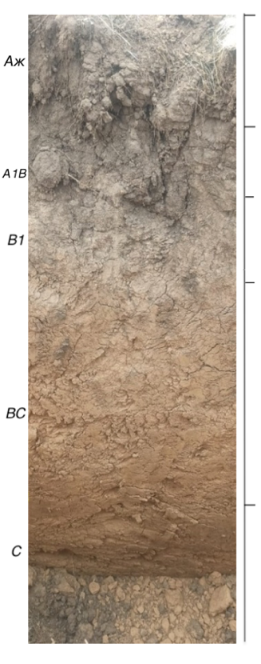

Сурет 1 – Оңтүстік қара топырақ кескіні

А_{жырт} – $\frac{0-22 }{22 }$cм. Түсі қоңырқай реңді қара-сұр, гранулометриялық құрамы ауыр құмбалшық, құрылымы шаңды-кесекті, тығыздалған, 10% HCl қайнайды, яғни карбонатты. Өсімдік қалдықтары мен тамырлары кездеседі. Келесі қабатқа ауысуы – айқын.
$А_{1}В-\frac{23-33}{10}см$ Түсі қоңырқай реңді қара-сұр, құрылымы кесекті-жаңғақты, тығыздалған. Келесі қабатқа ауысуы – анық.
$В_{1}-\frac{34-49}{15}см$ Түсі сары-қоңыр, әлсіз тығыздалған, құрылымы ұсақ кесекті, өсімдік қалдықтары мен тамырлары кездеседі. Келесі қабатқа ауысуы -айқын.
$В_{1}С-\frac{50-102}{52}см$ Түсі сары-қоңыр, құрылымсыз, борпылдақ. Келесі қабатқа ауысуы – айқын.
С – 102 см және >. Төрттік батпақты карбонатты сары-қоңыр топырақ түзуші жыныстар.
Зерттеу жүргізілген топырақтың химиялық құрамы бойынша, топырақ реакциясы – әлсіз сілтілі (7,5). Қарашірінді мөлшері – 2,7-3,5%, нитратты азот 3,3-17,0 мг/кг, жылжымалы фосфор көрсеткіші – 9,25-22 мг/кг, алмаспалы калий – 500,7-803,0 мг/кг аралығында анықталды. Оңтүстік қара топырақтың химиялық құрамына жасалған талдаудың нәтижелері бойынша В.Г. Черненок әдістемесіне сәйкес жылжымалы фосфор мен нитратты азоттың қамтамасыз етілу деңгейі төмен (2021-2023), ал алмаспалы калийдің жеткілікті мөлшері тән (2-кесте).

Кесте 2 – Ауыл шаруашылығы дақылдарын себуге дейінгі тәжірибе алаңының агрохимиялық көрсеткіштері (2019-2023)

Зерттеу жылдары | Топырақ типі | Р ₂О₅, мг/кг | К₂О, мг/кг | N-NO₃  0-40 см, мг/кг | Қарашірінді, %
2019 ж. өндірістік тәжірибе | Күңгірт қара қоңыр топырақ | 9,0 | 574 | 5,9 | 2,1
2020 ж. өндірістік тәжірибе | Күңгірт қара қоңыр топырақ | 18,4 | 370 | 8,5 | 2,7
2021 ж. мөлдектік тәжірибе | Оңтүстік қара топырақ | 9,25 | 500,7 | 3,3 | 2,8
2022 ж. мөлдектік тәжірибе | Оңтүстік қара топырақ | 11,2 | 571,55 | 7,5 | 2,7
2023 ж. өндірістік тәжірибе | Оңтүстік қара топырақ | 22 | 803 | 17,0 | 3,5

2.3 Зерттеу жүргізілген аймақтың климаттық жағдайлары
«Ақмола-Феникс» АҚ (2019-2020) климаттық жағдайлары
Шаруашылықтың басым бөлігіне құрғақ далалы күрт континенталды климат тән. Ақмол метеорологиялық станциясының мәліметтері бойынша, температураның абсолютті максимумы шілде айында, орташа айлық температура +19,8°С, абсолютті минимум температура қаңтар айында, орташа айлық температура -15,8°С. Ауыл шаруашылығы дақылдары үшін климаттың теріс әсеріне ерте күзде және жазғытұрым болатын үскіріктер жатады. 3-кестені талдай отырып, мамыр-қыркүйек айларында белсенді температура жиынтығы 2637°С, бірақ жазғы қысқа мерзімді жауын-шашын тиісті нәтиже бермеді және шілде айындағы ең жоғары температура өнімділікті айтарлықтай төмендетті. Осы жылдағы климаттық жағдайларды болжау тұрғысынан күрделі болды және 2012 жылға ұқсас болды, Қазақстанның барлық өңірлерінде өнімділік төмен болды. Жылы маусымның ұзақтығы 195 күн, ал вегетациялық кезең 150-160 күнді құрайды. Вегетациялық кезеңдегі температуралық жиынтық орташа есеппен 2400-2500°С. Аймақтың ылғалмен қамтамасыз етілу деңгейі төмен. Жылдық жауын-шашын көлемі 280-350 мм. Климаттың теріс факторларына қарамастан ауыл шаруашылығы дақылдарының жоғары өнімін алуға болады. Оң жиынтық температура, жылы мерзімде жауын-шашынның басым бөлігінің түсуі, вегетациялық кезеңнің жеткілікті ұзақтығы климаттың жағымды жақтарына жатады [235].
2019-2020 жылдардағы ауа-райы көрсеткіштері әртүрлі болды. 2-суретте көрініп тұрғандай, 2019 жыл аса құрғақ жыл болды. 2019 жылы барлық жауын-шашын мөлшері 209,2 мм құрады, бұл көпжылдық жауын-шашын мөлшерінен 36% төмен. Алайда жауын-шашынның басым бөлігі күз-қыс айларында түсті. Мамыр мен тамыз айларының аралығында барлығы 56,9 мм түсіп, айлар бойынша жауын-шашынның түсуі біркелкі болмады. Ауа райы құрғақ және сәуір-тамыз айларында көпжылдық мөлшерден жоғары болды. 2020 жылда түскен жауын-шашын мөлшері көпжылдық нормаға сәйкес тіркелді. Мамыр және тамыз айлары ең құрғақ болды және жоғары температура мен жауын-шашынның аздығымен ерекшеленді. Маусым айында көпжылдық жауын-шашын мөлшерінен 26,8 мм артық жауды. Осыған байланысты өнімділікті қалыптастыруға қолайлы жағдайлар қалыптасты.

Сурет 2 – «Ақмола-Феникс» АҚ метеорологиялық жағдайлары, 2019-2020 жж.

«А. Бараев атындағы АШҒӨО» ЖШС климаттық жағдайлары.
Зерттеу жүргізілген жылдардың метеорологиялық жағдайы мамыр-қыркүйек айларында күрт өзгеріп отырды (3-сурет). Жаз айларына аптап ыстық, температура максимумы маусым-шілде айларында. Вегетациялық кезеңдегі орташа температура 18,9°С. Максималды ауа температурасы 38,9°С-ге дейін барады.
Вегеатациялық кезеңнің (мамыр-қыркүйек) белсенді температуралар жиынтығы, яғни 10°С-тан жоғары температуралар қосындысы 2021 жылы 3934°С, 2022 жылы 3841°С$℃$, 2023 жылы 4017°С құрады, ал орташа көпжылдық белсенді температура жиынтығы 2987°С, яғни зерттеу жылдарындағы температура 1000°С дейін жоғары деңгейде болды. Вегетациялық кезеңде түсетін жауын-шашын мөлшері 2021 жылы 132 мм, 2022 жылы 125 мм, 2023 жылы 72 мм құрады. Орташа көпжылдық жауын-шашын мөлшері 193,7 мм. Бұл көрсеткіш орташа көпжылдық көрсеткішпен салыстырғанда 2021 жылы 32%-ға, 2022 жылы 35%-ға, 2023 жылы 63%-ға төмендеген, яғни ылғал мөлшері өте төмен. Осы мәліметтер, вегетациялық кезеңде температура жоғары, ылғал мөлшері аз, яғни құрғақ жылдар болғанын айқындайды.

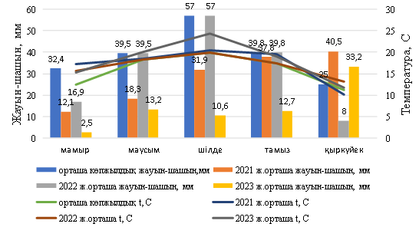

Сурет 3 – А.И. Бараев атындағы АШҒӨО метеорологиялық жағдайы, 2021-2023 жж.

Маусым-тамыз айларының аралығындағы өнімділіктің ылғалмен қамтамасыз етілуін талдай келе 2021 жылдың маусым-шілде, 2022 жылдың мамыр айындағы жауын-шашын мөлшері орташа көпжылдық деңгейінен 2 есе төмен болды, алайда салыстырмалы түрде оңтайлы жағдайлар қалыптасты. 2023 жылдың бүкіл вегетация бойы аса құрғақшылығымен ерекшеленді, ал қыркүйек айындағы толассыз жаңбырлар егіннің сапасына теріс әсер етті.

2.4 Зерттеу жүргізу әдістері
Ғылыми-зерттеу жұмыстарын жүргізу кезінде микробиологиялық, микологиялық, фитопатологиялық, агрохимиялық, агрономиялық әдістер, сондай-ақ гендік инженерия әдістері пайдаланылды.
Микробиологиялық зерттеу жұмыстары «С.Сейфуллин атындағы ҚАТЗУ» жанындағы «Био-KATU» ЖШС «Микроағзалар биотехнологиясы» зертханасында орындалды. Топырақтың және құс саңғырығының агрохимиялық талдаулары және «С.Сейфуллин атындағы Қазақ агротехникалық университеті» КеАҚ жанындағы агроэкологиялық сынақ орталығы (Зертхана) және кафедраның «Агрохимия және топырақтану» зертханасында жүргізілді.
Жұмыстың бастапқы кезеңінде микробиологиялық әдіспен биологиялық препараттарды құру үшін сериялық сұйылту әдісімен құс саңғырығынан микроағзалардың бірнеше тобы бөлінді. Микроағзалар кешенінің саны мен құрылымы тығыз қоректік ортаға суспензия сұйылтуларын себу әдісімен анықталды. Актиномицеттердің, саңырауқұлақтар мен бактериялардың түрлерін оқшаулау үшін зерттелетін материал Гаузе, КАА, Чапек-Докс, Эшби, Гетченсон және ЕПА қоректік орталарына себілді. Микроағзалар колониялары таза культура алу мақсатында қайта себілді.
Алынған колониялардан оқшауланған микроағзалардың морфологиялық және тинкториалды қасиеттерін зерттеу үшін оларды әрі қарай микроскопиялау арқылы Синёв, Грам және Циль-Нильсеннің әдістеріне сәйкес бояуға арналған препараттар дайындалды.
Бөлініп алынған микроағзалардың патогендігін анықтау үшін сарыуыз-тұз агарына себіліп, 3-4 тәулік өсірілгеннен кейін визуалды сынау арқылы анықталды. Колонияның жан-жағында бұлыңғыр аймақтың пайда болуы штамның патогенді екенін көрсетеді, бұлыңғыр аймақтың пайда болмауы патогенді емес екенін білдіреді [236].
Бөлініп алынған микроағзалардың целлюлозаны ыдыратушы белсенділігі сүзгі қағазы қосылған сұйық Гетченсон-Клейтон қоректік ортасында анықталды. Микроағзалар штамдары 30 тәулік бойы 30°C температурада термостатта инкубацияланды.
Микроағзалар штамдарының өсуді ынталандыру белсенділігін анықтау. Зертханалық жағдайда О.А. Берестецкий [237] әдісімен актиномицеттер мен бактериялардың культуралды сұйықтықтың өсуді ынталандыру қасиеттері анықталды. Бидай тұқымдары КС-мен 24 сағат бойы өңделді. Әр нұсқада аурудың сыртқы белгілері жоқ 30 тұқым алынды. Уақыт өткеннен кейін тұқымдар ағынды сумен шайылып, Петри табақшасындағы зарарсызданған үзгі қағазына ауыстырылды. Сумен өңделген тұқымдар бақылау нұсқасы ретінде алынды. Тәжірибе үш қайталымда жүргізілді. Бидай тұқымдары 7 тәулік бойы Петри табақшаларында өсірілді. Өсу энергиясы мен тұқым өнгіштігі 3-ші тəулікте, ал 7-ші тəулікте тест дақылының тамыршалары мен өскіндерінің ұзындығы есепке алынды.
16S ДНҚ секвенирлеу. Бөлініп алынған штамдардың түрлері молекулалық-генетикалық әдіспен анықталды. Бұл әдіс бактериялар үшін 16SrRNA тікелей нуклеотидтер тізбегін анықтауға, содан кейін GeneBank халықаралық дерекқорында сақталған тізбектермен нуклеотидтердің сәйкестігін анықтауға негізделген.
Топырақтың агрохимиялық көрсеткіштерінің өзгеруін анықтау үшін топырақтың егістік қабатының әр алаңынан (3 рет қайталанған) аралас үлгілер алынды, олар келесі әдістермен талданды:
- нитраттар – ионометриялық әдіспен (МЕМСТ 26951-86);
- гумус – Тюрин әдісімен (МЕМСТ 26213-91);
- жылжымалы фосфор және калий–ЦИНАО модификациясындағы Мачигин әдісімен (МЕМСТ 26205-91);
- топырақтың сулы сығындысының рН (МЕМСТ 26423-85).
Құс саңғырығы негізіндегі органикалық тыңайтқыштың химиялық құрамын анықтау үшін "Ақмола-Феникс" ЖШС және «Қазгер-Құс» ЖШС үйінділерінен аралас үлгілер іріктеліп алынды, олар мынадай әдістермен талданды:
- жалпы ылғал (МЕМСТ 26713-85);
- органикалық зат (МЕМСТ 27980-88);
- Къелдаль әдісімен жалпы азот, фосфор (МЕМСТ 24596.2-2015);
- калий оксидтерінің массалық үлесі (МЕМСТ 26207-91);
- рН (МЕМСТ 27979-88);
- уытты заттарды анықтаудың атомды-абсорбционды әдісі (МЕМСТ 30178-96);
- сынапты анықтау әдісі (МЕМСТ 26927-86);
- мышьякты анықтау әдісі (МЕМСТ 26930-86).
Өсімдіктер мен тұқымдардың зақымдалған бөліктеріне микологиялық талдау Н.А. Наумованың әдістемесімен жүргізілді [238]. Тамыр аймағынан зақымдалған ұлпаларынан ұзындығы 2-2,5 см болатын бөліктер алынды. Ілесіп өсетін микроағзаларды тежеу үшін сабақтың зақымдалған бөліктері мен дәндері (арпа, зығыр) 96%-дық этанолда үстіртін зарарсыздандырылып, спирт жалынында жағылды. Кейін зарарсыздандырылған сабақ бөліктері мен тұқымдар қышқылданған Чапек-Докс ортасына себілді. Саңырауқұлақ колониялары 7-ші тәулікте есепке алынды. Фитопатогенді саңырауқұлақтардың түрлік құрамын анықтау үшін келесідей анықтауыштар пайдаланылды: В.И. Билай [239]; М.А. Литвинов [240]; В.И. Билай, З.А. Курбацкая [241]; Б.А. Хасанов [242]; Б.Д. Ермековтың монографиясы [243].
Таза микроағзалар культураларының топырақ фунгистазына әсерін анықтау үшін Петри табақшаларына 50 г топырақ салынады, содан кейін топырақ тазартылған сумен ылғалдандырылады, сүзгі қағазымен жабылады, оның үстіне қос целлофан дискілері салынады. 3 тәуліктен кейін гельминтоспориоз қоздырғышының суспензия культурасының 25 тамшысын бір-біріне жанастырмай дискілерге нүктелеп жағады. 24 сағаттан кейін фитопатогеннің өну пайызын микроскоппен анықтайды, мұнда тәжірибеге алынған нұсқалардың фунгистаздық белсенділігі бақылаумен салыстырғанда конидия қоздырғышының өнуінің тежелу пайызымен бағаланады [244].
Целлюлозаның ыдырау қарқындылығы И.С. Востровтың түрленген аппликация әдісімен жүргізілді [245]. Целлюлозаның ыдырау қарқындылығын анықтау үшін жұқа зығыр (ағартылмаған) матасы алынды және өлшемі 10x30 см болатын қиындыларға кесілді. Дәл сондай өлшемдегі полиэтиленге тігіліп, спиртпен, зығыр матасы ыстық бумен зарарсыздандырылды. 3 айдан кейін зығыр матасы мұқият алынып, кептіріліп, өлшенді. Зығыр матасының ыдырау көрсеткіші немесе еллюлозаның ыдырау белсенділігі (%) келесі шкаламен есептеледі:өте әлсіз - <10;әлсіз-10-30; орташа-30-50; күшті - 50-80; өте күшті - >80.
Тұқымның технологиялық қасиеттері жалпы қабылданған әдістерге сәйкес анықталды: Бидай тұқымының технологиялық сапасын зерттеу үшін NIRFlex N-500 BUCHI спектрометрі пайдаланылды;Зығыр майының май қышқылдық құрамы А. И. Ермаковтың әдісі бойынша анықталды [246]; Зығырдың майлылығы (МЕМСТ 10857-64); Зығыр ақуызының массалық үлесі (МЕМСТ 10846-91);Жаздық арпа тұқымына технологиялық талдау (МЕМСТ 10840-64; МЕМСТ 13496.4-93; МЕМСТ 13496.2-91; МЕМСТ 26226-95; МЕМСТ 13496.15-2016) сәйкес жүргізілді; Азотсыз экстрактивті заттар (АЭЗ) көрсеткіштері, қорытылатын ақуыз, алмасу энергиясы және жем бірліктері орталық агрохимиялық қызмет ғылыми-зерттеу институтының әдістемелік нұсқаулары бойынша есептелінді [247].
Топырақ үлгілері конверт әдісімен, зарарсыздануды сақтай отырып алынды. Іріктелген топырақ үлгілерінде топырақ ылғалдылығын 105°C -да тұрақты салмаққа дейін кептіру арқылы анықталды.
Топырақ микроағзаларының түрлік құрамы тығыз қоректік ортаға топырақ суспензияларын сериялық сұйылтуларын себу арқылы анықталды [248].
- Ет-пептон агарында азоттың органикалық түрін пайдаланатын бактериялар (ЕПА).
- Крахмал-аммиак агарында азоттың минералды көзін пайдаланатын бактериялар мен актиномицеттер (КАА).
- Қышқылданған Чапек-Докс қоректік ортасында мицелийлі саңырауқұлақтар.
- Гаузе қоректік ортасында актиномицеттер.
- Эшби қоректік ортасында азотты бекітуші бактериялар.
- Гетчинсон қоректік ортасында аэробты целлюлозаны ыдыратушы микроағзалар, бактерияларға, саңырауқұлақтарға және актиномицеттерге ажыратылды [249].
Арпа мен майлы зығырдың өсіп-даму кезеңінде әртүрлі аурулардвң таралуына фенологиялық бақылау жүргізілді. Өсімдіктердің тамыр шірігі ауруымен зақымдану деңгейі балдық шкаламен: 0 – ауру белгілері жоқ; 1 – сабағы және төменгі бөлігіндегі қоңыр жолақтар, мен дақтар (10% зақымдалған); 2 – сабақтың 50%-ын алып жатқан қоңыр жолақтар мен дақтар; 3-сабақтың толығымен шіріп, зақымдануы; 4 – сабақ толығымен шіріп кеткен, өнімді сабақтардың болмауы [250].
Аурудың таралуы келесі (1) формуламен есептелді:

, (1)

мұнда R – аурудың таралуы, %;
n – есепке алынған ауру өсімдіктер саны;
N – зерттеуге алынған өсімдіктердің жалпы саны.
Аурудың дамуы келесі (2) формула бойынша анықталды:
, (2)

мұнда Р – аурудың дамуы, %
а – зақымдалу белгілері бірдей өсімдіктер саны;
б – белгілерге сәйкес зақымдалу баллы;
∑ – сандық көрсеткіштер көбейтінділерінің жиынтық қосындысы ахб;
А – есептегі өсімдіктер саны;
К – есептеу шкаласының жоғарғы баллы.
Органикалық тыңайтқыштардың биологиялық тиімділігі (3) формула бойынша анықталды:

, (3)

мұнда Р_{о} – тәжірибелі нұсқадағы өсімдіктердің аурулармен зақымдануы;
Р_{к} – бақылау нұсқасындағы өсімдіктердің аурулармен зақымдануы.
Құс саңғырығының әртүрлі мөлшерінің ауылшаруашылық дақылдарының ауруларына қарсы пайдаланудың биологиялық тиімділігі мен аурудың таралуы фитопатологиядағы жалпы қабылданған әдістерімен анықталды.
Ауыл шаруашылығы дақылдарының өнімділігінің құрылымдық элементтерін талдау жалпы қабылданған әдістерге сәйкес жүргізілді [251, 252].
Биотестілеу əдісі тұқымның өну көрсеткіштерін, таңдалған өсімдіктердің тамыры мен өскіндерінің орташа ұзындығын өлшеуге негізделген. Бақылау үлгісі ретінде зарарсызданған су пайдаланылды. Тест-дақыл ретінде майлы зығырдың "Кустанайский янтарь" мен арпаның "Целинный 2005" сорттары таңдалды [253].
Құс саңғырығынан жасалған органикалық тыңайтқыштың су сығындысымен өңдеу кезінде тест-дақылдар тұқымдарының өнгіштігі, тұқым тамыршалары мен өскіндерінің ұзындығы бойынша фитотестілеу жүргізілді. Органикалық тыңайтқыштың сулы сығындысы 0,1, 1, 2,5, 5, 7,5 жəне 10% концентрацияларда алынды [254]. Тұқымның зертханалық өнуін анықтау МЕМСТ 12038-84 сəйкес жүргізілді. Зерттеу үшін сау тұқым материалы таңдалды, дамымаған, механикалық зақымдалған, ауру, əлсіз тұқымдар алынып тасталды. Петри табақшасына (диаметрі 9 см) тыңайтқыштың әр концентрациясы үшін 2 мл органикалық тыңайтқыштың сулы сығындысына батырылған сүзгі қағазы төселді. Әр Петри табақшасына 20 тұқымнан орналастырылды. Тәжірибе 3 қайталымда жүргізілді. Бақылау ретінде стерильді тазартылған су қолданылды. Күн сайын температура мен ылғалдылық деңгейі тексеріліп, оларды бастапқы күйіне келтірді. Өсу энергиясы мен тұқым өнгіштігі 3-ші тəулікте, ал 7-ші тəулікте тест дақылдарының тамыршалары мен өскіндерінің ұзындығы есепке алынды.
Сонымен қатар өсімдіктің өну индексі GI [GI = (% G×% L)/100] де анықталды. Ол салыстырмалы өнімділік (% G) пен салыстырмалы тамыр ұзындығының өсуін (% L) дистилденген су бар бақылауға қатысын білдіретін көрсеткіш [255].
Органикалық тыңайтқыш сүзінділерінің əртүрлі концентрациясы тамыршалардың ұзындығын өсуін ынталандыру əсері бойынша шартты түрде 4 топқа бөлінді:
– 1-əлсіз ынталандырушы (0-30%);
– 2-орташа ынталандырушы (31-60%);
– 3-күшті ынталандырушы (61-100%);
– 4-гипер ынталандырушы (101% жəне одан көп).
Зерттеу нəтижесінде алынған мəліметтер Microsoft Excel жəне XLSTAT бағдарламаларының көмегімен математикалық өңдеуден өткізілді.

2.5 Құс саңғырығын органикалық тыңайтқышқа қайта өңдеудің микробиологиялық әдісі
Қордалану үдерісін бақылау – үйінді ортасының температурасын күнделікті өлшеу және 7 күнде бір рет компосттың жетілуін анықтау арқылы жүзеге асырылады. Әрбір жеке үйіндінің ішкі температурасы мен ылғалдылығы күніне бір рет өлшенеді. Арнайы термометр көмегіменүйінді температурасының көмегімен, ал ылғалдылық көрсеткіштері ылғал өлшегішпен жүзеге асырылады. Бес түрлі жерден әр жеке үйіндінің температурасы өлшеніп, орташа мәндері жазылады. «Жұдырықпен сынау» әдісі арқылы ылғалдылық анықталады. Ол үшін үйіндінің кемінде 30 см тереңдігінен бірнеше сынамалар алынады. Барлық бақыланатын деректер әр үйінді үшін бөлек электрондық кестеде жиналады. Экспериментте әртүрлі биопрепараттар қолданылды. Биопрепараттың құрамына аса тиімді топырақ микроағзаларының штамдары (өсуді ынталандырушы, целлюлозаны ыдыратушы, азот бекітуші) және олардың метаболиттері кіреді.
Құс саңғырығын микробиологиялық технологиямен органикалық тыңайтқышқа қайта өңдеу технологиясында келесі тиімді микроағзалар штамдары мен биопрепараттар қолданылды: «Аграрка», «Agro-MIX», «Compo-MIX», «Байкал ЭМ-1» биопрепараттары, Lactobacillus salivarius және Lactobacillus acidophilus, Bacillus subtilis, Azotobacter штамдары қолданылды.
Lactobacillus salivarius және Lactobacillus acidophilus штаммдары «Микроағзалардың республикалық коллекциясы» ЖШС алынды.
«Байкал ЭМ-1» – ЖШҚ «НПО ЭМ-Центр» ресейлік өндірушінің дайын сұйық биопрепараты. Оны топырақ құнарлылығын жақсарту мен органикалық қалдықтарды ыдырату технологияларында қолданады.
Azotobacter РМ 58 – топырақ үлгілерінен бөлініп алынған штамм. Құс саңғырығынан алынған органикалық тыңайтқышты ұтымды пайдалану үшін егістік жағдайында оңтайлы мөлшерін тәжірибелік түрде анықтау керек.
«Аграрка» биопрепараты – құрамында тиімді актиномицет штамдары Streptomyces xantholiticus шт. 7, Streptomyces microsporus шт. 12, Streptomyces sioyaensis шт. 41 бар сұйық концентрлі биологиялық өнім. Олар ауыл шаруашылығы дақылдарының саңырауқұлақ ауруларына қарсы фунгицидтік әсері және өсуді ынталандырушы биологиялық белсенді заттар кешенін түзеді.
«Agro-MIX» биопрепаратының құрамында өсуді ынталандырушы, азотты бекітуші, шірігуге қарсы қасиеттерге ие штамдардан (Bacillus spp., Saccharomyces spp., Acetobacter spp., Streptomyces spp.) тұрады.
«Compo-MIX» биопрепаратының құрамында өсуді ынталандырушы, азотты бекітуші, целлюлозаны ыдыратушы және фингицидті микроағзалар штамдары (Streptomyces sindenensis шт.РМ9, Streptomyces griseus шт.РМ25, Bacillus aryabhattai шт.РМ62, Bacillus aryabhattai шт.РМ68, Bacillus aryabhattai шт.РМ69, Bacillus megaterium шт.РМ80В, Lentzea violacea шт.РМ86В) кіреді.
Құс саңғырығын биопрепараттар көмегімен микробиологиялық қордалау және биопрепараттардың тиімді жұмыс ерітіндісін анықтау мақсатында келесідей тәжірибе нұсқалары қолданылды:
– 1 нұсқа – Бақылау;
– 2 нұсқа – «Compo-MIX» 0,25 л/т;
– 3 нұсқа – «Compo-MIX» 0,5 л/т;
– 4 нұсқа – «Compo-MIX» 1 л/т;
– 5 нұсқа – «Compo-MIX» 0,25 л/т+сабан;
– 6 нұсқа – «Compo-MIX» 0,5 л/т+сабан;
– 7 нұсқа – «Compo-MIX» 1 л/т+сабан;
– 8 нұсқа – «Agro-MIX» 0,5 л/т;
– 9 нұсқа – Аграрка 0,5 л/т.

2.6 Танаптық тәжірибе жүргізу әдістемесі
Құс саңғырығы негізіндегі органикалық тыңайтқыштың бидай өнімділігіне және топырақ құнарлығына әсерін зерттеу үшін 2019 жылы өндірістік жағдайда Ақмола облысы, Целиноград ауданы, Ақмол ауылының күңгірт қара топырақ жағдайында тыңайтқыштың әртүрлі мөлшерлері көктемгі және күзгі мезгілдерде енгізілді.
Құс саңғырығынан алынған органикалық тыңайтқыш Джон Дир 8360 R тракторына тіркелген «АТЛАНТ ТЗП-39» агрегатымен біркелкі шашылды (4-сурет).
Ол үшін келесідей трактор жылдамдығы мен гидроцелиндр насосының қысымы таңдалды:
- Органикалық тыңайтқыштың 5 т/га мөлшері үшін–трактор жылдамдығы 6 км/сағ., насос қысымы 1,85 bar.
- Органикалық тыңайтқыштың 10 т/га мөлшері үшін–трактор жылдамдығы 4 км/сағ., насос қысымы 2,1 bar.
- Органикалық тыңайтқыштың 15 т/га мөлшері үшін–трактор жылдамдығы 3 км/сағ., насос қысымы 2,5 bar.
Тәжірибе агротехникасы: органикалық тыңайтқыш «АТЛАНТ ТЗП-39» агрегатымен әртүрлі мөлшерде біркелкі шашу; бидай Джон Дир 1830 сепкішімен себу; егістікте арамшөпке қарсы химиялық өңдеу жүргізу; егін жинау. Бақылау нұсқасында органикалық тыңайтқыш енгізілмеді.

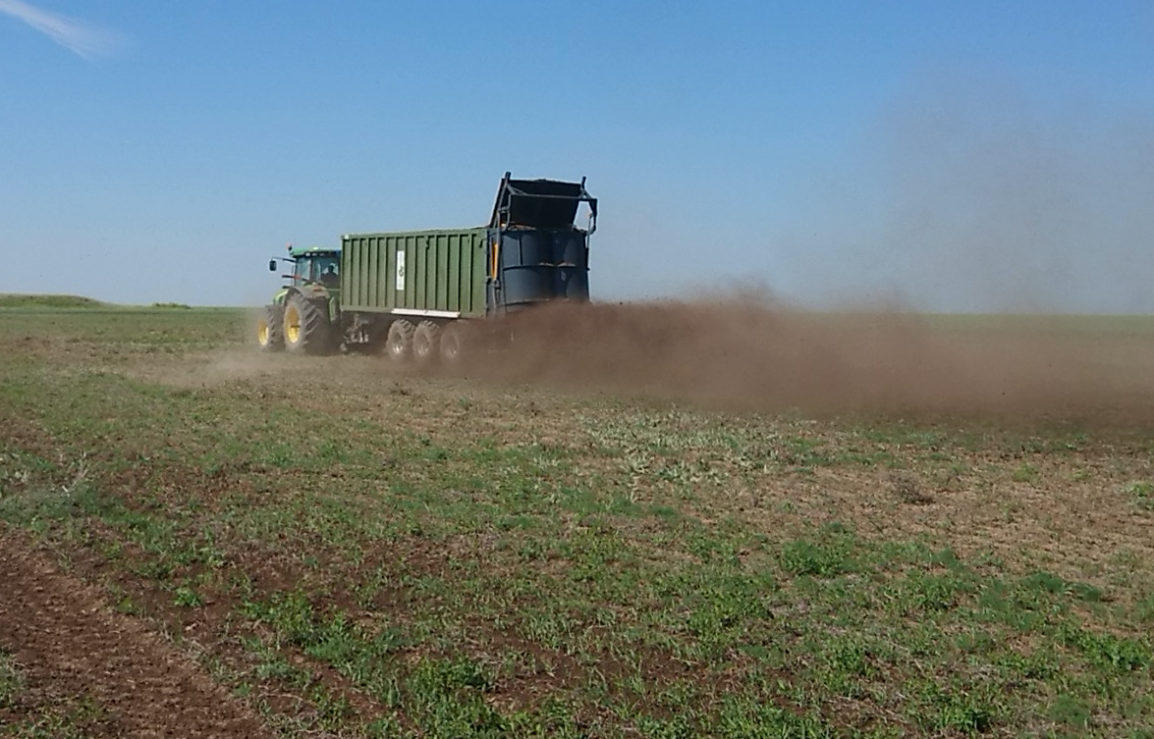

Сурет 4 – Құс саңғырығынан алынған органикалық тыңайтқышты топыраққа енгізу жұмыстары

2019-2020 жылдардың 22 мамыр күні №1 далалық тәжірибеде бидайдың «Карагандинская 70» сорты 120 кг/гектар (2,8 млн. өнгіш тұқым) себілді. Джон Дир 8360 тракторына тіркелген Джон Дир 1830 себу кешені қолданылды (5-сурет), себу тереңдігі 6-7 см, органикалық тыңайтқыш енгізу кезіндегі жерді өңдеу тереңдігі 8 см. Нұсқалардың орналасу реті – жүйелі. Мөлдек ауданы – 1 га, өлшемі 36×270; мөлдек пішіні – ұзартылған. Қайталануы – екі рет.

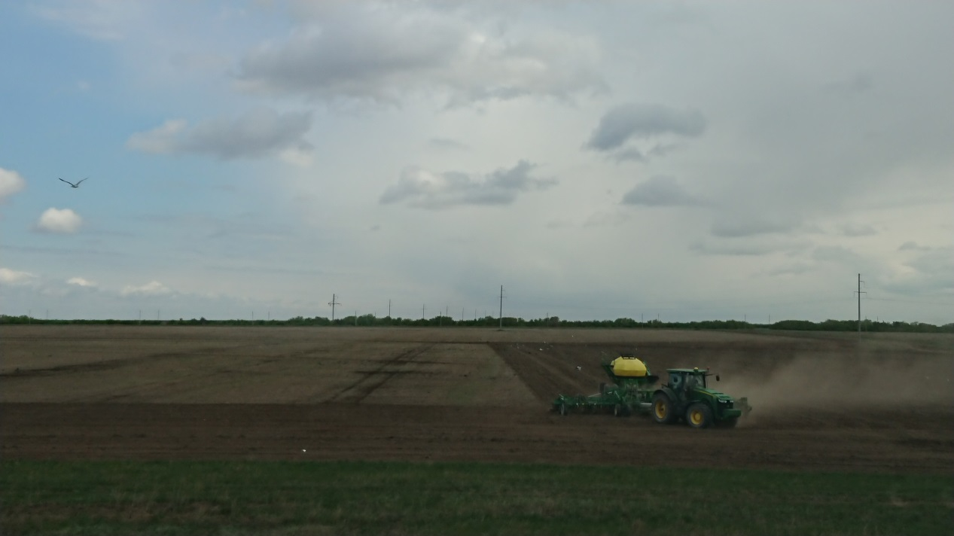

Сурет 5 – Бидайды себу жұмыстары
№1 Далалық тәжірибе. Құрғақ дала аймағындағы өндірістік тәжірибе ерте көктемде енгізу (бидай) 2019 жыл:
– 1 нұсқа: Бақылау – органикалық тыңайтқышсыз;
– 2 нұсқа: Органикалық тыңайтқыш 5 т/га;
– 3 нұсқа: Органикалық тыңайтқыш 10 т/га;
– 4 нұсқа: Органикалық тыңайтқыш 15 т/га.
2020 жылдың тәжірибе сызбасы келесі нұсқаларды қамтиды:
№2 Далалық тәжірибе. Құрғақ дала аймағындағы өндірістік тәжірибе күздік енгізу (бидай) 2020 жыл:
– 1 нұсқа: Бақылау – органикалық тыңайтқышсыз;
– 2 нұсқа: Органикалық тыңайтқыш 10 т/га;
– 3 нұсқа: Органикалық тыңайтқыш 20 т/га;
– 4 нұсқа: Органикалық тыңайтқыш 30 т/га.
Ақмола облысы, Шортанды ауданы Научный елді мекеніндегі «А.И. Бараев атындағы АШҒӨО» ЖШС дала аймағында орналасқан тәжірибелік алаңдарының (2021-2023) оңтүстік қара топырақтарында тыңайтқыштың әртүрлі мөлшерлері көктемгі мезгілдерде енгізіліп, майлы зығыр мен арпа егістіктерінде сынақтан өткізілді. Егістік тәжірибені жүргізу үшін Ақмола облысы, «Ақмола-Феникс» ЖШС құс саңғырығынан жасалған органикалық тыңайтқышы пайдаланылды. Органикалық тыңайтқыш тұқым себуге дейін бір ай бұрын топыраққа енгізілді. Жүргізілген тәжірибелер бір факторлы. Нұсқалардың орналасу реті – кездейсоқ. Мөлдек ауданы – 1 м². Қайталануы – бес рет. Тәжірибеде майлы зығырдың «Кустанайский янтарь» сорты және арпаның "Целинный 2005" сорты алынды. Себу мерзімі-20 мамыр. Майлы зығырдың тұқым себу тереңдігі – 3-4 см, себу мөлшері - 600 дана/м²$м^{2}$. Арпаның тұқым себу тереңдігі - 6-7 см, себу мөлшері - 500 дана / м² [256].
Дала аймағындағы мөлдектік тәжірибе (майлы зығыр мен арпа) 2021-2022 жылдар:
№3 Далалық тәжірибе.
– 1 нұсқа: Бақылау – органикалық тыңайтқышсыз;
– 2 нұсқа: Органикалық тыңайтқыш 5 т/га;
– 3 нұсқа: Органикалық тыңайтқыш 10 т/га;
– 4 нұсқа: Органикалық тыңайтқыш 15 т/га.
2023 жылы органикалық тыңайтқыштың әртүрлі мөлшерінің әсері майлы зығыр мен арпа егістіктерінде «А.И. Бараев атындағы АШҒӨО» ЖШС-нің тәжірибелік алаңдарында жартылай өндірістік жағдайда жүргізілді. Өндірістік жағдайдағы тәжірибелер үшін Ақмола облысы, «Қазгер-Құс» ЖШС құс саңғырығынан алынған органикалық тыңайтқышы пайдаланылды. Органикалық тыңайтқыштың әртүрлі мөлшері тұқым себуге дейін бір ай бұрын топыраққа енгізілді (6-сурет).

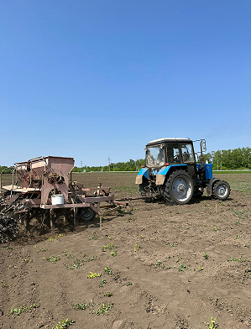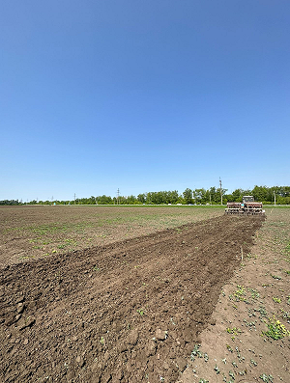
а ә

Сурет 6 – Арпа мен майлы зығырды себу жұмыстары

Органикалық тыңайтқыштың әртүрлі мөлшері тұқым себуге дейін бір ай бұрын топыраққа енгізілді. Жүргізілген тәжірибелер бір факторлы. Нұсқалардың орналасу реті – кездейсоқ. Мөлдек ауданы – 720 м². Қайталануы – екі рет. Майлы зығырдың «Кустанайский янтарь» сорты алынды. Себу мерзімі – 29 мамыр. Тұқым себу тереңдігі – 3-4 см, себу мөлшері – 60 кг/га. Жаздық арпаның "Целинный 2005" сорты алынды. Себу мерзімі-29 мамыр. Нұсқалардың орналасу реті – кездейсоқ. Мөлдек ауданы – 120 м². Қайталануы – екі рет. Тұқым себу тереңдігі - 6-7 см, себу мөлшері – 180 кг/га [251, с.259].

3 Зерттеу нәтижелері

3.1 Зерттеу тақырыбы бойынша патенттік ізденіс
Құс саңғырығынан жасалған органикалық тыңайтқыш жасау технологиясы бойынша «Patent Inspiration» базасында патенттік ізденіс жүргізілді. «Patent Inspiration» ашық базасында патенттік ізденіс жүргізу нәтижесінде 90 247 дана патенттік құжаттар анықталды.
Зерттелетін тақырыбы органикалық тыңайтқыштар болатын патенттік құжаттар бойынша нарықтағы негізгі көшбасшы компанияларларға Shandong sunway landscape tech CO LTD, Shenzhen batian ecotypic eng zhengzhou wotian fertilizer station, UNIV NANJING AGRICULTURAL, INST AGRI RESOURCES CAAS. болып табылады. Әрбір аталған компанияның активінде 50 бірліктен астам патент бар (7-сурет).

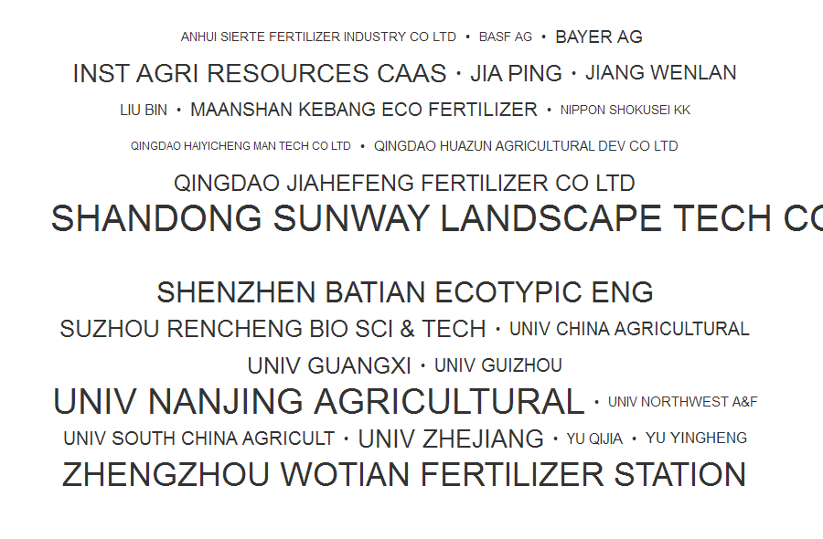

Сурет 7 – Зерттелетін тақырып бойынша патенттік өтінімдердің
«Топ 25» белсенді өтінім берушілері

Табылған патенттік құжаттардың көпшілігі (шамамен 79%) зерттелетін тақырыптың бағытына сәйкес келеді, атап айтқанда органикалық тыңайтқыштар класына жатады. Көгалдандыру, шөгінділерді өңдеу және т.б. сияқты бағыттарды шағын лобтар алады (8-сурет).
Жоғарыда айтылғандарды ескере отырып, зерттелетін тақырып патенттеудің әлемдік трендіне сәйкес келетінін атап өткен жөн.
Шет елдерде патенттеу стратегиясын айқындау мақсатында зерттелетін тақырып бойынша патент иеленушілердің шығу тегін зерделеу қажет, өйткені келешекте жаһандық деңгейде әріптес не бәсекелес бола алатын патент иеленушілер қандай елдерден шыққанын түсіну маңызды.
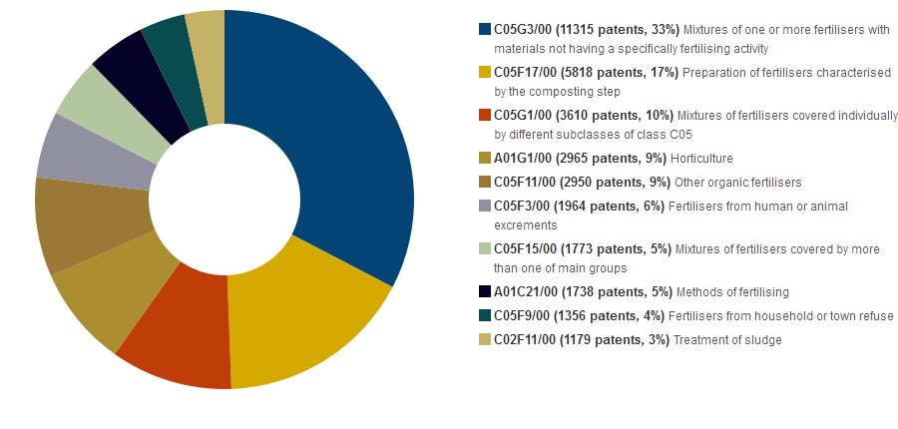

Сурет 8 – Зерттелетін тақырып бойынша өтінімдерді патенттеу бағыттары

Табылған патенттік құжаттарға сәйкес, ең көп патент иеленушілер қатарына АҚШ, Қытай Халық Республикасы, Корея Республикасы, Жапония және ТМД елдері жатады. Патенттік өтінімдердің басым бөлігі Қытай Халық Республикасы (6219), бұл табылған патенттік құжаттардың жалпы санының 1/5 бөлігін қамтиды (9-сурет).

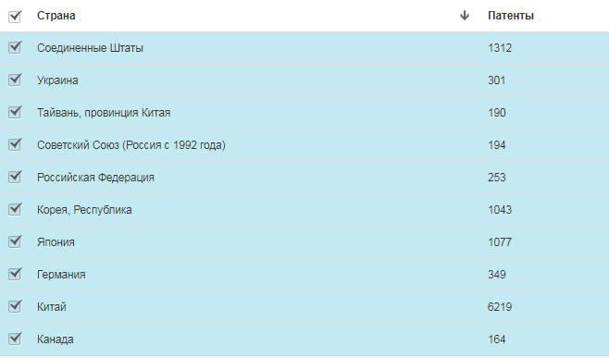

Сурет 9 – Зерттелетін тақырып бойынша патенттік өтінімдер географиясы

Соңғы 20 жыл кезеңінде елдердің патенттеу географиясына назар аударатын болсақ, соңғы жылдары патенттік құжаттарды Қытай Халық Республикасы белсенді түрде жариялап отырғанын атап өтуге болады (10-сурет).
Ұсынылған диаграммаға сәйкес, соңғы жылдары Қытай зерттеу тақырыбы бойынша патенттеудің ерекше белсенділігін көрсетті. Осылайша, Қытайда соңғы 10 жылда патенттеу белсенділігі 10 есе өсті, бұл органикалық тыңайтқыш өндіру технологиясына сұраныстың артуын көрсетеді.
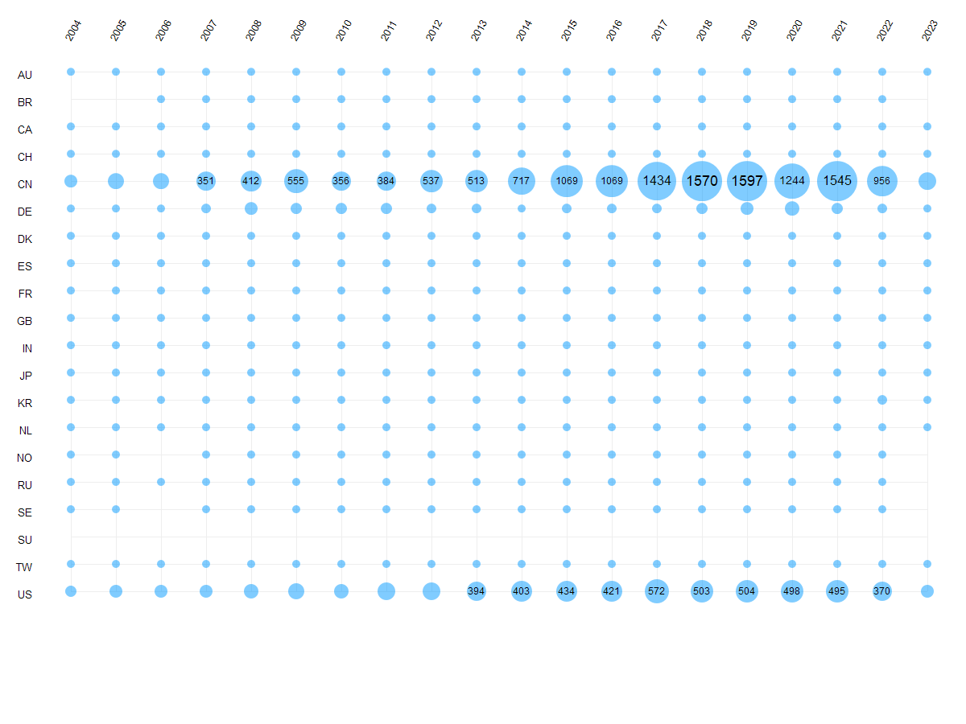

Сурет 10 – Зерттелетін тақырып бойынша елдердің өтінімдерді патенттеу белсенділігі

Зерттелетін тақырып бойынша өнім негізінен "Адами қажеттіліктер", "Жаңа технологиялар" және "Химия және металлургия" сияқты салаларда қолданылады (11-сурет).

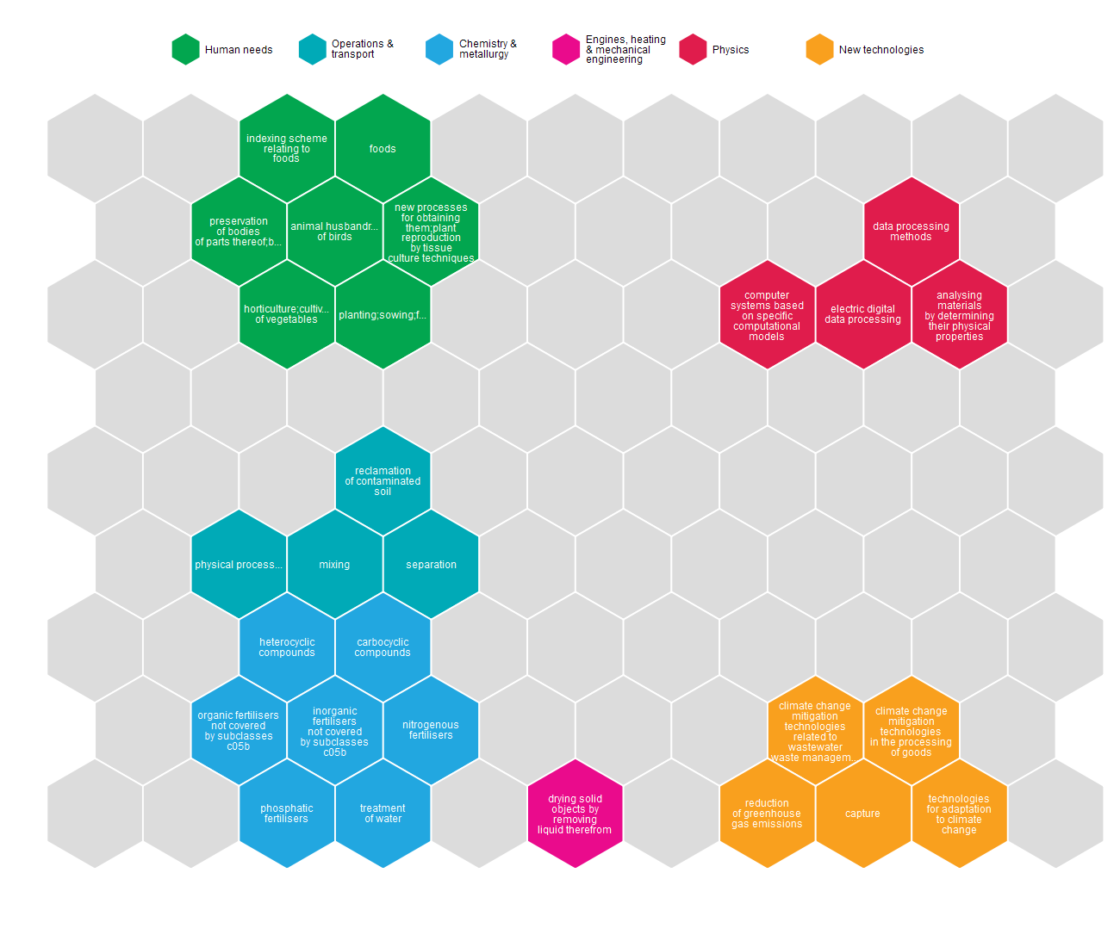

Сурет 11 – Зерттелетін тақырып бойынша патенттік өтінімдері бар экономика салалары
«Google Patent» ашық базасы бойынша жүргізілген патенттік іздеу нәтижелері бойынша зерттеу тақырыбына сәйкес 63164 бірлік патенттік құжат табылды. Жоғарыдағы кілт сөздер бойынша патенттік іздеу нәтижелерін келесі сілтеме бойынша көруге болады: https://patents.google.com/?q= organic+fertilizer&q=C05F&oq=(organic+fertilizer)+(C05F).
Қазақстан Республикасының аумағында ашық патенттік базалар бойынша патенттік-құқықтық тәуекелдерді айқындау мақсатында «Kazpatent.kz» және «Eapatis.com» Қазақстан Республикасының аумағында қолданыстағы қорғау құжаттары бар неғұрлым жақын баламаларға патенттік іздеу жүргізілді.
Зерттелетін тақырыпқа жақын патенттік құжаттар Қытай, АҚШ, Корея Республикасы, Жапония және ТМД елдерінде көп шоғырланған. Зерттелетін тақырып бойынша әлемде патенттеудің тұрақты үрдісі анықталды, әсіресе Қытайда ұқсас технологияны патенттеудің белсенді өсуі байқалады. Бұл әзірленген технологияның өзектілігі мен болашағын көрсетеді. Сонымен қатар, Қытай біздің мемлекетімізге жақын орналасқан және жаңа технологияны беру ықтималдығы жоғары.

3.2 Құс саңғырығын органикалық тыңайтқышқа қайта өңдеу технологиясы

3.2.1 Бөліп алынған штамдардың кейбір физиологиялық және биохимиялық қасиеттері
Құс саңғырығы негізінде жасалған органикалық тыңайтқыш пен бройлер тауықтарының өңделмеген саңғырығын қатты қоректік орталарға себу микроағзалардың таралуын және олардан жеке культураларды бөліп алуға мүмкіндік берді.
Бройлер тауықтар саңғырығының микрофлорасы КАА және Гаузе қатты қоректік орталарында анықталды (3-кесте).

Кесте 3 – Бройлер тауықтар саңғырығының микробиологиялық талдауы

Бройлер тауықтар саңғырығының үлгілері | Қоректік орталарда өсуі (мың. КТБ/мл)
Бройлер тауықтар саңғырығының үлгілері | КАА | Гаузе
№1 – құстың жасы 10 тәулік | 3 468,0 | 230,0
№2 - құстың жасы 23 тәулік | 6 804,0 | 1 434,0
№3 - құстың жасы 38 тәулік | 9 446,0 | 398,0

Шикі бройлер тауықтар саңғырығының құрамында қайта өңделген органикалық тыңайтқышпен салыстырғанда азоттың минералды түрін сіңіретін бактериялар әлдеқайда көп кездеседі 3 468,0-9 446,0 мың КТБ/мл. Актиномицеттердің қарқынды көбеюі №2 нұсқада, қалған нұсқаларда шамамен 230-1434 мың КТБ/мл болды.
Дайын органикалық тыңайтқыштар мен бройлер тауықтар саңғырығында кездесетін микроағзалардың сандық және сапалық құрамын есепке алу барысында микроағзалардың таза культуралары бөлініп алынды. Таза культуралардың қасиеттерін зерттеу арқылы олардың негізінде жасалған тиімді биопрепараттарды жасауға мүмкіндіктер туады. Таза культуралардың кейбіреуі өсімдіктердің өсуі мен топырақ құнарлылығына пайдалы болғанымен, басқалары адамдар мен жануарлар үшін уытты болуы мүмкін. Осы орайда ауру туғызушы микрофлораны анықтау үшін органикалық тыңайтқыштың үлгілері арнайы зертханаға жіберілді. Зерттеу нәтижесінде дайын органикалық тыңайтқыш құрамында E.coli, Salmonella spp. және Shigella spp сияқты патогенді микрофлораның жоқ екені анықталды. Органикалық тыңайтқыштардан бөлініп алынған таза культура штамдары сарыуыз-тұзды агарында патогенділікке сыналды және патогенді микроағзалар анықталмады. Ал шикі бройлер тауықтар саңғырығында 3 патогенді штамм анықталып, олар ары қарайғы зерттеуге алынбады (12-сурет).

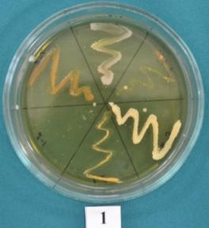 | 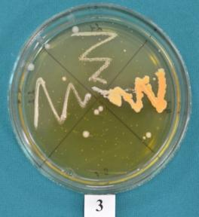 | 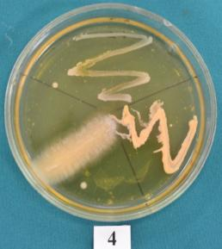
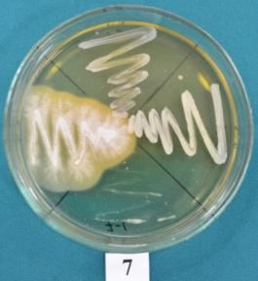 | 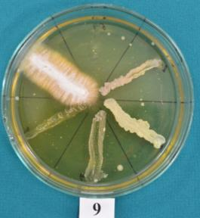 | 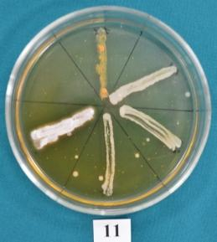

Сурет 12 – Бөлініп алынған микроағзалар культураларының патогенділігін анықтау

Шикі бройлер тауықтарының саңғырығын қордалау кезінде температураның жоғарылауы жүреді және патогенді микрофлора, гельминттер мен шыбын дернәсілдері жойылады және сонымен қатар патогенді емес микроағзалар алуантүрлілігін де қалыптастырады. Ал биопрепараттар көмегімен органикалық тыңайтқыш алынған үлгілерде патогенді микрофлора анықталмады.
Бөлініп алынған культуралардың целлюлозаны ыдырату мен өсуді ынталандыру қасиеттері зерттелді.
Қордалау үдерісінің барысында жүретін биохимиялық реакциялар ферменттердің көмегімен жүреді. Микроағзалар бөлетін жасушадан тыс ферменттер целлюлоза, гемицеллюлоза және лигнин сияқты полимерлі заттарды ыдыратады және соның есебінен компосттың қоректік құндылығын жақсартады. Органикалық тыңайтқыш пен бройлер тауықтарының өңделмеген саңғырығынан бөліп алынған 66 микроағза штамының целлюлазалық белсенділігі анықталды. Органикалық тыңайтқыштан бөлініп алынған микроағзалар штамдарының 18%-ы жоғары, 36,4%-ы орташа целлюлазалық белсенділікке ие болды. Қалған 57%-ы целлюлозаны нашар немесе мүлдем ыдырата алмады (4-кесте).

Кесте 4 – Құс саңғырығы негізінде жасалған органикалық тыңайтқыштан бөлініп алынған микроағзалар штамдарының целлюлазалық қасиеттері

Штамм | Целлюлазалық белсенділігі | Штамм | Целлюлазалық белсенділігі | Штамм | Целлюлазалық белсенділігі
КАА 1-1 | +-- | КА 2-3 | +-- | PM 66 | ++-
КАА 1-2 | +-- | PM 70 | ++- | PM 78 | +++
PM 64 | ++- | КА 2-1 | --- | ЧД 7-1 | +--
PM 62 | ++- | PM 73 | ++- | PM 79 | +++
PM 63 | +++ | PM 69 | ++- | ЧД 2-2 | +--
PM 72 | ++- | PM 68 | ++- | ЧД 2-3 | ---
КА 1-1 | --- | КА 5-1 | +-- | ЧД 4-1 | ---
КАА 8-1 | --- | КА 4-1 | --- | ЧД 4-2 | +--
КАА 7-1 | +-- | PM 67 | ++- | PM 77 | ++-
КАА 6-1 | --- | ЭШБИ 2-3 | +-- | PM 76 | +++
КА 3-2 | --- | ЭШБИ 2-2 | +-- | PM 75 | ++-
PM 71 | +++ | PM 65 | ++- | ЭШБИ 1-2 | +--
PM 74 | +++
+-- нашар;
++- орташа;
+++ жоғары;
--- жоқ

Бройлер тауықтарының өңделмеген саңғырығынан бөлініп алынған штамдардың 8-і жоғары целлюлазалық белсенділікке ие болды (5-кесте).

Кесте 5 – Бройлер тауықтарының өңделмеген саңғырығынан бөлініп алынған штамдардың целлюлозаны ыдырату белсенділігі

Штамм | Целлюлазалық белсенділігі | Штамм | Целлюлазалық белсенділігі
1 | 2 | 3 | 4
PM 80 B | +++ | КАА 3 жастың орташасы 1-4 | ++-
КAA 2-1 | +-- | КАА 3 жастың орташасы 1-6 | ---
КAA 3-2 | ++- | КАА 1-5 | ++-
PM 81 B | +++ | КАА 1-2 | +--
PM 82 B | ++- | PM 83 B | ++-
Эшби 3 жастың орташасы 2-1 | ++- | Гаузе 1-3 | +--
КАА 3 жастың орташасы 1-7 | ++- | PM 84 B | ++-
КАА 3 жастың орташасы 1-8 | ++- | Гаузе 1-5 | +--
КАА 3 жастың орташасы 1-3 | --- | Гаузе 1-2 | +--
5-кестенің жалғасы

1 | 2 | 3 | 4
КАА 3-1 | +-- | КАА 3-3 | +--
PM 85 B | ++- | PM 89 B | +++
PM 86 B | ++- | PM 90 B | +++
PM 87 B | ++- | PM 91 B | +++
PM 88 B | +++ | PM 92 B | +++
PM 93 B | +++

41% штамм орташа целлюлазалық белсенділік көрсетті, алайда 3 штамм патогенді қасиетке ие болуына байланысты келесі зерттеулерге алынбады. Зерттеуге алынған қалған штамдардың 31%-ның целлюлозаны ыдырату белсенділігі нашар немесе мүлдем ыдыратпайды. ПТР талдау нәтижелері бойынша, бөлініп алынған штамдар Bacillus туысына жататыны анықталды. Олар целлюлоза және гемицеллюлозаны ыдыратушылар ретінде баршаға мәлім.
Кейінгі зерттеу жұмыстарына орташа және жоғары целлюлазалық белсенділікке ие штамдар іріктеп алынды және культуралды сүзінділерімен бидай дәндері өңделді. Бұл тәжірибе негізінде өсуді ынталандырушы қасиеттерге ие микроағзалар культураларын бөліп алуға болады.
Бөліп алынған штамдардың культуралды сүзінділері бидай дәнінің өнгіштігіне оң әсер етті. Зерттеуге алынған 32 штамның 27-інде бақылауға қатысты өнгіштік 10-20% жоғары болды. Ең жоғары өнгіштік РМ 88В және РМ 70 анықталды, мұндағы өнгіштік 21% жоғары (13-сурет).

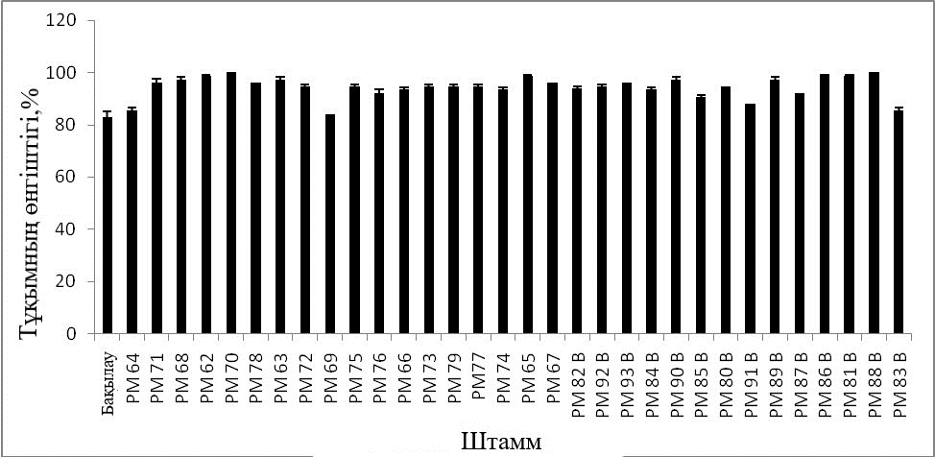

Сурет 13 – Бөлініп алынған штамдардың культуралды сүзінділерінің бидайдың Шортандинская 95 сортының тұқым өнгіштігіне әсері

Культуралды сүзінділердің өнгіштікпен қатар бидай өскіндерінің ұзындығына да әсері зерттелді (14-сурет). Тәжірибе нәтижесінде РМ 76 және РМ 92В штамдарының көрсеткіштері бақылау нұсқасынан сәйкесінше 6% және 8% төмен екені анықталды. Ал РМ 88В, РМ 68, РМ 63, РМ 69, РМ 79 және РМ 86В культуралды сүзінділерінің өскін ұзындығын 30%-ға өсуін ынталандырған. Жалпы алғанда зерттеуге алынған 33 штамның 25-і бидай өскіндерінің ұзындығын бақылауға қарағанда 10% артық өсірген.

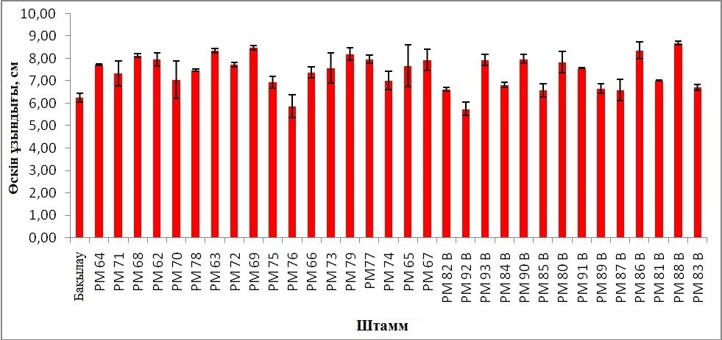

Сурет 14 – Бөлініп алынған штамдардың культуралды сүзінділерінің бидайдың Шортандинская 95 сортының өскін ұзындығына әсері

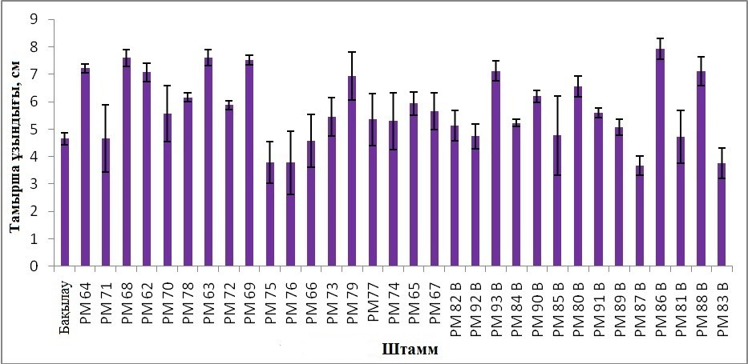

Сурет 15 – Бөлініп алынған штамдардың культуралды сүзінділерінің бидайдың Шортандинская 95 сортының тамырша ұзындығына әсері

15-суретте сонымен қатар культуралды сүзінділердің бидайдың тамырша ұзындығына әсері де зерттеуге алынды. РМ 88В (53%), РМ 64 (55%), РМ 68 (63%), РМ 62 (52%), РМ 63 (64%), РМ 69 (62%), РМ 93В (53%), РМ 86В (70%) штамдары тамырша ұзындығын бақылауға қатысты 50% артық өсуін ынталандырды. Зерттеуге алынған 33 штамның 9 штамында бақылау нұсқасымен шамалас немесе теріс әсері байқалды.
Микроағзалардың өсімдіктердің өсуі мен дамуына қолайлы әсер етуін көптеген зерттеулер дәлелдейді. Гиббереллин сияқты өсу реттегіштерінің түзілуінің арқасында тұқым өнгіштігі, сабағы, тамыры мен жапырақтарының дамуы жақсарады.
Органикалық тыңайтқыштардың өсімдіктердің өсуі мен дамуына және топырақ көрсеткіштеріне оңтайлы әсері бұрыннан мәлім. Бұл құрамында кездесетін тиімділігі жоғары микроағзалардың қоректік заттар қорын сіңіруін жақсарту мен гормонды ынталандыру есебінен жүзеге асады. Сонымен қатар микроағзалардың фитопатогендерді тежеуі де өсімдіктердің өсуін ынталандырудың қосалқы жолына жатады.
Зерттеу нәтижесінде тиімділігі жоғары 8 штамм (РМ 88В, РМ 68, РМ 62, РМ 69, РМ 93В, РМ 90В, РМ 80В және РМ 86В) іріктеліп, олардың түрлік құрамы 16S rRNA ген бөлігін секвенирлеу арқылы анықталды.
РМ68, РМ69 және РМ62 штамдарының Bacillus aryabhattai түріне жататыны анықталды (16-сурет). РМ69 штамы картопты агарда 2-4 тәулігінде 30-33⁰С температуда өседі. Бактерияның культуралды қасиеттері: колония пішіні домалақ, d- 2-4 мм, тегіс, төмпешік, ашық қызыл түсті, шеті тегіс, құрылымы бір текті, консистенциясы жұмсақ, шамалы шырышты (19а-сурет).

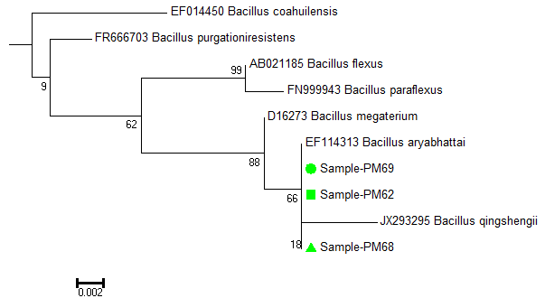

Сурет 16 – РМ68, РМ62 және РМ-69 үлгілерінің 16S rRNA ген бөлшегінің негізіндегі филогенетикалық тізбегі
РМ62 штамы крахмалды-аммиакты агарда 2-3 тәулігінде 30-33°С температуда өседі. Колониялары ақшыл-сұр түсті, мөлдір емес, дөңгелек пішінді, колония диаметрі ірі (3-5 мм). Колония бедері төмпешікті, шеті тегіс, құрылымы ұсақ түйіршікті, консистенциясы қоймалжың. Морфологиялық және тинкториалды сипаты: өлшемі 3,2-3,7×1,5-1,8 мкм грамм оң таяқша. Жеке-жеке немесе жұппен орналасады. Спора түзеді, капсула түзбейді (19ә-сурет).
РМ68 штамы крахмалды-аммиакты агарда 2-3 тәулігінде 30-33°С температуда өседі. Колониясы ақшыл-сұр түсті, дұрыс емес пішіндес, колония диаметрі ұсақ (1-3 мм). Беті тегіс, профиль төмпешік, шеті бахрома тәрізді, құрылымы ұсақ түйіршікті, консистенциясы қоймалжың. Морфологиялық және тинкториалды сипаты: өлшемі 3,5-4,1 х 1,5-2 мкм грамм оң ірі таяқша. Жеке-жеке, жұппен немесе тізбектеліп орналасады. Спора түзеді, капсула түзбейді (18б-сурет).
15-суретте көрініп тұрғандай, РМ68, РМ62 және РМ-69 штамдары Bacillus aryabhattai бірге бір филогенетикалық тізбекте орналасқан. BLAST (100%) алгоритмі негізінде сәйкестік пайызы жоғары болуына, сонымен қатар филогенетикалық талдау нәтижелеріне сәйкес аталмыш штамдар Bacillus aryabhattai түріне жатқызылды.
16S rRNA талдауы негізінде PM 80B штамы Bacillus megaterium түріне жатқызылды. Колониялар Гаузе қоректік ортасында 2-3 тәулігінде T 30-33°С температурада өсті. Штамм колониясы ақшыл-сұр түсті, диаметрі 1-3 мм, төмпешік, барқыт тәрізді, қоймалжың. Тинкториалды – грам оң. Морфологиялық сипаты: шеті иілген таяқша тәрізді бактерия, өлшемі 3,7-4,3х1,5-2 мкм. Жеке-жеке, жұппен немесе тізбектеліп орналасады (19в-сурет).
16S rRNA талдауы негізіде РМ86-В Lentzea туысымен бір тармақта орналасқан және соны есепке ала отыра Lentzea chajnantorensis түріне жатқызылды (17-сурет).
PM 86B штамы Эшби қоректік ортасында 2-3 тәулікте T 30-33°С өседі. Колониясы ұсақ, мөлдір емес, барқытты, ортасында түйме сияқты төмпешігі бар, колония диаметрі 1-3 мм. Тинкториалды – грамм оң. Морфологиялық сипаты: тарамдалған бактерия, тармақтары тік, гифтері ұзын бактериалды жасушаларға бөлінген. Гифтердің таяқшалар мен жеке коккаларға бөлінуі байқалады (19г-сурет).
BLAST ресурсы негізінде PM 88B штамы 100% дәлдікпен Burkholderia xenovorans жатқызылды (18-сурет). Аталмыш культура 30-33°С температурада картопты агарда қоймалжың колониялар түзеді, ал сұйық қоректік ортада қарқынды түрде бұлыңғыр болады (19ғ-сурет). PM 88B штамының культуралды сипаты: пішіні дөңгелек, төмпешік, шеті тегіс емес, өлшемі орташа 2-4 мм, мөлдір емес, беті жылтыр лимон түсті, шырышты. Грам теріс таяқшалар, өлшемі 0,5х1,5-3 мкм, негізінен жеке-жеке, кейде жұппен немесе қысқа тізбек түзеді.
Burkholderia туысының сипатталған 60 астам түрі бар және маңызды ақуыз-кодтау тізбегінен тұратын үлкен генмен (6-9 Мб) ерекшеленеді. Бұл туысқа патогенді түрлермен қатар пайдалы экологиялық түрлері де жатады.
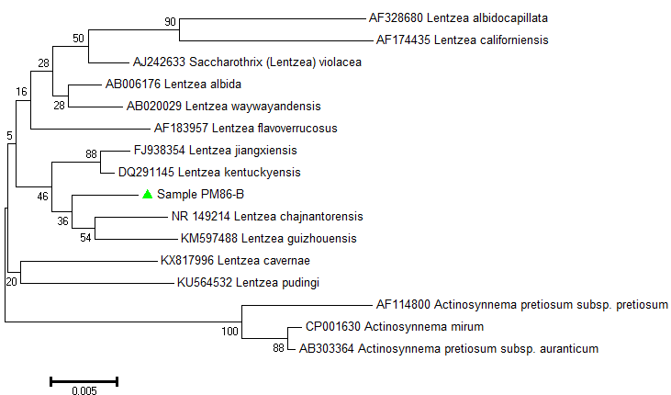

Сурет 17 – РМ86-В штамының 16S rRNA ген бөлшегінің негізіндегі филогенетикалық тізбегі

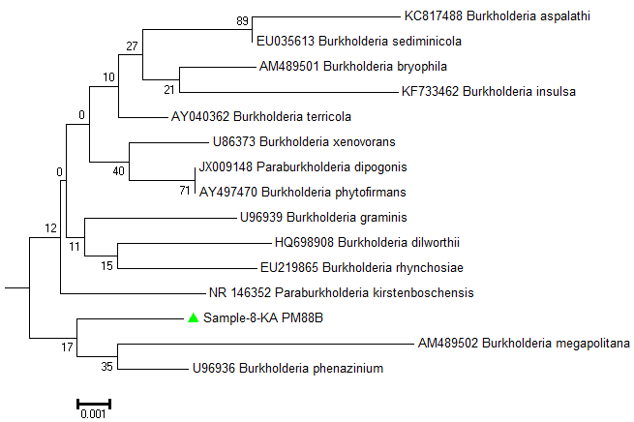

Сурет 18 – РМ88-В штамының 16S rRNA ген бөлшегінің негізіндегі филогенетикалық тізбегі

РМ 90В штамы бройлер тауық саңғырығынан бөлініп алынған және Enterobacter hormaechei subsp. Xiangfangensis жатқызылды.
Аталмыш штамға мөлдір емес, дөңгелек пішіндес, диаметрі 1-3 мм ұсақ, кедір-бұдыр, шырышты колониялар тән (19д-сурет). Гаузе қатты қоректік ортасында 2-3 тәулікте 28-30°С температурада өседі және ақ түсті түйіршікті колониялар түзеді.
16S rRNA ген бөлшегінің талдауына сәйкес, PM 93B штамы аз зерттелген Sphingomonas trueperi түріне жатқызылды.
S.trueperi штамм жасушаларына тік, грамм теріс, ені 4-0,75 мкм ұзындығы 1,0-3,0 мкм таяқшалардан тұрады. Жеке-жеке, жұппен немесе тізбектеп орналады (19е-сурет). Гаузе қоректік ортасында 2-3 тәулікте T 30-33⁰С ашық-сары түсті колониялар өседі. Колония шеттері ақ, мөлдір емес, төмпешік, шеті тегіс, жылтыр, диаметрі 3-5мм, барқытты, консистенциясы шырышты.
Биопрепарат құрамына кіретін штамдар көптеген патогенді және шартты-патогенді бактериялар мен улы саңырауқұлақтарға қатысты маңызды ферментативтік және антагонистік белсендікке ие. Биопрепараттарды қолдану негізінде құс саңғырығының құрамындағы патогенді микрофлора жойылады. Бұған «БИО-KATU» ЖШС технологиясымен алынған органикалық тыңайтқыш үлгілері дәлел. Ал бройлер тауық өңделмеген саңғырығынан 3 патогенді штамм анықталған.
Алынған штамдар микроскоп астында қосымша зерттелді (19-сурет).

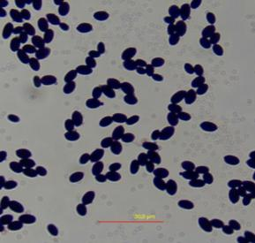  а | 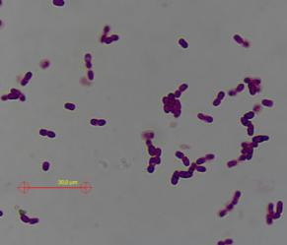  ә | 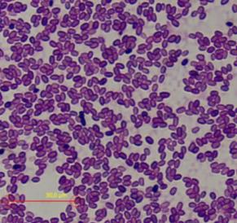  б | 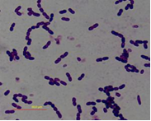  в
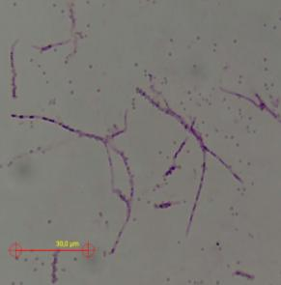  г | 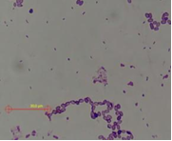  ғ | 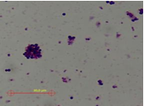  д | 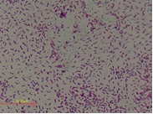е

а - штамм РМ 69 Bacillus aryabhattai; Ә - штамм РМ 62 Bacillus aryabhattai; б - штамм РМ 68 Bacillus aryabhattai; в - штамм РМ 80В Bacillus megaterium; г - штамм РМ 86В Lentzea chajnantorensis; ғ - штамм РМ 88В Burkholderia xenovorans; д - штамм РМ 90В Enterobacter hormaechei subsp. Xiangfangensis; е - штамм РМ 93В Sphingomonas trueperi

Сурет 19 – Құс саңғырығынан бөлініп алынған тиімді микроағзалардың түрлері
Бройлер тауықтарының өңделмеген саңғырығынан жоғары ферментативті және өсуді ынталандырушы қасиетке ие штамдарды бөліп алу басты мақсат болды. Бөлініп алынған штамдар негізінде құс саңғырығының қордалануын жеделдететін «Compo-MIX» биопрепараты әзірленді. Жоғары ферментативтік белсенділік қиын ыдырайтын күрделі қосылыстарды ыдыратуға, ал өсуді ынталандырушылар тұқым өнгіштігіне, өскін мен тамырша ұзындығына оң әсер ете отырып, астық тұымдастарының өнімділігін жоғарылатуға мүмкіндік береді.

3.2.2 Органикалық тыңайтқышқа қайта өңделген жұмыртқа алу бағытындағы құс саңғырығының физикалық-химиялық қасиеттері
Ақмола облысы Целиноград ауданы Ақмол ауылының «Ақмола-Феникс» құс фабрикасының базасында 150 тонна төсенішсіз құс саңғырығына қайта өңдеу жүргізілді.
Биологиялық препараттың жұмыс ерітіндісін дайындау үшін суды биологиялық препараттың концентрацияланған ерітіндісімен араластырылды. Биопрепараттың жұмыс ерітіндісі араластырғыш машинаның арнайы ыдысына құйылды. Қордалау үрдісінің алдында құс саңғырығы биіктігі 1,5-2 м, ені 2 м және ұзындығы 100 м үйінділерге жиналды. Үйіндінің бірінші қабатындағы құс саңғырығы мен сабан қоспасының ылғалдылығы шамамен 40% мен, ал екінші қабаты ылғалдылығы 70-75% құрайды. Кейін үйінділер арнайы машинамен араластырылып, қопсытылады. Бірінші араластыру кезінде биологиялық препараттың жұмыс ерітіндісі қорда массасына енгізіледі.
Биологиялық препараттың әсерінен үйінді массасы 60-70°C температураға дейін қызады, бұл патогендік микрофлораны, гельминт және шыбын жұмыртқаларын жоюға мүмкіндік береді, ал мезофильді микроағзалар табиғи түрде өледі, ал термофильді микроағзалардың белсенділігі сақталады, бұл қордалау процесін тездетеді, термофилдер азоттың аммиакты түрінен ақуызға айналдырады, жағымсыз иісті жояды және қордадағы азоттың көп мөлшерін сақтайды.
Тәжірибелі үйінділер әртүрлі қоректік орталарда жасалған титрі 10⁸ жасуша/мл болатын және 1:5 қатынасында сұйылтылған суы бар әртүрлі биологиялық препараттармен өңделді. Құс саңғырығының 1 тоннасына 10 литр мөлшерінде ерітінді қолданылды. Биологиялық препаратты енгізу үшін бүріккіш қондырғы пайдаланылды. Құс саңғырығын араластыру әр 3 күн сайын 20 күн бойы жүргізілді.
Тәжірибе жүргізу барысында үйінді температурасы мен ылғалдылығы бақылауға алынып, физикалық-химиялық талдау жүргізілді, патогенді және сапротрофты микроағзалардың микробиологиялық құрамы анықталды. Құс саңғырығының сыртқы белгілеріне визуалды бақылау жүргізілді. Ол үшін құс саңғырығы үйіндісінің әр жерінен сынама алып, орташа үлгіге біріктірілді. Құс саңғырығы үлгілері тәжірибенің бірінші және үрдісінің соңында алынды. Алынған сынамаларға микробиологиялық, паразитологиялық және аналитикалық талдаулар жүргізілді. Микроағзалардың әртүрлі топтарының санын анықтау гомогенизацияланған субстратты арнайы қоректік ортаға сериялық сұйылту әдісімен себу, содан кейін микроағзалардың өскен колонияларын санау арқылы жүзеге асырылды (6-кесте).

Кесте 6 – Дайын органикалық тыңайтқыш құрамындағы сапротрофты микроағзалардың саны

Қоректік орта | Саны, мың КТБ/1 мл.
Қоректік орта | Бақылау | «Аграрка» биопрепараты
ЕПА (бактериялар) | 1 760,0 | 3 150,0
КАА (бактериялар) | 2 276,7 | 6 500,0
КА(бактериялар) | 983,3 | 2 990,0
Эшби (бактериялар) | 253,0 | 780,0
Чапек-Докс (саңырауқұлақтар) | 68,0 | 12,0
Гаузе (актиномицеттер) | 240,0 | 836,7

Микроағзалар колониялар санын санау нәтижесінде ЕПА, КАА, КА, Эшби және Гаузе қоректік орталарында қарқынды дамуы анықталды. Құс саңғырығын «Аграрка» биопрепаратымен қордалау нәтижесінде микроағзалар саны бақылау нұсқасынан сәйкесінше 1,7; 2,85; 3,04; 3,08; 3,48 есе жоғары болды. Чапек-Докс қоректік ортасындағы микроскопиялық саңырауқұлақтар санының төмендеуі биопрепарат құрамына кіретін актиномицеттердің оларға қарсы фунгицидтік әсеріне байланысты болды.
Микробиологиялық зерттеу нәтижелері бойынша Salmonella spp., Shigella spp.патогенді ішек микрофлорасы мен энтеропатогенді ішек таяқшасы анықталған жоқ.
Биологиялық препараттарды қолданғаннан кейін қорда температурасы алғашқы 3 күнде 55-70°C дейін көтерілді. Бұл кезеңде ыдырауы қиын өсімдік талшықтарының жұмсаруы және олардың бөлінуі, сонымен қатар гельминт жұмыртқалары мен көптеген патогендік бактериялардың өлімі де орын алады. Содан кейін субстрат температурасы қоршаған ортаның температурасына дейін төмендейді, нәтижесінде органикалық қосылыстар гумификацияланады және қорда ерекше қара қоңыр түске ие болады.
Агрохимиялық зерттеулерге сәйкес, биопрепараттарды қолдану құс саңғырығынан жасалған тыңайтқыштағы органикалық заттардың көбеюіне ықпал етеді. Ферментация үрдісінде азот азаяды, өйткені ол органикалық затқа дейін ауысады, ал фосфор мен кальций мәндері бақылау деңгейінде қалады (7 кесте).
7-кестедегі берілген нәтижелерге сәйкес, биопрепарат құрамындағы микроағзалар құс саңғырығын өңдеу процесіне оң әсер етеді деген қорытынды жасауға болады. Егер құс шаруашылығының органикалық қалдықтары табиғи жағдайда қалса, онда олар күйіп, күлге айналып кетеді. Бақылау нұсқасында күл мөлшері қордалаудың соңында 58,97% жетті. «Agro-MIX» биопрепараты қолданған үлгілердегі органикалық заттың мөлшері бастапқы үлгімен салыстырғанда 48,5%-ға өсті және бақылау нұсқасына қарағанда 37,32%-ға жоғары болды. Күлділік 27,4%-ға, жалпы ылғалдылық көрсеткіштері 30,9%-ға төмендеді, осыған байланысты құс саңғырығын қордалау мерзімі бақылау нұсқасымен салыстырғанда 25-30 күнге қысқарды.Тәжірибенің басқа нұсқаларында органикалық заттың мөлшері 26,8 мен 38,9% аралығында ауытқыды. Биопрепарат құрамына кіретін актиномицет консорциумдары қиын ыдырайтын органикалық және бейорганикалық қосылыстарды өсімдіктерге қол жетімді түрге айналдыруға қабілетті. Алынған органикалық тыңайтқыш топырақты биологиялық азотпен байытады, өсімдіктерге өсуді ынталандырушы әсер етеді және топырақтағы гумустың жоғарылауына ықпал етеді. Нәтижесінде экологиялық таза, әмбебап, аса тиімді органикалық тыңайтқыш түзіледі. Бұл тыңайтқышты кез-келген ауыл шаруашылығы дақылдары мен топырақ түріне қолдануға болады (Қосымша А).

Кесте 7 – Биопрепараттар мен микроағзалар жеке штамдарының құс саңғырығының физикалық қасиеттері мен химиялық құрамына әсері

Үлгілер | 100 г үлгідегі нақты көрсеткіштері, %
Үлгілер | рН | жалпы ылғал | органи калық зат | Күл | N | P | K | Mg | Ca
Құс саңғырығы (шикі) | 6,7 | 58,65 | 9,7 | 31,7 | 2,90 | 2,07 | 0,0049 | 0,31 | 4,26
Бақылау (өңдеусіз) | 7,61 | 39,2 | 20,88 | 58,97 | 1,65 | 1,7 | 0,0035 | 0,5 | 4,2
«Байкал ЭМ» биопрепараты | 7,19 | 32,35 | 35,3 | 30,4 | 2,89 | 1,29 | 0,0041 | 1,8 | 0,32
«Agro-MIX» биопрепараты | 7,21 | 8,27 | 58,2 | 31,6 | 2,88 | 1,44 | 0,0097 | 1,7 | 0,36
Lactobacillus salivarius | 7,25 | 28,39 | 32,9 | 36,7 | 3,00 | 1,72 | 0,0042 | 0,22 | 4,36
Lactobacillus acidophilus | 7,23 | 27,47 | 38,9 | 31,8 | 2,52 | 1,41 | 0,0035 | 0,17 | 3,9
Bacillus subtilis | 7,31 | 36,43 | 30,3 | 31,7 | 2,52 | 1,37 | 0,0059 | 0,26 | 4,42
Azotobacter 1 | 7,32 | 38,69 | 26,8 | 31,5 | 2,52 | 1,35 | 0,0078 | 0,40 | 4,40
«Compo-MIX» | 7,22 | 40,1 | 48,7 | 30,6 | 2,62 | 1,43 | 0,0041 | 0,25 | 4,23

Құс саңғырығының құрамында өсімдіктерге сіңімді қоректік заттармен қатар ауыр металдар да кездеседі. Олар құрама азықпен бірге құстардың ағзасында жинақталады [257]. Әртүрлі биопрепараттармен немесе жеке штамм культураларымен қордаланған құс саңғырығы негізіндегі органикалық тыңайтқыш үлгілері әртүрлі ауыр металдарға зерттелді. Құс саңғырығын әрі қарай органикалық тыңайтқыш ретінде қолдану «топырақ-өсімдік азығы-ағза» трофикалық тізбегіне кіреді. Сондықтан құс саңғырығының құрамындағы ауыр металдардың мөлшерін анықтаудың өзектілігі артады (8-кесте).

Кесте 8 – Құс саңғырығы негізіндегі органикалық тыңайтқыш құрамындағы ауыр металдар, мг/кг

Нұсқа | Уытты ауыр металдар, мг/кг
Нұсқа | As | Cd | Hg | Pb
ШРК | 10,00 | 2,00 | 2,1 | 130
Құс саңғырығы (шикі) | 0,04 | 0,23 | 0,11 | 10
Бақылау (өңдеусіз) | 0,04 | 0,26 | 0,10 | 7,2
«Байкал ЭМ» биопрепараты | 0,05 | 0,43 | 0,10 | 6,4
«Agro-MIX» биопрепараты | 0,03 | 0,25 | 0,05 | 6,2
Lactobacillus salivarius | 0,05 | 0,36 | 0,10 | 5,8
Lactobacillus acidophilus | 0,05 | 0,47 | 0,03 | 5,3
Bacillus subtilis | 0,03 | 0,45 | 0,08 | 7,2
Azotobacter 1 | 0,05 | 0,56 | 0,10 | 5,0
«Compo-MIX» | 0,05 | 0,35 | 0,04 | 6,1

Жұмыртқа алу бағытындағы құс саңғырығын биопрепарат пен жекелеген штамдармен органикалық тыңайтқышқа қайта өңдеу құрамында кездесетін уытты ауыр металдар мөлшеріне айтарлықтай әсер етпеді. Бақылау нұсқасымен қоса алғанда барлық нұсқалар ШРК-дан төмен мәндерде болды. Атап айтқанда мышьяк мөлшері 250-333 ШРК төмен, кадмий мөлшері 4-9 ШРК төмен, сынап мөлшері 19-70 ШРК төмен, қорғасын мөлшері 13-26 ШРК төмен есептелді. Бұл құс саңғырығы негізіндегі органикалық тыңайтқышты топыраққа енгізуге болатындығын тағы да дәлелдейді.

3.2.3 Бройлер тауықтар саңғырығының микрофлорасы
Қордалау биологиялық үдеріске жатқандықтан құрамында көптеген микроағзалар кездеседі. Бактерия, актиномицеттер мен саңырауқұлақтар популяциясының өзгерістерін бақылау арқылы қордалау үрдісі қалай жүретінін түсінуге болады. Қордаланған тыңайтқыш пен шикі құс саңғырығының үлгілерін микробиологиясы бойынша мәліметтер аз кездеседі. Сондықтан микробиологиялық талдау жүргізудің маңыздылығы зор.
Органикалық тыңайтқыш пен бройлер тауықтар саңғырығының құрамында микроағзалардың әртүрлі топтары кездеседі (9-кесте).

Кесте 9 – Әртүрлі биопрепараттарды қолдану арқылы алынған органикалық тыңайтқыштардың микробиологиялық талдауы

Биопрепарат | Қоректік орталарда өсуі (мың. КТБ/мл)
Биопрепарат | ЕПА | КАА | КА | Эшби | Чапек-Докс | Гаузе | Гетчен-сон
1 | 2 | 3 | 4 | 5 | 6 | 7 | 8
Байкал М | 4 150,0 | 6 500,0 | 3 990,0 | 253,0 | 68,0 | 240,0 | -
Actinomyces PM 26, PM 28, PM 41 | 1 920,0 | 263,0 | 1 386,7 | 783,0 | 221,3 | 1 850,0 | 10,0
Actinomyces PM 26, PM 28, PM 41 консорциумы | 2 170,0 | 3 916,7 | 3 366,7 | 686,7 | 418,3 | 4 110,0 | 30,0
9-кестенің жалғасы

1 | 2 | 3 | 4 | 5 | 6 | 7 | 8
Lactobacillus salivarius PM 59 | 1 023,0 | 2 276,7 | 983,3 | 140,0 | 254,7 | 836,7 | 10,0
Lactobacillus acidophilus PM 60 | 1 643,0 | 967,0 | 2 180,0 | 173,3 | 185,0 | 700,0 | 10,0
Bacillus subtilis PM 41 | 4 126,7 | 1 563,3 | - | 10,0 | 91,3 | 1 110 | 36,0
PM 58 | 1 760,0 | 1 236,7 | 130,0 | 780,0 | 218,0 | 713,3 | 10,0
PM 40, PM 39, PM 10 және PM 6 актиномицеттері | 1 367,0 | 2 593,3 | 8 720,0 | 10,0 | 242,0 | 1 080,0 | 36,0

Азоттың органикалық түрлерін тұтынатын бактериялар (4 126,7 мың КТБ/мл) Bacillus subtilis PM 41 штаммы мен Байкал М бактериялар (4 150 мың КТБ/мл) бар нұсқада ең көп тіркелді. Басқа нұқалардағы бактериялар саны шамалас келді.
Азоттың минералды түрлерін тұтынатын бактериялар саны PM 26, PM 28, PM 41 актиномицетов штамдарының консорциумынан тұратын нұсқада, ал спора түзуші бактериялар PM 40, PM 39, PM 10 және PM 6 тұратын консорциумында анықталды. Эшби қоректік ортасындағы азот бекітуші бактериялардың басымдығы №2 – PM 26, PM 28, PM 41, №3 – PM 26, PM 28, PM 41 концентраты және №7 – PM 58 нұсқаларында есепке алынды.
Гаузе селективті қоректік ортасында өсетін актиномицеттердің 1080-4110 мың КТБ/мл №2 – PM 26, PM 28, PM 41, №3 – PM 26, PM 28, PM 41 концентраты, №6 – Bacillus subtilis PM 41 және №8 – PM 40, PM 39, PM 10 және PM 6 анықталды.
Гетчинсон-Клейтон қоректік ортасындағы целлюлозаны ыдыратушы микроағзалар барлық нұсқаларда салыстырмалы түрде біркелкі таралғаны анықталды. Ең жоғары КТБ №3 – Actinomyces PM 26, PM 28, PM 41 концентратында, №6 – Bacillus subtilis PM 41және №8 – PM 40, PM 39, PM 10 және PM 6 актиномицеттері қолданылған нұсқаларда есептелді

3.2.4 Бройлер тауықтар саңғырығын қордалау үдерісін бақылау
Құс саңғырығын органикалық тыңайтқышқа қайта өңдеудің максималды кезеңі ауа-райы мен климаттық жағдайларға байланысты 3-7 айды (сәуір-қыркүйек/қазан) құрайды. Еліміздің солтүстік аймақтарындағы суық климатқа байланысты қыс мезгілдерінде құс саңғырығын қордалау мүмкін емес, өйткені қорданың дайын болуы температураға байланысты. Қордалауды бастаудың ең жақсы уақыты – сәуір-қазан айларының аралығында. Көктемгі-жазғы қордаларды ағымдағы жылы, күзгі қордаларды көктемде қолданылады.
Температура: жалпы қордалау үрдісі үш негізгі температуралық кезеңнен өтеді:
- кезең: Мезофильді кезең – қант, амин қышқылдары сияқты қарапайым қосылыстардың ыдырауы, мезофильді бактериялар мен саңырауқұлақтардың көбеюі жүреді, температура күрт жоғарылайды.
- кезең: Термофильді кезең – термофильді микроағзалар май, клетчатка, гемицеллюлоза және лигнин сияқты органикалық заттарды ыдыратады. Бұл кезеңде органикалық көміртек үлесі төмендейді, өйткені жоғары температуға төзімді микроағзалардың метаболиттік белсенділігі артады.
- кезең: Компосттың дайын болуы – микробтық белсенділігі мен температурасы төмендейді. Компост массасында мезофильді бактериялар көбейіп, қалған қант, целлюлоза және гемицеллюлозаны ыдыратуға қатысады. Органикалық қосылыстардың гумификация және полимеризация үдерістері қарқынды жүреді.
Құс саңғырығын биопрепараттар көмегімен микробиологиялық қордалау 16.06.2020 мен 21.08.2020 жыл аралығында жүргізіліп, әр 5 күн сайын алынған 8 (Т1-Т8) жиынтық температура нүктесі графикке түсірілді. Құс саңғырығын органикалық қалдыққа қайта өңдеу және биопрепараттардың тиімді жұмыс ерітіндісін анықтау мақсатында «Compo-MIX» биопрепаратының 0,25 л/т; 0,5 л/т; 1 л/т нұсқалары сабанмен және сабан қоспай, «Agro-MIX» 0,5 л/т; Аграрка 0,5 л/т және биопрепаратсыз бақылау нұсқасы алынды (20-сурет).

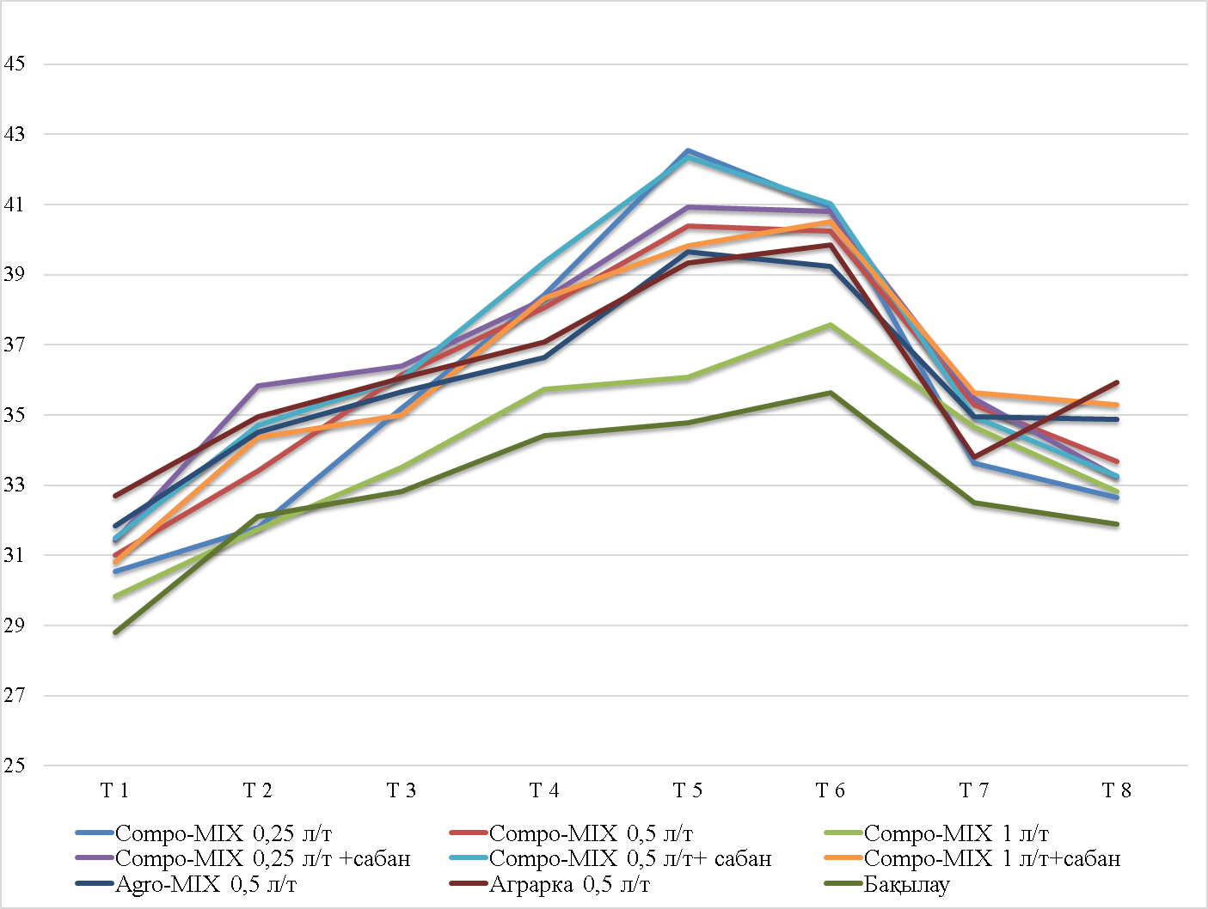

Сурет 20 – Құс саңғырығын әртүрлі биопрепараттармен қордалау үдерісінің температуралық көрсеткіштері

Қордалау үдерісінің барысында сыртқы ортаның орташа температурасы шамамен 18,7-19,3°C. Компост жасаудың басында үйіндідегі органикалық қалдық температурасы шамамен 30-31°C болды. Қордалау үдерісінің 3-ші тәулігінде «Compo-MIX» 0,25 л/т нұсқасындағы температураның бақылау нұсқасымен салыстырғанда 6°C күрт артуы байқалды. Термофильді кезең Т3-Т6 нүктелерінде, яғни қордалаудың 11 тәулігі мен 30 тәулігі аралығында жалғасты. Ең максималды температура Т5 мен Т6 нүктелерінде анықталды. «Compo-MIX» 0,25 л/т мен «Compo-MIX» 0,5 л/т+сабан қосылған нұсқалары ең жоғары мәндерге ие болды, яғни қордалау үдерісінің қарқындылығы жоғарылады. Т7 мен Т8 нүктелерінде қордалау үдерісінің 3 кезеңіне өтеді және құс саңғырығының температура көрсеткіштері төмендейді. Биопрепарат қолданылмаған бақылау нұсқасындағы температура мәндері қатты өзгеріске ұшырамады және қордалау үдерісі баяу жүрді. Биопрепарттың әртүрлі жұмыс ерітінділерін сынау барысында 0,25 л/т мөлшерінен бастап тиімділікті байқатты:
1. С/N қатынасы: оңтайлы ылғалдылық деңгейінде көміртегінің азотқа қатынасы (C/N) 20:1- ден 40:1-қа дейінгі аралықта болуы керек. Алайда көміртегінің азотқа одан да жоғары қатынасына да жол беріледі. Қордалау үрдісінде азотқа қарағанда көміртегінің көп мөлшері жұмсалады. Дегенмен органикалық материалда азоттың жоғары концентрациясына жол берілмейді, өйткені органикалық зат құрамындағы барлық азот микроағзалардың әсерінен аммиакқа айналып кетеді. Құс саңғырығының pH>7 болғанда, аммиактың жоғары концентрациясы атмосфераға түсетін жағымсыз лақтырындыға әкеледі. Көміртегінің азотқа қатынасы 40:1 артық болған жағдайда, азоттың жетіспеушілігі байқалады, нәтижесінде микробтардың көбеюі баяулайды. Көміртегінің мөлшері жеткіліксіз болса, (C/N 15:1 төмен), азоттың бір бөлігі ұшып кетеді де, қоршаған ортада аммиакқа айналады.
2. Ылғалдылық: қорда жасау үшін оңтайлы ылғалдылық 50-60% аралығында болуы керек. Араластыру арқылы бүкіл органикалық массаның, сондай-ақ үйіндінің төменгі бөлігінің қызу температурасы сыртқы аймақтарының жылдам және толық залалсыздандыруын қамтамасыз етеді. Қорданың дайын болғанын оның түсі арқылы анықтауға болады. Гумустық заттар оған қара қоңыр түс береді, ал борпылдақ және ұсақталған құрылым қордалану үрдісінің аяқталуын көрсетеді. Ылғалдың мөлшері көбінесе «жұдырықпен сынау» арқылы анықталады. Үйіндінің бетінен кем дегенде 30 см тереңдікте сынама алынып, жұдырық барлық күшпен қысылады. Оңтайлы ылғалдылықта сыналған үлгі тығыз массаны құрайды. Егер сығылғаннан кейін тығыздалған органикалық материал бірнеше бөлікке бөлінсе қорда тым құрғақ. Егер жұдырықтан су ағып кетсе, қорда тым ылғалды болады.
3. Оттегі: құс саңғырығы үйінділерінің барлық аймақтарына оттегінің жеткілікті қол жетімділігі қорда бөлшектері мен ауа айналымы арасында жеткілікті бос орын болған жағдайда ғана жүзеге асырылуы мүмкін. Үйінділердің қопсытылуын қамтамасыз ету үшін оларды үнемі араластыру қажет, өйткені үйінділер қордалану материалының салмағымен тығыздалады. Қордаланған үйіндінің барлық аймақтарына оттегінің жеткілікті қол жетімділігі қорда бөлшектері мен ауа айналымы арасында жеткілікті бос орын болған жағдайда ғана жүзеге асырылады. 10-кестеде қордалау кезінде туындауы мүмкін мәселелер, сондай-ақ оларды шешудің ықтимал жолдары қысқаша берілген.

Кесте 10 – Қордалау үрдісінде туындауы мүмкін мәселелерді шешу

Мәселе | Бақылау | Себептер | Іс-әрекет
Қорда тым құрғақ | Қорда тығыз масса түзбейді. Қордалау материалы көгерген | Температураның жоғарылауынан ылғалдың булануы | Суару және араластыру
Қорда тым ылғал | Үйінді жиектерінде ылғалдың артық жиналуы. Қорда жабысқақ, әрі жағымсыз иісті. Қорда үлгісін сыққан кезде су ағады. | Жауын-шашынның қарқынды түсуі; Шамадан тыс суару; Қордалау үрдісінің басында қоспаның дұрыс болмауы | 1.Араластыруды жауын-шашыннан кейін жүргізу  2.Суаруды доғарып, араластыруды бірнеше рет қайталау керек  3. Құрғақ материал қосу (ұсақталған құрғақ қорда, сабан)
Жаңа үйінділер қызбайды |  | 1.Ылғалдылықтың төмен деңгейі  2. C/N қатынасы өте жоғары, азот жетіспеушілігі (N)  3. Кіріспе материал жеткілікті деңгейде араласпаған | 1.Суару және араластыру  2.Азотты қосу арқылы араластыру  3.Бірнеше рет араластыру

Тәжірибе барысында қордалауға қиын түсетін бройлер тауықтарының саңғырығын қайта өңдеу үшін «Compo-MIX» биопрепаратының тоннасына 0,25 л мөлшері ең тиімді екені анықталды. Бұл нұсқада 20-30 тәулікте температураның көтерілгені және химиялық құрамында органикалық заттардың мөлшерінің де жоғарылауы байқалды.

3.2.5 Құс саңғырығын органикалық тыңайтқышқа қайта өңдеудің микробиологиялық технологиясының регламенті
Топырақтың құнарлылығы мен өнімділігіне оң әсер ететін микроағзалар көптеген биологиялық заттардың құрамына кіреді. Bacillus туысына жататын бактериялар кеңінен тараған және әртүрлі биологиялық процестерде үлкен рөл атқарады. Мысалы, топырақтың жоғарғы қабатында аэробты бактериялардың жиналуы өсімдіктерді фитофтор, тамыр шірігі, қоңыр тот, қара шірік және т.б. сияқты саңырауқұлақ ауруларынан қорғауға пайдалы әсер етеді.
Өсімдік қалдықтарын ыдырататын ферменттер синтездейтін микроағзалар белсенділігінің арқасында топырақты құнды қоректік заттармен байытылып, көптеген зиянды организмдер мен өнімдерден босатылады. Сонымен қатар, барлық биопрепараттар адамдар мен қоршаған орта үшін қауіпсіз, олар өсімдіктердің дамуына жақсы жағдай жасай отырып, топырақтың қасиеттерін жақсартады.
Биопрепараттардың тағы бір артықшылығы – оларды қолданудың қарапайымдылығы. Биопрепараттардың үнемділігі маңызды, мұнда өндіруші жыл сайын шикізатқа миллиондаған теңге үнемдей алады, мысалы, құс фабрикалары мен фермерлік шаруашылықтар кәдеге жаратпайтын көңді немесе құс саңғырығын қолдана алады. Экологиялық таза өнім мен қоршаған ортаны қорғау мақсатында биопрепараттар халықаралық қолданысқа ие болды және Австрия, Швейцария, Испания, Бельгия, Чехия және басқаларын қоса алғанда, 25-тен астам елде сәтті қолданылуда.
Бұл технологияның ерекшелігі – тиімділігі жоғары топырақ бактериялары мен актиномицеттердің штамдарын қолдану арқылы жасалған биологиялық өнімдер. Қазақстанда алғаш рет құс саңғырығын қайта өңдеуге арналған отандық биопрепараттар әзірленді. Сүт қышқылы бактерияларының негізінде жасалған ресейлік аналогтардан айырмашылығы, біздің биопрепараттардың құрамында спора түзуші топырақ микробтары қолданылады, олар құс саңғырығын қордалаудан басқа, органикалық тыңайтқышты қолданғаннан кейін топырақтың құнарлылығы мен дақылдардың өнімділігін арттыру функцияларын орындайды.
Биопрепараттар 20 литрлік пластикалық канистрлерге құйылады және құс шаруашылығы өндірушілеріне сатылады (21-сурет). Канистрлердегі биопрепараттар концентрлі және оны қолданар алдында биопрепараттың жұмыс ерітіндісін дайындау керек. 20 литрлік биопрепаратты 180 литр жылы суда (33-35°С) сұйылту керек. Биопрепараттың жұмыс ерітіндісін қолдану нормасы құс саңғырығының 1 тоннасына 2,5 литр құрайды.

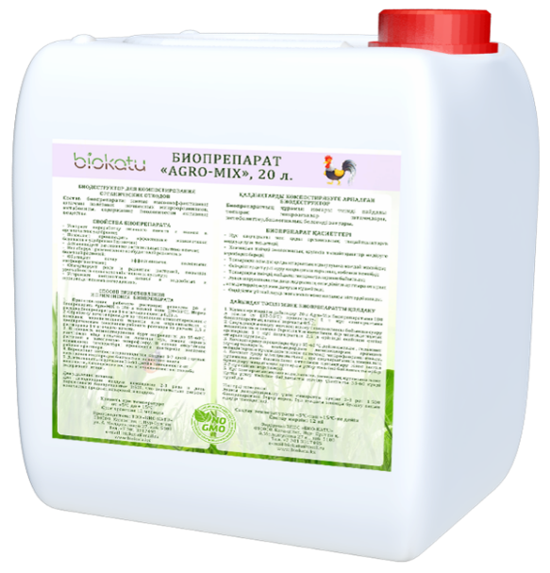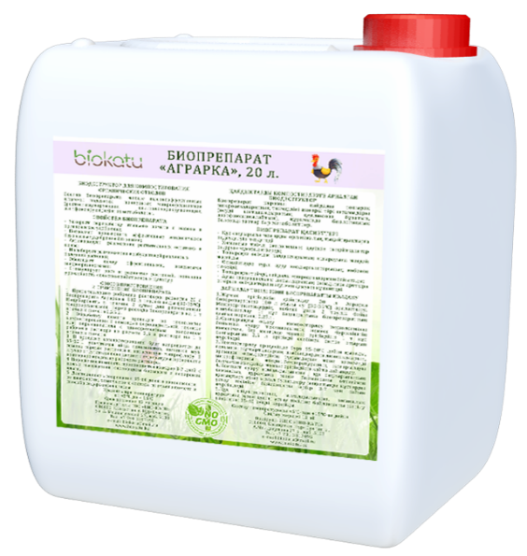
а ә

Сурет 21 – Құс саңғырығын қайта өңдеуге арналған биопрепараттар

Биопрепараттың қасиеттері:
– құс саңғырығын және көңді органикалық тыңайтқышқа дейін өңдеуді жеделдету;
– химиясыз тиімді экологиялық таза тыңайтқыштар өндіруге мүмкіндік береді;
– топырақтағы өсімдік қалдықтарының ыдырауын белсендіреді;
– әртүрлі өсімдік ауруларының қоздырғыштарының көбеюін тежейді;
– топырақты тиімді, пайдалы микроағзалармен байытады;
– өсімдіктердің өсуі мен дамуын ынталандырады, дақылдардың өнімділігін арттырады;
– қосалқы және өндірістік үй-жайлардағы жағымсыз иістерді жояды.
Қордалау – бұл аэробты үдеріс, онда оттегі белгілі бір жағдайларда органикалық материалдармен әрекеттесіп, көмірқышқыл газын, су және гумусты қосылыстарды түзеді. Үдерістің бірінші кезеңінде оттегінің шығыны ең жоғары, кейінірек ол азаяды. Биологиялық ыдырау үдерісінің нәтижесінде материал табиғи түрде қызады. Үдерістің басында жоғары температура пайда болады (шамамен 60-70°C дейін), бұл органикалық қалдықтың кебуі мен оның гигиенасына әкеледі, ал соңында температура баяу төмендейді (22-сурет).

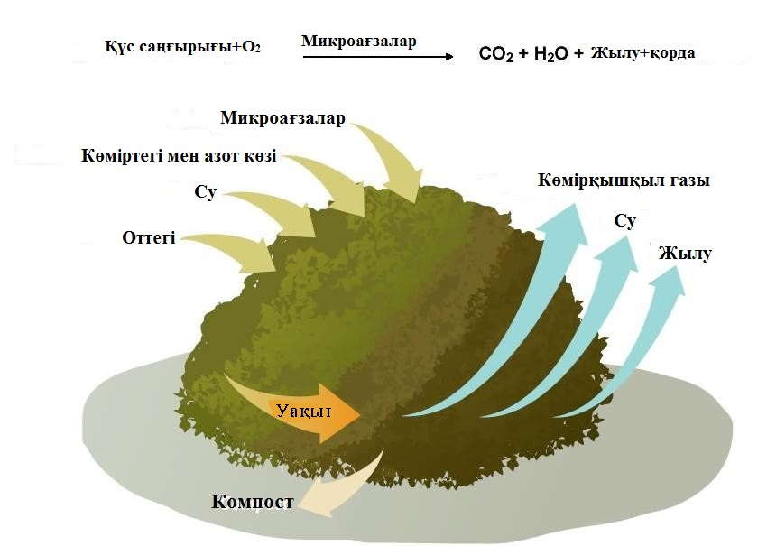

Сурет 22 – Қордалау үрдісінің жалпы химиялық сызбасы

Құс саңғырығын қордалау үрдісі мынадай технологиялық операциялардан тұрады (23-сурет).
1. Өндірістік аранйы алаңдарда биіктігі 1,5-2 метр, ені 2,5-3 метр және ұзындығы 100 метр болатын үйінділер жасалады.
2. Биопрепараттардың жылы судағы 1:10 қатынасында жұмыс ерітіндісі дайындалады.
3. Үйіндіні бірінші рет араластыру кезінде кезде қордалану қоспасының әр тоннасына есептегенде биопрепаратының 2,5 литр жұмыс ерітіндісі құйылады.
4. Құс саңғырығын жою процесінде үйіндінің ортасындағы температура 40-50°C дейін көтеріледі, жағымсыз иістер жойылады, биологиялық қауіпті заттар мен арамшөптердің тұқымдары өледі, ылғал буланады.
5. Органикалық қалдықты оттегімен қанықтыру және артық ылғалды булануы мақсатында құс саңғырығының ылғалдылық, химиялық құрамына және құсты ұстау әдісіне байланысты әр 3-7 күн сайын араластыру жүргізіледі. Құс саңғырығы 35-60 күннен кейін қордаланып, жетіледі және органикалық тыңайтқыш пайдалануға дайын болады.

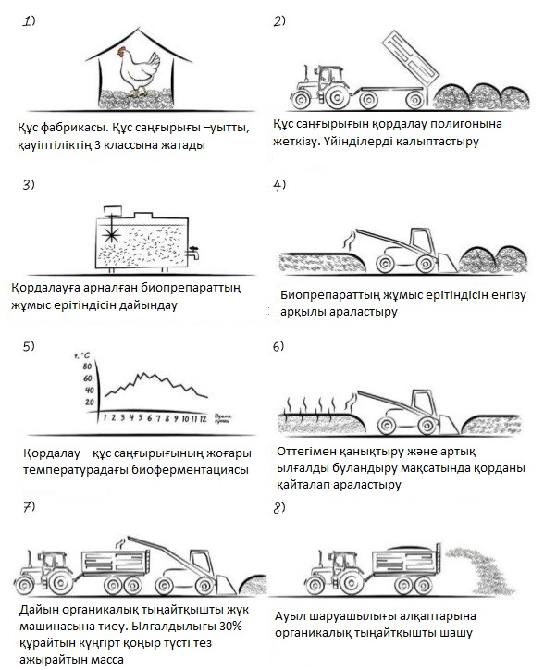

Сурет 23 – Құс саңғырығын қордалау кезіндегі негізгі технологиялық операциялар

Үйінділердегі құс саңғырығын араластыру үрдісі неміс өндірушісі Backhus A36 арнайы арнайы ауылшаруашылық техникасының көмегімен жүзеге асырылады (24-сурет).

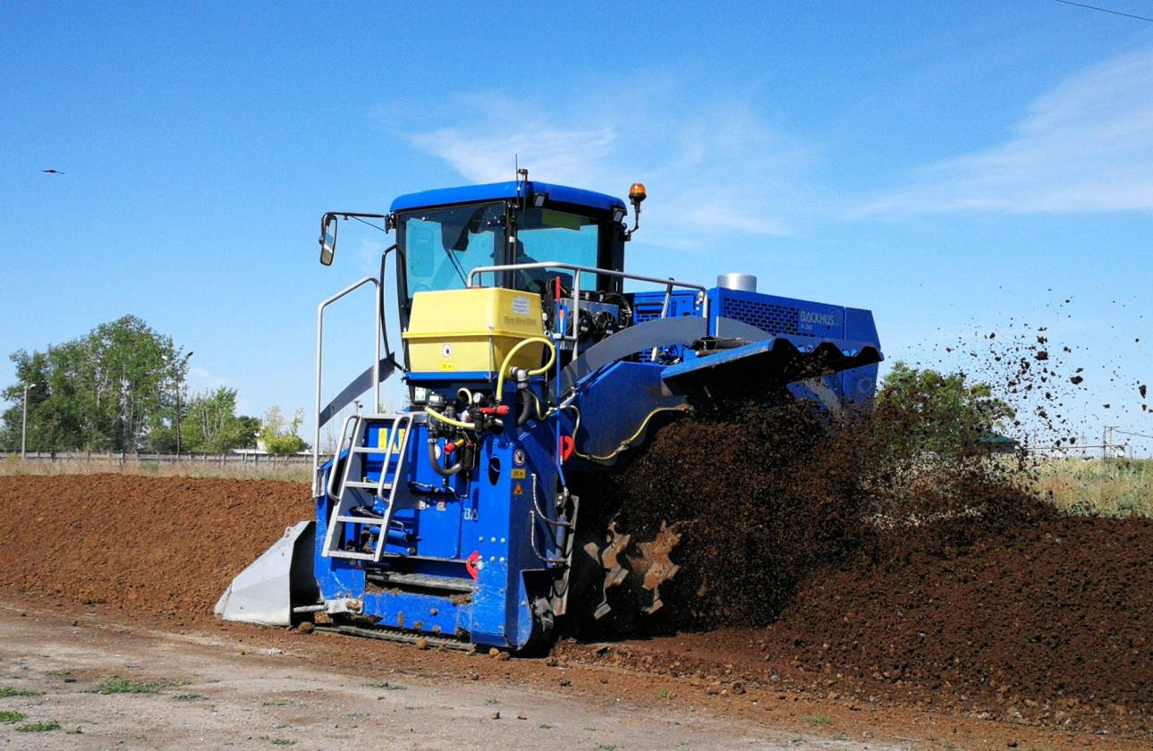

Сурет 24 – Backhus A36 араластырғыш техникасы
Органикалық қалдықтарды (ірі қара малдың көңі, құс саңғырығы, лайлы тұнбалар мен қатты тұрмыстық қалдықтар) органикалық тыңайтқышқа дейін қайта өңдеу үшін үйінді араластырғыштары пайдаланылады. Ол өз кезегінде ауыл шаруашылығы топырақтарының өнімділігін қалпына келтіру және арттыру, қалаларды және ҚТҚ полигондарын көгалдандыру және бұзылған жерлерді қалпына келтіру үшін пайдаланылады.
BACKHUS A36 араластырғышы шынжыр табанды жетекте жинақталған және 143 ат күші бар Volvo дизельді қозғалтқышымен жұмыс істейді. Архимед бұрандасының жұмыс принципі бар ротор органикалық материалды араластырып, сол және оң жақ өзара ағындарда үйіндінің дұрыс пішінін қалыптастырады. Ортаңғы пышақтар органикалық материал қоспасын бір уақытта көлденең және тік бұрыла пішіндерінде біртіндеп қамтамасыз ету үшін басқаша бұрылады. Жол тазалағыштар туннельдің сол және оң жақ шеттерінде орналасқан, роторға материал ағынын бағыттау арқылы көмектеседі және материалды жолдардың алдынан алып тастайды, бұл олардың борттың үстінен жақсы қозғалуына мүмкіндік береді (Қосымша Ә).

3.2.6 Құс саңғырығынан жаслаған органикалық тыңайтқыштың химиялық құрамы
Қордаланған құс саңғырығы органикалық тыңайтқыш ретінде пайдаланылды. Органикалық тыңайтқыш енгізілмеген нұсқа – бақылау нұсқасы ретінде алынды.Топыраққа органикалық тыңайтқыш енгізгенге дейін тиісті МЕМСТ-ты пайдалана отырып, «Ақмола Феникс» АҚ, «Казгер-құс» АҚ, құс фабрикалары өндірісінің қайта өңделген құс саңғырығының химиялық құрамы анықталды (11-кесте).

Кесте 11 – Құс саңғырығынан алынған органикалық тыңайтқыштың химиялық құрамы (2019-2023)

Жыл дар | Құрғақ зат,% | рН | Органи  калық зат, % | 100 гр. тыңайтқыштағы көрсеткіштері, % |  |  | Ауыр металдар концентрациясы, мг/дм³
 |  |  |  | N_{жалпы} | Р₂ О₅ | K ₂ O | Pb | Cd | Hg | As
2019-2020 | 35,4 | 7,14 | 40,3 | 2,2 | 4,0 | 0,3 | 1,5 | 0,21 | ≤0,5 | ≤0,5
2021 | 39,2 | 7,61 | 20,88 | 1,65 | 1,7 | 0,35
2022 | 32,35 | 7,55 | 35,3 | 2,89 | 1,29 | 0,38
2023 | 40,1 | 7,53 | 38,9 | 2,52 | 1,41 | 0,3

11-кестеде көрініп тұрғандай, құс саңғырығынан алынған органикалық тыңайтқыштың ылғалдылығы 32,35-40,1%, рН ортасы әлсіз сілтілі. Өсімдіктерге қажетті қоректік элементтер қоры: органикалық зат мөлшері 20,88%-40,3%, жалпы азот мөлшері 1,65-2,52%, Р₂ О₅ 1,29-4,0%, K₂O 0,3-0,38% аралығында болды. Уытты элементтердің концентрациясы ШРК асқан жоқ. Яғни бұл көрсеткіштер бойынша құс саңғырығы МЕМСТ 33830-2016 «Мал шаруашылығы негізіндегі органикалық тыңайтқыштар. Техникалық жағдайлар. Мемлекетаралық стандартқа» сәйкес келеді және құс саңғырығының әр тоннасымен топыраққа 16,5-28,9 кг азот (орташа есеппен 23,2 кг), 14,1-40 кг фосфор (орташа есеппен 21 кг) және 3-3,8 кг калий (орташа есеппен 3,3 кг) енгізіледі (Қосымша Б).

3.3 Құс саңғырығынан жасалған органикалық тыңайтқыштың сулы сүзіндісінің тест-дақылдарының өсуін ынталандыруы
Зертханалық жағдайда құс саңғырығынан алынған органикалық тыңайтқыштың әртүрлі мөлшерінің өсуді ынталандыру қасиеттері мен фитоуыттылығын анықтау үшін биотестілеу жүргізілді. Органикалық тыңайтқыштың сулы сүзіндісінің әртүрлі концентрациясының тұқымның өнгіштігіне және өскіндердің биометриялық көрсеткіштеріне әсері келтірілген. Ғылыми-зерттеу жұмыстарында пайдаланылған органикалық тыңайтқыш отандық биопрепараттардың көмегімен қордаланған. Биопрепараттардың құрамына саңырауқұлақ ауруларына қарсы фунгицидтік қасиетке ие және ауыл шаруашылығы дақылдарын фитоынталандырушы әсері бар биологиялық белсенді заттар кешенін түзетін микроағзалар штаммдары кіреді.
Ауыл шаруашылығы дақылдарының өнгіштігін арттыру тұқым шаруашылығының өзекті проблемаларының бірі болып табылады. Өнгіштік–тұқым материалының егуге жарамдылығын анықтайтын тұқым сапасының маңызды көрсеткіші. Өнгіштік дегеніміз - талдау үшін алынған үлгіде қалыпты өсіп шыққан тұқымдардың пайызбен көрсетілген мөлшері. Тұқымдардың жоғары өнгіштігі тез, біркелкі және сау өскіндер өсумен сипатталады. Өнгіштік көрсеткіштері бойынша стандарт талаптарын қанағаттандырмайтын тұқымдар себуге жіберілмейді. Арпаның «Целинный 2005» сорты тұқымын құс саңғырығынан жасалған органикалық тыңайтқыштың су сығындысының жоғары концентрациясымен өңдеу (5,0; 7,5; 10,0%) тұқымның өнгіштігін 11-25%-ға ынталандырды, ал сулы сығындының төмен концентрациялары өнгіштікке айтарлықтай тежеуіш әсер байқатпады (12-кесте).

Кесте 12 – Органикалық тыңайтқыштың сулы сүзінділерінің арпа өскіндерінің көрсеткіштеріне әсері

Нұсқа | Өну энергиясы, % | Тұқымның өнгіштігі, % | Тамырша ұзындығы,  см | Бақылауға қатысты, % | Өскін ұзындығы, см | Бақылауға қатысты, %
Бақылау | 56 | 72 | 6,2±0,03 | 100 | 4,8±0,09 | 100
0,1 | 67 | 68 | 7,6±0,08 | 122 | 5,6±0,1 | 117
1,0 | 62 | 68 | 7,8±0,14 | 126 | 5,7±0,12 | 119
2,5 | 65 | 68 | 7,6±0,08 | 122 | 5,7±0,11 | 119
5,0 | 69 | 85,2 | 7,3±0,11 | 118 | 5,73±0,11 | 119
7,5 | 81 | 90,4 | 7,4±0,05 | 119 | 5,6±0,1 | 117
10,0 | 77 | 80 | 7,2±0,08 | 116 | 5,0±0,05 | 104
ЕТАА_{0,5} |  |  | 0,31 |  | 0,36

Сүзінділердің барлық тәжірибелік нұсқалары арпа тамырларының ұзындығының өсуін нашар ынталандырды (16-26%). Арпа өскіндерінің белсенді өсуіне және дамуына 0,1, 1,0, 2,5% концентрациялары ықпал етті. Тәжірибелік нұсқаларда тамыршалардың ұзындығы бақылаумен салыстырғанда 1,6 см-ге ұлғайды. Арпаның тұқымдарын органикалық тыңайтқыштардың әртүрлі сүзінділерін қолдану арпа өскіндерінің өсуін 4-19% шамада ынталандырды.Сүзгілердің 7,5%-ға дейін концентрациясының әсерінен органикалық тыңайтқыштың құрамындағы әртүрлі физиологиялық белсенді заттар бақылаумен салыстырғанда арпа өскіндерінің ұзындығын 19%-ға арттыруға ықпал етті.
Зерттеулер нәтижесінде органикалық тыңайтқыштың су сығындысының концентрациясы арпа өскіндерінің өсуіне және дамуына екі жақты әсер ететіні анықталды. Сүзінділердің жоғары концентрациялары тұқым өнгіштігін ынталандыруға ықпал етті. Жалпы органикалық тыңайтқыш сүзінділерін қолдану арпа өскінінің тамыршасының өсуін орташа есеппен 20,5%-ға, ал өскіндердің ұзындығын 15,8%-ға арттырды.
Майлы зығырдың зертханалық өнгіштігін есепке алу нәтижелері бойынша барлық тәжірибелік нұсқалар бақылаудан жоғары болды (3,3-11,3%). Майлы зығыр үшін құс саңғырығынан жасалған органикалық тыңайтқыштың ең оңтайлы концентрациясы өнгіштік нәтижелері бойынша 1,0, 5 және 7,5% концентрациялары болып табылады (13-кесте).

Кесте 13 – Органикалық тыңайтқыштың әртүрлі концентрациядағы сулы сүзінділерінің майлы зығыр өскіндерінің көрсеткіштеріне әсері

Нұсқа | Өну энергия-сы, % | Тұқымның өнгіштігі, % | Тамырша ұзындығы,  см | Бақылауға қатысты, % | Өскін ұзындығы, см | Бақылауға қатысты, %
Бақылау | 86,6 | 87,3 | 6,1 | 100 | 5,1±0,06 | 100
0,1 | 91 | 90,6 | 9,8±0,14 | 161 | 5,4±0,12 | 106
1,0 | 100 | 98,6 | 9,6±0,14 | 157 | 5,4±0,08 | 106
2,5 | 94,6 | 94,6 | 9,9±0,05 | 162 | 5,5±0,12 | 108
5,0 | 97,3 | 97,3 | 9,4±0,12 | 154 | 5,2±0,09 | 102
7,5 | 98,6 | 98,6 | 8,77±0,23 | 144 | 4,28±0,17 | 84
10,0 | 93,3 | 93,3 | 8±0,2 | 131 | 4,8±0,09 | 94
ЕТАА_{0,5} |  |  | 0,49 |  | 0,39

Құс саңғырығының 0,1, 1,0, 2,5% концентрациядағы сулы сүзіндісі майлы зығыр тамыршаларының 57%-дан 62%-ға дейін өсуін ынталандырды, бұның құрғақ аймақтар үшін маңыздылығы өте жоғары. Өскіндердің ұзындығына органикалық тыңайтқыштың әртүрлі концентрациядағы сулы сүзінділерінің әсері айтарлықтай байқалмады. 5,0%-ға дейінгі концентрациялар әлсіз ынталандырушы (6-8%) әсер етсе, ал жоғары концентрациялар өскіндердің ұзындығына әлсіз фитоуыттылық әсер байқатты.
Құс саңғырығынан жасалған органикалық тыңайтқыштың әртүрлі сүзінділері зығыр мен арпа тұқымдарының өнгіштігіне әрқилы әсер еткенін байқауға болады. Мысалға, органикалық тыңайтқыштың әлсіз концентрациялары арпа тұқымы өнгіштігінің төмендеуіне (6%) әкелсе, керісінше 5-10% концентрацияларын қолдану өсуді ынталандыратыны анықталды. Органикалық тыңайтқыштың фитоуыттылығы тұқым өнгіштігіне, тамырдың өсуіне немесе екеуіне де әсер етуі мүмкін. Органикалық тыңайтқыштың сулы сүзінділерінің әртүрлі концентрациялары зығыр тұқымының өнгіштігін 5,0%-ға дейінгі концентрацияда басылмайды, ал 2,5%- да концентрациясы майлы зығыр өскіндері мен тамырларының ұзаруын айтарлықтай ұзаруына ықпал етеді. Барлық тәжірибелі нұсқалардағы зығыр өнгіштігі мен өну энергиясы бақылаудан жоғары мындерде болды.
Ауыл шаруашылығы тұқымдарының өну индексі (GI) 80%-дан жоғары болса, қолданылатын органикалық тыңайтқыштың фито уытты емес екенін дәлелдейді. Ал өну индексі (GI) 50-80% болуы мүмкін фитоуыттылықты, өну индексі (GI) 0-50% жоғары фитоуыттылықты білдіреді. Осы орайда майлы зығыр тұқымын органикалық тыңайтқыштың сулы сүзіндісінің 0,1 мен 10% аралығындағы концентрацияларымен өңдеу, өну индексінің (GI) 100%-дан жоғары мәндерін көрсетті, яғни мақсатты тыңайтқыш берілген концентрацияларды уытты емес (25-сурет ).

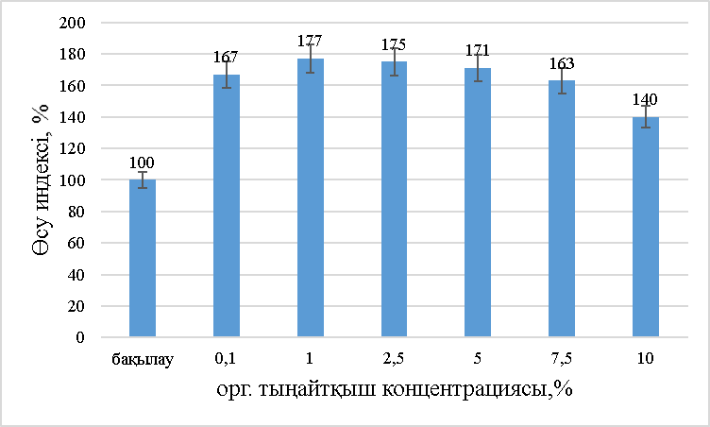

Сурет 25 – Майлы зығырдың өну индексі

Ауыл шаруашылық дақылдарының тұқымдарын құс саңғырығының сүзінділерімен өңдеу биомассаны арттыруға, тамыр жүйесін қоректік заттармен қамтамасыз етілуін жақсартуға, антибиотиктер, дәрумендер, ауксиндер мен гиберреллиндер сияқты физиологиялық белсенді заттарды түзу есебінен тұқымның өнгіштігін ынталандыруға мүмкіндік береді.
Құс саңғырығы негізінде жасалған органикалық тыңайтқыш сүзінділерінің тәжірибеге алынған концентрациялары сынақ дақылдарға қатысты әлсіз және орташа өсуді ынталандыруды көрсетті. Органикалық тыңайтқыштың фитоуыттылығын бағалау сынақ дақылдарының өнгіштігіне, өскіндер мен тамыршалардың ұзындығына теріс әсері байқалмады. Бұл құс шаруашылығы қалдықтарын ауыл шаруашылығында пайдалануға жарамды екенін білдіреді.

3.4 Солтүстік Қазақстанның құрғақ дала аймағы жағдайында құс саңғырығын бидай өсіру технологиясында қолдану

3.4.1 Органикалық тыңайтқышты ерте көктемде енгізудің топырақ микробиологиясы мен бидай өнімділігіне әсері
Микробиологиялық үдерістерге және бидай ауруларының таралуына әсері. Солтүстік Қазақстан жағдайында органикалық тыңайтқыштың әртүрлі мөлшерінің ауыл шаруашылығы дақылдарының негізгі ауруларының дамуы мен таралуына әсері зерттелмеген. Жақын және алыс шетел ғалымдарының зерттеулері бойынша бидай, арпа мен зығырдың ең көп таралған және зиянды аурулары: фузариоз, тат, антракноз, альтернариоз, септория, тамыр шірігі, ризоктониоз, бактериоз болып табылады [258].
Органикалық тыңайтқыштың әртүрлі мөлшерінің бидай егістіктеріндегі аурудың таралуына әсері зерттелді. Бидайдың көктеу кезеңінде тамыр шірігінің таралуы бақылау нұсқасымен қоса тәжірибелік нұсқаларда да тіркелмеді. Гүлдену-масақтану кезеңінде тамыр шірігі ауруының таралуы 3,8-ден 17,8%-ға дейін ауытқыды. Топыраққа органикалық тыңайтқыш енгізу тамыр шірігінің таралуын орташа шамамен 70%-ға шектеді, ал органикалық тыңайтқыштың 15 т/га мөлшері ең жоғары биологиялық тиімділікті көрсетті (14-кесте).

Кесте 14 – Органикалық тыңайтқыштың әртүрлі енгізу мөлшерінің бидай егістіктеріндегі тамыр шірігінің таралуына әсері, 2019 жыл
Нұсқа | Бидайдың даму кезеңдері
Нұсқа | көктеу кезеңі |  | гүлдену-масақтану
Нұсқа | аурудың таралуы, % | биологиялық тиімділігі, % | аурудың таралуы, % | биологиялық тиімділігі, %
Бақылау | 0 | - | 17,8 | -
ҚС 5 т/га | 0 | - | 6,4 | 64
ҚС 10 т/га | 0 | - | 6,06 | 66
ҚС 15 т/га | 0 | - | 3,8 | 79

Жаздық бидай негізінен шығу тегі аралас инфекция тудыратын тамыр шірігімен зақымдалады. Алайда бидайдың зақымдалған тамыр бөліктерінің микологиялық талдауы фузариозды инфекцияның басым екенін көрсетті (26-сурет). Бұл фитопатоген дәнді дақылдардың өнгіштігін, өсуін тежеу, өнімділіктің құрылымдық элементтерін, өнім сапасын нашарлату арқылы зақым келтіреді.

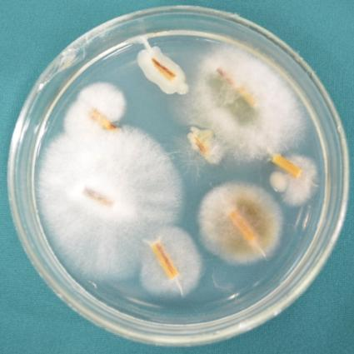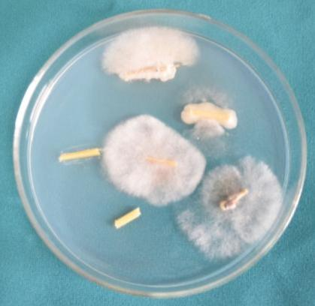

а ә

Сурет 26 – Бидайдың зақымдалған сабағының микологиялық талдауы

Құс саңғырығының тәжірибелі мөлшерінің биологиялық тиімділігі бидайдың өсіп-дамуының бастапқы кезеңін қарағанда гүлдену-масақтану кезеңіне қарай артты. Құс саңғырығын бидай өсіру технологиясында қолдану тамыр шірігі ауруының таралуын шектеуге қабілеттілігі дәлелденді.
Құс саңғырығының бидай өнімділігі мен сапасына әсері
Өнімділіктің құрылымдық элементтерінің көрсеткіштеріне сыртқы орта факторларымен қатар минералды қоректенуі де ықпал етеді. Тыңайтқыштың белгілі-бір мөлшерін енгізу арқылы қоректік элементтердің тиімді жұмсалуы жүреді және өнімділіктің құрылымдық элементтерінің жоғары көрсеткіштерін алуға мүмкіндік туады. Ауыл шаруашылығы дақылдарының өнімділігі көлем бірлігіндегі өсімдіктер саны мен әр өсімдіктің өнімділігіне байланысты екені баршаға мәлім. Астық тұқымдастары үшін өнімді сабақ саны, масақтағы дән саны, 1000 дәннің массасы сияқты көрсеткіштер маңызды.
Өнімділіктің өзгеруі өнімділіктің құрылымдық элементтерінің өзгеруімен тығыз байланысты. Бірлік көлеміндегі өсімдіктер санына құс саңғырығының 10 т/га және 15 т/га мөлшері жақсы әсер етті және бақылау нұсқасынан 3 еседен артық көрсеткіштер байқатты. Енгізу мөлшеріне байланысты жаздық бидай өсімдігінің биіктігі 36,01-60,49 см аралығындағы мәндерде болды. Құс саңғырығының 10 т/га мен 15 т/га нұсқалары өсімдіктердің биіктігін сәйкесінше 10 см және 12 см ұзартуға ықпал етті.
Құс саңғырығының 5 т/га мөлшері бидайдың жалпы сабақ пен өнімді сабақ санын шамамен 2 есе артық өсірді. Қалған мөлшерлердің тиімділігі бақылау нұсқасының төңірегінде тіркелді.
Масақ ұзындығы мен масақшалар санын ұлғайтуға бағытталған жұмыстар астық дақылдарының өнімділігін жоғарылатуда маңызды роль атқарады. Зерттеуге алынған мөлшерлердің ішінде 15 т/га нұсқасы жақсы көрсеткіштер байқатты. Масақ ұзындығы бақылауға қарағанда 31% ұзын, ал масақшалар саны 20% артық болды. Зерттеуге алынған тәжірибе мөлшерлері бидайдың 1000 дәнінің массасына әсері байқалмады және көрсеткіштер бақылау нұсқасынан төмен болды.
Бидай өнімділігінің құрылымдық элементтерін зерттей келе, құс саңғырығынан жасалған органикалық тыңайтқыштарды жағымды әсері байқалды. Өсімдіктер саны, жалпы және өнімді сабақтар, масақ ұзындығы мен масақшалар санына 10 т/га мен 15 т/га мөлшерлері едәуір жақсы ықпал көрсетті.
Солтүстік Қазақстаннның құрғақ дала жағдайында органикалық тыңайтқыштың әртүрлі мөлшерлерін сынау кезінде бидай өнімділігінің жиынтық үстем өсімі орташа шамамен 4,1 ц/га немесе бақылау нұсқасына қатысты 2,4 есе көп өсімді көрсетті (27-сурет).

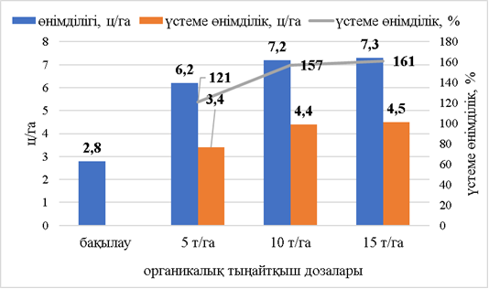

Сурет 27 – Құс саңғырығынан жасалған органикалық тыңайтқыштың енгізу нормаларына байланысты бидай өнімділігі, 2019 ж.

Құс саңғырығынан жасалған органикалық тыңайтқыш мөлшерлері артқан сайын үстеме өнімділік мәндері де сәйкесінше 121, 157 және 161% артып отырды. Егіннің сапасын бағалау мақсатында әрбір тәжірибе нұсқасынан зертханалық талдауға дән үлгілері алынды. Құс саңғырығынан жасалған органикалық тыңайтқыш мөлшері жоғарылаған сайын өнімділікпен қатар оның сапасы да жақсарып отырды (15-кесте).

Кесте 15 – Қатты бидай дәнінің технологиялық сапасына құс саңғырығынан жасалған органикалық тыңайтқыштың әртүрлі мөлшерінің әсері, 2019 жыл

Көрсеткіштер | Бақылау | ҚС 5 т/га | ҚС 10 т/га | ҚС15 т/га
Ақуыз, % | 15,3 | 15,8 | 16,0 | 15,3
Ылғалдылығы, % | 15 | 14,6 | 13,4 | 15,0
Клейковина | 30 | 30 | 30 | 30
Натуралық салмағы | 705 | 700 | 700 | 700
Шикі ақуыздың массалық үлесіне тәжірибелі нұсқалардың 5 т/га және 10 т/га нұсқалары оңтайлы әсер етті, өсім сәйкесінше 0,5 пен 0,7% құрады. 15 т/га нұсқасының мәні бақылаумен бірдей болды. Егіннің ылғалдылық, клейковинасы мен натуралық салмағына тәжірибелі нұсқалар айтарлықтай өзгеріс байқатпады және бақылау нұсқасымен шамалас мәндерде тіркелді.

3.4.2 Күзде енгізілген тыңайтқыштың топырақ микрофлорасы мен бидайдың өсіп-өнуіне әсері
Топырақ микрофлорасының бидайдың өсіп даму кезеңдеріндегі өзгерістері. Топыраққа енгізілетін тыңайтқыш түрі мен мөлшеріне байланысты топырақ микроағзаларының саны мен сапасы өзгерістерге ұшырайды. Ал топырақ микрофлорасының белсенділігінің топырақ құнарлылығын қалыптастырудағы орны ерекше. Осы орайда құс саңғырығынан жасалған органикалық тыңайтқыштарды қолдану биологиялық белсенділік пен микробтық биомассаны арттыруға қаншалықты деңгейде ықпал ететінін зерттеу маңызды болып табылады.
Тәжірибе нұсқалары бойынша көктеу-түптену және толық пісу кезеңінде алынған топырақ үлгілерінің микробиологиялық талдауы микроағзалар топтары арасындағы айтарлықтай өзгергіштікті көрсетті (16-кесте, 28-сурет).

Кесте 16 – Құс саңғырығынан жасалған органикалық тыңайтқыштың бидай ризосферасынан алынған микроағзалардың КТБ саны

Нұсқа | Көктеу-түптену |  |  |  |  | Толық пісу
Нұсқа | Гаузе, мың | КАА, млн. | ЕПА, млн. | Эшби, млн. | Гетчинсон, мың | Гаузе,мың | КАА, млн. | ЕПА, млн. | Эшби, млн. | Гетчин-сон, мың
Бақылау | 230 | 1 | 1,5 | 13 | 105 | 370 | 5 | - | 0,5 | 125
ҚС  10 т/га | 34 | 3 | 1,15 | 5,5 | 155 | 290 | 1,5 | 2 | 10 | 110
ҚС  20 т/га | 365 | 4 | 5,5 | 25 | 1300 | 490 | 5,5 | 1 | 51,5 | 255
ҚС  30 т/га | 470 | 1 | 3 | 1,5 | 650 | 560 | 9,5 | 6 | 3,5 | 145

Азоттың органикалық және минералды түрлерін қолданатын бактериялар, сондай-ақ актиномицеттер саны 20 т/га нұсқасында бидайдың көктеу-түптену кезеңінде, ал 30 т/га нұсқасында толық пісу кезеңінде басым болды. Ал азотты бекітуші және целлюлозаны ыдыратушы микроағзалар санының басымдығы көктеу-түптену кезеңінің органикалық тыңайтқыштың 10 т/га нұсқасында, толық пісу кезеңінің 20 т/га нұсқасында тіркелді.

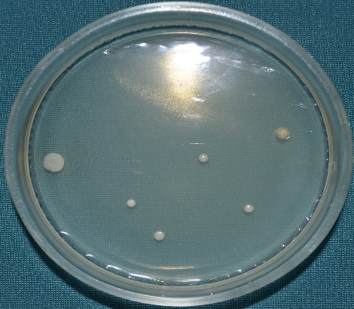  а | 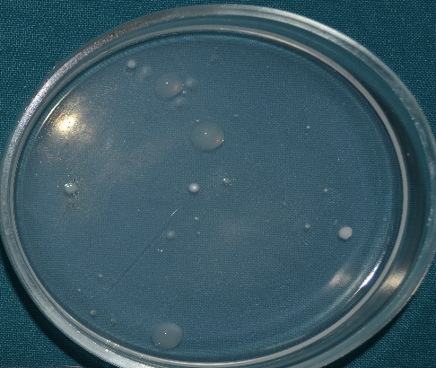  ә
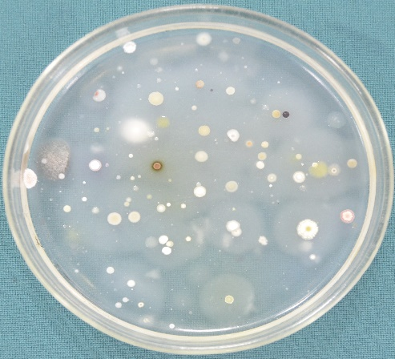  б | 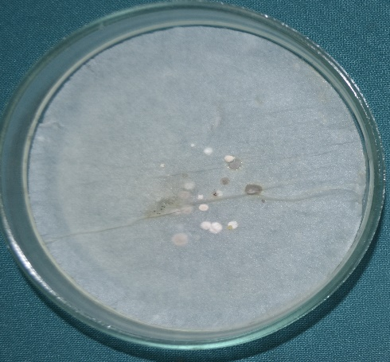

а – ҚС 20 т/га (ЕПА); ә – ҚС 20 т/га (Эшби); б – ҚС 20 т/га (Гаузе); в – ҚС 20 т/га (Гетчинсон)

Сурет 28 – Органикалық тыңайтқыштың 20 т/га мөлшерін енгізгенде бидай ризосферасында микроағзалардың таралуы

Құс саңғырығын органикалық тыңайтқыш ретінде пайдалану топырақтың микробтық биомассасының, топырақтың тыныс алуы мен топырақ ферменттерінің белсенділігінің жоғарылауына ықпал етеді. Бұл құс саңғырығының құрамындағы органикалық заттың тез ыдырауы мен жылдам минералдануына байланысты.
Тыңайтқыштардың әртүрлі мөлшерінің күзгі мезгілде енгізудің бидай өнімділігі мен сапасына әсері. Тыңайтқыштардың әртүрлі мөлшерінің күзгі мезгілде енгізудің бидай өнімділігінің құрылымдық элемент көрсеткіштеріне әсері зерттелді. Құс саңғырығынан жасалған органикалық тыңайтқышты пайдалану бидай биіктігі, масақ ұзындығы, масақшалар саны және 1000 дәннің массасы сияқты көрсеткіштерге маңызды айырмашылық көрсетті (17-кесте).
Құс саңғырығының 10 т/га мөлшері бидай биіктігін бақылауға қатысты 10%-ға, ал 20 т/га мен 30 т/га мөлшері өсімдік биіктігін шамамен 30%-ға ұзартты. Құс саңғырығының 10 т/га нұсқасы 1000 дәннің массасына әсер етпеді және бақылау нұсқасының шамасында тіркелді, қалған тәжірибелі мөлшерлер 1000 дәннің массасын 10%-ға ұлғайтты. Масақ ұзындығы мен масақшалар санына құс саңғырығының 20 т/га нұсқасы 20%-ға, ал 30 т/га нұсқасы 30%-ға жоғарылатты.

Кесте 17 – Бидай өнімділігінің құрылымдық элементтеріне құс саңғырығынан жасалған органикалық тыңайтқыштардың әсері, 2020 жыл

Нұсқа | Өсімдік саны, дана | Өнімді сабақ саны, дана | Өсімдік биіктігі,  см | Масақ ұзын-дығы,см | Масақша-лар саны, дана | Масақша-дағы дән саны, дана | 1000 дәннің массасы, гр
Бақылау | 208±18,1 | 1,5±0,1 | 52,7±2,3 | 5,4±0,4 | 8,2±0,8 | 13,7±1,3 | 36,2±1,6
ҚС  10 т/га | 97±3,4 | 2,5±0,6 | 58,4±6,2 | 5,9±0,7 | 9,7±0,7 | 27,4±3,9 | 36±1,36
ҚС  20 т/га | 131±10,1 | 2±0,8 | 68,8±4,9 | 6,3±0,1 | 10±0,7 | 26,4±4,9 | 39,8±1,2
ҚС  30 т/га | 155±7 | 2,5±0,1 | 70,4±4,9 | 7,2±0,2 | 10,7±0,8 | 29,5±3,9 | 39,9±0,5
ЕТАА_{0,5} | 21,11 | 1,17 | 11,09 | 0,89 | 1,23 | 2,6 | 2,85

Құс саңғырығынан жасалған органикалық тыңайтқыштың күз мезгілінде енгізілген 10 т/га, 20 т/га және 30 т/га мөлшерлері өндірістік жағдайда бидай егістіктерінде сыналды. Бақылау нұсқасымен салыстырғанда 10 т/га нұсқасы бидай өнімділігін 3%-ға, 20 т/га нұсқасы 34%-ға, 30 т/га нұсқасы 55%-ға өсірді (29-сурет).

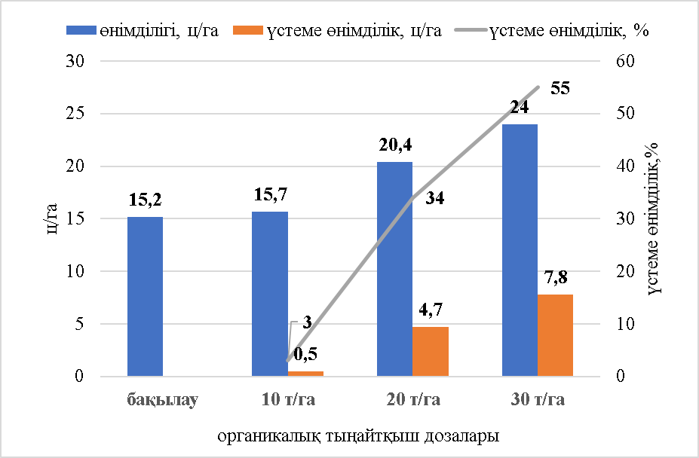

Сурет 29 – Құс саңғырығынан алынған органикалық тыңайтқышты күзгі мезгілде енгізудің бидай өнімділігіне әсері, 2020 жыл

Өнімділікпен қатар бидай дәнінің технологиялық қасиеттерін анықтау маңызды. Өйткені дайын өнімнің сапасын астықтың ұн тарту қасиеттері анықтайды. 18-кестеде бидай дәнінің технологиялық сапасын талдау көрсеткіштері көрсетілген.

Кесте 18 – Бидай дәнінің технологиялық сапасына құс саңғырығынан жасалған органикалық тыңайтқыштың әртүрлі мөлшерінің әсері, 2020 жыл

Көрсеткіштер | Нұсқа
Көрсеткіштер | бақылау | ҚС 10 т/га | ҚС 20 т/га | ҚС30 т/га
Ылғалдылығы, % | 8,74 | 7,27 | 9,54 | 7,54
Ақуыз, % | 18,83 | 18,12 | 20,31 | 20,96
Хагбергтің құлау саны, сек | 135 | 69,7 | 465,8 | 134,9
Қамырдың созылғыштығы, см | 29,54 | 29,19 | 31,98 | 32,53

Ылғалдылық қасиеттеріне сәйкес, бақылау нұсқасында да, құс саңғырығынан жасалған органикалық тыңайтқыш нұсқаларында да бидай дәні құрғақ (>14%) болып сипатталды. Органикалық тыңайтқыштың 20 т/га және 30 т/га нұсқалары дәннің құрамындағы ақуыз мөлшерін сәйкесінше 1,48% және 2,13%-ға жоғарылатты. Жалпы алғанда, дәндегі ақуыз мөлшері барлық нұсқаларда жоғары болып саналады (≤16-17%).
Альфа-амилаза белсенділігін сипаттайтын Хагбергтің құлау саны нұсқалар арасында айтарлықтай өзгермелі деректерді көрсетті. Органикалық тыңайтқыштың 30 т/га мөлшері бақылаумен бірдей мәндер көрсетсе, 10 т/га және 20 т/га нұсқаларында сәйкесінше минималды және максималды мәндер алынды. Амилазаның жоғары табиғи белсенділігі (құлау саны төмен) болса, қамырдың тым тұтқыр және жабысқақ болуына әкеледі. Қамырдың созылғыштығын талдау жоғары мәндерді көрсетті.
Құс саңғырығынан алынған органикалық тыңайтқышты күз мезгілінде топыраққа енгізу бидай өнімділігін арттырумен қатар алынған астықтың сапасын да жақсартады. Құс саңғырығының 10 т/га мөлшері бидай өнімділігінің шамалы, ал 20 т/га мен 30 т/га мөлшерлері сәйкесінше өнімділікті 34 және 55% арттыруға мүмкіндік берді. Бидай дәнінің технологиялық сапасын неғұрлым жақсартқан 20 т/га мөлшері болып табылады.

3.5 Солтүстік Қазақстанның дала аймағында оңтүстік қара топырақ жағдайында құс саңғырығының ауыл шаруашылығы дақылдарын өсіруде қолдану

3.5.1 Құс саңғырығының әртүрлі мөлшерінің оңтүстік қара топырақтың агрохимиялық құрамына әсері
Солтүстік Қазақстанның дала аймағының оңтүстік қара топырағы жағдайында жаздық арпа мен майлы зығыр егістіктеріне 2021-2022 жылдары мөлдектік, ал 2023 жылы жартылай өндірістік тәжірибе жүргізілді.
Жаздық арпа. Өсімдіктер үшін қоректік заттар сіңімділігіне топырақ түзуші жыныстар, гранулометриялық құрам, қарашірінді мөлшері, топырақ ерітіндісінің ортасы және т.б. әсер етеді. Топырақтағы өсімдіктерге сіңімді қоректік затттар мөлшеріне пайдаланылатын тыңайтқыш түрлерінің әсері де зор. Ауыл шаруашылығы дақылдарының қоректену жағдайларын анықтау үшін топырақтағы элементтердің қолжетімді қорының сандық көрсеткіштері туралы мәліметтер қажет.
Жаздық арпа егістігіне құс саңғырығынан алынған органикалық тыңайтқыштар топырақ құнарлылығына жағымды әсер етті. Құс саңғырығының құрамындағы азот, фосфор және калийдің мөлшері ірі қара малдың көңімен салыстырғанда 3 есе жоғары екенін ескере отыра топырақ құнарлылығы да жоғары болады [85, с.12].
2021-2022 зерттеу жүргізу жылдары топырақтың нитратты азотпен қамтамасыз етілу деңгейі өте төмен болды. Арпаның түптену кезеңінде топырақтағы нитратты азоттың мөлшері тәжірибе нұсқаларында едәуір артты. Арпа егістіктеріндегі органикалық тыңайтқыштың 5 т/га мөлшері нитратты азот көрсеткіштерін 83%-ға, ал 10 т/га, 15 т/га мөлшерде бақылау нұсқасына қарағанда сәйкесінше 3,5 және 4,3 есе жоғарылатты. Органикалық тыңайтқышы бар нұсқалардағы нитратты азоттың күрт жоғарылауы құс саңғырығының құрамындағы мочевинаның көп болуымен байланысты (19-кесте).

Кесте 19 – Органикалық тыңайтқыштың арпа ризосферасы топырағындағы нитратты азоттың мөлшеріне әсері, мг/кг

Нұсқа | Зерттеу жүргізілген жылдар
Нұсқа | 2021 жыл |  |  | 2022 жыл |  |  | 2021-2022 жыл
Нұсқа | түптену | масақтану | толық пісу | түптену | масақтану | толық пісу | түптену | масақтану | толық пісу
Бақылау | 4,8 | 3,5 | 3,2 | 5,8 | 9,8 | 3,5 | 5,3 | 6,7 | 3,4
ҚС 5 т/га | 8,9 | 13,65 | 8,4 | 10,4 | 26,1 | 8,4 | 9,7 | 19,9 | 8,4
ҚС 10 т/га | 23,7 | 25,7 | 9,25 | 12,9 | 30,9 | 8,4 | 18,3 | 28,3 | 8,8
ҚС 15 т/га | 30,85 | 29,75 | 9,15 | 14,6 | 31,4 | 10,5 | 22,7 | 30,6 | 9,8
ЕТАА₀₅ | 1,08 | 0,49 | 0,72 | 0,59 | 1,03 | 0,61

Арпаның масақтануы кезеңінде органикалық тыңайтқыштың тәжірибелі нұсқаларындағы нитратты азоттың мөлшері едәуір жоғарылады. Бұл осы кезеңдегі нитрификация үрдісінің қарқынды жүруіне қолайлы ауа-райы жағдайларымен байланыстырылады. Толық пісу фазасында арпа егістігіндегі нитраттық азоттың мөлшері барлық тәжірибе нұсқаларында төмендейді. Құс саңғырығынан алынған органикалық тыңайтқышты 5 т/га, 10 т/га мөлшерде қолдану өсіп-даму кезеңінде нитратты азоттың құрамын орташа есеппен 3 есе арттырады. Топырақтың нитраттармен қамтамасыз етілу деңгейінің төмендеуінің басты себебі арпаның толық пісу кезеңінде азоттың жұмсалуы жоғарылайды және жауын-шашынмен бірге топырақтың төменгі қабаттарына нитраттардың шайылады.
Жылжымалы фосфордың мөлшері нитратты азоттың мөлшерімен тығыз байланысты. Зерттеудегі жылжымалы фосфордың ең жоғары мәндері барлық тәжірибелі мөлшерлерде анықталды (20-кесте).

Кесте 20 – Органикалық тыңайтқыштың арпа ризосферасы топырағындағы жылжымалы фосфордың мөлшеріне әсері, мг/кг

Нұсқа | Зерттеу жүргізілген жылдар
Нұсқа | 2021 жыл |  |  | 2022 жыл |  |  | 2021-2022 жылдар
Нұсқа | түптену | масақтану | толық пісу | түптену | масақтану | толық пісу | түптену | масақтану | толық пісу
Бақылау | 12,4 | 15,1 | 7,6 | 12,2 | 13,4 | 13,9 | 12,3 | 14,3 | 10,8
ҚС 5 т/га | 32,4 | 35,5 | 19,3 | 30 | 27,4 | 24,7 | 31,2 | 31,5 | 22,0
ҚС 10 т/га | 45,1 | 35,0 | 30,7 | 38,4 | 33,6 | 28,4 | 41,8 | 34,3 | 29,6
ҚС 15 т/га | 50,5 | 42,3 | 45,3 | 45,1 | 37,4 | 32,4 | 47,8 | 39,9 | 38,9
ЕТАА₀₅ | 0,5 | 1,76 | 0,41 | 1,29 | 2,96 | 1,47

Бұл құс саңғырығының құрамында азотқа қарағанда аз мөлшерде болса да, фосфордың бар екендігіне байланысты. Сонымен, 0-20 см қабаттағы жылжымалы фосфордың мөлшері арпаның көктеу кезеңінде бақылау нұсқасында 12,3 мг/кг құрады, 5 т/га құс саңғырығын енгізген нұсқада фосфор мөлшері 31,2 мг/кг құрады, бұл 2,5 есе жоғары, 10 т/га мөлшерін енгізген нұсқада – 41,8 мг/кг (3,4 есе жоғары) және 15 т/га енгізілген нұсқада көрсеткіштің ең тиімді жоғарылауы 3,8 есе болды.
Гүлдену-масақтану кезеңінде – жаздық арпа егістігіне құс саңғырығының 10 т/га және 15 т/га нұсқалары жылжымалы фосфор мөлшерін алдыңғы кезеңмен салыстырғанда 18%-ға төмендеді. Бұл екі және үш валентті катиондардың үш алмастырылған фосфаттарының пайда болуымен байланысты. Бұл үрдіс органикалық тыңайтқыштың алғашқы кезеңінде белсенді жүреді, содан кейін әлсірейді.
Арпаның толық пісу кезеңінде тәжірибелік нұсқалардағы жылжымалы фосфордың көрсеткіштері алдыңғы кезеңдермен салыстырғанда айтарлықтай төмендеді. Құс саңғырығынан алынған органикалық тыңайтқыштың 5 т/га енгізілген нұсқада жылжымалы фосфордың мөлшері 30%-ы жұмсалды. Басқа нұсқаларда топырақтағы P₂O₅ көрсеткіштері айтарлықтай өзгерістерге ұшыраған жоқ.
Құс саңғырығынан алынған органикалық тыңайтқыштар ауыл шаруашылығы дақылдарының вегетациялық кезеңдерінде жылжымалы фосфордың жеткілікті мөлшерімен қамтамасыз ете алады.
Тәжірибелі учаскелердің топырақтары калийдің жоғары мөлшерімен сипатталады. Арпаның вегетациялық кезеңінің басында 0-20 см топырақ қабатындағы алмаспалы калиймен қамтамасыз етілу деңгейі жоғары болуына қарамастан органикалық тыңайтқыш мөлшерлері артқан сайын алмаспалы калий мөлшерінің де жоғарылады. Органикалық тыңайтқышты 15 т/га мөлшерде енгізу арпа егістігінде топырақтың жоғарғы қабатындағы К₂О мөлшері 20%-ға артты (21-кесте).

Кесте 21 – Органикалық тыңайтқыштың арпа ризосферасы топырағындағы алмаспалы калий мөлшеріне әсері, мг/кг

Нұсқа | Зерттеу жүргізілген жылдар
Нұсқа | 2021 жыл |  |  | 2022 жыл |  |  | 2021-2022 жылдар
Нұсқа | түптену | масақтану | толық пісу | түптену | масақтану | толық пісу | түптену | масақтану | толық пісу
Бақылау | 548,9 | 532,8 | 536,2 | 507,8 | 514,1 | 516,3 | 528,4 | 523,5 | 526,3
ҚС 5 т/га | 548,1 | 656,1 | 542,2 | 583,1 | 580,6 | 520,0 | 565,6 | 618,4 | 531,1
ҚС 10 т/га | 605,3 | 687,0 | 538,5 | 590,3 | 585,0 | 535,4 | 597,8 | 636,0 | 537,0
ҚС 15 т/га | 673,9 | 699,4 | 575,7 | 607,5 | 641,0 | 603,9 | 640,7 | 670,2 | 589,8
ЕТАА₀₅ | 34,2 | 15,7 | 29,6 | 13,33 | 11,48 | 14,23

2023 жылы өндірістік жағдайдағы далалық тәжірибелерінің 0-40 см топырақ қабатындағы нитратты азоттың мөлшері оңтайлы деңгейде болды (17,0 мг/кг) (22-кесте).

Кесте 22 – Құс саңғырығы негізіндегі органикалық тыңайтқыштың қоректік заттардың жылжымалы түрлерінің мөлшеріне әсері, 2023 жыл

Нұсқа | Түптену |  |  | Масақтану |  |  | Толық пісу
Нұсқа | N-NO₃ | P₂O₅ | K₂O | N-NO₃ | P₂O₅ | K₂O | N-NO₃ | P₂O₅ | K₂O
Бақылау | 21,9±0,8 | 24,8±1,2 | 836,2±4,9 | 15,5±4,6 | 16,1±0,6 | 720,5±6,3 | 22,4±4 | 19,6±2 | 815,6±7,8
ҚС  5 т/га | 28,2±3,7 | 31,6±1,1 | 857,6±7 | 27,5±1 | 22,0±0,7 | 827,7±  11,9 | 25,7±1 | 32,6±  1,2 | 944,5±6,3
ҚС  10 т/га | 31,6±1,5 | 36,9±1,7 | 976±4,2 | 28,2±1 | 25,9±0,9 | 836,5±  10,5 | 26,3±1 | 35,3±  2,2 | 914,6±7,8
ҚС  15 т/га | 36,3±1 | 37,5±0,8 | 808,8±4,2 | 23,4±3,3 | 29,5±0,91 | 886,3±6,9 | 27,5±2 | 37,2±  1,9 | 946,0±4,4
ЕТАА_{0,5} | 6,12 | 1,29 | 30,9 | 4,62 | 1,33 | 24,37 | 3,4 | 2,64 | 31,54

Бұл тәжірибенің таза сүрі танапқа орналасуына байланысты болды. Арпаның өсу мен дамуының бастапқы кезеңдеріндегі нитратты азоттың 0-40 см топырақ қабатындағы мөлшері оңтайлы деңгейде қалыптасып, арпаның толыққанды өсуіне жеткілікті болды. Органикалық тыңайтқыштың әртүрлі мөлшерлері енгізілген нұсқаларда нитратты азоттың күрт жоғарылауы құс саңғырығының құрамындағы мочевинаның жоғары мөлшеріне байланысты.
Жаздық арпаның гүлдену-масақтану кезеңінде нитратты азот мөлшері барлық тәжірибе нұсқаларында төмендеді. Қоректік элементтер қорының өсімдіктермен максималды тұтынуы олардың қарқынды өсуі мен құрғақ биомассаны жинақтау кезеңімен тұспа-тұс келеді. Органикалық тыңайтқыш мөлшерлері нитратты азот көрсеткіштерін орташа есеппен 11 мг/кг-ға өсірді. Органикалық тыңайтқышты топыраққа енгізгеннен кейінгі нитратты азот концентрациясының артуы топырақтың биологиялық белсенділігінің жоғарылауымен байланысты. Бұл арпа ризосферасына жүргізілген микробиологиялық талдаулармен дәлелденді.
Арпаның толық пісу кезеңінде нитрафикация үрдісінің қарқындылығына қолайлы сыртқы факторлар әсер етті. Арпаның вегетация кезеңінде құс саңғырығынан жасалған органикалық тыңайтқыштың 5 т/га, 10 т/га және 15 т/га нұсқалары нитратты азоттың мөлшерін орташа есеппен 10 мг/кг арттырды.
Солтүстік Қазақстанның негізгі топырақ түрлеріне жылжымалы фосфордың төмен қамтамасыз етілу деңгейі тән. Фосфордың жетіспеушілігі өсімдіктің дамуына және өнімділіктің қалыптасуына теріс әсер етеді. Фосформен қоректену жетіспеушілігін жоюда органикалық тыңайтқыштың әсері зор. Құс саңғырығының құрамында азоттан басқа фосфор да кездеседі.
Жаздық арпаның көктеу-түптену кезеңінде топырақтың 0-20 см қабатындағы жылжымалы фосфор мөлшері бақылау нұсқасында 24,8 мг/кг құрады. Органикалық тыңайтқыштың әртүрлі мөлшері жылжымалы фосфор көрсеткіштерін бақылау нұсқасына қарағанда 6,8 мг/кг-нан 12,7 мг/кг-ға дейін арттырды.
Өсімдіктерге қоректік элементтер қорының түсу динамикасы бойынша маңызды екі кезеңді ажыратады: шекті және максималды сіңіру кезеңдері. Арпаның гүлдену-масақтану кезеңдерінде жылжымалы фосфор көрсеткіштері алдыңғы кезеңге қарағанда едәуір төмендеді. Бұл дақылдың осы кезеңдегі қоректік элементтерді максималды сіңіруі жүретін биологиялық ерекшеліктерімен тығыз байланысты. Осы кезеңде өсімдіктің жылдам өсуі мен құрғақ массаны қарқынды түрде жинақтауы жүреді.
Арпаның толық пісу кезеңінде органикалық тыңайтқыштың барлық тәжірибелі нұсқалардағы жылжымалы фосфордың мөлшері осы аймақ топырақтары үшін оңтайлы деңгейде қалыптасты. 5 т/га нұсқасында 32,6 мг/кг-нан 15 т/га нұсқасында 37,2 мг/кг-ға дейін. Вегетация бойынша органикалық тыңайтқыштың жоғары мөлшерлері топырақтағы жылжымалы фосфордың оңтайлы көрсеткіштерін қамтамасыз етеді.
Тәжірибе учаскесінің топырақтары алмаспалы калийдің жоғары мөлшерімен қамтамасыз етілген. Соған қарамастан органикалық тыңайтқыштың барлық нұсқалары алмаспалы калий мөлшерін жоғарылатты. Арпаның вегетациялық кезеңінде органикалық тыңайтқыштың 15 т/га мөлшері алмаспалы калий көрсеткіштерін бақылаумен салыстырғанда 20% арттырды.
Агрономияда топырақтағы органикалық заттың қорын ұлғайту мен сапасын жақсартуға бағытталған іс-шаралар кездеседі. Соның ішінде органикалық тыңайтқышты топыраққа енгізу топырақ құрамындағы органикалық заттың мөлшерін арттырады. Құс саңғырығын жүйелі түрде пайдалану гумин қышқылдарын түзе отырып, қарашірінді құрамының жоғарылауына ықпал етеді.
30-суретте 2021-2023 жылдары оңтүстік қара топырақтардың құрамындағы органикалық заттың массалық үлесіне органикалық тыңайтқыштың әртүрлі мөлшерлерінің әсері көрсетілген.

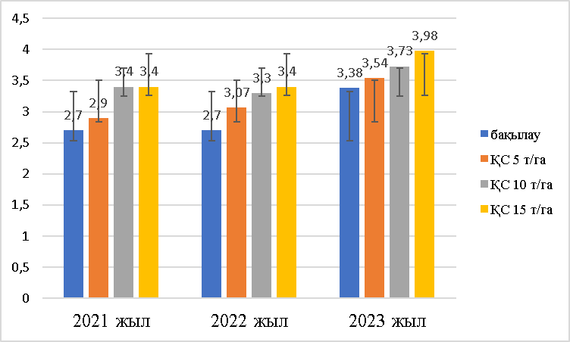

Сурет 30 – Органикалық тыңайтқыштың әртүрлі мөлшерінің органикалық заттың массалық үлесіне әсері (%), 2021-2023 жж.

Арпа егістігі топырақтарындағы органикалық заттың массалық үлесі органикалық тыңайтқышты енгізу мөлшері ұлғайған сайын өсіп отырды. 2021-2022 жылдары 10-15 т/га мөлшерлерде құс саңғырығының әсері нәтижесінде топырақтағы органикалық заттың үлесі орташа есеппен 0,75%-ға, 2023 жылы 0,6%-ға ұлғайды. 5 т/га нұсқасында топырақтағы қарашіріндінің құрамына елеулі әсері байқалмады.
Майлы зығыр. 2021-2022 зерттеу жүргізу жылдары топырақтың нитратты азотпен қамтамасыз етілу деңгейі өте төмен болды. Майлы зығырдың бүкіл вегетация кезеңінде топырақтағы нитратты азоттың мөлшері топырақтағы N-NO₃ жалпы өзгерістерін айқын көрсетеді. Нитратты азоттың көрсеткіштері көктеу кезеңіне қарай айтарлықтай жақсарды (23-кесте). Кейін N-NO₃ мөлшері көктеу кезеңінен толық пісуге дейін төмендеді. Гүлдену кезеңінде топырақтың нитратты азот мөлшері көктеу кезеңімен салыстырғанда 5 т/га және 10 т/га нұсқаларында тұрақты шамада, ал 15 т/га нұсқасында шамамен 26%-ға төмендеді. Топырақтағы сіңімді азот мөлшерінің төмендеуі астықтың толық пісу кезеңіне дейін байқалды.
Органикалық тыңайтқыштың барлық мөлшерлері топырақтағы жылжымалы фосформен қамтамасыз ету деңгейін бақылау нұсқасындағы «төмен» деңгейден «жоғары» қамтамсыз ету деңгейіне дейін көтеруге қауқарлы (24-кесте). 2021-2022 жылғы зерттеу нәтижелерінің орта мәндеріне сәйкес майлы зығырдың көктеу кезеңінде 0-20 см қабаттағы жылжымалы фосфордың мөлшері бақылау нұсқасында 12,6 мг/кг құрады, 5 т/га құс саңғырығын енгізген нұсқада фосфор мөлшері 43 мг/кг құрады, бұл 3,4 есе жоғары, 10 т/га мөлшерін енгізген нұсқада – 41,4 мг/кг (3,3 есе жоғары) және 15 т/га енгізілген нұсқада көрсеткіштің ең тиімді жоғарылауы 3,8 есе – 47,8 мг/кг болды.

Кесте 23 – Органикалық тыңайтқыштың майлы зығыр ризосферасының топырағындағы нитратты азоттың мөлшеріне әсері, мг/кг

Нұсқа | Зерттеу жүргізілген жылдар
Нұсқа | 2021 жыл |  |  | 2022 жыл |  |  | 2021-2022 жыл
Нұсқа | көктеу | гүлдену | толық пісу | көктеу | гүлдену | толық пісу | көктеу | гүлдену | толық пісу
Бақылау | 4,0 | 14,5 | 3 | 4,86 | 10,6 | 7,5 | 4,4 | 12,5 | 5,3
ҚС 5 т/га | 12,8 | 17,2 | 10,25 | 11,8 | 17,4 | 10,1 | 12,3 | 17,3 | 10,2
ҚС 10 т/га | 32,7 | 26,7 | 8,4 | 15,4 | 20,4 | 9,3 | 24,0 | 23,6 | 8,9
ҚС 15 т/га | 57,6 | 35,9 | 8,5 | 18,3 | 20,7 | 10,7 | 38,0 | 28,3 | 9,6
ЕТАА_{0,5} | 1,0 | 1,5 | 0,31 | 1,1 | 0,39 | 0,47

Майлы зығырдың гүлдену кезеңінде алдыңғы кезеңмен салыстырғанда топырақтағы жылжымалы фосфор мөлшері – 10 т/га нұсқасында 18% және 15 т/га нұсқасында 43% жоғарылады. Бұл 2021-2022 жылдары осы кезеңдегі жауын-шашын мөлшерінің топырақтағы фосфордың қиын еритін түрлерін сіңімде түрге айналдырумен байланысты болуы мүмкін.

Кесте 24 – Органикалық тыңайтқыштың майлы зығыр ризосферасының топырағындағы жылжымалы фосфордың мөлшеріне әсері, мг/кг

Нұсқа | Зерттеу жүргізілген жылдар
Нұсқа | 2021 жыл |  |  | 2022 жыл |  |  | 2021-2022 жылдар
Нұсқа | көктеу | гүлдену | толық пісу | көктеу | гүлдену | толық пісу | көктеу | гүлдену | толық пісу
Бақылау | 12,9 | 17,5 | 6,9 | 12,2 | 15,3 | 11,7 | 12,6 | 16,4 | 9,3
ҚС 5 т/га | 56,1 | 24,6 | 25,1 | 29,8 | 29,2 | 24,8 | 43,0 | 26,9 | 25,0
ҚС 10 т/га | 45,1 | 62,9 | 45,8 | 37,7 | 34,8 | 29,0 | 41,4 | 48,9 | 37,4
ҚС 15 т/га | 50,45 | 98,5 | 60,1 | 45,2 | 38,5 | 35,7 | 47,8 | 68,5 | 47,9
ЕТАА_{0,5} | 1,5 | 1,55 | 1,77 | 1,02 | 1,57 | 1,63

Майлы зығырдың толық пісу кезеңінде тәжірибелік нұсқалардағы жылжымалы фосфордың көрсеткіштері алдыңғы кезеңдермен салыстырғанда айтарлықтай төмендеді. Құс саңғырығынан жасалған органикалық тыңайтқыштың 10 т/га енгізілген мөлшерінде жылжымалы фосфордың 24%-ы, 15 т/га мөлшерінде 30% жұмсалды. 5 т/га нұсқасында топырақтағы P₂O₅ көрсеткіштері айтарлықтай өзгерістерге ұшыраған жоқ.
Құс саңғырығы негізіндегі органикалық тыңайтқыштар ауыл шаруашылығы дақылдарының вегетациялық кезеңдерінде жылжымалы фосфордың жеткілікті мөлшерімен қамтамасыз ете алады.
Тәжірибелі учаскелердің топырақтары калийдің жоғары мөлшерімен сипатталады. Майлы зығырдың вегетациялық кезеңінің басында 0-20 см топырақ қабатындағы алмаспалы калиймен қамтамасыз етілу деңгейі жоғары болуына қарамастан органикалық тыңайтқыш мөлшерлері артқан сайын алмаспалы калий көрсеткіштері де артты. Органикалық тыңайтқыштың 15 т/га мөлшері майлы зығыр егістігінде топырақтың жоғарғы қабатындағы К₂О көрсеткіштерін 16%-ға дейін арттырды (25-кесте).

Кесте 25 – Органикалық тыңайтқыштың майлы зығыр ризосферасының топырағындағы алмаспалы калий мөлшеріне әсері, мг/кг

Нұсқа | Зерттеу жүргізілген жылдар
Нұсқа | 2021 жыл |  |  | 2022 жыл |  |  | 2021-2022 жылдар
Нұсқа | көктеу | гүлдену | толық пісу | көктеу | гүлдену | толық пісу | көктеу | гүлдену | толық пісу
Бақылау | 548,9 | 546,3 | 550,7 | 563,0 | 585,4 | 544,4 | 556,0 | 565,9 | 547,6
ҚС 5 т/га | 548,1 | 566,0 | 560,1 | 642,0 | 631,8 | 615,0 | 595,0 | 598,9 | 587,6
ҚС 10 т/га | 605,3 | 609,5 | 700,4 | 620,8 | 640,8 | 608,0 | 613,1 | 625,2 | 654,2
ҚС 15 т/га | 673,9 | 675,9 | 670,8 | 663,0 | 678,9 | 618,0 | 668,5 | 677,4 | 644,4
ЕТАА_{0,5} | 12,4 | 26,0 | 27,5 | 12,76 | 10,69 | 12,49

2023 жылы өндірістік жағдайда агрохимиялық тұрғыда топырақта кездесетін негізгі қорек көздері – нитратты азот, жылжымалы фосфор мен алмаспалы калийдің мөлшері майлы зығыр егістігінің топырақтарында зерттелді (26-кесте). Зерттеуге алынған оңтүстік қара топырақтарына нитратты азоттың жеткілікті, фосфордың төмен, калийдің жоғары мөлшері тән.

Кесте 26 – Құс саңғырығынан жасалған органикалық тыңайтқыштың қоректік заттардың жылжымалы түрлерінің мөлшеріне майлы зығыр егістігіндегі әсері (0-20 см), 2023 жж.

Нұсқа | Көктеу |  |  | Гүлдену |  |  | Толық пісу
Нұсқа | N-NO₃ | P₂O₅ | K₂O | N-NO₃ | P₂O₅ | K₂O | N-NO₃ | P₂O₅ | K₂O
Бақылау | 22,4±4 | 23,6±  1,2 | 715,5±  2,4 | 20,9±  0,9 | 16,2±  0,7 | 720,5± 6,8 | 31,6± 3,3 | 20,8±0,3 | 805,8± 11,5
ҚС  5 т/га | 28,8±1 | 30,9±  0,4 | 827,5±  29,7 | 28,2±  5,5 | 21,7±  1,2 | 797,7±  5,4 | 32,4± 0,8 | 33,1±1,4 | 804,8± 8,6
ҚС  10 т/га | 36,3±  4,2 | 38,3±1 | 856,0±  50,6 | 30,2±  1,1 | 27,0±  0,8 | 840,5±8 | 33,1± 0,8 | 37,0±1,4 | 894,0± 9,3
ҚС  15 т/га | 30,9±4 | 41,6±  1,2 | 868,5±  25,7 | 28,2±  6,3 | 33,4±  1,5 | 896,8±  23 | 34,7± 0,9 | 40,0±1,7 | 905,0± 5,9
ЕТАА_{0,5} | 11,0 | 1,02 | 46,32 | 5,0 | 2,07 | 22,49 | 2,56 | 2,58 | 13,19

Майлы зығырдың көктеу кезеңінде алынған топырақтарының химиялық талдауы органикалық тыңайтқыштың өсімдіктердің оңай сіңіретін азот түрін тыңайтқышсыз бақылау нұсқасымен салыстырғанда 29-62% арттырады. Бұл құс саңғырығының құрамы мен осы кезеңдегі микробиологиялық үрдістердің белсенді жүруімен тығыз байланысты. Сыртқы ортаның оңтайлы температура мен ылғал мөлшері азотты бекітуші бактериялардың қарқынды дамуына әкелді.
Майлы зығырдың гүлдену кезеңінде нитратты азот мөлшері алдыңғы кезеңге қарағанда төмендеді. Бұл дақылдың биомасса қалыптастыруы мен осы кезеңдегі ұзақ уақытқа созылған жоғары температура мен жауын-шашынның тапшылығымен байланысты болуы мүмкін. Бұл топырақта жүретін нитрификация үрдістерінің тежелуіне әкелетіні баршаға мәлім.
Толық пісу кезеңіндегі нитратты азот концентрациясының ұлғаюы топырақтың биологиялық белсенділігінің артуымен байланысты. Майлы зығырдың вегетациясы бойынша нитрaтты азот көрсеткіштері бақылау нұсқасын қоса алғандағы барлық тәжірибелік нұсқаларда қамтамасыз етілу деңгейі бойынша жоғары болды және айтарлықтай айырмашылықтар көрсетпеді.
Табиғи фондағы фосформен қамтамасыз етілуі төмен болды (Черненок В.Г. градациясы бойынша) – 17,3 мг/кг. Майлы зығырдың көктеу кезеңінде бақылау нұсқадағы жылжымалы фосфор мөлшері 23,6 мг/кг болды. Органикалық тыңайтқыштың 10-15 т/га нұсқаларында жылжымалы фосфор мөлшері бақылау нұсқасынан 14,7-18 мг/кг жоғары. Құс саңғырығынан жасалған органикaлық тыңайтқыш өсімдіктердің қоректенуін жақсарта отырып, өсу-даму үрдістерін ынталандырды.
Майлы зығыр қоректік заттарды біркелкі сіңірмейді. Фосфордың салыстырмалы түрде аз мөлшері көктеу кезеңінен гүлденуге дейін сіңірілсе, гүлдену кезеңіне қарай қарқынды түрде тұтынады. Жылжымалы фосфор мөлшері алдыңғы кезеңмен салыстырғанда 5 т/га және 10 т/га нұсқаларында 30%, 15 т/га нұсқасында 20% төмендейді. Жаппай гүлдену кезеңіне қарай жылжымалы фосфордың 50% және одан жоғары мөлшері сіңіріледі. Алайда қоректік элементтердің басым бөлігі өсімдіктердің сіңіруіне қолжетімсіз күйде болды, өйткені топырақта өнімді ылғал қоры тапшы.
Майлы зығырдың толық пісу кезеңінде органикалық тыңайтқыштың өз бойынан қоректік элементтерін баяу бөлетіні байқалды. Бұл үрдістің өсімдіктің өсу мен дамуының сыни кезеңдерінде қажетті қор заттарымен қамтамасыз етуінде маңыздылығы жоғары. Жылжымалы фосфордың басым бөлігі өнімділікті түзуге жұмсалғанмен топырақтағы жылжымалы фосфордың жоғары деңгейі сақталды. Органикалық тыңайтқыштың барлық тәжірибелі мөлшерлері вегетациялық кезең бойынша жылжымалы фосфордың оңтайлы көрсеткіштерін 28,6-38,3 мг/кг қамтамасыз етті.
Оңтүстік қара топырақтар құрамында алмаспалы калийдің жоғары мөлшері бар. Құс саңғырығынан жасалған органикалық тыңайтқыш алмаспалы калий мөлшерін бақылауға қатысты 8-20% өсірді.
Оңтүстік қара топырақ жағдайында майлы зығыр егістіктеріндегі органикалық заттың массалық үлесіне органикалық тыңайтқыштың әртүрлі мөлшерінің әсері 2021-2023 жылдары зерттелді (31-сурет).
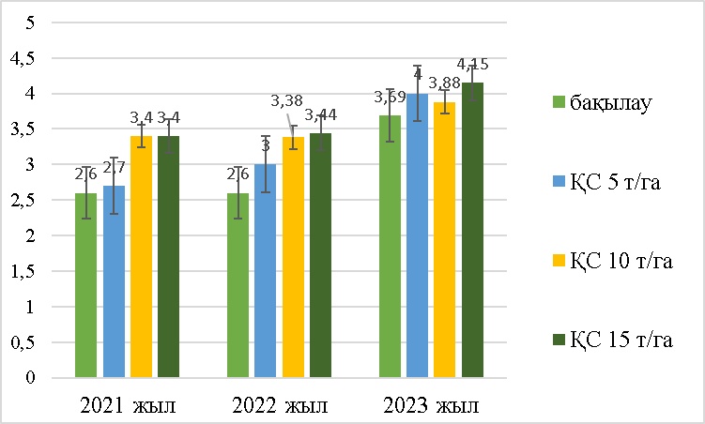

Сурет 31 – Органикалық тыңайтқыштың әртүрлі мөлшерінің майлы зығыр егістігі топырағындағы органикалық заттың массалық үлесіне әсері (%),
2021-2023 жж.

2021-2022 жылдары жүргізілген зерттеулерге сәйкес, майлы зығыр егістігінің топырақтарындағы 10 т/га және 15 т/га нұсқаларында органикалық заттың массалық үлесі орта есеппен 0,8%-ға ұлғайды. 2023 жылғы аса құрғақшылыққа байланысты топырақта жүретін микробиологиялық үрдістердің қарқындылығы төмендеп, бақылауға қатысты ең жоғары өсім (0,46%) 15 т/га нұсқасында тіркелді.

3.5.2 Құс саңғырығының топырақтың биологиялық белсенділігіне әсері
Арпа ризосферасының микробтық құрамы. Құс саңғырығынан алынған органикалық тыңайтқыштың әртүрлі мөлшерлері топырақтың микробтық популяциясы мен топырақта жүретін микробиологиялық үрдістерге қатты ықпал етеді. Топырақтың биологиялық қасиеттері оның физикалық және химиялық жағдайына тәуелді болғандықтан, микроағзалар белсенділігі және олардың әртүрлілігі топырақты фитопагендерден сауықтырудың маңызды белгісі болып табылады.
Тәжірибе нұсқалары бойынша арпа ризосферасындағы микроағзалар белсенділігі вегетация бойы зерттелді және микроағзалар топтары арасындағы айтарлықтай өзгергіштікті көрсетті (27-кесте). Арпаның көктеу кезеңінде азоттың органикалық түрлерін қолданатын бактериялар барлық тәжірибелі мөлшеріндегі КТБ (114,7-178,7 млн./г) бақылау нұсқасынан (5,2 млн./г) біршама басым болды. Азоттың минералды түрлерін сіңіретін бактериялар арпаның көктеу және гүлдену-масақтану кезеңдерінде 5 т/га нұсқасы қарқынды дамыды.
Құс саңғырығының әртүрлі мөлшері құрамында крахмалы бар Гаузе қоректік ортасындағы актиномицеттердің дамуына айтарлықтай әсер етпеді.
Кесте 27 – Органикалық тыңайтқыштың әртүрлі мөлшерін қолдануға байланысты арпа ризосферасының микробиологиялық белсенділігі, 2021-2023 жылдар

Нұсқа | ЕПА | КАА | Гаузе | Гетчинсон |  | Чапек-Докс | Эшби
Нұсқа | Б., млн/г | Б., млн/г | А., мың/г | А., мың/г | С.,  мың/г | С.,  мың/г | Б., млн/г
Көктеу-түптену
Бақылау | 5,2 | 23,3 | 46,4 | 30,4 | 2,0 | 1,3 | 3,9
ҚС 5 т/га | 178,7 | 59,2 | 21,5 | 8,9 | 0,7 | 0,3 | 40,8
ҚС 10 т/га | 114,7 | 70,8 | 30,9 | 9,9 | 0,3 | 0,7 | 10,9
ҚС 15 т/га | 157,8 | 53,8 | 36,4 | 8,5 | 1,3 | 0,3 | 3,8
Гүлдену-масақтану
Бақылау | 16,4 | 11,3 | 12,0 | 13,9 | 1,3 | 11,2 | 9,1
ҚС 5 т/га | 64,6 | 76,7 | 10,3 | 23,8 | 0,7 | 6,1 | 42,1
ҚС 10 т/га | 13,7 | 16,8 | 7,3 | 26,7 | 1,8 | 5,7 | 17,9
ҚС 15 т/га | 7,8 | 30,0 | 7,2 | 31,6 | 0,8 | 4,4 | 21,6
Толық пісу
Бақылау | 12,2 | 41,7 | 12,6 | 13,5 | 0,7 | 1,9 | 13,4
ҚС 5 т/га | 28,4 | 18,1 | 15,6 | 23,6 | 0,9 | 0,3 | 33,3
ҚС 10 т/га | 45,6 | 41,1 | 21,0 | 34,7 | - | 0,2 | 57,5
ҚС 15 т/га | 10,4 | 25,7 | 15,7 | 31,3 | 1,0 | 1,3 | 20,0
Ескертулер:
1. Б – бактерия.
2. А – актиномицет.
3. С – саңырауқұлақ

Гетчинсон қоректік ортасында сараланатын целлюлозаны ыдыратушы саңырауқұлақтарға (2 мың/г дейін ) қарағанда целлюлозаны ыдыратушы актиномицеттер (8,5-34,7 мың/г) КТБ басым болды. Актиномицеттер топырақтағы өсімдік қалдықтары мен органикалық қосылыстарды белсенді түрде ыдыратады. Олардың белсенді көбеюі негізінен өсіп-даму кезеңінің жоғары температурасы мен ылғал тапшылығы жағдайында байқалды. Целлюлозаны ыдыратушы актиномицеттердің белсенділігі арпаның гүлдену-масақтану кезеңінен толық пісу кезеңіне дейін жалғасты. Құс саңғырығының 10-15 т/га мөлшерінде актиномицеттердің ең жоғары КТБ есептелді.
Жіпшелі микроскопиялық саңырауқұлақтар Чапека-Докс қоректік ортасында анықталды. Құс саңғырығы негізіндегі органикалық тыңайтқыштардың әртүрлі мөлшері арпа вегетациясы бойы саңырауқұлақ популяциясының тежелуіне (0,2-6,1 мың/г) әсер етті. Тәжірибелік нұсқалардағы жіпшелі саңырауқұлақтардың бақылау нұсқасынан төмен болуы патогендік саңырауқұлақтардың өсуіне және таралуына тежеуші әсер еткен органикалық тыңайтқыш құрамындағы пайдалы микроағзалар биомассасының артуымен байланыстырылады.
Арпа ризосферасын микробиологиялық талдау нәтижесінде құс саңғырығының 5 т/га мөлшері азотты бекітуші бактериялардың көбеюіне барынша жағымды әсер етті. Арпаның көктеу-түптену және гүлдену-масақтану кезеңінде құс саңғырығының 5 т/га мөлшері азот бекітуші бактериялар санын бақылаумен салыстырғанда сәйкесінше 10 есе және 5 есе өсуіне әкелді.
Барлық тәжірибелік нұсқаларда органикалық тыңайтқышты қолдану әртүрлі физиологиялық топтардың микроағзалардың көбеюіне ықпал етті. Арпаның көктеу кезеңінде құс саңғырығының 5 т/га мөлшерінде азоттың органикалық көзін тұтынатын бактериялар 34 есе, азот бекітуші бактериялар 10 есеге дейін өскені байқалды.
Органикалық тыңайтқышты қолдану топырақ құрамы мен құрылымын қалпына келтіріп қана қоймай, топырақпен тасымалданатын кейбір ауру коздырғыш бактериялар және саңырауқұлақтармен күресуде әсер ете алады. Әдетте бәсекеге қабілетті популяция топырақтың басым жағдайларында ең жоғары өсу қарқынын сақтайды, ал бәсекеге қабілетті емес популяция жойылады немесе көбеюін уақытша тоқтады. Арпаның көктеу-түптену кезеңінде ЕПА, КАА, Гаузе қоректік орталарында сараланатын микроағзалар басқа микроағзалар тобының құрамына қарағанда басым болды. Арпаның гүлдену-масақтану және толық пісу кезеңінде керісінше саңырауқұлақтар мен актиномицеттер құрамының қарқынды өсуі анықталды.
Майлы зығыр ризосферасының микробтық құрамы. Оңтүстік қара топырақтардың тәжірибелі учаскелерінде майлы зығыр ризосферасының микробиологиялық талдауы өсу мен дамуының барлық кезеңдерінде жүргізілді. Азоттың минералды және органикалық түрін тұтынатын бактериялар саны майлы зығырдың көктеу кезеңінде басқа екі кезеңмен салыстырғанда айтарлықтай басым болды (28- кесте).
Құс саңғырығының 5 т/га мөлшері аммонификациялаушы бактериялар санын 43,7 млн. КТБ/1гр топырақтан 15 т/га мөлшерде 263,3 млн. КТБ/1гр дейін өсуіне ықпал етті. Азоттың минералды түрін тұтынатын бактериялардың қарқынды көбеюі майлы зығырдың көктеу-шыршалану кезеңінде байқалды. Бақылауға қатысты 2 есе өсім (304 млн./г) құс саңғырығының 15 т/га мөлшерінде анықталды.
Гаузе қоректік ортасында өсетін актиномицеттердің саны майлы зығырдың бастапқы кезеңдерінде төмен мәндерде болды. Бақылау нұсқасында актиномицеттердің КТБ саны 28,7 мың/г құс саңғырығының тәжірибелі мөлшерінен (5,7-16,7 мың/г) басым екені анықталды. Өйткені актиномицеттер топырақтағы органикалық зат төмен болғанда жақсы дамиды. Актиномицеттердің қалған кезеңдерде таралуы нұсқалар бойынша салыстырмалы түрде шамалас мәндерде (15,7-30,6 мың/г) есептелді.
Гетчинсон қоректік ортасындағы целлюлозаны ыдыратушы микроағзалардың сандық және сапалық мәндерін қарастыратын болсақ, актиномицеттердің басымдығы айқын байқалады.

Кесте 28 – Органикалық тыңайтқыштың әртүрлі мөлшерін қолдануға байланысты майлы зығыр ризосферасының микробиологиялық белсенділігі, 2021-2023 жылдар

Нұсқа | ЕПА | КАА | Гаузе | Гетчинсон |  | Чапек-Докс | Эшби
Нұсқа | Б., млн/г | Б., млн/г | А., мың/г | А., мың/г | С.,  мың/г | С.,  мың/г | Б., млн/г
Көктеу
Бақылау | 36,7 | 151,8 | 28,7 | 31,6 | 2,2 | 1,9 | 28,8
ҚС 5 т/га | 43,7 | 104,2 | 16,7 | 24,0 | 3,2 | 1,4 | 35,3
ҚС 10 т/га | 135,2 | 71,3 | 9,7 | 41,2 | 3,5 | 0,2 | 138,7
ҚС 15 т/га | 263,3 | 304,0 | 5,7 | 15,7 | 6,3 | 0,6 | 131,2
Гүлдену
Бақылау | 47,1 | 24,9 | 19,8 | 34,4 | 3,2 | 13,4 | 10,2
ҚС 5 т/га | 9,9 | 16,8 | 20,7 | 36,4 | 4,3 | 5,1 | 3,4
ҚС 10 т/га | 50,0 | 14,1 | 21,9 | 31,9 | 0,0 | 6,3 | 10,5
ҚС 15 т/га | 13,5 | 22,3 | 15,7 | 28,7 | 0,0 | 2,5 | 10,0
Толық пісу
Бақылау | 141,0 | 18,3 | 17,2 | 29,4 | 2,2 | 5,7 | 12,5
ҚС 5 т/га | 32,0 | 10,0 | 23,3 | 26,9 | 1,5 | 1,1 | 30,8
ҚС 10 т/га | 30,2 | 39,2 | 30,6 | 46,3 | 1,2 | 8,4 | 45,3
ҚС 15 т/га | 30,0 | 46,6 | 22,1 | 44,7 | 0,0 | 21,2 | 11,8
Ескертулер:
1. Б – бактерия.
2. А – актиномицет.
3. С – саңырауқұлақ

Майлы зығырдың көктеу және толық пісу кезеңдерінде құс саңғырығының 10 т/га мөлшері целлюлозаны ыдыратушы актиномицеттердің 41,2-46,3 мың/г топырақ, яғни жоғары мәндерін қамтамасыз етті. Актиномицеттер топырақ құнарлылығының маңызды индикаторы бола тұра, топырақтың органикалық затын өсімдіктер сіңіре алатын минералды түрге түрлендіреді және фитопатогенді бактерияларға да төтеп береді.
Чапек-Докс қоректік ортасында майлы зығыр ризосферасындағы жіпшелі саңырауқұлақтардың таралуы зерттелді. Майлы зығырдың көктеу (0,2-1,4 мың/г) және гүлдену кезеңдерінде (2,5-6,3 мың/г) құс саңғырығы пайдаланылған нұсқалардағы саңырауқұлақтардың КТБ мәндері бақылау нұсқасынан төмен болды. Толық пісу кезеңінде құс саңғырығының 15 т/га мөлшері саңырауқұлақтардың белсенділігін арттырып (21,2 мың/г), әртүрлі ауруларға төтеп беру қарқынын төмендетті. Дегенмен, құс саңғырығынан жасалған органикалық тыңайтқыштың жіпшелі саңырауқұлақтардың өсуін тежейтінін және топырақты пайдалы микрофлорамен қамтамасыз ететінін топырақ талдауы көрсетіп отыр.
Азотты бекітуші бактериялар майлы зығырдың өсу мен дамуының бастапқы кезеңдерінде жақсы белсенділік 138,7 млн/г дейін байқатты. Құс саңғырығының 10 т/га және 15 т/га мөлшерлері бақылауға қатысты 4,6 есе артық мәндерге ие болды. Гүлдену мен толық пісу кезеңінде азот бекітуші бактериялар саны 3,4 млн/г дейін күрт төмендеді. Бұл майлы зығыр биомассасын қалыптастыруға қажетті нитратты азоттың сіңірілуі мен осы кезеңдердегі қолайсыз сыртқы орта факторының әсер етуімен түсіндіріледі.
Органикалық тыңайтқыштың әртүрлі мөлшерлерін пайдалану оңтүстік қара топырақтардағы микроағзалар санын және топырақ құнарлылығы мен қоректік элементтер қорын толықтыруға қатысатын микроағзалардың жеке топтары арасындағы қатынасты өзгертті. Тәжірибе нұсқасындағы азот бекітуші бактериялар бақылаудан 5 есе, протеазалық бактериялар 7 есе және амилазалық бактериялар саны 2 есе өсті. Жіпшелі саңырауқұлақтар мен актиномицеттердің үлесі бактериалдық құрамнан төмен болды. Жіпшелі саңырауқұлақтар негізінен майлы зығырдың толық пісу кезеңінде белсенді дамыды, өйткені зығыр осы кезеңде әртүрлі ауруларға бейім болады. Целлюлозаны ыдыратушы актиномицеттердің қарқындылығы толық пісу кезеңінде байқалды. Жалпы алғанда, органикалық тыңайтқыштар микроағзалар тіршілік жағдайларын жақсарта отырып, топырақтың биологиялық белсенділігін жоғарылатады.

3.5.3 Минералдану үрдісінде азоттық айналым бактерияларының ролі
Топырақ құнарлылығы топырақта мекендейтін микроағзалармен тығыз байланысты. Олар органикалық заттардың минералдануын жүзеге асырады және органикалық заттардың жаңа түрлерін құрайды. Агрономияда өсімдіктер оңай сіңіретін азот түрімен қамтамасыз етуде органикалық затты минералдандыруды жүзеге асыратын микробиологиялық өзгерістер өте маңызды. Сонымен қатар олар топырақтың қарашірінді қосылыстарының жиналуына да себепкер болады.
Құс саңғырығынан жасалған органикалық тыңайтқыштарды топыраққа енгізу топырақтың микробтық құрамын байытады. Бұл топырақтың бірқатар сипаттамаларының өзгеруіне әкеледі. Олар топырақ-биотикалық кешенге ғана емес, сонымен қатар топырақ құнарлылығын анықтайтын негізгі үрдістерге де әсер етеді. Микробиологиялық және биохимиялық үрдістердің қарқындылығы мен бағдарының өзгеруін талдау – қолайсыз тенденцияларды уақытылы анықтауға және агроценоз топырағындағы олардың салдарын болдырмауға қызмет етеді [259].
Тәжірибелік нұсқалардағы протеазалық және амилазалық микрофлораның (ЕПА+КАА) едәуір мөлшері құнарлылықтың жоғары деңгейін көрсетуі мүмкін, өйткені олар топырақтағы органикалық заттардың өзгеру үрдістеріне түбегейлі әсер етеді. Тәжірибе нұсқаларындағы бактерия КТБ бақылаумен салыстырғанда басым болды. Арпаның көктеу кезеңінде топыраққа 5 т/га мөлшерінде құс саңғырығын енгізу протеазалық және амилазалық бактериялар қосындысын 238*10⁶ КТБ, яғни максималды санға жеткізген. Гүлдену және толық пісу кезеңінде барлық тәжірибелік нұсқаларда олардың жалпы саны айтарлықтай азайды (29 кесте). Майлы зығыр ризосферасын талдау бойынша бактериялардың ең көп жиынтық саны (МПА+КАА) құс саңғырығының 15 т/га мөлшерінде анықталды (30-кесте). Белсенді микрофлораның минималды саны органикалық тыңайтқышты енгізбеген бақылау нұсқасында қалыптасты. Бақылау нұсқасында микроағзалар КТБ мәнінің аз болуының себептерінің бірі – топырақтағы микробиологиялық үрдістерді ынталандыратын құс саңғырығы негізіндегі органикалық тыңайтқыштың болмауы.
Тыңайтқыш жүйелерінің топырақтың микробтық құрамына әсерін зерттеу микроағзалардың әртүрлі физиологиялық топтарының санын белгілеумен ғана шектелмейді. Бұл зерттелген факторлардың топырақтың маңызды үрдістеріне әсерін бағалаумен қатар жүруі керек, олар санмен ғана емес, сонымен қатар микроағзалардың әртүрлі топтарының қатынасымен де байланысты. Топырақтағы органикалық заттардың өзгеруінің биохимиялық үрдісінің бағытын экологиялық бағалау үшін микроағзалардың әртүрлі физиологиялық топтары санының қатынасы бойынша есептелген микробиологиялық коэффициенттерді қолданған жөн [260].

Кесте 29 – Арпа егістіктеріндегі минералдану үрдістері, 2021-2023 жылдар

Нұсқа | ЕПА+КАА | К_{иммобилизация}  ЕПА/КАА | К_{минерализация}  КАА/ЕПА | ($П_{м}$)= ((ЕПА+КАА)* (ЕПА/КАА))
Көктеу-түптену
Бақылау | 28,5 | 0,2 | 4,5 | 5,7
ҚС 5 т/га | 238 | 3 | 0,3 | 714
ҚС 10 т/га | 185,5 | 1,6 | 0,6 | 296,8
ҚС 15 т/га | 211,6 | 3 | 0,3 | 634,8
Гүлдену-масақтану
Бақылау | 27,7 | 1,5 | 0,7 | 41,5
ҚС 5 т/га | 141,3 | 0,8 | 1,2 | 113
ҚС 10 т/га | 30,5 | 0,8 | 1,2 | 24,4
ҚС 15 т/га | 37,8 | 0,3 | 3,8 | 11,3
Толық пісу
Бақылау | 53,9 | 0,3 | 3,4 | 16,2
ҚС 5 т/га | 46,5 | 1,6 | 0,6 | 74,4
ҚС 10 т/га | 86,7 | 1,1 | 0,9 | 95,4
ҚС 15 т/га | 36,1 | 0,4 | 2,5 | 14,4

Топырақ үрдістерінің, атап айтқанда минералдану үрдісінің қарқындылығының көрсеткіші амилазалық бактериялар санының (азоттың минералды формаларын қолдана отырып) протеазалық (оның органикалық формаларын сіңіретін) бактериялар санына қатынасы –КАА/ЕПА, минералдану коэффициенті (К_{мин}) деп аталады. Топырақтағы минералдану үрдістерінің қарқынды жылдамдығы минералды азотты тұтынатын бактериялардың көбеюіне ықпал етеді, керісінше бұл үрдістің әлсіреуі органикалық азотты тұтынатын бактериялардың дамуына әкеледі. Сондықтан аталған бактериялардың екі тобының қатынасы топырақтағы минералдану белсенділігін сипаттайды.
Майлы зығырдың көктеу кезеңінде минералдану коэффициенттеріне сәйкес құс саңғырығы 10 т/га мөлшерде енгізілген нұсқаларда органикалық қалдықтардың ыдырауы ≤ 1 болды, бұл осы нұсқадағы топырақтың минералдануының төмен дәрежесін сипаттайды. Органикалық тыңайтқыштар енгізілген барлық басқа тәжірибелік нұсқаларда минералдану коэффициенті 1-ден асады (30-кесте).
Минералданудың ең үлкен коэффициенті бақылау нұсқасында байқалды, арпада К_{мин}=4,5, майлы зығырда К_{мин}=4,1. Бұл ұзақ және қарқынды қолданылатын топырақтағы азот қосылыстарының минералдануына бағытталған топырақ микрофлорасының белсенділігінің арту тенденциясын көрсетеді.

Кесте 30 – Майлы зығыр егістіктеріндегі минерализация үрдістері, 2021-2023 жылдар

Нұсқа | ЕПА+КАА | К_{иммобилизация}  ЕПА/КАА | К_{минерализация}  КАА/ЕПА | (П_{м})= ((ЕПА+КАА)* (ЕПА/КАА))
Көктеу
Бақылау | 188,5 | 0,2 | 4,1 | 37,7
ҚС 5 т/га | 147,9 | 0,4 | 2,4 | 59,2
ҚС 10 т/га | 206,5 | 1,9 | 0,5 | 392,4
ҚС 15 т/га | 567,3 | 0,9 | 1,2 | 510,6
Гүлдену
Бақылау | 72 | 1,9 | 0,5 | 136,8
ҚС 5 т/га | 26,7 | 0,6 | 1,7 | 16
ҚС 10 т/га | 64,1 | 3,5 | 0,3 | 224,4
ҚС 15 т/га | 35,8 | 0,6 | 1,7 | 21,5
Толық пісу
Бақылау | 159,3 | 7,7 | 0,1 | 1226,6
ҚС 5 т/га | 42 | 3,2 | 0,3 | 134,4
ҚС 10 т/га | 69,4 | 0,8 | 1,3 | 55,5
ҚС 15 т/га | 76,6 | 0,6 | 1,6 | 46

Барлық тәжірибелік нұсқада арпаның көктеу кезеңіндегі минералдану коэффициенті 1-ден төмен, ал гүлдену және толық пісу кезеңдерінде керісінше минералдану үрдістері жоғарылайды.
ЕПА/КАА микроағзалар топтарының ара қатынасы бойынша анықталатын иммобилизация коэффициенті (К_{им}) арпаның көктеу кезеңінде ≤ 1-ден жоғары болды. Ал әрбір келесі кезеңде иммобилизация коэффициенті (К_{им}) төмендеді, яғни органикалық қалдықтардың микробиологиялық синтезі есебінен азот қорының толықтырылуы төмендеді.
Майлы зығырдың ризосферасын талдауы көрсеткендей, көктеу кезеңінде иммобилизация коэффициенті 10 т/га мөлшерінде құс саңғырығы енгізілген нұсқадан басқа барлық тәжірибелік нұсқаларда ≤ 1 болды. Иммобилизация коэффициентінің ең үлкен мәні (К_{им}) құс саңғырығының 10 т/га мөлшерінде анықталды.
Азотты қосылыстардың микробиологиялық өзгерісінің деңгейін органикалық затты өзгерту коэффициенті бойынша бағалайды (П_{м})=((ЕПА+КАА)* (ЕПА/КАА)) [260, с.53]. (П_{м}) жоғары көрсеткіштері арпа егістігінде 5 т/га, майлы зығыр егістігінде 15 т/га есептелді. Бұл өсімдік қалдықтарының осы нұсқаларда топырақтың органикалық затына қарқынды түрде айналатынын білдіреді.
Қалдықтардың ыдырауы мен топырақтың органикалық заттарының микробтық синтезі арасындағы теңгерім бақылау нұсқасында бұзылды. Топырақтағы органикалық заттың түзілу дәрежесі 2 есе төмен болды. Арпа мен майлы зығырдың көктеу кезеңінде бақылау нұсқасындағы органикалық қалдықтардың топырақтың органикалық затына айналу деңгейі (П_{м}) арпада 96 есе төмен және зығырда 8,5 есе төмендеді. Бұл аммонификаторлар санының азаюымен және азотты иммобилизациялау үрдісімен түсіндіріледі.
Осылайша, құс саңғырығының 5, 10, 15 т/га мөлшеріндегі әрекеті агрономиялық пайдалы микрофлораның санын көбейтіп қана қоймай, сонымен қатар оның құрамы мен микробценоздың жұмысын оңтайландырды. Қолданылған микробиологиялық көрсеткіштер жүйесі микробиологиялық үрдістердің жүру бағытын объективті сипаттайды. Органикалық тыңайтқыштарды топыраққа енгізу пайдалы микрофлораны қалыптастырады. Бұл топырақтағы органикалық заттардың баяу қолданылуына ықпал етеді, осылайша оңтүстік карбонатты қара топырақтың табиғи құнарлылығын сақтап, агроландшафттарға антропогендік жүктеменің теріс әсерін азайтады.

3.5.4 Органикалық тыңайтқыштың құрамына кіретін микрофлораның целлюлозаны ыдыратушы белсенділігін анықтау
Ауылшаруашылық жерлерінің өнімділігін арттыру үшін өсімдіктерге қол жетімді қоректік заттар қажет. Олар көбінесе топырақ микроағзаларының белсенділігімен анықталады. Топырақ микрофлорасы әртүрлі қосылыстардың өзгеруіне қатысады, өсімдік қалдықтарын ыдыратады және ауыл шаруашылығы дақылдарының қоректік элементтерін жинақтайды. Топырақтың биологиялық белсенділігін микроағзалардың жалпы сандық және сапалық құрамы бойынша анықтауға болады. Қазіргі жағдайда топырақтың биологиялық белсенділігінің көрсеткіші целлюлозаны ыдыратушы микроағзалардың белсенділігі болып саналады. Ол белгілі бір уақыт аралығында топырақта сақталған зығыр матаның құрғақ массасының ыдырау және кему дәрежесімен анықталады.
Зығыр мата әдісі целлюлозаны ыдыратушы микроағзалардың белсенділігін ғана емес, сонымен қатар топырақтағы азотты жинақтау дәрежесін де көрсетеді. Зығыр мата әдісімен өсімдік материалының ыдырау қарқындылығы далалық жағдайда зерттеліп, топырақ микрофлорасының күйі және қарқынын объективті түрде көрсетті.
Солтүстік Қазақстанның топырақтарына қарашірінді мөлшерінің төмен және орташа көрсеткіштері тән. Топырақ микрофлорасының целлюлозаны ыдыратушы қасиеттері осы аймақта кездесетін топырақтардың биологиялық белсенділігінің кеңінен қабылданған көрсеткіші болып табылады. Зерттеу нәтижелері бойынша органикалық тыңайтқыштың целлюлазалық белсенділігі әртүрлі болды (32-сурет). Майлы зығыр ризосферасының зығыр матасын ыдырату қарқындылығы арпа ризосферасымен салыстырғанда жоғары болды. Барлық тәжірибелі нұсқалардағы зығыр матасының ыдырау көрсеткіштері бақылау нұсқасынан жоғары нәтижелер көрсетті. Құс саңғырығының барлық тәжірибелі мөлшерлері майлы зығыр ризосферасындағы целлюлозаны 75-80%-ға дейін ыдыратты.

Сурет 32 – Далалық жағдайда зығыр матасының ыдырау дәрежесі, %

Бұл органикалық тыңайтқыштың құрамындағы микроағзалардың белсенділігін білдіреді (33-сурет). Органикалық тыңайтқыш мөлшері артқан сайын арпа ризосферасының целлюлазалық белсенділігі де арта түседі. Органикалық тыңайтқыштың 15 т/га мөлшерінде зығыр матасының ыдырау дәрежесі 85%-ға жетті. Бұл органикалық тыңайтқыштың негізі целлюлазалық белсенділігі жоғары аэробты гидролитикалық бактериялардың көптігімен байланысты болып табылады.

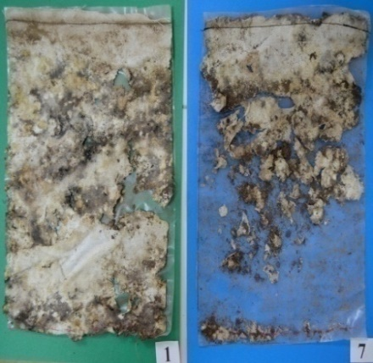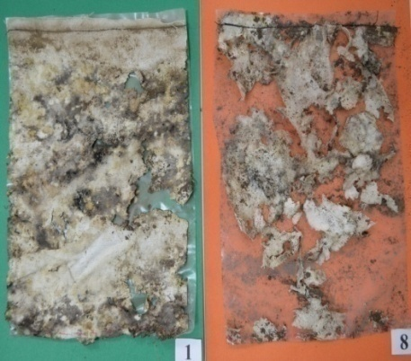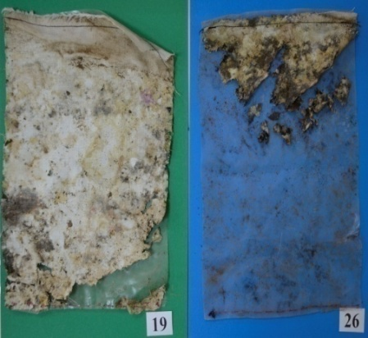
а ә б

а – бақылау – құс саңғырығы 10 т/га; б – бақылау – құс саңғырығы 15 т/га (зығыр); в – бақылау – құс саңғырығы 15 т/га (арпа)

Сурет 33 – Далалық жағдайда целлюлазалық белсенділікті анықтаудың аппликациялық әдісі

Құс саңғырығының сынамалы мөлшерлері майлы зығыр ризосферасында күшті целлюлазалық белсенділік көрсетті. Ал арпа ризосферасы 5 т/га және 10 т/га мөлшерінде орташа және 15 т/га мөлшерінде өте күшті целлюлазалық белсенділікті көрсетті. Бұл арпаның әлсіз тамыр жүйесінің ерекшеліктеріне байланысты болуы мүмкін.

3.5.5 Құс саңғырығының ауыл шаруашылығы дақылдарының ауруларының таралуына әсері
Органикалық тыңайтқыштың әртүрлі мөлшерінің ауыл шаруашылығы дақылдарының ауруларының таралуына әсері және олардың биологиялық тиімділігі. Топырақтың фитосанитарлық жағдайы топырақтағы гумус және басқа да органикалық заттар мөлшеріне тәуелді.
Зерттеу нәтижелері бойынша, майлы зығыр мен арпаның ең жоғары ауру таралуы өсімдіктердің толық пісу кезеңінде байқалды. Жаздық арпаның негізгі кең таралған ауруы гельминтоспорозды-альтернариозды жапырақ дағы болды, ол өсімдіктердің дамуының барлық кезеңдерінде көрінді. Ауруға шалдыққан дақылдардың фотосинтез үрдістері төмендейді, өсуі артта қалады және мерзімінен бұрын кебеді. Майлы зығыр жапырақ дағына шалдықпаған, өсу мен дамудың барлық кезеңдерінде майлы зығырдың негізгі ауруы тамыр шірігі болды. Ол бастапқы және жанама тамырларының, кейде сабағының шіруі мен толықтай тіршілік қызметінен айрылуына алып келді. Жаздық арпа мен майлы зығыр ауруларының алғашқы белгілері көктеу кезеңінде пайда болды. Ауру белгілерінің өсуі майлы зығырдың гүлдену кезеңіне және арпаның сүттене пісу кезеңіне дейін жалғасты. Арпа мен зығырдың вегетациясы бойынша жапырақ дағы мен тамыр шірігі ауруының дамуын есепке алу жүргізілді. Жаздық арпаның жапырақ дағы ауруының таралуы бақылау нұсқасында жоғары болды және өсу-даму кезеңінде өсті (31-кесте).

Кесте 31 – Арпа дақылында жапырақ дағы мен тамыр шірігінің таралуы, 2021-2023 жылдар

Нұсқа | Арпаның даму фазалары
Нұсқа | Көктеу-түптену |  | Гүлдену-масақтану |  | Толық пісу
Нұсқа | R, % | Б_{т} , % | R, % | Б_{т}, % | R, % | Б_{т}, %
жапырақ дағы
Бақылау | 7,1 | - | 27,0 | - | 40,3 | -
ҚС 5 т/га | 3,1 | 56,3 | 20,1 | 25,5 | 24,6 | 39,0
ҚС 10 т/га | 4,5 | 36,6 | 23,2 | 14,0 | 24,5 | 39,2
ҚС 15 т/га | 6,7 | - | 23,0 | 14,8 | 27,9 | 30,8
тамыр шірігі
Бақылау | 12,4 | - | 27,2 | - | 30,5 | -
ҚС 5 т/га | 6,2 | 50,0 | 17,8 | 34,5 | 22,6 | 25,9
ҚС 10 т/га | 7,1 | 42,7 | 18,1 | 33,5 | 23,0 | 24,6
ҚС 15 т/га | 6,4 | 48,4 | 17,8 | 34,5 | 20,6 | 32,5
Ескертулер:
1. R – аурудың таралуы, %;
2. Б_{т} – биологиялық тиімділік, %
5 т/га және 10 т/га мөлшерінде құс саңғырығының биологиялық тиімділігі көктеу-түптену кезеңінде жоғары болды, ал 15 т/га енгізу нұсқасында тиісті нәтиже көрсетпеді. Жаздық арпа негізінен тамыр шірігі ауруымен зақымданды. Бақылау нұсқасында аурудың таралуы 12,4%-ден 30,5%-ға дейін өсті. Құс саңғырығынан жасалған органикалық тыңайтқыштың әртүрлі мөлшері жаздық арпаның дамуының барлық фазаларында жоғары биологиялық тиімділікті көрсетті. Алайда әр вегетациялық кезеңге өткен сайын биологиялық тиімділігі төмендеді.
Майлы зығыр егістігінде тамыр шірігінің таралуы органикалық тыңайтқыштың барлық тәжірибелі мөлшерінде айтарлықтай төмендеді (32-кесте).

Кесте 32 – Зығырдың тамыр шірігінің таралуы және оған қарсы органикалық тыңайтқыштардың биологиялық тиімділігі, 2021-2023 жж.

Нұсқа | Зығырдың даму кезеңдері
Нұсқа | Көктеу-«шыршалану» |  | Гүлдену |  | Толық пісу
Нұсқа | R, % | Б_{т} , % | R, % | Б_{т}, % | R, % | Б_{т}, %
Бақылау | 7,4 | - | 10,1 | - | 14,1 | -
ҚС 5 т/га | 4,1 | 44,6 | 6,0 | 40,6 | 8,5 | 39,7
ҚС10 т/га | 5,1 | 31,0 | 7,1 | 29,7 | 9,0 | 36,2
ҚС 15 т/га | 5,0 | 32,4 | 7,2 | 28,7 | 9,0 | 36,2
Ескертулер:
1. R – аурудың таралуы, %;
2. Б_{т} – биологиялық тиімділік, %

Құс саңғырығынан жасалған органикалық тыңайтқышты пайдалану зығырдың тамыр шірігімен күресуде тиімді болды. Майлы зығырдың барлық вегетациялық кезеңінде органикалық тыңайтқыштың 5 т/га мөлшері ең жоғары биологиялық тиімділікті көрсетті. Майлы зығырдың жапырақ дағы ескерілмеді, өйткені дақылдарды фитопатологиялық талдау кезінде бұл ауру табылмады. Құс саңғырығынан жасалған органикалық тыңайтқыштың тәжірибелі мөлшерлері ауыл шаруашылығы дақылдарының тамыр шірігі ауруын азайтуға көмектесетіні анықталды. Дегенмен, өсімдік ауруларына қарсы органикалық тыңайтқыштың тиімділігі дақылдардың өсуі мен дамуының әрбір келесі кезеңінде төмендеп отырды.
Ауру өсімдіктер мен тұқымның ауру қоздырғыштары.Тұқым инфекциясының және ауыл шаруашылығы дақылдарының зақымдалған бөліктерінің түрлік құрамын анықтау мақсатында 2021-2023 жылдары микологиялық талдау жүргізілді.
Органикалық тыңайтқышты енгізу мөлшеріне байланысты арпаның тамыр аймағы мен жапырағының зақымдану ерекшеліктері бойынша алынған мәліметтер 33-кестеде келтірілген. Сабақтың зақымдалған бөліктерін микологиялық талдау нәтижесінде, Ақмола облысы жағдайында, әр жылдың ерекшеліктеріне байланысты арпа өсімдігі фузариозды-гельминтоспориозды немесе фузариозды-альтернариозды инфекцияларға бейім екендігі анықталды.
Кесте 33 – Арпаның зақымдалған бөліктерінде және тұқымында жиі кездесетін микромицеттердің түрлік құрамы, % 2021-2023 жж.

Фитопатогендер | Bipolaris |  |  | Furasium |  |  | Alternaria
Зерттеу жылдары | 2021 | 2022 | 2023 | 2021 | 2022 | 2023 | 2021 | 2022 | 2023
Сабағы
Бақылау | 6,3 | 16,6 | 18 | 43,7 | - | 27 | 43,7 | 83,3 | 45
ҚС 5 т/га | - | 33,3 | 14 | 100,0 | - | 14 | - | 66,6 | 71
ҚС 10 т/га | - | 50,0 | - | 100,0 | - | - | - | 50,0 | 100
ҚС 15 т/га | 33,3 | 50,0 | - | 53,3 | - | - | 13,3 | 50,0 | 83
Жапырағы
Бақылау | 25 | - | 50 | 5 | - | 20 | 70 | 100,0 | 20
ҚС 5 т/га | 49,8 | 33,3 | 20 | - | - | 20 | 49,8 | 66,6 | 40
ҚС 10 т/га | 75 | - | 57 | - | - | - | 25 | 100,0 | 43
ҚС 15 т/га | 49,8 | 20,0 | - | - | - | - | 49,8 | 80,0 | 100
Тұқымы
Бақылау | 30,0 | - | 6 | 5,0 | - | 38 | 55,0 | 100 | 56
ҚС 5 т/га | 7,1 | - | 30 | 7,1 | - | 5 | 85,7 | 80 | 65
ҚС 10 т/га | 11,1 | - | 10 | 11,1 | - | 15 | 70,4 | 100 | 70
ҚС 15 т/га | 4,8 | - | - | 4,8 | - | - | 80,9 | 100 | 100

2021 жылы арпаның сабағы мен тамыр аймағындағы зақымдалған тіндердің 5 т/га және 10 т/га нұсқаларында Bipolaris және Alternaria туысына жататын саңырауқұлақтар анықталмады. 2022 жылы Bipolaris туысына жататын саңырауқұлақтар арпада басымдық көрсетті және 16,6-50,0% құрады, ал Furasium туысына жататын саңырауқұлақтар кездеспеді.Арпаның жапырақтарын микологиялық талдау органикалық тыңайтқыштың барлық тәжірибелік нұсқаларында, яғни енгізілетін мөлшеріне қарамастан, гельминтоспориоз, альтернариоз қоздырғыштары жиі кездеседі. Зерттеу жылдары бойынша арпа жапырақтарындағы Fusarium туысына жататын саңырауқұлақтардың таралуы мүлдем болмады немесе кей жылдары 20% құрады. Бұл көрсеткіш фитопатогеннің кең таралу қаупін тудырмайды. Жаздық арпа жапырағы негізінен альтернариозды сипаттағы дақтар кездесті. Зақымдалған жапырақ тіндерінен Alternaria туысына жататын фитопатогенді саңырауқұлақтар 100,0%-ға дейін анықталды.
Арпа дәндеріне альтернариозды зақымдану басым екенін айқын байқауға болады, және оның көрсеткіштері 100%-ға жетеді. Bipolaris туысына жататын саңырауқұлақтар жылдар бойынша 0-30%, Fusarium туысына жататын саңырауқұлақтар 0-38% құрайды, бұл әлі тұқымға кең таралу қаупін тудырмайды. Зерттеудің 2022 жылында арпа тұқымында Bipolaris және Fusarium қоздырғыштарының мүлдем кездеспеді.
Майлы зығырдың зақымдалған тамыр аймағы мен тұқымдық материалы негізінен Bipolaris, Alternaria және Fusarium туысына жататын саңырауқұлақтармен зақымдалды (34-кесте). Альтернариоз ауруының негізгі қоздырғышы ретінде Alternaria tenuis саңырауқұлағы кеңінен таралған. Арпа мен майлы зығыр тұқымдары, тамыр аймағы және сабақ бөліктерінің негізгі аурулары фузариозды-гельминтоспориозды, оның ішінде F. graminearum, F. oxysporum, F. sporotrichiella, F. heterosporum және B. sorokiniana сияқты ауру туғызушы саңырауқұлақтарының инфекциясына байланысты.

Кесте 34 – Майлы зығырдың зақымдалған бөліктерінде және тұқымында жиі кездесетін микромицеттердің түрлік құрамы, % 2021-2023 жж.

Фитопатогендер | Bipolaris |  |  | Furasium |  |  | Alternaria
Зерттеу жылдары | 2021 | 2022 | 2023 | 2021 | 2022 | 2023 | 2021 | 2022 | 2023
Сабағы
Бақылау | 77,8 | - | 32,8 | 22,2 | - | 16,2 | - | 100 | 51,0
ҚС 5 т/га | 33,3 | 16,6 | 37,0 | 33,3 | 16,6 | 13,35 | 33,3 | 66,4 | 54,2
ҚС 10 т/га | 21,4 | - | 19,6 | 64,3 | - | 36,0 | 14,3 | - | 51,0
ҚС 15 т/га | 40,0 | - | 27,6 | 53,3 | 16,6 | 28,4 | - | 83 | 44,0
Тұқымы
Бақылау | 73,3 | 14,3 | - | - | 28,6 | - | 20,0 | 57,2 | 83,3
ҚС 5 т/га | 45,5 | - | - | 9,0 | 20,0 | - | 45,5 | 80,0 | 100
ҚС 10 т/га | 45,5 | 16,6 | - | 9,0 | 16,6 | - | 45,5 | 66,4 | 100
ҚС 15 т/га | 27,3 | - | - | 18,2 | - | - | 54,5 | 66,6 | 100

2021-2023 зерттеу жылдары бойынша Bipolaris және Furasium қоздырғыштарының пайыздық көрсеткіштері бақылау нұсқасынан төмен болды, яғни органикалық тыңайтқышты қолдану патогендік саңырауқұлақтардың тұқымдық зақымдануын азайтудың маңызды факторларының бірі болып табылады.
Ақмола облысы жағдайында сабақтың зақымдалған бөліктерін микологиялық талдау нәтижесінде зығыр мен арпа өсімдіктері фузариозды-гельминтоспориозды немесе гельминтоспориозды-фузариозды инфекцияларға бейім екендігі анықталды. 2022 жылы Bipolaris туысына жататын саңырауқұлақтарының Чапек-Докс ортасында қоныстануы 0-16,6% құрады. Көп жағдайда майлы зығыр сабағының ауру бөліктерінде Alternaria туысына жататын саңырауқұлақтар басым болды. 2022 жылы майлы зығырдың зақымдалған сабағында құс саңғырығының 10 т/га мөлшерінде Bipolaris, Alternaria және Fusarium туысына жататын саңырауқұлақтар анықталмады (34-сурет).
Тәжірибелі нұсқалардағы майлы зығыр тұқымының зақымдануы жылдар бойынша 20%-дан 100% құрады.
2021 жылы майлы зығыр тұқымының ұрық аймағының ішкі инфекциясы негізінен Bipolaris туысына жататын саңырауқұлақтардан тұрса, 2022-2023 жылдары Alternaria туысына жататын саңырауқұлақтарының үлесі басым болды. Жылдар бойынша атап айтқанда 2021 жылы 20-54,5%, 2022 жылы 57,2-80%, 2023 жылы 83,3-100% жетті.

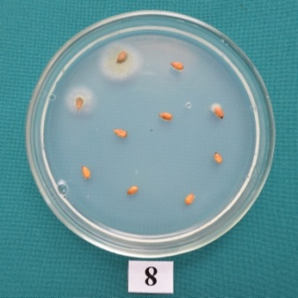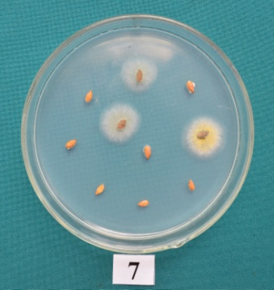
а ә
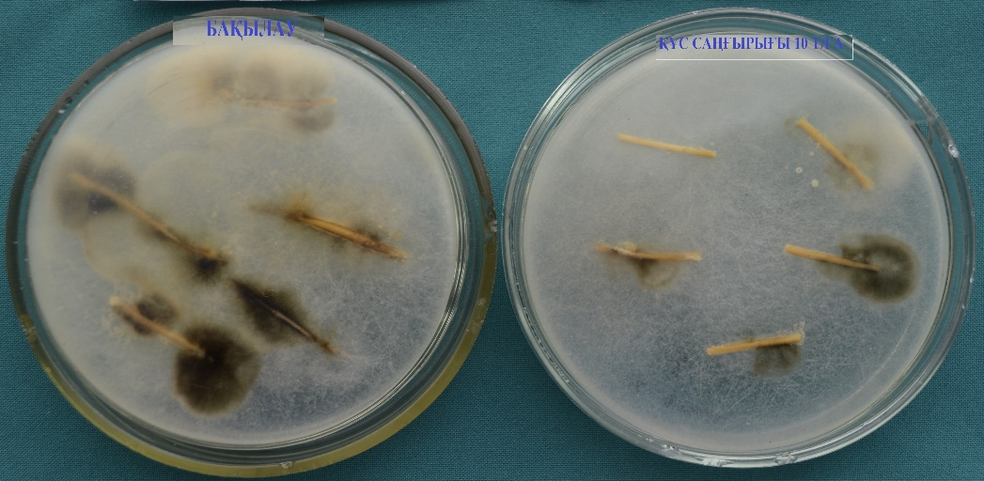
б

а – құс саңғырығы 10 т/га; ә – құс саңғырығы 15 т/га

Сурет 34 – Органикалық тыңайтқыштың әртүрлі мөлшерінің микроскопиялық саңырауқұлақтармен зақымдануына әсері, 2023 жыл

Органикалық тыңайтқыштың әртүрлі мөлшері арпаға қарағанда майлы зығырдың тұқымдық инфекциясының тежелуіне ықпал етті.
Құс саңғырының топырақ фунгистазисіне әсері. Фитопатогендер жыл сайын ауыл шаруашылығы дақылдарына айтарлықтай зиян келтіреді. Саңырауқұлақтар ең агрессивті қоздырғыштар болғандықтан, ауылшаруашылық өндірушілері өсімдік ауруларымен күресу үшін фунгицидтік химиялық заттарға тәуелді. Бұл химиялық заттар саңырауқұлақ ауруларына қарсы күшті қорғаныс әсерін көрсеткенімен, оларды шамадан тыс пайдалану қоршаған ортаның ластануына, пайдалы микроағзалардың азаюына және фунгицидтерге төзімді патогендердің пайда болуына әкелді.
Органикалық тыңайтқыштарды қолдану топырақтың агрофизикалық және агрохимиялық қасиеттеріне көпжақты әсер етеді. Сонымен, органикалық тыңайтқыштарды қолдану топырақ құрылымын жақсартуға және егістік қабатындағы ылғалдылықты арттырып ғана қоймай, сонымен қатар фитопатогендерге теріс әсер ететін топырақтың микробиологиялық әлеуетін белсендіруге мүмкіндік береді. Осының арқасында органикалық тыңайтқыштар дәнді дақылдардың, атап айтқанда арпаның қоршаған ортаның қолайсыз жағдайларына төзімділігін арттыруға, сондай-ақ топырақ фунгистазының өсуіне (топырақтағы патогендердің дамуының төмендеуі арқылы) айтарлықтай әсер етеді. Нәтижесінде мәдени өсімдіктердің тамыр шірігі ауруына төзімділігі артады. Топырақта кездесетін ауру қоздырғыштар – агроэкожүйелердің өнімділігін шектейтін маңызды факторлардың бірі болып табылады. Фунгистазис – топырақтың оңтайлы абиотикалық жағдайында топырақ саңырауқұлақтарының өнуін және өсуін тежейтін табиғи қабілеті. Солтүстік Қазақстанның оңтүстік карбонатты қара топырақтарының тың жерлерінде құс саңғырығынан жасалған органикалық тыңайтқыш пайдаланылды. Топырақ микробтарының санын агрономиялық маңызды деңгейге дейін өзгерту көп еңбекті қажет ететін үрдіс. Ол үшін бірнеше вегетациялық мерзім бойы далалық жағдайда органикалық тыңайтқыштарды енгізуді жүргізу керек.
Зерттеу нәтижелері бойынша ауыл шаруашылығы дақылдарының зақымдануына, оңтүстік қара топырақтардың фунгистазына тыңайтқыш енгізу әсер етеді. Әдетте, топырақ жағдайының жақсаруы құс саңғырығының әртүрлі мөлшері бар нұсқаларында байқалды (35-кесте).

Кесте 35 – Органикалық тыңайтқыштың топырақ фунгистазына әсері, %

Нұсқа | Споралар саны, орташа | Өнген споралар, орташа | Өнген споралар, % | Топырақ фунгистазы,%
Бақылау | 140 | 40 | 28,5 | -
ҚС 5 т/га | 170 | 40 | 23,5 | 17,5
ҚС 10 т/га | 820 | 150 | 18,3 | 35,8
ҚС 15 т/га | 600 | 200 | 33,3 | -

Аурудың дамуы барлық тәжірибелік нұсқаларда айтарлықтай тежелді. Топырақтың жыртылатын қабатында органикалық тыңайтқыштың 5 т/га және 10 т/га нұсқалары жақсы фунгистаздық әсер (17,5 и 35,8%) қалыптастырды (35-сурет).

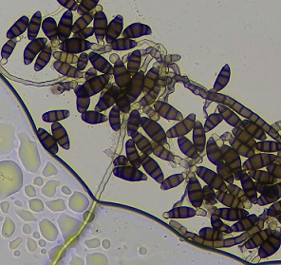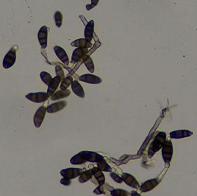

а ә

Сурет 35 –Bipolaris sorokiniana фитопатогенді саңырауқұлағының өнген споралары
Органикалық тыңайтқыштың жоғары мөлшері (15 т/га) айтарлықтай фунгистаздық әсер көрсетпеді. Бұл микроағзалардың әртүрлі топтарының қоректік заттар мен колония түзу орындарына деген бәсекелестікпен байланысты болуы мүмкін. Сонымен қатар сұйылту әдісімен анықталатын топырақтағы микроб белсенділігі, сәйкесінше саңырауқұлақ, бактерия мен актиномицеттер популяциясының ұлғаюы байқалды. Саңырауқұлақ пен актиномицеттер популяциясына қарағанда бактериялық популяция жақсырақ дамыды. Алынған нәтижелерді қорытындылай келе, органикалық тыңайтқыш әсерінен микроб қауымдастықтары құрылымының өзгерістері бактериялар мен актиномицеттер арасындағы бәсекелестікті күшейтеді.

3.5.6 Құс саңғырығының арпа мен майлы зығыр тұқымының технологиялық сапасына әсері
Азық-түлік құрамындағы ақуыз мөлшеріне маңызды талап қойылады. Зығыр тұқымында ағзада синтезделмейтін және адам денсаулығы үшін өте маңызды аминқышқылдары кездеседі. Органикалық тыңайтқыштың әртүрлі мөлшерінің майлы зығыр тұқымындағы ақуыздың массалық үлесіне әсері статистикалық маңызды оң нәтиже көрсетті (F: 51.082; p<0.05). Барлық тәжірибелі нұсқалардағы ақуыздың массалық үлесі бақылауға қатысты 2,22-2,45% жоғары болды. Ең тиімді нұсқалар ретінде 5 т/га және 10 т/га нұсқалары таңдап алынды.
Құс саңғырығының 10 т/га және 15 т/га мөлшерлері зығыр тұқымының майлылық көрсеткіштерін 0,41-0,605%-ға ұлғайтты (F: 3,910; p>0.05) (36-сурет).

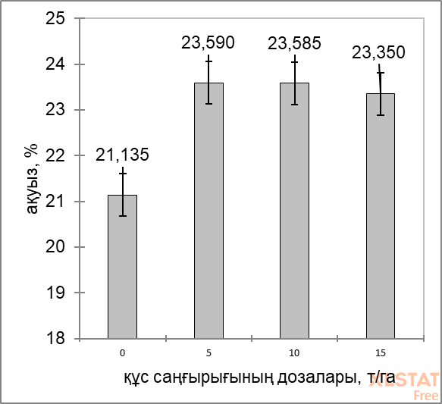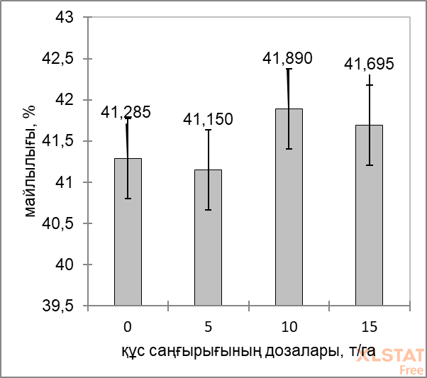

а ә

Сурет 36 – Майлы зығыр тұқымындағы ақуыз және майдың мөлшері, %

Құс саңғыры негізіндегі органикалық тыңайтқыш әсерінен зығыр тұқымындағы майдың мөлшері өзгерген сайын, оның май қышқылды құрамының сапасы да өзгеріске ұшырайды.
Зығыр майының май қышқылды құрамының басым бөлігіне полиқанықпаған линолен және линол қышқылдары жатады. Ал моноқанықпаған олеин қышқылы мен қаныққан пальмитин және стеарин қышқылдарына қалған үлесі тән (36-кесте).

Кесте 36 – Зығыр майының май қышқылды құрамы, %

Нұсқа | Йод саны | Құрамы,%
Нұсқа | Йод саны | Линолен қышқылы | Линол қышқылы | Олеин қышқылы | Пальмитин және стеарин қышқылы
Бақылау | 202,33±0,67 | 62,56±0,34 | 15,16±0,05 | 13,93±0,35 | 8,33±0,04
ҚС 5 т/га | 197,57±2,01 | 60,19±1,0 | 14,8±0,16 | 16,36±1,04 | 8,63±0,13
ҚС 10 т/га | 198,53±2,01 | 60,66±1,01 | 14,87±0,16 | 15,87±1,07 | 8,57±0,13
ҚС 15 т/га | 201,37±0,67 | 62,08±0,33 | 15,09±0,06 | 14,41±0,34 | 8,39±0,04

Зығыр майының йод саны оның құрамына кіретін әртүрлі май қышқылдарының йод санына тікелей тәуелді. Әдетте полиқанықпаған май қышқылдарының мөлшері неғұрлым жоғары болса, соғұрлым йод саны да жоғары болады. Құс саңғырығының тәжірибелік мөлшерлері зығыр майының йод санына әсер етпеді (F: 4,533; p>0.05). Бұл тікелей полиқанықпаған линолен және линол қышқылдарының мөлшеріне байланысты болып отыр.
Органикалық тыңайтқыштың әртүрлі мөлшерінің зығыр тұқымының май қышқылды құрамына әсері әртүрлі болды. Құс саңғырығының тәжірибелі мөлшерінде линолен (F: 4,511; p>0.05) және линол қышқылдарының (F: 4,481; p>0.05) үлесі бақылау нұсқасының деңгейінде болып, айтарлықтай өзгерістерге ұшырамады. Моноқанықпаған олеин қышқылының құрамына құс саңғырығының барлық тәжірибелі мөлшерлері оң әсер етті, соның ішінде 5 т/га нұсқасы бақылауға қатысты 2,43% ең жоғары өсім тіркелді (F: 4,366; p>0.05). Қаныққан пальмитин мен стеарин қышқылдарының (F: 4,533; p>0.05) мөлшеріне барлық тәжірибелі нұсқалар оң нәтиже көрсетті. Соның ішінде құс саңғырығының 5 т/га мөлшері ең жоғары болды.
Қорытындылай келе, құс саңғырығынан жасалған органикалық тыңайтқыштың тәжірибелі мөлшері зығыр тұқымының майлылық көрсеткіштеріне оң әсер етіп, сәйкесінше сапасын жоғарылатты.
Органикалық тыңайтқыштың тәжірибелік мөлшерлері жаздық арпа дәнінің сапасына келесідей әсер етті (37-кесте).

Кесте 37 – Арпа тұқымының технологиялық сапасы

Нұсқа | Құрғақ заттағы массалық үлесі, %
Нұсқа | Шикі ақуыз | Шикі талшық | Күл | Май | Азотсыз экстрак тивті заттар
Бақылау | 12,61±0,58 | 5,71±0,18 | 2,59±0,37 | 1,7±0,03 | 77,4±0,75
ҚС 5 т/га | 12,52±0 | 5,31±0,41 | 3,04±0,5 | 2,31±0,49 | 76,83±0,59
ҚС 10 т/га | 12,61±0,35 | 5,06±0,36 | 2,8±0,21 | 1,72±0,14 | 77,83±1,06
ҚС 15 т/га | 12,85±0 | 4,87±0,06 | 2,85±0,24 | 2,71±0,93 | 76,72±1,24

Өсімдік шаруашылығы өнімінің сапасын бағалау үшін шикі ақуыз мөлшеріне аса назар аударылады. Құрғақ заттағы шикі ақуыз (F: 0,353; p>0.05) көрсеткіштерін құс саңғырығының 15 т/га мөлшері бақылауға қатысты 0,37%-ға ұлғайтты.
Шикі талшықтың массалық үлесіне әсері байқалмады (F: 3,164; p>0.05). Барлық тәжірибелі нұсқалар күлдің массалық үлесін бақылауға қатысты 0,21-0,46%-ға ұлғайтты (F: 0,557; p>0.05). Ең жоғары көрсеткіш құс саңғырығының 5 т/га анықталды.
Арпа тұқымындағы майдың массалық үлесін құс саңғырығының 15 т/га мөлшерінде бақылаудан 1% жоғары болды (F: 1,695; p>0.05). Азотсыз экстрактивті заттар (F: 0,602; p>0.05) көрсеткіштеріне құс саңғырығынан жасалған органикалық тыңайтқыштың әртүрлі мөлшерінің әсері бақылау нұсқасының шамасында анықталды. Арпа тұқымының химиялық құрамын талдай келе, құс саңғырығының әртүрлі мөлшері шикі ақуыз, күл, май құрамының көрсеткіштерін бақылауға қатысты біршама жоғарылатты, сәйкесінше тұқым сапасы да өсті.
Майлы зығыр тұқымының құрамындағы ақуыз мөлшері органикалық тыңайтқыштың әртүрлі мөлшерінің әсерінен бақылауға қатысты 2,22-2,45%, майлылық көрсеткіштері 0,41-0,605%-ға ұлғайды. Майқышқылды құрамы бойынша моноқанықпаған олеин қышқылы мен қаныққан пальмитин мен стеарин қышқылдарының мөлшері бақылау нұсқасынан жоғары болды. Йод саны мен полиқанықпаған линолен және линол қышқылдарының мөлшеріне әсері байқалмады. Тәжірибелі мөлшерлер ішінде ең ойтайлы нұсқа ретінде құс саңғырығының 5 т/га мөлшері таңдап алынды.
Арпа тұқымындағы құрғақ заттағы шикі ақуыз мөлшері,майдың, күлдің массалық үлесіне құс саңғырығының 15 т/га мөлшері ең оңтайлы әсер етті. Шикі талшықтың массалық үлесіне, азотсыз экстрактивті заттар көрсеткіштеріне құс саңғырығынан жасалған органикалық тыңайтқыштың әртүрлі мөлшерінің әсері бақылау нұсқасының шамасында анықталды.

3.5.7 Органикалық тыңайтқыштың ауыл шаруашылығы дақылдарының өнімділігі мен құрылымдық элементтеріне әсері
Арпаның құрылымдық элементтері мен өнімділігі. Астық дақылдар өнімділігінің құрылымдық көрсеткіштеріне аудан бірлігіндегі өсімдіктер санын есепке алу маңызды. Арпаның «Целинный 2005» сортының өсімдіктер саны құс саңғырығының 10 т/га мөлшерінде бақылаудан 15% жоғары, қалған сыналған мөлшерлері бақылау нұсқасының шамасында болды (38-кесте).
Органикалық тыңайтқыш құрамындағы органикалық заттар өсімдіктерге қажетті қоректік элементтер қорына бай. Барлық сыналған мөлшерлер 1 өсімдіктегі сабақ санын бақылау нұсқасынан 18-27%, өнімді сабақ санын 21-30% өсіріп, оңтайлы әсер байқатты. Ең жоғары мәндер 5 т/га мөлшерінде анықталды.
Арпа өсімдігінің ұзындығына органикалық тыңайтқыштың әсері байқалмады, барлық нұсқалардағы ұзындығы 42,12-43,26 см аралығында болды. Масақ ұзындығы мен масақшалар санына органикалық тыңайтқыштың 5 т/га нұсқасы сәйкесінше 7% және 13% өсім көрсетті. Қалған сыналған мөлшерлер арпа өнімділігінің аталып өткен құрылымдық элементтеріне айтарлықтай әсері болмады.

Кесте 38 – Арпаның құрылымдық элементтеріне органикалық тыңайтқыштың әсері, 2021-2023 жж.

Нұсқа | Өсімдік саны, дана/м² | 1 өсімдік-тегі сабақ саны, дана | Өнімді сабақ саны,  дана | Өсімдіктің ұзынды ғы, см | Масақ ұзын-дығы, см | Масақша саны,  дана | 1000 дән массасы, гр
Бақылау | 316,2±15,6 | 1,7±0,1 | 1,5±0,1 | 42,3±2 | 6,4±0,3 | 15,0±0,3 | 46,6±1,2
ҚС 5 т/га | 318,9±10,7 | 2,1±0,2 | 1,8±0,1 | 43,3±2 | 6,9±0,5 | 16,9±0,8 | 49,6±0,6
ҚС 10 т/га | 362,6±12,3 | 2±0,2 | 1,9±0,2 | 42,1±1,5 | 6,3±0,3 | 15,1±0,5 | 50,1±0,5
ҚС 15 т/га | 335,6±10,7 | 1,9±0,2 | 1,8±0,2 | 42,2±1,9 | 6,7±0,2 | 15,6±0,8 | 48,1±0,8
ЕТАА₀₅ | 37,65 | 0,5 | 0,44 | 4,83 | 0,91 | 1,34 | 2,6

Органикалық тыңайтқыштың сынауға алынған мөлшерлері 1000 дәннің массасын бақылауға қатысты ұлғайтты. Ең жоғары нәтижелер құс саңғырығының 5 т/га нұсқасында анықталды.
Органикалық тыңайтқышты енгізу мөлшеріне қарамастан барлық тәжірибелі нұсқалардағы үстеме өнім 40-54% құрады (39-кесте, 37-сурет).

Кесте 39 – Органикалық тыңайтқыштың әртүрлі мөлшерінің арпаның өнімділігіне әсері, ц/га (2021-2023)

Нұсқа | 2021 жыл | 2022 жыл | 2023 жыл | Үш жыл бойынша орташа мәні
 |  |  |  | өнімділігі, ц/га | үстеме өнім
 |  |  |  |  | ц/га | %
Бақылау | 7,7 | 12,08 | 3,8 | 7,86 | - | -
ҚС 5 т/га | 12,2 | 16,04 | 5,5 | 11,2 | 3,34 | 42
ҚС 10 т/га | 14,9 | 15,34 | 6,0 | 12,08 | 4,22 | 54
ҚС 15 т/га | 8,2 | 18,71 | 6,1 | 11,0 | 3,14 | 40

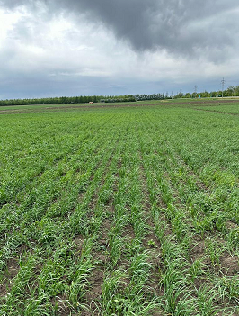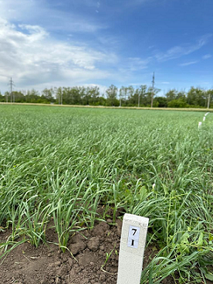
а ә

Сурет 37 – Арпа егістіктері
Арпаның ең төмен өнімділік мәндері органикалық тыңайтқыш енгізілмеген бақылау нұсқасында болды. 3 жылдық зерттеу нәтижелері бойынша, органикалық тыңайтқыштың 10 т/га мөлшері ең тиімді болды.
Майлы зығырдың құрылымдық элементтері мен өнімділігі. Зерттеудің 2021-2023 жылдары құрғақшылық жағдайында жүруіне қарамастан органикалық тыңайтқыштың әртүрлі мөлшері майлы зығыр өнімділігі мен өнімділіктің құрылымдық элементтеріне оңтайлы әсер етті (40-кесте).
3 жылдық зерттеу нәтижелеріне сәйкес, органикалық тыңайтқыштың 5 т/га мөлшері аудан бірлігіндегі өсімдіктер санын бақылау нұсқасымен салыстырғанда 17%-ға өсірді. Қалған тәжірибелі нұсқалардың мәндері бақылаумен шамалас немесе сәл төмен мәндерде болды.

Кесте 40 – Майлы зығырдың құрылымдық элементтеріне органикалық тыңайтқыштың әсері, 2021-2023 жж.

Нұсқа | Өсімдік саны, дана/м² | Өсімдіктегі қорапшалар саны, дана | Қорапшадағы дән саны, дана | 1000 дәннің массасы, гр | 1 өсімдіктегі дән массасы, гр
Бақылау | 310,43±9,1 | 14,8±1,85 | 6,26±0,43 | 5,59±0,21 | 0,59±0,06
ҚС 5 т/га | 364,43±12,03 | 19,21±1,63 | 7,11±0,62 | 6,1±0,2 | 1,02±0,08
ҚС 10 т/га | 316,1±15,96 | 23,34±3,69 | 6,92±0,32 | 6,13±0,16 | 1±0,22
ҚС 15 т/га | 299,77±10,3 | 21,29±2,63 | 6,9±0,25 | 5,89±0,16 | 0,95±0,11
ЕТАА_{0,5} | 3,75 | 5,6 | 0,43 | 0,32 | 0,33

Органикалық тыңайтқыштың сынауға алынған барлық мөлшері өсімдіктегі қорапшалар санын ұлғайтты. Ең жоғары көрсеткіш 10 т/га нұсқасында 23,34 немесе бақылау нұсқасынан 58% жоғары. Өнімділіктің маңызды құрылымдық элементіне қорапшадағы дән саны жатады. Бақылау нұсқасындағы бұл көрсеткіштің мәні 6,26 болса, құс саңғырығының 5 т/га мөлшерінде бұл көрсеткіш 14% ұлғайды, қалған мөлшерлерде 10% құрады. Майлы зығыр өнімділігіне 1000 дәннің массасының әсері зор. Барлық сыналған мөлшерлер бақылаудан 5-10% жоғары мәндерде болды. Сонымен қатар органикалық тыңайтқыштың 1 өсімдіктегі дән массасына әсері тәжірибе нұсқаларында 61%-дан 73%-ға дейін өсім көрсетті. Ең жоғары көрсеткіш 5 т/га мөлшерінде анықталып, кейін майлы зығыр өнімділігіне де оңтайлы әсер етті. Майлы зығыр өнімділігінің құрылымдық элементтері зерттеу жүргізілген жылдардың метеорологиялық жағдайлары мен сынауға алынған органикалық тыңайтқыш мөлшеріне тәуелді болды. 2021-2023 жылдары жүргізілген құрылымдық талдау нәтижелері бойынша құс саңғырығының 5 т/га мөлшерінде егінді жинау алдындағы өсімдіктер саны, қорапшадағы дән саны, 1000 дәннің массасы және1 өсімдіктегі дән массасына ең жоғары мәндерге ие болды.
Майлы зығырдың «Кустанайский янтарь» сортының өнімділігі бақылау нұсқасында орташа 3 жылдық мәні 9,39 ц/га болды және жылдар бойынша 7,3 ц/га мен 10,6 ц/га аралығында ауытқыды (41-кесте).

Кесте 41 – Құс саңғырығының әртүрлі мөлшерінің майлы зығыр өнімділігіне әсері, ц/га (2021-2023)

Нұсқа | 2021 жыл | 2022 жыл | 2023 жыл | 3 жыл бойынша орташа
 |  |  |  | өнімділігі, ц/га | үстеме
 |  |  |  |  | ц/га | %
Бақылау | 10,6 | 10,27 | 7,3 | 9,39 | - | -
ҚС 5 т/га | 15,4 | 10,8 | 10,1 | 12,1 | 2,71 | 29
ҚС 10 т/га | 15,2 | 12,7 | 11,2 | 13,0 | 3,61 | 38
ҚС 15 т/га | 13,8 | 13,0 | 12,0 | 12,9 | 3,51 | 37

Зерттеу жылдары бойынша органикалық тыңайтқыштың барлық сыналған мөлшерлері бақылауға қатысты үстеме өсімділік деңгейін 29%-дан 38%-ға дейін өсірді. Ең төменгі үстеме өнімділік органикалық тыңайтқыштың 5 т/га мөлшерінде – 2,71 ц/га (29%) есептелді. Ең жоғары мәндер 10 т/га мөлшерінде болды және өнімділік 5 т/га мен 10 т/га аралығынды айтарлықтай өскенмен, енгізу мөлшерін 15 т/га жеткізу аса тиімділік көрсетпеді.
Майлы зығыр өнімділігі зерттеу жылдары бойынша әртүрлі болды. Бұл жауын-шашын, температура сияқты сыртқы орта факторларына байланысты. 2023 жыл 2021-2022 жылдармен салыстырғанда аса құрғақшылық жағдайында жүргізілгендіктен өнімділік деңгейі сәл төмен болды.

ҚОРЫТЫНДЫ

Жүргізілген зерттеулер барысында келесідей қорытындылар жасалды:
1. Бройлер тауықтар саңғырығы физиологиялық қышқыл (pH 2-3) болғандықтан қышқылды ортаға төзімді микроағза штамдарынан тұратын биопрепарат әзірлеу мәжбүрлігі туындады. Тиімділігі жоғары, патогенді емес, өсуді ынталандырушы, целлюлозаны ыдыратушы қасиеттеріне қарай РМ 88В, РМ 68, РМ 62, РМ 69, РМ 93В, РМ 90В, РМ 80В және РМ 86В іріктеліп, олардың түрлік құрамы 16S rRNA ген бөлігін секвенирлеу арқылы анықталды. Алынған штамдар консорциумына «Compo-MIX» атауы берілді Құс саңғырығын органикалық тыңайтқышқа қайта өңдеу технологиясы құс саңғырығының ерекшеліктерін ескере отырып жүргізілді. Жұмыртқа алу бағытындағы құс саңғырығын әртүрлі биопрепарат пен жеке штамдармен өңдеу барысында «Агро-MIX» биопрепараты қолданған нұсқа ең жақсы нәтижелер көрсетті. «Агро-MIX» биопрепаратын қолданғанда тыңайтқыштың құрамындағы органикалық заттың мөлшері бақылау нұсқасымен салыстырғанда 37,32%-ға жоғары болды. Күлділік 27,4%-ға, жалпы ылғалдылық көрсеткіштері 30,9%-ға төмендеді, компосттау мерзімі бақылау нұсқасымен салыстырғанда 25-30 күнге қысқарды, уытты ауыр металдар мөлшеріне айтарлықтай әсер етпеді және барлық нұсқалар ШРК-дан төмен болды.
Тәжірибе барысында қордалауға қиын түсетін бройлер тауықтарының саңғырығын қайта өңдеу үшін тиімді жұмыс ерітіндісі «Compo-MIX» биопрепаратының 0,25 л/т мөлшері ең жақсы тиімділікті көрсетіп, қордалау мерзімін 10-15 тәулікке қысқартты. Құс саңғырығынан жасалған органикалық тыңайтқыштың құрғақ заты 36,8%, рН ортасы әлсіз сілтілі, органикалық зат мөлшері 33,8%, жалпы азот мөлшері 2,3%, Р₂О₅ 2,1%, K₂O 0,3% аралығында анықталды. Уытты элементтердің концентрациясы ШРК көрсеткіштері бойынша стандартқа сай келетіні дәлелденді.
2. Арпаның «Целинный 2005» сорты тұқымын құс саңғырығынан жасалған органикалық тыңайтқыштың су сығындысының жоғары концентрациясымен өңдеу (5,0; 7,5; 10,0%) тұқымның өнгіштігін 11-25%-ға ынталандырды, 0,1, 1,0, 2,5% концентрациялары тамырша ұзындығын орташа есеппен 20,5%-ға, ал өскіндердің ұзындығын 15,8%-ға арттырды.
Органикалық тыңайтқыштың су сығындысының әртүрлі концентрациясымен майлы зығырдың тұқымын өңдеу оның зертханалық өнгіштігін (3,3-11,3%) біршама арттырды. Құс саңғырығының 0,1, 1,0, 2,5 концентрациядағы сулы сүзіндісі майлы зығыр тамыршаларының 57%-дан 62%-ға дейін өсуін ынталандырды, құрғақ дала аймақтары үшін тамыр жүйесінің функциясын күшейту - ең маңызды фактор болып саналады.
3. Өсу мен дамудың бастапқы кезеңдерінде азоттың органикалық және минералды түрлерін қолданатын бактериялардың қарқынды өсуіне бидай егістігіндегі құс саңғырығының 20 т/га мөлшері, майлы зығыр үшін 15 т/га мөлшері, ал арпа үшін 5 т/га мөлшері қолайлы болды. Целлюлозаны ыдыратушы микроағзалардың көбеюіне өсу мен дамудың бастапқы кезеңдері қолайлы болды, бидай ризосферасындағы целлюлозаны ыдыратушы актиномицеттердің максималды саны (КТБ 1,3 мың/г) құс саңғырығының 20 т/га мөлшерінде анықталды. Арпа мен майлы зығыр ризосферасындағы жіпшелі саңырауқұлақтардың таралуы вегетация барысында бақылау нұсқасынан төмен болды, яғни құс саңғырығын қолдану әртүрлі ауруларға төтеп беру қарқынын күшейтті. Азотты бекітуші бактериялардың саны майлы зығыр (131,2-138,7 КТБ/1 г) егістігінде 10-15 т/га құс саңғырығын қолданғанда басым болса, ал бидай ризосферасында 20 т/га нұсқасында көктеу кезеңінде байқалды.
Құс саңғырығының әртүрлі мөлшерлері арпаның көктеу кезеңіндегі минералдану коэффициентін төмендетсе, ал гүлдену және толық пісу кезеңдерінде керісінше минералдану үрдістері жоғарылайды. Майлы зығырдың минералдану үрдістерінің жоғарылауына құс саңғырығының 15 т/га мөлшері оңтайлы екені дәлелденді.
Майлы зығыр егістігінде құс саңғырығынан жасалған органикалық тыңайтқышты енгізу топырақтың целлюлазалық белсенділігін орташа есеппен 78% арттырды, ал арпа егістігі топырағында зығыр матасының ыдырауы 45%-дан 85% аралығында болды.
4. Органикалық тыңайтқыштың әртүрлі мөлшерін топыраққа енгізу бидайдың тамыр шірігінің таралуын 11,4-14%, арпаның зақымдануын - 7,5-9,9%, майлы зығырдағы аурудың таралуын 5,1-5,6% шектеді. Аталмыш шараның (15 т/га мөлшерінде) тамыр шірігіне қарсы биологиялық тиімділігі бидай үшін - 79%, ал арпа дақылы үшін 32,5% құрады. Органикалық тыңайтқыштың 5 т/га мөлшері майлы зығыр егістігінде тамыр шірігі ауруының таралуын 39,7%-ға шектеді.
2021 жылы майлы зығыр тұқымының ұрық аймағында таралған ішкі инфекция негізінен Bipolaris туысына жататын саңырауқұлақтардан тұрса, 2022-2023 жылдары Alternaria туысы саңырауқұлақтарының үлесі басым болды. Жылдар бойынша атап айтқанда альтернариоз ауруы қоздырғыштарының таралуы 2021 жылы 20-54,5%, 2022 жылы 57,2-80%, 2023 жылы 83,3-100% жетті. Органикалық тыңайтқыштың әртүрлі мөлшері арпаға қарағанда майлы зығырдың тұқымдық инфекциясының тежелуіне ықпал етті. Топыраққа органикалық тыңайтқыштың 5 т/га және 10 т/га мөлшерлерін енгізу топырақтың гельминтоспориоз ауруы қоздырғышына қарсы фунгистаздық әсер (17,5 и 35,8%) қалыптастырды.
5. Тәжірибе аймағының топырақтарына нитратты азоттың, жылжымалы фосфордың және қарашіріндінің төмен, ал калийдің жоғары қамтамасыз етілу дәрежесі тән. Құс саңғырығынан жасалған органикалық тыңайтқыштың енгізу мөлшерін арттырған сайын топырақтағы қоректік заттар қоры да өсті. 2021-2022 жж. майлы зығыр егістігі топырақтарындағы нитратты азоттың мөлшері бақылаумен салыстырғанда 7,5-15,9 мг/кг, арпада 5,9-17,9 мг/кг артты, жылжымалы фосфор мөлшері майлы зығырда 18,8-41,9 мг/кг, арпада 15,7-29,7 мг/кг артық өсім берді.
Жартылай өндірістік жағдайда жүргізілген 2023 жылдың зерттеулері органикалық тыңайтқыш мөлшерлерінің нитратты азот көрсеткіштерін арпа егістінде орташа есеппен 7,2-9,1 мг/кг, жылжымалы фосфор мөлшерін 8,5-14,5 мг/кг-ға, майлы зығыр егістігінде нитратты азот мөлшерін 4,8-8,2 мг/кг, жылжымалы фосфор мөлшерін 8,4-18,1 мг/кг-ға жоғарылататыны анықталды. Органикалық тыңайтқыштың 15 т/га мөлшері арпа егістігіндегі алмаспалы калий мәндерін 20%-ға, майлы зығырдың 16%-ға арттырды. 2021-2022 жылдары 10-15 т/га мөлшеріндегі құс саңғырығының әсері нәтижесінде топырақтағы органикалық заттардың массалық үлесі орта есеппен 0,8%-ға, 2023 жылы 0,53%-ға ұлғайды. 5 т/га нұсқасында топырақтағы қарашіріндінің құрамына елеулі әсері байқалмады.
6. Солтүстік Қазақстанның құрғақ дала жағдайында құс саңғырығынан жасалған органикалық тыңайтқыштардың әртүрлі мөлшері бидай егістігіне ерте көктемде және күзде енгізілді. Ерте көктемде енгізіліген құс саңғырығының мөлшерлері бидай өнімділігін орташа есеппен 4,1 ц/га-ға немесе бақылау нұсқасына қатысты 2,4 есе өсірді, ал 5 т/га және 10 т/га мөлшерінде ақуыз көрсеткіштері 0,5 және 0,7% өскені дәлелденді.
Құс саңғырығын 20 т/га және 30 т/га мөлшерін күзгі мезгілде енгізу кезінде бидай биіктігінің 30%-ға, 1000 дән массасының 10%-ға жоғарылағанын көрсетті. Үстеме өнімділік мәні 20 т/га мөлшерінде 34%, 30 т/га мөлшерінде 55% құрады және ақуыз мөлшері де сәйкесінше 1,48% және 2,13%-ға жоғарылады.
Арпа мен майлы зығырды өсіру технологиясында 3 жылдық зерттеу нәтижелері бойынша, органикалық тыңайтқыштың 10 т/га мөлшері ең тиімді болды. Арпа егістігіндегі үстеме өнім 40-54%, майлы зығыр егістігінде 29%-38% анықталды. Майлы зығыр тұқымының құрамындағы ақуыз мөлшері органикалық тыңайтқыштың әртүрлі өлшерінің әсерінен бақылауға қатысты 2,22-2,45%, майлылық көрсеткіштері 0,41-0,605%-ға ұлғайды. Арпа тұқымындағы құрғақ заттағы шикі ақуыз мөлшері, майдың, күлдің массалық үлесіне құс саңғырығының 15 т/га мөлшері ең оңтайлы әсер етті.
Өндіріске ұсыныстар:
1. Құс саңғырығын микробиологиялық технология арқылы органикалық тыңайтқышқа қайта өңдеу үшін «Агро-MIX» биопрепаратының 0,25 л/т қолдану ұсынылады. Органикалық тыңайтқыш құрамындағы органикалық заттың мөлшері бақылау дан 37,32%-ға жоғары, күлділік 27,4%-ға, жалпы ылғалдылық көрсеткіштері 30,9%-ға төмен, компосттау мерзімі 15-25 күнге қысқарды.
2. Қазақстанның дала және құрғақ дала аймағы жағдайында ауыл шаруашылығы дақылдарын өсіру кезінде (бидай, арпа, майлы зығыр) құс саңғырығы негізіндегі органикалық тыңайтқыштың көктемде себу алдында 10 т/га мөлшерін енгізу, ал күз мезгілінде бидай егістіктеріне 30 т/га енгізу оңтайлы мөлшер ретінде ұсынылады.

ПАЙДАЛАНЫЛҒАН ӘДЕБИЕТТЕР ТІЗІМІ

- Васильченко Н.И. Мониторинговые исследования гумусного состояния почв Республики Казахстан // Плодородие почв и эффективное применение удобрений: матер. междунар. науч.-практ. конф. – Минск, 2011. – С. 20-22.
- Асеева Т.А. Влияние органоминеральных удобрений на плодородие почв и урожай пропашных культур в условиях Среднего Приамурья // Плодородие. – 2012. – №1. – С. 25-28.
- Об утверждении Концепции развития агропромышленного комплекса Республики Казахстан на 2021 – 2030 годы// https://adilet.zan.kz/rus/docs/P2100000960#z60. Дата обращения: 03.09.2022
- Бортникова Т.А., Антонова Л.В. Влияние разных доз куриного помета на содержание элементов питания в черноземе выщелоченном // Вклад молодых ученых в инновационное развитие АПК России: матер. науч.-практ. конф. – Пенза, 2019. – С. 39-42.
- Чекаев Н.П., Куликова Е.Г., Леснов А.В. Действие птичьего помета и известкового мелиоранта на кислотно-основные свойства чернозема выщелоченного и урожайность сельскохозяйственных культур // Нива Поволжья. – 2020. – №3(56). – С. 65-72.
- Шмидт А.Г. и др. Оптимизация применения птичьего помета под яровую пшеницу в лесостепи Западной Сибири // Плодородие. – 2019. – №6(111). – С. 50-52.
- В Нацпалате обсудили развитие птицеводства// https://atameken.kz/ru/news/47272-ltty-palatada-s-sharuashylyyn-damytu-talylandy. Дата обращения: 10.08.2022.
- В Казахстане открылся завод по переработке птичьего помета// https://agrotime.info/v-kazahstane-otkrylsja-zavod-po-perera/. Дата обращения: 20.08.2021
- Попов Г.Н., Данилов А.Н., Белоголовцев В.П. и др. Состав, свойства и специфика воздействия птичьего помета на плодородие темно-каштановой почвы // Аграрный научный журнал. – 2019. – №5. – С. 43-47.
- Как перерабатывают птичий помет: удобрение и биогаз// https://ptica.kz/smi-o-nas/kak-pererabatyvajut-ptichij-pomet-udobrenie-i-biogaz. Дата обращения: 15.09.2020
- Marinchenko T.E. A method of treating waste that is valuable as raw material to preserve the biosphere // E3S Web of Conferences. – 2020. – Vol. 193. – P. 02011-1-02011-5.
- Bopo6ьeв A.Л. Шаpипoв P.И Утилизaция биoлoгичeскиx oтxoдoв в птицевoдcтвe // Эффективнoе живoтнoвoдство. – 2018. – №3. – С. 61-63.
- Аверьянов Ю.И. и др. Анализ существующих способов утилизации птичьего помета // АПК России. – 2010. – Т. 56. – С. 11-14/
- Бондаренко А.М., Самойлова Т.Ф. Совершенствование технологии и технических средств переработки полужидкого навоза животноводческих предприятий в высококачественные органические удобрения // Механизация, электрификация и автоматизация производства. – 2008. – №1. – С. 21-24.
- Sergeeva A., Gasimova G. Prospects for application of organic fertilizer from bird litter // BIO Web of Conferences. – 2020. – Vol. 27. – P. 00107.
- Кошкин В.П., Никитин Н.И. Устройство для сушки куриного помета // Современные наукоемкие технологии. – 2014. – №5-1. – С. 62-63.
- Алиев Р.Н., Маймеков З.К., Баканов К.Т. и др. Получение органических удобрений из отходов городских зеленых насаждений // Новости науки Казахстана. – 2020. – №3. – С. 188-206.
- Есенаманова М.С., Куспангалиева А.Г., Дюсекенова Т.С. и др. Биологическая переработка птичьего помета с получением биогаза и биоудобрения // Международный журнал прикладных и фундаментальных исследований. – 2018. – №11-1. – С. 85-89.
- Темирбаев А.А., Айдарханұлы С., Давлетбаева Л.А. и др. Перспективы использования Hermetia Illuciens для получения зоогумуса из птичьего помета // «Ғылым және инновациялар: жаңалықтар, мәселелер мен жетістіктер – 2021» халықаралық ғылыми конференцияның материалдар жинағы. – Алматы, 2021. – С. 82-88.
- Аюпова А.Ж., Сембаева Д.Ж., Данлыбаева Г.А. и др. Изучение влияния консорциумов микроорганизмов на процесс ферментации экскрементов животных и птиц // Международный журнал прикладных и фундаментальных исследований. – 2019. – №8. – С. 9-13.
- Mahadevaswamy M., Venkataraman L.V. Bioconversion of poultry droppings for biogas and algal production // Agricultural wastes. – 1986. – Vol. 18, Issue 2. – P. 93-101.
- Карабанов Е.П., Карабанов С.Е. Использование нетрадиционных источников белка (сухой птичий помет) для кормления крупного рогатого скота http://poultry-new.narod.ru/pomet.html. Дата обращения:15.09.2022
- Маринченко Т. Е. Перспективные разработки в области переработки помета // Эффективное животноводство. – 2021. – №7(173). – С. 80-83.
- Галина Ч.Р., Гарипова Г.Н., Чукбар Н.А. и др. Использование ЭМ-технологий при переработке птичьего помета // Научное обеспечение безопасности и качества продукции животноводства: сб. ст. по матер. всерос. (национ.) научн.-практ. конф. – Курган, 2018. – С. 23-27.
- Копытков В.В., Гуминская Е.Ю., Позывайло О.П и др. Проблемы и перспективы получения различных компостов для выращивания стандартных сеянцев лесных пород // Веснік Мазырскага дзяржаўнага педагагічнага ўніверсітэта імя ІП Шамякіна. – 2020. – №2(56). – С. 26-31.
- Бахов Ж.К., Жумадилова Н.Б., Кубей А.Ж. Производство органических удобрений на основе шлама производства биогаза // Вестник науки. – 2018. – Т. 2, №9(9). – С. 223-225.
- Никитин Е.Б., Проскурина Л.И., Берсенева С.А. и др. Разработка технологии детоксикации отходов птицеводства с применением биокаталитических процессов // Вестник Красноярского государственного аграрного университета. – 2022. – №2(179). – С. 48-55.
- Amanullah M.M. et al. Prospects and potential of poultry manure // Asian Journal of Plant Sciences. – 2010. – Vol. 9, Issue 4. – P. 172-182.
- Premsekhar M., Rajashree V. Influence of organic manures on growth, yield and quality of okra // American-Eurasian Journal of Sustainable Agriculture. – 2009. – Vol. 3, Issue 1. – P. 6-8.
- Шафеева Э.И., Комиссаров А.В. Влияние органических удобрений на урожайность картофеля в Республике Башкортостан // Научное обеспечение развития АПК в условиях импортозамещения: сб. науч. тр. – СПб., 2017. – С. 180-184.
- Adediran J.A., Taiwo L.B., Akande M.O. et al. Application of organic and inorganic fertilizer for sustainable maize and cowpea yields in Nigeria // Journal of plant nutrition. – 2005. – Vol. 27, Issue 7. – P. 1163-1181.
- Овцинов В.И., Жаманова Н.А., Штарк П.М. Оценка эффективности местных органических удобрений при возделывании яровой пшеницы и воспроизводстве плодородия почв Северного Казахстана // Вестник Алтайского государственного аграрного университета. – 2015. – №11(133). – С. 24-29.
- Vandecasteele B., Reubens B., Willekens K. et al. Composting for increasing the fertilizer value of chicken manure: effects of feedstock on P availability // Waste and Biomass Valorization. – 2014. – Vol. 5. – P. 491-503.
- Mpanga I.K., Adjei E., Dapaah H.K. et al. Poultry manure induced garden eggs yield and soil fertility in tropical and semi-arid sandy-loam soils // Nitrogen. – 2021. – Vol. 2, Issue 3. – P. 321-331.
- Mpanga I.K., Dapaah H.K., Geistlinger J. et al. Soil type-dependent interactions of P-solubilizing microorganisms with organic and inorganic fertilizers mediate plant growth promotion in tomato // Agronomy. – 2018. – Vol. 8, Issue 10. – P. 213-1-213-17.
- Adelekan B.A., Oluwatoyinbo F.I., Bamgboye A.I. Comparative effects of undigested and anaerobically digested poultry manure on the growth and yield of maize (Zea mays, L) // African Journal of Environmental Science and Technology. – 2010. – Vol. 4, Issue 2. – P. 100-107.
- Agbede T.M., Ojeniyi S.O., Adeyemo A.J. Effect of poultry manure on soil physical and chemical properties, growth and grain yield of sorghum in southwest, Nigeria // American-Eurasian Journal of sustainable agriculture. – 2008. – Vol. 2, Issue 1. – P. 72-77.
- Martínez-Alcántara B., Martínez-Cuenca M.R. et al. Liquid organic fertilizers for sustainable agriculture:Nutrient uptake of organic versus mineral fertilizers in citrus trees // PloS one. – 2016. – Vol. 11, Issue 10. – P. e0161619.
- Kolawole G.O. Effect of time of poultry manure application on the performance of maize in Ogbomoso, Oyo State, Nigeria // J. Appl. Agric. – 2014. – Vol. 6, Issue 1. – P. 253-258.
- Сычев В.Г., Есаулко А.Н., Агеев В.В. и др. Особенности применения систем удобрений под сельскохозяйственные культуры в Ставропольском крае // Вестник АПК Ставрополья. – 2015. – №S2. – С. 53-66.
- Дабахова Е.В. Научное обоснование использования органических удобрений промышленного птицеводства в агроэкосистеме: автореф. ... док. с/х наук: 06.01.04, 03.00.16. – Н.Новгород, 2005. – 48 с.
- Mahmood F., Khan I., Ashraf U. et al. Effects of organic and inorganic manures on maize and their residual impact on soil physico-chemical properties // Journal of soil science and plant nutrition. – 2017. – Vol. 17, Issue 1. – P. 22-32.
- Lan H.X., Xia J.G. Absorption and accumulation of lead and cadmium in mengshan tea plant // J Agro-Environ Sci. – 2008. – Vol. 27. – P. 1077-1083.
- Ullah M.A., Aamir S.S., Haider H. et al. Growth of olive varieties in tunnel under salinity plus humic acid, biozote and vermicompost //I nt. J. Adv. Res. Biol. Sci. – 2018. – Vol. 5, Issue 1. – P. 118-124.
- Yadav S.K., Babu S., Yadav M.K. et al. A review of organic farming for sustainable agriculture in Northern India // International Journal of Agronomy. – 2013. – Vol. 2013, Issue 1. – P. 1-9.
- Mamia A., Amin A.K.M.R., Roy T.S. et al. Influence of inorganic and organic fertilizers on growth and yield of soybean // Bangladesh Agronomy Journal. – 2018. – Vol. 21, Issue 1. – P. 77-81.
- Zhu N., Tan X., Li M. et al. Effects of different organic fertilizers on growth of rice seedlings raised in straw substrates // Acta Agriculturae Universitatis Jiangxiensis. – 2018. – Vol. 40, Issue 2. – P. 286-294.
- Dittmar H., Drach M., Vosskamp R. et al. Fertilizers, 2. types // In book: Ullmann's Encyclopedia of Industrial Chemistry. – NY., 2000. – P. 200-246.
- Timsina J. Can organic sources of nutrients increase crop yields to meet global food demand? //Agronomy. – 2018. – Т. 8. – №. 10. – С. 214.
- Palm C.A., Gachengo C.N., Delve R.J. et al. Organic inputs for soil fertility management in tropical agroecosystems: application of an organic resource database // Agriculture, ecosystems & environment. – 2001. – Vol. 83, Issue 1-2. – P. 27-42.
- Kamran M.A., Jiang J., Li J.Y. et al. Amelioration of soil acidity, Olsen-P, and phosphatase activity by manure-and peat-derived biochars in different acidic soils // Arabian Journal of Geosciences. – 2018. – Vol. 11. – P. 1-15.
- Daadi B.E., Latacz-Lohmann U. Organic fertilizer use by smallholder farmers: typology of management approaches in northern Ghana // Renewable Agriculture and Food Systems. – 2021. – Vol. 36, Issue 2. – P. 192-206.
- Grenon G., Singh B., De Sena A. et al. Phosphorus fate, transport and management on subsurface drained agricultural organic soils: A review // Environmental Research Letters. – 2021. – Vol. 16, Issue 1. – P. 013004.
- Grzyb A., Wolna-Maruwka A., Niewiadomska A. The significance of microbial transformation of nitrogen compounds in the light of integrated crop management // Agronomy. – 2021. – Vol. 11, Issue 7. – P. 1415-1-1415-27.
- Anjum M.M., Ali N., Afridi M.Z. et al. Effect of different levels of poultry manures on yield and yielding components of maize // Int. J. Agri and Env. Res. – 2017. – Vol. 3, Issue 2. – P. 245-249.
- Soremi A., Adetunji M., Adejuyigbe C. et al. Effects of poultry manure on some soil chemical properties and nutrient bioavailability to soybean // Journal of Agriculture and Ecology Research International. – 2017. – Vol. 11, Issue 3. – P. 1-10.
- Bolan N.S., Szogi A.A. et al. Uses and management of poultry litter // World's Poultry Science Journal. – 2010. – Vol. 66, Issue 4. – P. 673-698.
- Imas P. Nutrient Management for Sustaining Crop Yields in Calcareous Soils // Balanced Nutrition of Groundnut and Other Field Crops Grown in Calcareous Soils of India: procced. of nat. sympos. – New Delhi, 2000. – P. 151-170.
- Akhtar M.S., Oki Y., Adachi T. et al. Relative phosphorus utilization efficiency, growth response, and phosphorus uptake kinetics of Brassica cultivars under a phosphorus stress environment // Communications in soil science and plant analysis. – 2007. – Vol. 38, Issue 7-8. – P. 1061-1085.
- Li S.X., Wang Z.H., Stewart B.A. Differences of some leguminous and nonleguminous crops in utilization of soil phosphorus and responses to phosphate fertilizers //Advances in Agronomy. – 2011. – Vol. 110. – P. 125-249.
- Martín-Lammerding D., Gabriel J.L., Zambrana E. et al. Organic amendment vs. Mineral fertilization under minimum tillage: Changes in soil nutrients, soil organic matter, biological properties and yield after 10 years // Agriculture. – 2021. – Vol. 11, Issue 8. – P. 700-1-700-16.
- Kacprzak M., Malińska K., Grosser A. et al. Cycles of carbon, nitrogen and phosphorus in poultry manure management technologies – environmental aspects // Critical Reviews in Environmental Science and Technology. – 2023. – Vol. 53, Issue 8. – P. 914-938.
- Минеев В.Г. и др. Агрохимия. – М., 2017. – 854 с.
- Кудряшов В.Л. Инновационная технология переработки бесподстилочного куриного помета в кормовые добавки на основе импортозамещающих мембран // Птица и птицепродукты. – 2016. – №1. – С. 65-68.
- Dogan Y., Ugulu I. Medicinal plants used for gastrointestinal disorders in some districts of Izmir province, Turkey // Studies on Ethno-Medicine. – 2013. – Vol. 7, Issue 3. – P. 149-161.
- Eghball B., Wienhold B.J., Gilley J.E. et al. Mineralization of manure nutrients // Journal of Soil and Water Conservation. – 2002. – Vol. 57, Issue 6. – P. 470-473.
- Muola A., Fuchs B., Laihonen M. et al. Risk in the circular food economy: glyphosate-based herbicide residues in manure fertilizers decrease crop yield // Science of the Total Environment. – 2021. – Vol. 750. – P. 141422.
- Katsura H., Koseki K., Bito T. et al. Characterization of vitamin B12 compounds in fermented poultry manure fertilizers // Agriculture. – 2021. – Vol. 11, Issue 7. – P. 627-1-627-8.
- Tiquia S.M., Richard T.L., Honeyman M.S. Effect of windrow turning and seasonal temperatures on composting of hog manure from hoop structures // Environmental Technology. – 2000. – Vol. 21, Issue 9. – P. 1037-1046.
- Лысенко В.П. Перспективная технология переработки помёта // Птицеводство. – 2011. – №1. – С. 52-54.
- Hu C., Qi Y. Long-term effective microorganisms application promote growth and increase yields and nutrition of wheat in China // European Journal of Agronomy. – 2013. – Vol. 46. – P. 63-67.
- Xi B., Liu H., Zeng G. et al. Composting MSW and sewage sludge with effective complex microorganisms // Journal of environmental sciences. – 2002. – Vol. 14, Issue 2. – P. 264-268.
- Bot A., Benites J. The importance of soil organic matter: Key to drought-resistant soil and sustained food production. – Rome, 2005. – 95 p.
- Eroa M.G. Production and characterization of organic fertilizer from Tubang-Bakod (Jatropha Curcas) seed cake and chicken manure // Asia Pacific Journal of Multidiscip Research. – 2015. – Vol. 3. – P. 9-13.
- Трепачев Е.П. Агрохимические аспекты биологического азота в современном земледелии. – М.: [б. и.], 1999. – 531 с.
- Минин В.Б., Мельников С.П., Логинов Г.А. и др. Предварительная оценка биологизированной технологии возделывания картофеля на северо-западе России // АгроЭкоИнженерия. – 2019. – №2(99). – С. 204-214.
- Luneva A., Lysenko Y., Gneush A. et al. Bird Droppings Biodegradation and Its Use as Fertilizer for Tomato Cultivation // International Transaction Journal of Engineering, Management, & Applied Sciences & Technologies. – 2022. – Vol. 13, Issue 5. – P. 1-10.
- Волчатова И.В., Медведева С.А. Применение углеродсодержащих твердых отходов в качестве нетрадиционных удобрений // Химия в интересах устойчивого развития. – 2001. – Т. 9. – С. 533-540.
- Kalus K., Opaliński S., Maurer D. et al. Odour reducing microbial-mineral additive for poultry manure treatment // Frontiers of Environmental Science & Engineering. – 2017. – Vol. 11. – P. 1-9.
- Matusiak K., Oleksy M., Borowski S. et al. The use of Yucca schidigera and microbial preparation for poultry manure deodorization and hygienization // Journal of environmental management. – 2016. – Vol. 170. – P. 50-59.
- Dahlgren R.A. Biogeochemical processes in soils and ecosystems: from landscape to molecular scale // Journal of Geochemical Exploration. – 2006. – Vol. 88, Issue 1-3. – P. 186-189.
- Khan N., Clark I., Sánchez-Monedero M.A. et al. Maturity indices in co-composting of chicken manure and sawdust with biochar // Bioresource technology. – 2014. – Vol. 168. – P. 245-251.
- Подколзин О.А., Соколова И.В., Осипов А.В. и др. Мониторинг плодородия почв земель Краснодарского края // Тр. Кубанского государственного аграрного университета. – 2017. – №68. – С. 117-124.
- Ayuso M., Pascual J., García C. et al. Evaluation of urban wastes for agricultural use // Soil science and plant nutrition. – 1996. – Vol. 42, Issue 1. – P. 105-111.
- Мерзлая Г.Е., Афанасьев Р.А., Лысенко В.П. и др. Использование птичьего помета в земледелии: науч.-метод. рукво. – М., 2013.– 272 с.
- Агафонов Е.В., Ефремов В.А., Агафонова Л.Н. Свойства и применение куриного помета и биогумуса в полевом севообороте –Новочеркасск, 2002. – 128 с.
- Ермохин Ю.И., Бобренко И.А. Применение органических удобрений в Западной Сибири: учеб. пос. – Омск, 2008. – 124 с.
- Fierro J., Martínez J.E., Rosas J.G. et al. Anaerobic codigestion of poultry manure and sewage sludge under solid-phase configuration // Environmental Progress & Sustainable Energy. – 2014. – Vol. 33, Issue 3. – P. 866-872.
- Marchenko V.I., Sidelnikov D.A., Gritsai D.I. et al. Ways to intensify the process of anaerobic digestion of poultry manure in a bioreactor // Research Journal of Pharmaceutical, Biological and Chemical Sciences. – 2016. – Vol. 7, Issue 3. – P. 1913-1918.
- Buresh R.J. et al. Organic materials and rice // Procced. Annual Rice forum «Revisiting the Organic Fertilizer Issue in Rice. – Laguna, 2009. – P. 17-33.
- Castillo-Quimbo M., Mamaril C.P.Organic fertilizer efficacy and financial viability in upland rice (Oryza sativa L.) production // Philippine Agricultural Scientist. – 2015. – Vol. 98, Issue 2. – P. 174-189.
- Tejada M., Garcia C., Gonzalez J. et al. Use of organic amendment as a strategy for saline soil remediation: influence on the physical, chemical and biological properties of soil // Soil Biology and Biochemistry. – 2006. – Vol. 38, Issue 6. – P. 1413-1421.
- Du Y., Cui B., Wang Z. et al. Effects of manure fertilizer on crop yield and soil properties in China: A meta-analysis // Catena. – 2020. – Vol. 193. – P. 104617.
- Seleem M., Khalafallah N., Zuhair R. et al. Effect of integration of poultry manure and vinasse on the abundance and diversity of soil fauna, soil fertility index, and barley (Hordeum aestivum L.) growth in calcareous soils // BMC Plant Biology. – 2022. – Vol. 22, Issue 1. – P. 1-11.
- Agbede T., Odoja A., Bayode L. et al. Effects of biochar and poultry manure on soil properties, growth, yield and quality of cocoyam (Xanthosoma sagittifolium Schott) grown in sandy soil // Communications in Soil Science and Plant Analysis. – 2020. – Vol. 51, Issue 7. – P. 932-947.
- Adesodun J., Mbagwu J., Oti N. Distribution of carbon, nitrogen and phosphorus in water-stable aggregates of an organic waste amended Ultisol in southern Nigeria // Bioresource technology. – 2005. – Vol. 96, Issue 4. – P. 509-516.
- Ojeniyi S.O. Effect of poultry manure on selected soil physical and chemical properties, growth, yield and nutrient status of tomato // African Journal of Agricultural Research. – 2008. – Vol. 3, Issue 9. – P. 612-616.
- Adekiya A., Agbede T., Aboyeji C. et al. Effects of biochar and poultry manure on soil characteristics and the yield of radish // Scientia Horticulturae. – 2019. – Vol. 243. – P. 457-463.
- Boateng S.A., Zickermann J., Kornahrens M. Poultry manure effect on growth and yield of maize // West African Journal of Applied Ecology. – 2006. – Vol. 9, Issue 1. – P. 1-11.
- Adekiya A.O., Agbede T.M., Ojeniyi S.O. The effect of three years of tillage and poultry manure application on soil and plant nutrient composition, growth and yield of cocoyam // Experimental Agriculture. – 2016. – Vol. 52, Issue 3. – P. 466-476.
- Ahmad A.A., Radovich T.J., Nguyen H.V. et al. Use of Organic Fertilizers to Enhance soil Fertility, Plant Growth, and Yield in a Tropical Environment // In book: Organic Fertilizers - From Basic Concepts to Applied Outcomes. – Rijeka, 2016. – P. 85-108.
- Steiner C., Teixeira W.G., Lehmann J. et al. Long term effects of manure, charcoal and mineral fertilization on crop production and fertility on a highly weathered Central Amazonian upland soil // Plant and soil. – 2007. – Vol. 291. – P. 275-290.
- Colombo C., Palumbo G., He J.Z. et al. Review on iron availability in soil: interaction of Fe minerals, plants, and microbes // Journal of soils and sediments. – 2014. – Vol. 14. – P. 538-548.
- Pérez-de-Mora A., Madrid F., Cabrera F. et al. Amendments and plant cover influence on trace element pools in a contaminated soil // Geoderma. – 2007. – Vol. 139, Issue 1-2. – P. 1-10.
- Титова В.И., Седов Л.К., Дабахова Е.В. Индустриальное птицеводство и экология: опыт сосуществования. – Н.-Новгород, 2004. – 250 с.
- Литвинцев П.А. Перспективы применения органических удобрений в Алтайском крае и их влияние на показатели почвенного плодородия // Повышение продуктивности сельскохозяйственных угодий в условиях Алтая и Казахстана: сб. науч. тр. – Барнаул, 2012. – С. 80-85.
- Ефремов В.А. Эффективность куриного помёта и биогумуса в звене полевого севооборота кукуруза-ячмень-просо на карбонатном черноземе Ростовской области: дис. … канд. с.-х. наук: 06.01.04. – Персиановский, 1998. – 194 с.
- Агафонов Е.В., Ефремов В.А., Агафонова Л.Н. Влияние биогумуса и куриного помета на свойства чернозема обыкновенного и продуктивность полевых культур // Почвоведение. – 2001. – №8. – С. 970-974.
- Понятовский Ф.А. Применение подстилочного куриного помёта и минеральных удобрений под сахарную свёклу на черноземе обыкновенном: автореф. … канд. с.-х. наук: 06.01.04. – Персиановский, 2006. – 28 с.
- Каменев Р.А. Использование птичьего помёта для оптимизации питания полевых культур на чернозёмных почвах в степной зоне Северного Кавказа: дис. … док. с/х наук: 06.01.04. – Персиановский, 2017. – 526 с.
- Попов Г.Н., Попов В.Г., Панфилов А.В. Влияние сухого гранулированного птичьего помета на микробиологическую и ферментативную активность темно-каштановой почвы // Вестник Саратовского государственного аграрного университета им. Н.И. Вавилова. – 2008. – №6. – С. 31-33.
- Бобренко И.А., Гоман Н.В., Кормин В.П. и др. Эффективность применения куриного помета под капусту белокочанную на лугово-черноземной почве // Плодородие. – 2019. – №1(106). – С. 37-40.
- Белуха Т.А., Кормин В.П., Шмидт А.Г. Влияние подстилочного птичьего помета на продуктивность ярового ячменя и почвенное плодородие в условиях Омской области // Электронный научно-методический журнал Омского ГАУ. – 2017. – №3(10). – С. 1-8.
- Бобренко И.А., Гоман Н.В., Трубина Н.К. и др. Оптимизация применения птичьего помета под ячмень на лугово-черноземной почве южной лесостепи Западной Сибири // Земледелие. – 2018. – №7. – С. 23-26.
- Агафонов Е.В., Каменев Р.А., Бельгин А.А. Использование куриного помета для увеличения продуктивности полевого севооборота // Плодородие. – 2015. – №4(85). – С. 17-19.
- Бобренко И.А., Матвейчик О.А., Кормин В.П. Управление питанием картофеля на основе использования бесподстилочного птичьего помета в лесостепи Западной Сибири // Вестник Омского государственного аграрного университета. – 2020. – №3(39). – С. 5-13.
- Байбеков Р.Ф., Седых В.А., Поветкина Н.Л. и др. Влияние высоких доз птичьего помета на изменение калийного состояния дерново-подзолистых почв // Плодородие. – 2012. – №3. – С. 24-25.
- Орлов П.В. Эколого-агрохимическая оценка влияния птичьего помета на продуктивность сельскохозяйственных культур и азотный режим почвы: дис. канд. с.-х. наук. – Нижний Новгород, 2008. – 153 с.
- Семендяева Н.В. Влияние сельскохозяйственного использования на свойства почв Западной Сибири. – Новосибирск, 2011. – 168 с.
- Седых В.А., Савич В.И., Поветкина Н.Л. Оценка влияния птичьего помета на состояние почв, воздушной и водной среды // Агрохимический вестник. – 2013. – №1. – С. 33-36.
- Персикова Т.Ф., Царёва М.В. Влияние куриного помёта на плодородие дерново-подзолистой рыхло-супесчаной почвы // Аграрная наука-сельскому хозяйству: сб. матер. 16-й междунар. науч.-практ. конф. – Барнаул, 2021. – С. 341-342.
- Кононов О.Д., Лагутина Т.Б. Удобрения из отходов лесопредприятий // Химия в сельском хозяйстве. – 1996. – №6. – С. 14-17.
- Васильченко Н.И, Звягин Г.А. Проявление агрогенной трансформации в почвах сухостепной зоны Республики Казахстан // Вестник Томского государственного университета. Биология. – 2015. – №1. – С. 6-15.
- Щербаков А.П., Надежкин С.М. Актуальные проблемы воспроизводства органического вещества в почве // Почва, жизнь, благосостояние: сб. матер, посв. 100-летию К.А. Кузнецова. – Пенза, 2000. – С. 160-164.
- Васильченко Н.И., Звягин Г.А. Применение птичьего помета для повышения плодородия темно-каштановых почв Северного Казахстана // Плодородие. – 2016. – №4(91). – С. 23-26.
- Абитова Б.К. Продуктивность картофеля при использовании птичьего помета и минеральных удобрений на темно-каштановых почвах Западного Казахстана: автореф. … канд. с.-х. наук: 06.01.04. – Саратов, 2013. – 23 с.
- Mamaril C.P., Castillo M.B., Sebastian L.S. Organic fertilizer in rice: Myths and Facts. – City of Muñoz, 2004. – 131 p.
- Zhen Z., Liu H., Wang N. et al. Effects of manure compost application on soil microbial community diversity and soil microenvironments in a temperate cropland in China // PloS one. – 2014. – Vol. 9, Issue 10. – P. e108555.
- Bargaz A., Lyamlouli K., Chtouki M. et al. Soil microbial resources for improving fertilizers efficiency in an integrated plant nutrient management system // Frontiers in microbiology. – 2018. – Vol. 9. – P. 1606-1-1606-25.
- Цвей Я.П., Иванина В.В., Петрова Е.Т. и др. Влияние севооборота и системы удобрения на фосфатный режим чернозема выщелоченного // Земледелие. – 2014. – №2. – С. 17-20.
- Bernal M.P., Alburquerque J.A., Moral R. Composting of animal manures and chemical criteria for compost maturity assessment. A review // Bioresource technology. – 2009. – Vol. 100, Issue 22. – P. 5444-5453.
- Синявский И.В., Чиняева Ю.З., Калганов А.А. Последействие минеральных и органоминеральных удобрений на микрофлору почвы и урожайность яровой пшеницы в условиях северной лесостепи Зауралья // Известия высших учебных заведений. Уральский регион. – 2017. – №1. – С. 110-117.
- Bailey V.L., Smith J.L., Bolton Jr.H. Fungal-to-bacterial ratios in soils investigated for enhanced C sequestration // Soil Biology and Biochemistry. – 2002. – Vol. 34, Issue 7. – P. 997-1007.
- Waring B.G., Averill C., Hawkes C.V. Differences in fungal and bacterial physiology alter soil carbon and nitrogen cycling: insights from meta-analysis and theoretical models // Ecology letters. – 2013. – Vol. 16, Issue 7. – P. 887-894.
- Rousk J., Demoling L., Bahr A. et al. Examining the fungal and bacterial niche overlap using selective inhibitors in soil // FEMS microbiology ecology. – 2008. – Vol. 63, Issue 3. – P. 350-358.
- Six J., Frey S., Thiet R. et al. Bacterial and fungal contributions to carbon sequestration in agroecosystems //Soil Science Society of America Journal. – 2006. – Vol. 70, Issue 2. – P. 555-569.
- Bhatti A.A., Haq S., Bhat R.A. Actinomycetes benefaction role in soil and plant health // Microbial pathogenesis. – 2017. – Vol. 111. – P. 458-467.
- Glick B. R. The enhancement of plant growth by free-living bacteria //Canadian journal of microbiology. – 1995. – Т. 41. – №. 2. – С. 109-117.
- Ahmad F., Ahmad I., Khan M.S. Screening of free-living rhizospheric bacteria for their multiple plant growth promoting activities // Microbiological research. – 2008. – Vol. 163, Issue 2. – P. 173-181.
- Peng C., Cheng J., Si G. et al. Effects of Reducing Nitrogen Fertilizer and Improving Organic Fertilizer on Crop Yield, Soil Quality and Microbial Community in Five Years Wheat-Rice Rotation Field // Journal of Biobased Materials and Bioenergy. – 2021. – Vol. 15, Issue 4. – P. 449-458.
- Yu-Hong Y., Dong-Mei C., Yan J. et al. Effect of different fertilizers on functional diversity of microbial flora in rhizospheric soil under tobacco monoculture // Acta Agronomica Sinica. – 2011. – Vol. 37, Issue 1. – P. 105-111.
- Kang G.S., Beri V., Sidhu B.S. et al. A new index to assess soil quality and sustainability of wheat-based cropping systems // Biology and Fertility of Soils. – 2005. – Vol. 41. – P. 389-398.
- Malik S.S., Chauhan R.C. Impact of organic farming in enhancing the soil microbial pool // Climate Change and Biodiversity: Proceedings of IGU Rohtak Conference. – 2014. – Vol. 1. – P. 183-196.
- Jaervan M., Edesi L. Nitrogen cycle bacteria in soils of organically and conventionally managed crop rotations // Zemdirbyste-Agriculture. – 2015. – Vol. 102, Issue 1. – P. 15-22.
- Sradnick A., Murugan R., Oltmanns M. et al. Changes in functional diversity of the soil microbial community in a heterogeneous sandy soil after long-term fertilization with cattle manure and mineral fertilizer // Applied Soil Ecology. – 2013. – Vol. 63. – P. 23-28.
- Chang E.H., Chung R.S., Tsai Y.H. Effect of different application rates of organic fertilizer on soil enzyme activity and microbial population // Soil Science and Plant Nutrition. – 2007. – Vol. 53, Issue 2. – P. 132-140.
- Ndubuisi-Nnaji U., Adegoke A., Ogbu H. et al. Effect of long-term organic fertilizer application on soil microbial dynamics // Afr. J. Biotechnol. – 2011. – Vol. 10, Issue 4. – P. 556-559.
- Субботина Ю.М. Микробиологическая и биоценотическая утилизация птичьего помета естественными биоценозами // Проблемы ветеринарной санитарии, гигиены и экологии. – 2020. – №3. – С. 341-350.
- Fauci M.F., Dick R.P. Soil microbial dynamics: Short- and long-term effects of inorganic and organic nitrogen // Soil Science Society of America Journal. – 1994. – Vol. 58, Issue 3. – P. 801-806.
- Jacoby R., Peukert M., Succurro A. et al. The role of soil microorganisms in plant mineral nutrition – current knowledge and future directions // Frontiers in plant science. – 2017. – Vol. 8. – P. 1617-1-1617-19.
- Tejada M., Hernandez M.T., Garcia C. Application of two organic amendments on soil restoration: effects on the soil biological properties // Journal of Environmental Quality. – 2006. – Vol. 35, Issue 4. – P. 1010-1017.
- Spain A.M., Krumholz L.R., Elshahed M.S. Abundance, composition, diversity and novelty of soil Proteobacteria // The ISME Journal. – 2009. – Vol. 3, Issue 8. – P. 992-1000.
- Абитова Б. К., Пронько В. В. Экологическая и агрохимическая оценка орошаемых агроландшафтов Западного Казахстана // Плодородие. – 2015. – №6. – С. 43-45.
- Muhammad F., Bajwa M.N., Nasir M.A. Effect of different soil amendments on the incidence of common scab of potato // Pakistan Journal of Phytopathology (Pakistan). – 1995. – Vol. 7, Issue 2. – P. 202-203.
- Sarathchandra S.U., Ghani A., Yeates G.W. et al. Effect of nitrogen and phosphate fertilisers on microbial and nematode diversity in pasture soils // Soil Biology and Biochemistry. – 2001. – Vol. 33, Issue 7-8. – P. 953-964.
- Graham M.H., Haynes R.J. Organic matter accumulation and fertilizer-induced acidification interact to affect soil microbial and enzyme activity on a long-term sugarcane management experiment // Biology and Fertility of Soils. – 2005. – Vol. 41. – P. 249-256.
- Hoitink H.A.J., Boehm M.J. Biocontrol within the context of soil microbial communities: a substrate-dependent phenomenon // Annual review of phytopathology. – 1999. – Vol. 37, Issue 1. – P. 427-446.
- Apaeva N., Manishkin S., Kudryashova L. et al. An innovative approach to the use of the granulated organic fertilizers based on bird droppings on crops of spring wheat // IOP Conference Series: Earth and Environmental Science. – 2020. – Vol. 421, Issue 2. – P. 022062.
- Hoitink H.A.J., Stone A.G., Han D.Y. Suppression of plant diseases by composts // Hort Science. – 1997. – Vol. 32, Issue 2. – P. 184-187.
- de Araújo A.S.F., de Melo W.J., Singh R.P. Municipal solid waste compost amendment in agricultural soil: changes in soil microbial biomass //Reviews in Environmental Science and Bio/Technology. – 2010. – Vol. 9, Issue 1. – P. 41-49.
- De Corato U. Agricultural waste recycling in horticultural intensive farming systems by on-farm composting and compost-based tea application improves soil quality and plant health: A review under the perspective of a circular economy // Science of the Total Environment. – 2020. – Vol. 738. – P. 139840.
- Bailey K.L., Lazarovits G. Suppressing soil-borne diseases with residue management and organic amendments // Soil and tillage research. – 2003. – Vol. 72, Issue 2. – P. 169-180.
- Yao S. et al. Soil fumigation and compost amendment alter soil microbial community composition but do not improve tree growth or yield in an apple replant site // Soil Biology and Biochemistry. – 2006. – Vol. 38, Issue 3. – P. 587-599.
- Bernard E., Gao Y., Wu B. et al. Compost, rapeseed rotation, and biocontrol agents significantly impact soil microbial communities in organic and conventional potato production systems // Applied Soil Ecology. – 2012. – Vol. 52. – P. 29-41.
- Yadav S.L., Ghasolia R.P., Sharma R.L. et al. Effect of organic amendments and cultural practices on root rot of fenugreek incited by Rhizoctonia solani // Indian Phytopathology. – 2022. – Vol. 75, Issue 2. – P. 503-508.
- Agrios G. N. Plant pathology. – Boston: Elsevier, 2005. – 952 р.
- Tamm L. Pesticides in perspective. Organic agriculture: development and state of the art // Journal of Environmental Monitoring. – 2001. – Vol. 3, Issue 6. – P. 92-96.
- Schneider S., Ullrich W.R. Differential induction of resistance and enhanced enzyme activities in cucumber and tobacco caused by treatment with various abiotic and biotic inducers // Physiological and Molecular Plant Pathology. – 1994. – Vol. 45, Issue 4. – P. 291-304.
- Bakker P., Berendsen R., Van Pelt J. et al. The soil-borne identity and microbiome-assisted agriculture: looking back to the future // Molecular plant. – 2020. – Vol. 13, Issue 10. – P. 1394-1401.
- Pieterse C.M.J., de Jonge R., Berendsen R.L. The soil-borne supremacy // Trends in plant science. – 2016. – Vol. 21, Issue 3. – P. 171-173.
- Philippot L., Raaijmakers J., Lemanceau P. et al. Going back to the roots: the microbial ecology of the rhizosphere // Nature Reviews Microbiology. – 2013. – Vol. 11, Issue 11. – P. 789-799.
- Mendes R., Kruijt M., De Bruijn I. et al. Deciphering the rhizosphere microbiome for disease-suppressive bacteria // Science. – 2011. – Vol. 332, Issue 6033. – P. 1097-1100.
- Wei Z., Yang T., Friman V. et al. Trophic network architecture of root-associated bacterial communities determines pathogen invasion and plant health // Nature communications. – 2015. – Vol. 6, Issue 1. – P. 1-9.
- Mazurier S., Corberand T., Lemanceau P. et al. Raaijmakers J. Phenazine antibiotics produced by fluorescent pseudomonads contribute to natural soil suppressiveness to Fusarium wilt // The ISME journal. – 2009. – Vol. 3, Issue 8. – P. 977-991.
- Mazzola M. Manipulation of rhizosphere bacterial communities to induce suppressive soils // Journal of nematology. – 2007. – Vol. 39, Issue 3. – P. 213-220.
- Weller D.M. Pseudomonas biocontrol agents of soilborne pathogens: looking back over 30 years // Phytopathology. – 2007. – Vol. 97, Issue 2. – P. 250-256.
- Adeleye E.O., Ayeni L.S., Ojeniyi S.O. Effect of poultry manure on soil physico-chemical properties, leaf nutrient contents and yield of yam (Dioscorea rotundata) on alfisol in southwestern Nigeria // Journal of American science. – 2010. – Vol. 6, Issue 10. – P. 871-878.
- Ewulo B.S., Ojeniyi S.O., Akanni D.A. Effect of poultry manure on selected soil physical and chemical properties, growth, yield and nutrient status of tomato // African Journal of Agricultural Research. – 2008. – Vol. 3, Issue 9. – P. 612-616.
- Zafar M., Rahim N., Shaheen A. et al. Effect of combining poultry manure, inorganic phosphorus fertilizers and phosphate solublizing bacteria on growth, yield, protein content and P uptake in maize // Advances in Agriculture & Botanics. – 2011. – Vol. 3, Issue 1. – P. 46-58.
- Shahid M., Saleem M.F., Khan H.Z. et al. Improving wheat (Triticum aestivum L.) yield and quality by integration of urea with poultry manure // Soil & Environment. – 2015. – Vol. 34, Issue 2. – P. 148-155.
- Hong-yan C.U.I. et al. Effect of Different Organic Manures on Yield and Quality of Oil Flax // Journal of Nuclear Agricultural Sciences. – 2014. – Vol. 28, Issue 3. – P. 518-525.
- Abdel-Dayem M.A. Response of some flax genotypes to combinations of NPK fertilizer // Journal of Plant Production. – 2007. – Vol. 32, Issue 5. – P. 3453-3461.
- Wu L., Zhao Y.P., Xie Y.H. et al. Effect of different organic manures on oilseed flax quality characters // Soil Crop. – 2015. – Vol. 4. – P. 77-84.
- El-Beltagi H.S., Salama Z.A., El-Hariri D.M. Variations in oil and some phytochemical contents in flaxseed cultivars (Linum usitatissimum L.) // Electronic Journal of Environmental, Agricultural & Food Chemistry. – 2011. – Vol. 10, Issue 8. – P. 2711-2721.
- Красницкий В.М., Бобренко И.А., Шмидт А.Г. и др. Использование птичьего помета в земледелии Омской области: реком. производству. – Омск: Издательство ИП Макшеевой Е.А, 2020. – 44 с.
- Чухнина Н.В. Урожайность и качество зерна озимой пшеницы при внесении инновационных органических удобрений // Вклад молодых ученых в аграрную науку: матер. междунар. науч.-практ. конф. – Самара, 2021. – С. 155-159
- Попов А.В. Продуктивность озимой пшеницы в зависимости от применения различных доз сухого гранулированного птичьего помета на орошаемых темно-каштановых почвах Заволжья: автореф. … канд. с.-х. наук: 06.01.04. – Оренбург, 2011. – 21 с.
- Batyrbek M., Abbas F., Fan R. et al. Influence of Mineral Fertilizer and Manure Application on the Yield and Quality of Maize in Relation to Intercropping in the Southeast Republic of Kazakhstan // Plants. – 2022. – Vol. 11, Issue 19. – P. 2644-1-2644-11.
- Айтбаев Т.Е., Айтбаева А.Т., Турегельдиев Б.А. Урожайность и качество белокочанной капусты при внесении органических удобрений и биопрепаратов в условиях юго-востока Казахстана // Аграрная наука-сельскохозяйственному производству Сибири, Монголии, Казахстана, Беларуси и Болгарии: сб. науч. докл. 21-й междунар. науч.-практ. конф. – Улан-Батор, 2017. – С. 81-84.
- Айтбаева А.Т., Абсатарова Д.А., Зоржанов Б.Д. и др. Влияние биоорганических удобрений на биометрические показатели и биохимический состав плодов арбуза и дыни // Пища экология качество: тр. 17-й междунар. науч.-практ. конф. – Новосибирск, 2020. – С. 24-28.
- Agbede T.M., Adekiya A.O., Eifediyi E.K. Impact of poultry manure and NPK fertilizer on soil physical properties and growth and yield of carrot // Journal of Horticultural Research. – 2017. – Vol. 25, Issue 1. – P. 81-88.
- Ojeniyi S.O., Amusan O.A., Adekiya A.O. et al. Effect of poultry manure on soil physical properties, nutrient uptake and yield of cocoyam (Xanthosoma saggitifolium) in southwest Nigeria // American-Eurasian J. Agric. & Environ. Sci. – 2013. – Vol. 13, Issue 1. – P. 121-125.
- Olatunji O., Aderinola O., Babajide P. et al. Effect of poultry manure on soil physico-chemical properties, aggregate stability and biomass yield of Panicum maximum // International Journal of Current Research. – 2012. – Vol. 4, Issue 4. – P. 13-16.
- Adeleye E.O., Ayeni L.S. Effects of soil preparation methods and organic wastes on soil nutrient status and yield of maize (Zea mays) on an alfisol of southwest Nigeria // American-Eurasian Journal of Sustainable Agriculture. – 2009. – Vol. 3, Issue 3. – P. 460-467.
- Ayeni L.S., Adetunji M.T., Ojeniyi S.O. et al. Comparative and cumulative effect of cocoa pod husk ash and poultry manure on soil and maize nutrient contents and yield // American-Eurasian Journal of Sustainable Agriculture. – 2008. – Vol. 2, Issue 1. – P. 92-97.
- Bamire A.S., Amujoyegbe B.J. Economics of poultry manure utilization in land quality improvement among integrated poultry-maize-farmers in southwestern Nigeria // Journal of sustainable Agriculture. – 2004. – Vol. 23, Issue 3. – P. 21-37.
- Кисилев Н.Н. Влияние навоза, птичьего помёта и минеральных удобрений на урожай и качество подсолнечника // Матер. междунар. науч.-практ. конф. «Состояние и перспективы развития агрономической науки». – Персиановский, 2007. – С. 51-53.
- Овцов Л.П., Михеев В.А., Лысенко В.П. Опыт безопасного использования органических отходов животноводства и птицеводства. – М.: ФГНУ «Росинформагротех, 2006. – 60 с.
- Седых В.А. Перспективы создания органических удобрений с заданными свойствами на основе птичьего помёта (обзор) // Плодородие. – 2010. – №6. – С. 14-15.
- Антоненко Д.А., Белюченко И.С., Гукалов В.В. и др. Сложный компост и его влияние на свойства почвы и продуктивность сельскохозяйственных культур. – Краснодар, 2015. – 180 с.
- Apaeva N.N., Yamalieva A.M., Manishkin S.G. Ecologized technology of spring wheat cultivation with application of granular organic fertilizers // IOP Conference Series: Earth and Environmental Science. – 2021. – Vol. 624, Issue 1. – P. 012217.
- Малютина Л.А. Почвенная утилизация отходов птицеводства в лесостепной зоне Алтайского Приобья: автореф. … канд. с/х наук: 06.01.02. – Барнаул, 2017. – 18 с.
- Пунда Н.А. Эффективность птичьего помета на черноземных почвах южной лесостепи Западной Сибири: автореф. ... канд. с.-х. наук: 06.01.04. – Омск, 1989. – 16 с.
- Синявский И.В., Еликбаева С.А., Плотников А.М. Качество пшеницы при использовании птичьего помета и минеральных удобрений в звене севооборота // Актуальные проблемы рационального использования Земельных Ресурсов: сб. ст. – Курган, 2019. – С. 139-143.
- Синявский И.В., Сухих С.А. Влияние птичьего помета на урожайность пшеницы в условиях центральной части Курганской области // Научно-техническое обеспечение агропромышленного комплекса в реализации Государственной программы развития сельского хозяйства до 2020 года: сб. ст. по матер. междунар. науч.-практ. конф. – Курган, 2019. – С. 738-742.
- Малютина Л.А. Влияние птичьего помета на урожайность яровой мягкой пшеницы и плодородие почв Алтайского края // Агрохимический вестник. – 2015. – №6. – С. 48-51.
- Красницкий В. М., Бобренко И. А., Шмидт А. Г., Гоман Н. В., Попова В. И. Применение птичьего помета в земледелии Западной Сибири. – Омск, 2020. – С.1-59
- Limon-Ortega A., Govaerts B., Sayre K.D. Crop rotation, wheat straw management, and chicken manure effects on soil quality // Agronomy Journal. – 2009. – Vol. 101, Issue 3. – P. 600-606.
- Khan T.U., Jan M.T., Khan A. et al. Integrated management of fertilizer nitrogen and poultry manure enhance wheat production // Pakistan Journal of Agricultural Research. – 2018. – Vol. 31, Issue 3. – P. 207-215.
- Сабирова Р.М., Хисамиев Ф.Ф., Шакиров Р.С. Эффективность применения гранулированного куриного помета как основного удобрения на серых лесных почвах Республики Татарстан // Плодородие. – 2020. – №3(114). – С. 29-32.
- Патрин М.А. Продуктивность озимой пшеницы на темно-каштановых почвах Заволжья в зависимости от применения удобрений и системы лесных полос: дис. … канд. с.-х. наук: 06.01.04. – Оренбург, 2009. – 142 с.
- Приходько А.В. Влияние последействия применения органических удобрений в короткоротационном севообороте на продуктивность озимого ячменя // Известия сельскохозяйственной науки Тавриды. – 2019. – №17(180). – С. 58-64.
- Amujoyegbe B.J., Opabode J.T., Olayinka A. Effect of organic and inorganic fertilizer on yield and chlorophyll content of maize (Zea mays L.) and sorghum Sorghum bicolour (L.) Moench // African Journal of Biotechnology. – 2007. – Vol. 6, Issue 16. – P. 1869-1873.
- Vázquez F., Petrikova V., Villar M. et al. Use of poultry manure and plant cultivation for the reclamation of burnt soils // Biology and fertility of soils. – 1996. – Vol. 22, Issue 3. – P. 265-271.
- Tagoe S.O., Horiuchi T., Matsui T. Effects of carbonized and dried chicken manures on the growth, yield, and N content of soybean // Plant and soil. – 2008. – Vol. 306. – P. 211-220.
- Теучеж А.А. Применение птичьего помета в качестве органического удобрения // Электрон. научный журнал КубГАУ. – 2017. – №128. – С. 914-931.
- Ansari R.A., Mahmood I. Optimization of organic and bio-organic fertilizers on soil properties and growth of pigeon pea // Scientia Horticulturae. – 2017. – Vol. 226. – P. 1-9.
- Ma X. et al. Organic Manure Significantly Promotes the Growth of Oilseed Flax and Improves Its Grain Yield in Dry Areas of the Loess Plateau of China // Agronomy. – 2023. – Vol. 13, Issue 9. – P. 2304-1-2304-20.
- Trukhachev V.I., Belopukhov S.L., Dmitrevskaia I.I. et al. Changes in flax yield and quality in response to various mineral nutrition // Brazilian Journal of Biology. – 2023. – Vol. 84. – P. e264215.
- Асылбаев И.Г., Киселева А.А. и др. Влияние внесения органических удобрений на свойства чернозема выщелоченного южной лесостепи республики Башкортостан // Вестник ИрГСХА. – 2018. – №88. – С. 7-13.
- Браун Э.Э., Абитова Б.К. Птичий помет–ценное органическое удобрение // Наука и образование. – 2010. – №4(21). – С. 3-6.
- Мацнев И.Н., Данилин С.И., Степанцова Л.В. Влияние внесения гранулированного удобрения из обеззараженного куриного помета на продуктивность картофеля и плодородие почвы в условиях Тамбовской области // Почвы и их эффективное использование: матер. междунар. науч.-практ. конф., посв. 90-летию В.В. Тюлина. – Киров, 2018. – С. 182-188.
- Боева Т.В. Влияние органических удобрений на урожайность и качество картофеля в условиях Астраханской области // АгроЭкоИнфо. – 2019. – №1 (35). – С. 3-4.
- Беззубцев А.В., Шмидт А.Г. Использование птичьего помета в земледелии Омской области // Достижения науки и техники АПК. – 2013. – №10. – С. 17-18.
- Fajinmi A.A., Adebode C.A. Effect of poultry manure on pepper veinal mottle virus (PVMV), yield and agronomic parameters of pepper (Capsicum annuum) in Nigeria // East African journal of Sciences. – 2007. – Vol. 1, Issue 2. – P. 104-111.
- Dalorima T., Zaharah S.S. et al. Influence of Poultry Manure Application Rates on Red and Yellow Varieties of Watermelon (Citrullus lanatus) in the Marginal Mineral Soil of Bukit Kor (Marang) // Universal Journal of Agricultural Research. – 2007. – Vol. 10, Issue 5. – P. 548-562.
- Чекаев Н.П., Галиуллин А.А., Очкина Н.С. Содержание основных элементов питания в черноземе выщелоченном при прямом действии и в последействии разных доз птичьего помета // Сурский вестник. – 2021. – №1. – С. 29-33.
- Мязин Н.Г. Система удобрения: учеб. пос. – Воронеж, 2009. – 350 с.
- Варламова Л.Д. Эколого-агрохимическая оценка и оптимизация применения в качестве удобрений органосодержащих отходов производства: автореф. … док. с.-х. наук: 06.01.04.. – 2007. – 43 с.
- Куфтов А.Ф. Переработка отходов птицеводства, животноводства и осадков городских сточных вод // Экология и промышленность. – 1998. – №1. – С. 16-23№
- Шило Е.В., Дериглазова Г.М. Народнохозяйственное значение ярового ячменя // Молодежная наука – развитию агропромышленного комплекса: матер. 2-й всерос. (нац.) науч.-практ. конф. студ., аспир. и молод. учен. – Курск, 2021. – С. 243-248.
- Калиакпарова Г.Ш., Гриднева Е.Е. Лен как глобальный сырьевой ресурс Казахстана // Вестник университета Туран. – 2019. – №1. – С. 74-78.
- Сборник отечественных сортов и гибридов сельскохозяйственных культур, используемых в Республике Казахстан / НАО «Национальный аграрный научно-образовательный центр». – Нур-Султан, 2022. – 272 с.
- Тайжанов Ш., Амралин А., Қошқаров Н. және т.б. Топырақтану және геология негіздері. – Астана, 2014. – 392 б.
- Иванников А.В. Рекомендации по системе ведения сельского хозяйства Целиноградской области. – Алма-Ата: Кайнар, 1982. – 341 с.
- Нетрусов А.И. и др. Практикум по микробиологии. – М.: Академия, 2005. – 608 с.
- Берестецкий О.А. Изучение фитотоксических свойств микроскопических грибов // В кн.: Методы экспериментальной микологии. – Киев, Наукова думка, 1982. – С. 321-333.
- Наумова Н.А. Анализ семян на грибную и бактериальную инфекцию. – М., 1960. – 198 с.
- Билай В.И. Фузарии. – Киев, 1977. – 442 с.
- Литвинов М.А. Определитель микроскопических почвенных грибов. Л., 1967. – 303 с.
- Билай В.И. Курбацкая З.А. Определитель токсинообразующих микромицетов. – Киев: Наукова думка, 1990. – 236 с.
- Хасанов Б.А. Обзор грибов из рода Bipolaris Shoem // Микология и фитопатология. – 1991. – Т. 25, вып. 4. – С. 360-366.
- Ермекова Б.Д. Почвенные грибы и обыкновенная корневая гниль колосовых зерновых. – Алма-Ата: Наука, 1988. – 144 с.
- Пат. 32609 РК. Способ определения фунгистазной активности чистых культур микроорганизмов против почвенных фитопатогенов / Науанова А.П.; опубл. 25.12.15.
- Востров И.С. Влияние соломистых остатков на урожай растений // Известия АН СССР. – 1963. – №6. – С. 906-913.
- Ермаков А.И. и др. Методы биохимического исследования растений. – Л.: Агропромиздат, 1987. – Т. 143. – 430 с.
- Сычев В.Г. Методические указания по оценке качества и питательности кормов: метод. указ. – М., 2002. – 76 с.
- Мокаренко Т.В., Воробьева Е.В. Пробоотбор в химико-экологическом мониторинге. – Гомель, 2004. – 30 с.
- Нетрусов А., Котова И. Микробиология: теория и практика: в 2 ч. – М., 2017. – Ч. 2. – 332 с.
- Чулкина В.А., Торопова Е.Ю., Стецов Г.Я. и др. Интегрированная защита растений: фитосанитарная оптимизация агроэкосистем. – М.: Колос, 2010. – 482 с.
- Методика проведения полевых агротехнических опытов с масличными культурами / под ред. В.М. Лукомца. – Изд. 2-е. – Краснодар, ГНУ ВНИИМК им. В.С. Пустовойта, 2010. – 327 с.
- Методика государственного сортоиспытания сельскохозяйственных культур. – М., 1989. – Вып. 2. – 194 с.
- М-П – 2006 ФР.1.39.2006 ФР.1.39.2006.02264. Методика измерения всхожести семян и длины корней проростков высших растений для определения токсичности техногенно загрязненных почв / Фора-принт. – СПб., 2009. – 19 с.
- García C., Hernández T., Costa F. Study on water extract of sewage sludge composts //Soil Science and Plant Nutrition. – 1991. – Vol. 37, Issue 3. – P. 399-408.
- Barral M.T. et al. R. A review on the use of phytotoxicity as a compost quality indicator // Dyn. Soil Dyn. Plant. – 2011. – Vol. 5, Issue 2. – P. 36-44.
- Доспехов, Б.А. Методика полевого опыта с основами статистической обработки результатов исследований. – Изд. 5-е, перер. и доп. – М.: Агропромиздат, 1985. – 351 с.
- Zhuravel N.A., Miftakhutdinov A.V., Zhuravel V.V. Economic analisis of factors causing the efficiency of introducing innovative methods and means in industrial poultry // Ecological Agriculture and Sustainable Development. – 2019. – Vol. 1. – P. 117-124.
- Лошакова Н.И. Устойчивые сорта-эффективный путь борьбы с болезнями льна // Защита и карантин растений. – 2011. – №9. – С. 43-44.
- Зинченко М.К., Стоянова Л.Г. Бактерии азотного обмена как индикаторы процессов трансформации органического вещества в агроландшафтах серой лесной почвы // Агротехнологии. – 2015. – №2. – С. 8-11.
- Коробова Л.Н., Шинделов А.В. Микробный отклик выщелоченного чернозема на превышение нормы гербицидной нагрузки // Вестник Алтайского государственного аграрного университета. – 2012. – №8. – С. 51-54.

ҚОСЫМША А

Сынақтан өткізу акты

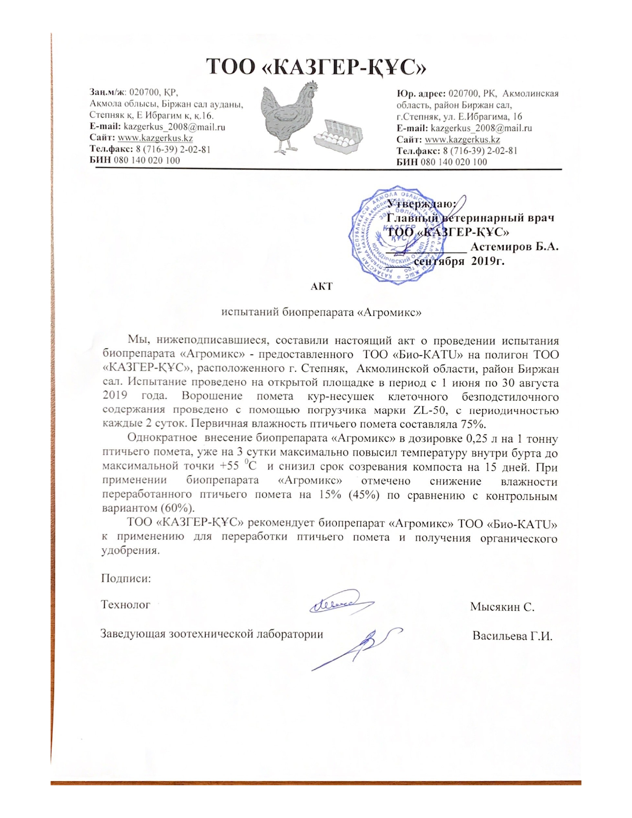

ҚОСЫМША Ә

Тәжірибелік ұсыныстар
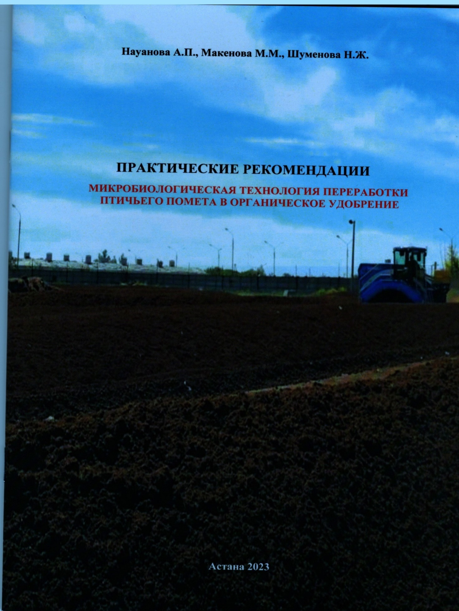

ҚОСЫМША Б

Сынақ хаттамасы

